מבקר המדינה | דוחות על הביקורת בשלטון המקומי | התשפ"א-2021

ביקורת חברתית
ההתמודדות עם תופעת האלימות בין בני זוג

ההתמודדות עם תופעת האלימות בין בני זוג

תופעת האלימות בין בני זוג היא בעיה חברתית הנפוצה בקרב כל המעמדות, התרבויות והגילים. משרד העבודה, הרווחה והשירותים החברתיים (להלן - משרד הרווחה) בשיתוף עם השלטון המקומי, משרדי ממשלה, רשויות אכיפה וארגוני מגזר שלישי מפעיל ומפתח שירותים ומענים לשם מניעת אלימות במשפחה וטיפול בנפגעיה. המחלקות לשירותים חברתיים ברשויות המקומיות האחראיות לטיפול בקורבנות הישירים, העקיפים ובתוקפים במשפחות שבהן מתגלעת אלימות. בשנת 2019 טופלו הנזקקים ב-110 מרכזים ייעודיים למניעת אלימות במשפחה ולטיפול בה, הפועלים ברשויות המקומיות (להלן גם – מרכזים).

13 נשים |  | 128 מתוך 300 מלש"ח (43%) |  | 25,327 |  | 9,758 מטופלים
נרצחו על ידי בני זוגן בשנת 2020. |  | התקציב שהוקצה בפועל למול התקציב המוערך ליישום התוכנית הלאומית לטיפול בתופעת האלימות במשפחה לשנים 2017 - 2020, שאומצה על ידי הממשלה. |  | מספר הנזקקים לטיפול באלימות במשפחה שהוגדרו ככאלה במחלקות לשירותים חברתיים ברשויות המקומיות בשנת 2019. |  | שהם 38% מהנזקקים לטיפול באלימות במשפחה, טופלו בשנת 2019 ב-95 מ- 110 המרכזים - 6,546 נשים, 2,458 גברים ו-754 ילדים.
כ-23,000 תיקים |  | כ-10% |  | גידול של  כ-800% |  | כ-50% מהנשים
נפתחו במשטרה בגין אלימות מצד בן הזוג בשנת 2019. בשנה זו העבירה המשטרה כ-6,500 פניות למרכזים למניעה וטיפול באלימות במשפחה. |  | מתקציב משרד הרווחה למענק עבור נשים יוצאות מקלט נוצל בשנת 2019. התקציב שנוצל הסתכם ב-1.24 מיליון ש"ח. |  | במספר הפניות למוקד 118 במאי 2020, במהלך משבר הקורונה, לעומת התקופה המקבילה אשתקד; בתקופה זו חל גם גידול של 26% במספר הפניות למחלקות לשירותים חברתיים ולמרכזים ושל 22% במספר התיקים שנפתחו במשטרה. |  | שנרצחו בשנים 2004 עד 2019 היו מוכרות לשירותי הרווחה קודם לרצח.

פעולות הביקורת
בחודשים מאי 2020 - נובמבר 2020 בדק משרד מבקר המדינה את אופן ההתמודדות של רשויות השלטון - המרכזי והמקומי - עם תופעת האלימות בין בני זוג. הביקורת נעשתה במינהל לשירותים חברתיים ואישיים במטה משרד הרווחה ובמחוזותיו. כמו כן בוצעה ביקורת במחלקות לשירותים חברתיים בעיריית יבנה, במועצות המקומיות קדימה צורן
ושיבלי אום אל-ר'נם, במועצות האזוריות דרום השרון ומטה יהודה ובמרכזים לטיפול ומניעת אלימות במשפחה בעיריות בית שמש, בני ברק, דימונה, חדרה, לוד, סכנין, עכו, קריית מלאכי, ראש העין ורהט. הביקורת נעשתה גם בשירות המבחן למבוגרים וברשות לשיקום האסיר שבמשרד הרווחה, במשרד לביטחון הפנים, במשטרת ישראל, בשירות בתי הסוהר, במשרד החינוך, במשרד הבריאות ובמשרד הבינוי והשיכון. הביקורת נעשתה בתקופה שבה הוטלו במדינה עקב מגפת הקורונה מגבלות תנועה וכן מגבלות על התקהלות, ועל כן מרביתה התבצעה באמצעות פניות בכתב ובטלפון.

תמונת המצב העולה מן הביקורת

הגדרת תופעת האלימות בין בני זוג והיקפה - בהיעדר הגדרה אחידה, מחייבת וכוללת של ההתנהגויות החוסות תחת הגדרת האלימות בין בני זוג, ובהיעדר מסד נתונים עדכני על תופעת האלימות בין בני זוג נפגעת היכולת להתמודד באופן מועיל עם תופעה זו.
תקצוב חלקי של התוכנית הלאומית - בשנים 2017 - 2020 הקצתה הממשלה 128 מיליון ש"ח מתוך 300 מיליון ש"ח שלפי ההערכה דרושים ליישום התוכנית הלאומית לטיפול באלימות במשפחה, אף שהממשלה אימצה את עיקרי התוכנית. עקב כך ההתמודדות עם התופעה נותרה חלקית ומלווה בפתרונות זמניים.
מניעה ראשונית - אף שבכוחן של פעולות הסברה ומניעה ראשונית להפחית את היקף תופעת האלימות בין בני זוג ולצמצם את המשאבים המושקעים בהתמודדות עימה, התקציב של משרד הרווחה ושל הרשות למאבק באלימות למניעת התופעה הוא כ-1.4% מהתקציב המוקצה למניעה שלישונית של התופעה (כליאה של עברייני אלימות במשפחה והגנה על הנשים באמצעות המקלטים).
איתור משפחות במעגל האלימות - למשרד הרווחה, המשמש חוליה מרכזית באיתור מקרי אלימות, אין מדיניות סדורה בעניין פעולות איתור של משפחות במעגל האלימות באמצעות המחלקות לשירותים חברתיים והמרכזים לטיפול ומניעת אלימות במשפחה ברשויות המקומיות.
פיזור גיאוגרפי של המרכזים לטיפול ומניעת אלימות במשפחה - רוב המרכזים (62 מתוך 110) פעלו ברשויות המקומיות המשויכות למעמד חברתי-כלכלי בינוני עד גבוה במגזר היהודי, אף שחישוב מספר הנזקקים ל-1,000 תושבים העלה כי ככל שהרמה החברתית-כלכלית של תושבי הרשות יורדת, גדל מספר הנזקקים לטיפול באלימות במשפחה. מנתונים שיש בידי משרד הרווחה, הנוגעים ל-95 מרכזים, עולה כי רק 9,758 (38%) מ-25,327 הנזקקים לטיפול באלימות במשפחה טופלו באופן ייעודי במרכזים, וכי הנזקקים מ-41 רשויות מקומיות לא הופנו כלל לטיפול מקצועי במרכזים האמורים בשנת 2019, אף שהמרכזים אמורים לתת שירותים גם לתושבי רשויות סמוכות.
משכי המתנה - בשנת 2020 היו משכי ההמתנה לקבלת טיפול במרכזים בעיריות לוד, סכנין ודימונה שלושה חודשים, חודש וחצי וחודש בהתאמה. כמו כן, נזקקים שאינם תושבי בית שמש, בני ברק וסכנין נדרשים לחכות לטיפול במרכזים שברשויות מקומיות אלה זמן ממושך יותר מנזקקים תושבי הרשות.
מספר המטופלים במרכזים - בשנת 2019 טופלו ב-95 מתוך 110 המרכזים למניעה וטיפול באלימות במשפחה 8,641 משפחות. עם זאת, מדיווחי הרשויות המקומיות המוזנים במערכת הממוחשבת של משרד הרווחה לצורך קבלת תקציב עולה כי הן דיווחו רק על 4,266 (כ-49%) מהמשפחות שטופלו במרכזים בפועל. הרשויות המקומיות נמנעות מלדווח על מספרן המדויק של המשפחות המטופלות במרכזים כדי למנוע מצב לפיו הרשויות ירשמו הוצאה גבוהה יותר מההכנסה שיקבלו ממשרד הרווחה ובפועל גובר עומס העבודה על העובדים הסוציאליים (להלן - עו"סים) המטפלים.
התקצוב הייעודי להתמודדות עם תופעת האלימות בין בני זוג - תקציב ייעודי להתמודדות עם תופעת האלימות במשפחה מועבר לרשויות המקומיות שבהן פועל מרכז. התקציב הייעודי לנזקק שהקצה משרד הרווחה בשנת 2019 לרשויות המקומיות שרמתן החברתית - כלכלית נמוכה היה קטן במידה ניכרת מהתקציב הייעודי לנזקק שקיבלו הרשויות המקומיות שרמתן החברתית-כלכלית בינונית וגבוהה (680 ש"ח ו-1,480 ש"ח בהתאמה). כמו כן, רוב הרשויות המקומיות המשתתפות בתוכניות ייעודיות להתמודדות עם תופעת האלימות של משרד הרווחה ומשרדים נוספים הן ברמה חברתית-כלכלית בינונית וגבוהה.
פעילות המרכזים למניעה וטיפול באלימות במשפחה - את רוב העובדים הסוציאליים במרכזים הרשויות המקומיות אינן מעסיקות ישירות אלא באמצעות תאגידים חיצוניים ובתקצוב של משרד הרווחה והרשות המקומית. מספר המשפחות המטופלות שעליו דיווחו בשנת 2019 הרשויות שנבדקו בביקורת לצורך קבלת מימון ממשרד הרווחה היה 307, אולם בפועל טופלו במרכזים 1,042 משפחות, ועקב כך הוטל עומס עבודה רב על העובדים הסוציאליים.
הכשרת עובדים סוציאליים והשתלמות בתחום אלימות במשפחה – בשנים
2015 - 2019 כלל העובדים הסוציאליים המועסקים ב-22 (כ-20%) מהמרכזים לא נשלחו להכשרה או להשתלמויות שקיים משרד הרווחה. אף שמשרד הרווחה הוא המממן את הכשרת העו"סים בתחום האלימות במשפחה ואף שהיציאה להכשרות מתואמת עימו, הוא אינו מבצע מעקב אחר יישום הוראת התע"ס הרלוונטית, אינו מחייב את העו"סים המטפלים להשתתף בקורסי ריענון ובימי עיון שנתיים בתחום ומאגם נתונים חלקיים בלבד בעניין.
שיקום גברים אלימים - רק כ-4,000 מתוך כ-20,000 הגברים שנפתחו נגדם תיקים במשטרה בגין אלימות במשפחה בשנת 2019 טופלו באמצעות המרכזים, שירות מבחן, שירות בתי הסוהר והרשות לשיקום האסיר. מסגרות הטיפול הנגישות לגברים אלימים מעטות ואינן פועלות באופן רציף. כמו כן, לא נעשות די פעולות ל"חיזור" אחר הגבר הפוגע לשם רתימתו לטיפול ויש גברים שאינם מתמידים בטיפול ונושרים במהלכו.
מקלטים - אף שלטענת המרכזים והמחלקות לשירותים חברתיים לעיתים הם מתקשים במציאת מקום פנוי במקלט, ובפרט לאוכלוסיות ייחודיות כגון נשים חרדיות ונשים ערביות, באוקטובר 2020 לא היו למשרד הרווחה נתונים מדויקים בדבר זמני המתנה של נשים הזקוקות להגנה במקלט. עוד עלה כי בשנת 2019 שהו 38% מהנשים במקלטים עד חודש ו-7% שהו בהם עד חודשיים, ולפיכך הן לא היו זכאיות למענק או לקצבת הבטחת הכנסה. כמו כן, ל-24% מהנשים ששהו בשנת 2019 במקלט היו יותר משני ילדים, והן אינן זכאיות למענקים עבור ילדיהן הנוספים. דברים אלו עלולים להקשות את שיקומן ואת היחלצותן של נשים אלה ממעגל האלימות.
שחרור מוקדם - הרוב המוחלט של האסירים משתחררים בשחרור מינהלי עקב עומס על בתי הסוהר, כשמידת מסוכנותם נבחנת ככל שהדבר מתאפשר מבחינת סד הזמנים ובלא ששירות בתי הסוהר מודיע לנפגע העבירה על שחרורו הצפוי של האסיר. כמו כן, רוב המרכזים הקיימים מתקשים לקלוט לטיפול אסירים שנאסרו עקב אלימות במשפחה ושוחררו, בייחוד כשמדובר במקרים מורכבים או באסירים שרמת מסוכנותם גבוהה. עקב כך רובם אינם זוכים להמשך טיפול ושיקום בקהילה.
"פנייה שקטה" - במהלך מגפת הקורונה הפעיל משרד הרווחה אמצעי המכונה "פנייה שקטה", אשר מאפשר לנפגעות אלימות לפנות למוקד שירותי הרווחה באמצעות מסרון.
הקמת מרכזים נוספים - במהלך הביקורת הציע משרד הרווחה ל-59 רשויות מקומיות להקים בשטחן מרכז באמצעות השתתפות במימון איושה של משרה אחת של עובד סוציאלי לטיפול באלימות.
תוכנית "בתי משפט קהילתיים" - משנת 2014 מפעיל שירות המבחן תוכנית של "בתי משפט קהילתיים" בשיתוף עם משרד המשפטים, הנהלת בתי המשפט, המשטרה והג'וינט ועד פברואר 2020 השתתפו בתוכנית כ-930 איש. עלה כי נכון לסוף שנת 2019 לא הוגשו כתבי אישום חדשים נגד כ-90% ממסיימי התוכנית.

מומלץ כי משרד האוצר ומשרד הרווחה יפעלו לקידום איתור מקורות תקציביים נוספים ליישום התוכנית להתמודדות עם תופעת האלימות שאימצה הממשלה בשנת 2017. על פי התוכנית, אופן הקצאת התקציב היה אמור להיות הדרגתי - כך שמשנת 2018 יתווספו לבסיס התקציב 50 מיליון ש"ח מדי שנה, באופן שמשנת 2022 ואילך יהיה התקציב השנתי ליישומה 250 מיליון ש"ח.

עיקרי המלצות הביקורת

מומלץ כי משרד הרווחה יבחן את פיזור המרכזים ברחבי הארץ בהתאם להיקף הצרכים לטיפול בתופעה תוך הבאה בחשבון של מספר הנזקקים ברשות המקומית, לצד מספר התושבים ברשות ורצון הרשות להקים מרכז בתחומה; מומלץ כי משרד הרווחה יבחן את שינוי שיטת התקצוב של המרכזים באופן שתקציב הרשויות להפעלתם יתבסס על הדיווח לגבי מספר המטופלים בפועל בשנה הקודמת; מומלץ כי משרד הרווחה יבחן את הפערים בין הקצאת המשרות של עו"סי האלימות ובין הצרכים בפועל ואת משכי הזמן לקבלת טיפול במרכזים, וזאת לצורך טיוב השירות לנזקקים.
מומלץ כי משרד הרווחה יבחן את זמני ההמתנה של נשים נפגעות אלימות למקלטים, וכן את הקשיים שהעלו המרכזים לטיפול ומניעת אלימות בממשקים בינם ובין המקלטים. עוד מומלץ כי משרד הרווחה יפעל להגברת כושר הקליטה של המקלטים ולשיפור השירות והמענה הטיפולי בהם וכן יבחן אפשרות למענים נוספים המותאמים לצורכיהן של אוכלוסיות ייחודיות.
מומלץ כי משרד הרווחה, בשיתוף הרשויות המקומיות, יפעל להתוות מדיניות להגדלת מספר הגברים המשתתפים בתוכניות לטיפול בגברים אלימים, למעקב אחריהם ולליווים, תוך איגום נתונים ואיתור מוקדי הקושי בגיוס מטופלים וגורמי הנשירה מטיפול. כמו כן, מומלץ לגבש מענים לגברים אלימים מאוכלוסיות ייעודיות, כגון: האוכלוסייה החרדית והערבית.
מומלץ כי המשרד לביטחון הפנים ומשרד המשפטים יפעלו להסדרת מנגנון השחרור המינהלי של אסירי אלימות במשפחה תוך היערכות לכך מבעוד מועד, ולאחר בדיקת מידת מסוכנותם של האסירים, ותוך בחינת מתן תמריצים לטיפול, אם בין כותלי בית הסוהר ואם לאחר שחרורם ובכפוף למתן הודעה מסודרת מראש לנפגע העבירה.

ההתמודדות עם תופעת האלימות בין בני זוג, 2019
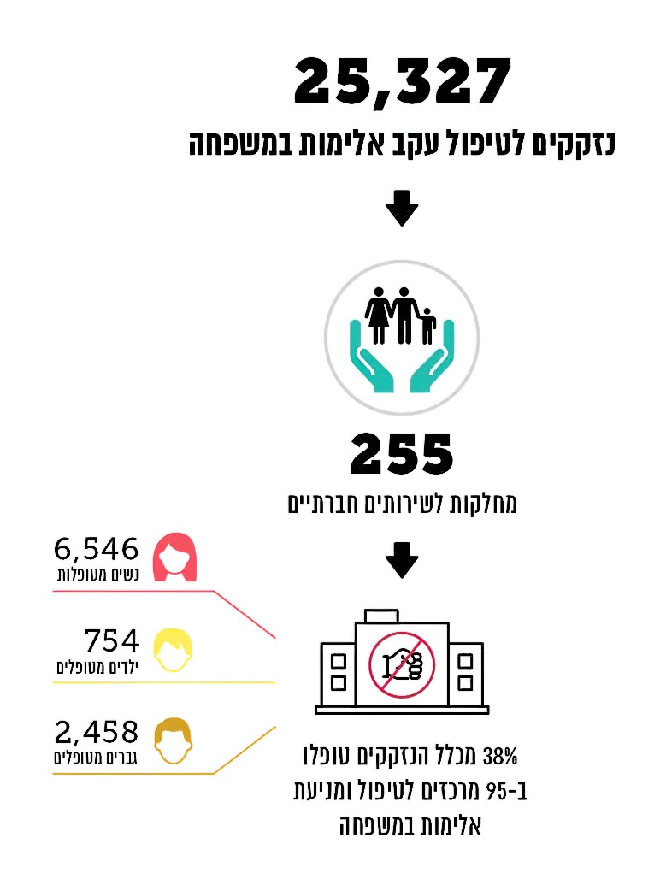

על פי נתוני אגף משפחות ונוער בקהילה במשרד הרווחה, בעיבוד משרד מבקר המדינה.

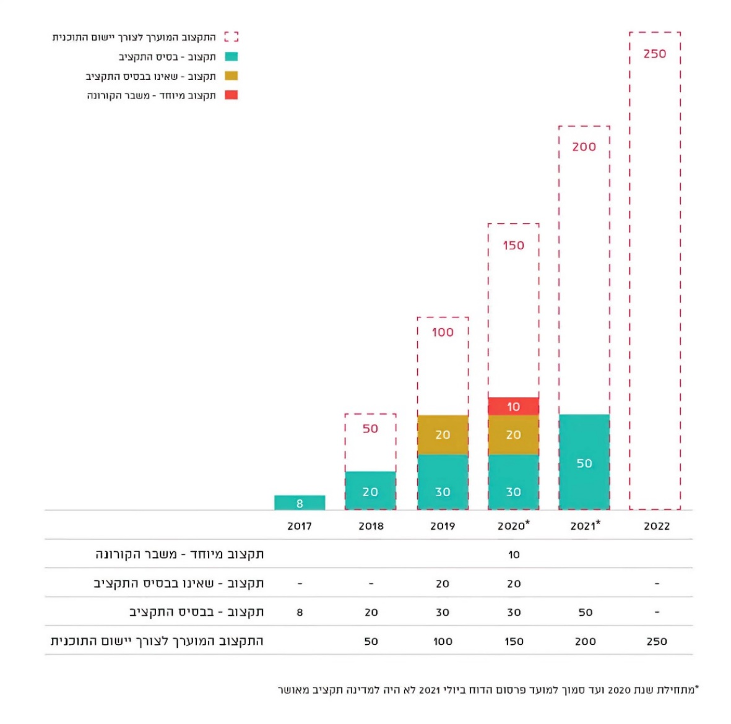
* מתחילת שנת 2020 ועד סמוך למועד פרסום הדוח ביולי 2021 לא היה למדינה תקציב מאושר.
על פי נתוני אגף תקציבים במשרד האוצר, בעיבוד משרד מבקר המדינה.
תקצוב תוכנית החומש ליישום המלצות הוועדה הבין-משרדית (2016) 2017 - 2022

סיכום

במהלך מגפת הקורונה חל גידול ניכר במספר הפונים לקבלת סיוע מרשויות הרווחה - כך במאי 2020 לעומת מאי 2019 חל גידול של כ-800% במספר הפניות למוקד 118, של 26% במספר הפניות למחלקות לשירותים חברתיים ולמרכזים לטיפול ומניעת אלימות במשפחה ושל 22% במספר התיקים שנפתחו במשטרה. כמו כן, חל גידול של 160% במספר הנשים שנרצחו על ידי בני זוגן בשנת 2020 לעומת השנה הקודמת. גידול ניכר זה מדגיש את החיוניות שבהגברת פעילותם של שירותי הרווחה למניעת התופעה, לאיתור משפחות הכלואות במעגל האלימות, למתן סיוע ותמיכה לנפגעי אלימות ולשיקום הגברים האלימים. מומלץ כי ההתמודדות עם התופעה תתבצע תוך שיתוף פעולה בין כלל הגופים הפועלים בתחום, תוך שמירה על הרצף הטיפולי - הן בנפגעים והן בפוגעים, ותוך הכשרה מתאימה של המטפלים והפחתת עומס העבודה עליהם.

על הגורמים הרבים העוסקים בתחום, ובהם משרד הרווחה, הרשויות המקומיות, משרד הבריאות, משרד החינוך, המשרד לביטחון הפנים, המשטרה והרשות למאבק באלימות - לשתף פעולה מתוך ראייה מערכתית לשם מיגור תופעת האלימות בין בני זוג, הגורמת נזקים מידיים וארוכי טווח הן לפרט והן לקהילה.

מבוא

בחוק יסוד: כבוד האדם וחירותו נקבע כי "אין פוגעים בחייו, בגופו או בכבודו של אדם באשר הוא אדם". הציפייה האנושית הטבעית היא כי בתוך משפחה ישררו יחסי אהבה, הרמוניה וכבוד הדדי, ורווחת ההסכמה כי מערכות יחסים אינטימיות הן הקשר החברתי המשמעותי ביותר בחייהם של בני אדם, אשר אמור לספק להם את הסביבה הבטוחה ביותר למימוש עצמי .מעצם כך נתפסת האלימות בין בני זוג כבעלת חומרה מיוחדת במערכת האיסורים הפליליים העוסקים בעבירות אלימות. עבירת האלימות בין בני זוג מעוררת קושי מיוחד, שכן במקרים רבים מתקיים "קשר שתיקה" - בין בשל החשש כי הדיווח יחשוף את הנפגע לתגובה אלימה עוד יותר, בין בשל הבושה שיחוש הנפגע עקב החשיפה הפומבית של מקרי האלימות ובשל הערכתו כי המחיר הכרוך בחשיפה עולה על התועלת שבה, בין מתוך כך שהצד הנפגע תופס את האלימות כלפיו כמעין "גזרת גורל" ובין מסיבות אחרות.

תופעת האלימות בין בני זוג היא בעיה חברתית הנפוצה בקרב כל המעמדות, התרבויות והגילים. תופעה זו הוכרה כהפרה של זכויות יסוד בסיסיות, וארגון הבריאות העולמי (WHO) אף הכיר בה כבעיה בריאותית הן של נפגעי האלימות והן של הציבור בכללותו. תופעה זו היא חלק מתופעה נרחבת יותר של אלימות במשפחה, הכוללת בין השאר אלימות כלפי ילדים וקשישים ואלימות בין אחים.

אלימות בין בני זוג מושפעת מעמדות החברה, מערכיה ומאמונותיה לגבי מעמד האישה והמשפחה בחברה. ביסוד המחקר בנושא האלימות בין בני זוג מונחת הפרדיגמה ולפיה הנשים הן הנפגעות העיקריות מאלימות בין בני זוג בשל מאזן הכוחות המגדרי בחברה, המוטה לטובתם של גברים, עקב המבנה הפטריארכלי של החברה.

העצמת נשים וילדות והבטחת שיוויון זכויותיהן הוגדרו כאחד היעדים לפיתוח בר-קיימה
(The Sustainable Development Goals) שקבע האו"ם, וזאת במסגרתו הכרתו בחיוניות של מניעת תופעת האלימות נגד נשים להבטחת רווחתם ואיכות חייהם של הדורות הנוכחיים והעתידיים. ממצאי מחקרים בקרב נשים נפגעות אלימות במשפחה מלמדים כי הן עלולות לחוות, בין היתר, חוסר אונים קיצוני, נישול מכוח, מצוקה נפשית מוגברת, דיכאון, שימוש בחומרים ממכרים ונטייה לאובדנות. כמו כן, מתועדת פגיעה חמורה בבריאותן הפיזית, כתוצאה ישירה של פציעה או עקב דחק מצטבר וגישה מוגבלת למשאבים ולטיפול הולם. מעבר לנזקים הישירים מתמודדות הנפגעות גם עם נזקים כלכליים, ובכלל זה קשיים בהשתלבות תעסוקתית ובהשגת עצמאות כלכלית וכן הוצאות גדולות על טיפול רפואי ונפשי או על ייעוץ משפטי. לצד הנזק האישי הגבוה לנפגעות וילדיהן, כרוכה התופעה גם בפגיעה כלכלית במשק עקב הפשיעה והשפעותיה.

בעוד שבתחילה התמקדו מאמצי ההתמודדות עם התופעה בישראל בדרך של מתן סיוע לנפגעי האלימות בעיקר בתחומי ההגנה והייעוץ המשפטי, בחלוף השנים אומצה גישה הוליסטית המשלבת היבטים של מניעה ואיתור מוקדמים ומתן מענה מקצועי מיידי לנפגע ולפוגע. הגישה השלטת כיום בכל הנוגע להתמודדות עם התופעה מחייבת אפוא פעולה רב-מערכתית מורכבת המערבת מגוון רחב של גורמים בתחומי הרווחה והבריאות, החינוך, האכיפה, המשפט, הענישה והשיקום, ובהם משרד העבודה, הרווחה והשירותים החברתיים (להלן - משרד הרווחה), הרשויות המקומיות, המשרד לביטחון הפנים, משרד המשפטים, משרד הבריאות, משרד החינוך, משטרת ישראל, שירות בתי הסוהר (להלן גם - שב"ס), הרשות למאבק באלימות בסמים ואלכוהול
(להלן - הרשות למאבק באלימות), וארגוני מגזר שלישי.

חוק שירותי הסעד, התשי"ח-1958, מסדיר את הטיפול בנזקקים באמצעות המחלקות לשירותים חברתיים ברשויות המקומיות. פרקים 3.28 ו-3.8 לתקנון העבודה הסוציאלית בישראל שמפרסם משרד הרווחה (להלן - הוראות התע"ס) מקנים את הבסיס המקצועי להתמודדות עם תופעת האלימות בין בני זוג. זאת בצד הוראות החוק למניעת אלימות במשפחה, התשנ"א -1991 (להלן - החוק למניעת אלימות במשפחה) והחוק למניעת הטרדה מאיימת, התשס"ב-2001, העוסקים בהגנה על נפגעי אלימות.

מממצאי הסקר האחרון למיפוי תופעת האלימות כלפי נשים במדינה, שפורסם בשנת 2001 (להלן - הסקר לבחינת היקף התופעה [2001]), עלה כי יותר מ-200,000 נשים סבלו מאלימות פיזית לאורך חייהן. הגם שקשה לאמוד את היקף התופעה באשר אין בישראל נתונים רשמיים עדכניים כמפורט להלן, השוואת מספר התיקים שנפתחו בגין אלימות בין בני זוג במשטרת ישראל בשנת 2000 (21,448 תיקים) למספר התיקים שנפתחו בשנת 2019 (23,208 תיקים) מעידה על היקפה הנרחב של התופעה בחברה הישראלית גם שני עשורים לאחר מכן.

בשנת 2019 הוגדרו 25,327 איש כנזקקים לטיפול באלימות במשפחה במחלקות לשירותים חברתיים ברשויות המקומיות. 38% מהנזקקים טופלו בשנה זו ב-95 מתוך 110 מרכזים ייעודיים למניעת אלימות במשפחה ולטיפול בה, הפועלים ברשויות המקומיות (להלן גם - מרכזים). בשנת 2019 נפתחו במשטרה כ-23,000 תיקים בגין אלימות בין בני זוג, 654 נשים שהו במקלטים וחמש נשים נרצחו באותה שנה על ידי בני זוגן. עם התפרצות מגפת הקורונה בישראל במרץ 2020 חל גידול ניכר במספר הפניות לטיפול ברשויות הרווחה ובמקלטים, במספר התיקים שנפתחו במשטרה ובמספר הנרצחות על ידי בני זוגן.

משנת 1998 ועד מועד סיום הביקורת הנוכחית בנובמבר 2020, נדון נושא האלימות בין בני זוג בשתי ועדות בין-משרדיות ובדוחות מבקר המדינה וכן בוצע סקר לבחינת היקף התופעה (2001) כמצוין לעיל.
תרשים 1: ציר זמן המציג את מועדי הפרסום של המסמכים העיקריים
העוסקים באלימות בין בני זוג
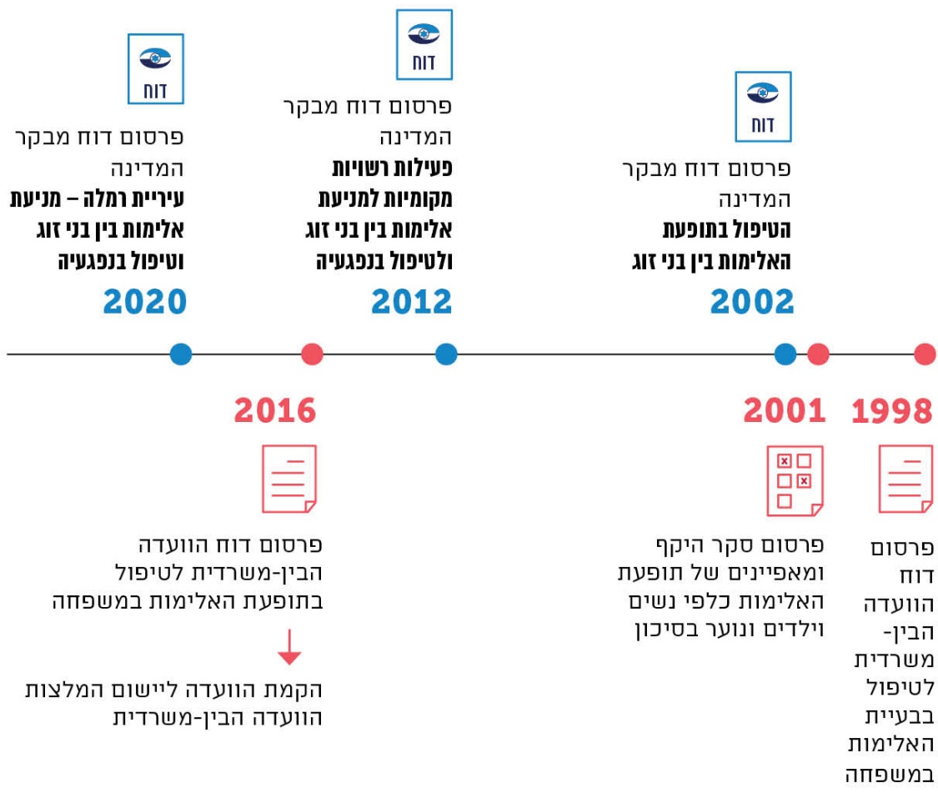

פעולות הביקורת

בחודשים מאי 2020 - נובמבר 2020 בדק משרד מבקר המדינה את אופן ההתמודדות של רשויות השלטון - המרכזי והמקומי - עם תופעת האלימות בין בני זוג. הביקורת נעשתה במינהל לשירותים חברתיים ואישיים במטה משרד הרווחה ובמחוזותיו. כמו כן בוצעה ביקורת במחלקות לשירותים חברתיים בעיריית יבנה, במועצות המקומיות קדימה צורן ושיבלי אום אל-ר'נם, במועצות האזוריות דרום השרון ומטה יהודה ובמרכזים לטיפול ומניעת אלימות במשפחה בעיריות בית שמש, בני ברק, דימונה, חדרה, לוד, סכנין, עכו, קריית מלאכי, ראש העין ורהט. הביקורת נעשתה גם בשירות המבחן למבוגרים וברשות לשיקום האסיר שבמשרד הרווחה, במשרד לביטחון הפנים, במשטרת ישראל, בשירות בתי הסוהר, במשרד החינוך, במשרד הבריאות ובמשרד הבינוי והשיכון. הביקורת נעשתה בתקופה שבה הוטלו במדינה עקב מגיפת הקורונה מגבלות תנועה וכן מגבלות על התקהלות, ועל כן מרביתה התבצעה באמצעות פניות בכתב ובטלפון.

תופעת האלימות בין בני זוג בראי מערכתי

משרד הרווחה בשיתוף עם השלטון המקומי, משרדי ממשלה, רשויות אכיפה וארגוני מגזר שלישי מפעיל ומפתח שירותים ומענים לשם מניעת אלימות במשפחה וטיפול בנפגעיה. מהוראות התע"ס עולה כי למשרד הרווחה תפיסה אקולוגית, השמה דגש על חשיבותם של יחסי הגומלין בין האדם למערכות הסובבות אותו, ולפיה ככל שיורחב רצף השירותים שעומד לרשות איש המקצוע המתערב, כך יינתן מענה מתאים יותר לכל פרט ומשפחה, ויש צורך בשיתוף פעולה מתמשך בין המשרדים השונים העוסקים בתחום.

המחלקות לשירותים חברתיים ברשויות המקומיות אחראיות לטיפול בקורבנות הישירים, העקיפים ובתוקפים במשפחות שבהן מתגלעת אלימות. נכון לשנת 2019 ב-110 רשויות מקומיות פעל מרכז למניעת אלימות במשפחה ולטיפול בה בכפוף למחלקה לשירותים חברתיים, אשר נועד לספק מענה טיפולי ברמות פגיעה שונות וברבדים שונים לכל חברי המשפחה ולשמש גורם מייעץ לעובד סוציאלי (להלן - עו"ס) המטפל במשפחה.

הגדרת תופעת האלימות בין בני זוג
- במשך השנים ההתמודדות עם תופעת האלימות בין בני זוג התמקדה בעיקר בביטויים הפיזיים שלה. עם זאת, האלימות המתעוררת במסגרת יחסים בין בני זוג אינה מתמצה רק בכך. אלימות והתעללות יכולות לבוא לידי ביטוי בהתנהגויות נוספות, פוגעניות לא פחות, שאופיין מילולי, נפשי, רגשי וחברתי. ביטוי התנהגותי נוסף בעל היבטים פוגעניים ואלימים הוא בפן הכלכלי.
בחקיקה הישראלית אין הגדרה ברורה לתופעות הנכללות בגדרי "אלימות במשפחה" או "אלימות בין בני זוג". החוק למניעת אלימות במשפחה עוסק באלימות פיזית ומינית ובהתעללות נפשית מתמשכת. בהמלצות הוועדה הבין-משרדית שהקימה הממשלה (להלן המלצות הוועדה הבין-משרדית [2016]) ניתנה לאלימות במשפחה הגדרה רחבה יותר, בהתבסס על הגדרות ה-OECD ואמנת מועצת אירופה למאבק באלימות כלפי נשים ובאלימות במשפחה ולמניעתן שנחתמה בשנת 2011 (להלן - אמנת איסטנבול) כ"כל פעולה הנעשית מתוך כוונה לפגוע בזולת או נתפסת ככזו. אלימות מאופיינת ברצף של התנהגויות מתעללות ובהסלמה בחומרת ההתנהגויות. אלימות במשפחה מתקיימת במסגרת המשפחה ובהקשר ליחסים שבתוכה לרבות בני זוג או שותפים לחיים בהווה ובעבר ופגיעה על ידי בן משפחה מורחבת". בהתאם להמלצות הוועדה, התופעה באה לידי ביטוי באופנים שונים, ובהם אלימות פיזית, מינית, נפשית וכלכלית - באמצעות הפעלת כפייה או הטלת אימה והזנחה.
- אלימות כלכלית בתוך המשפחה מתרחשת כאשר אדם מונע מבן משפחתו שליטה במשאבים כלכליים ופיננסיים שהוא זכאי להם באופן חוקי ולגיטימי או כאשר הוא מגביל שליטה זו. במסמך של האו"ם הוגדרה אלימות כלכלית כלפי נשים כמצב שבו אדם שולל מבת זוגו גישה למשאבים כלכליים, על פי רוב כחלק מהתעללות בבת הזוג או בשליטה בה כדי לבודד אותה או לפגוע בה, כדוגמת שלילת גישה למשאבים כלכליים, לנכסים ולרכוש; הימנעות מכוונת מתמיכה כלכלית במשפחה או מתשלום דמי מזונות; שלילת גישה לשוק התעסוקה ולהשכלה; הדרה מקבלת החלטות כלכליות.
בסקר משנת 2001 שבו נבחן היקף התופעה נמצא כי 5.7% מהנשים ציינו כי בן זוגן מנע מהן מידע כלכלי. סקר נקודתי נוסף שבוצע בישראל בשנת 2011 מצא כי 5% מהנשים שחיות עם בן זוג ומנהלות משק בית משותף מעידות כי הן אינן חופשיות להשתמש באופן עצמאי בחשבון הבנק שלהן או בחשבון משותף.
במועד סיום הביקורת כבר הוכר במסגרת פסיקת בתי המשפט באלימות כלכלית, נוסף על ההכרה באלימות הפיזית והנפשית, אך לא בהכרח נקבע בפסיקה סעד מיוחד לנפגעי אלימות כלכלית.
- אלימות פסיכולוגית מוגדרת באמנת איסטנבול כהערות מרושעות או משפילות, איומים, בידוד, בוז, בריונות, עלבון ציבורי. סוג זה של התנהגות נחווה בדרך כלל כפוגע בדימוי העצמי ובביטחון העצמי, בייחוד אם הוא מתמשך. הוראות התע"ס מגדירות זאת כשימוש באמצעים המכוונים לגרום לפגיעה רגשית באדם ללא מגע ישיר עם גופו. בפסיקת בית המשפט נכתב כי יש נסיבות שבהן אלימות "רוחנית" קשה מאלימות פיזית וכי ראוי להחמיר בענישה בגין אלימות נפשית ומילולית בין בני זוג, שעלולה להוליד אלימות פיזית בעתיד.
יצוין כי במדינות רבות בעולם אלימות פסיכולוגית נגד נשים נחשבת עבירה על החוק. אומנם סעיף 3(3) לחוק למניעת אלימות במשפחה מסמיך את בית המשפט להוציא צו הגנה מפני אדם שהתעלל בבני משפחתו התעללות נפשית מתמשכת או התנהג באופן שאינו מאפשר לבני משפחתו לקיים ניהול סביר ותקין של חייו. עם זאת, במקרים אלה צו ההגנה, בשונה מצו הגנה הניתן לנפגעי אלימות פיזית, יינתן אך ורק במעמד שני הצדדים ולא במעמד צד אחד.
- יש המרחיבים והכוללים בין סוגי האלימות במשפחה גם אלימות טכנולוגית - השוללת את יכולתן של נשים לקיים אורח חיים בטוח במרחב הפרטי והציבורי; אלימות רוחנית - המופעלת בעיקר כלפי נשים דתיות ומאמינות; אלימות הגירתית - המופנית כלפי בני זוג מהגרים; ואלימות משפטית, שמשמעה התנגחות והתעללות במסגרת הליכי גירושין.

בדוח משנת 2012 של הארגון לקידום והעצמה של נשים של האו"ם הומלץ שחקיקה בתחום אלימות במשפחה תכלול הגדרה מקיפה של סוגי האלימות הנכללים בתחום זה, לרבות אלימות פיזית, מינית, פסיכולוגית וכלכלית. עוד הומלץ בדוח כי נוכח הקושי בהוכחה של אלימות פסיכולוגית וכלכלית החקיקה תיאכף ברגישות ובאופן המותאם מגדרית. נוסף על כך, נכון לנובמבר 2020 אשררו 34 מדינות את אמנת איסטנבול, המגדירה אלימות במשפחה ככזו הכוללת גם אלימות פסיכולוגית וכלכלית.
במועד סיום הביקורת ישראל טרם חתמה על אמנת איסטנבול וטרם עוגנה בחקיקה בישראל הגדרה אחידה של תופעת האלימות המקובלת על כלל הגורמים העוסקים בתחום. לתיחום התופעה ולהגדרת גבולותיה השפעה מהותית על מדידת התופעה, על גיבוש המדיניות להתמודדות עימה ועל איתור הדרכים המתאימות לטיפול בתופעה על כלל היבטיה.

משרד הרווחה ומשרד המשפטים מסרו בתשובותיהם למשרד מבקר המדינה מפברואר 2021, כי לאחר בחינת הנושא בוועדה הבין-משרדית (2016) הוחלט להסתפק בהגדרה המוסכמת שהתקבלה במסגרת הוועדה ולא לעגנה בחקיקה.
מומלץ כי משרד הרווחה יבחן בשיתוף עם השלטון המקומי, משרדי ממשלה רלוונטיים נוספים, רשויות אכיפה וארגוני מגזר שלישי, לנוכח אמנות בין-לאומיות בנושא, את האפשרות להסדרת הגדרה אחידה מחייבת וכוללת (לרבות - בהוראת התע"ס) של תופעת האלימות בין בני זוג, אשר תסייע בגיבוש המדיניות והכלים השונים לטיפול בתופעה.

היקף תופעת האלימות בין בני זוג

מחקר שפרסם ארגון הבריאות העולמי בשנת 2021 והתבסס על נתונים וסקרים שבוצעו בשנים 2018 - 2020 ברחבי העולם העלה כי 31% מהנשים שגילן 15 - 49 חוו אלימות פיזית או מינית מצד בן זוגן במהלך חייהן ו-13% חוו אלימות מצד בן זוג בשנת 2018 ואילו 6% בלבד מהנשים דיווחו כי חוו אלימות מצד מי שלא היה בן זוגן. המחקר העלה כי התופעה שכיחה יותר בקרב נשים שגילן 20 - 44, וכי שיעור הנפגעות מצד בני זוגן במדיניות המתפתחות החלשות גדול יותר ומסתכם ב-37%.

למסד נתונים מלא ומעודכן על היקף התופעה בישראל ועל מאפייניה חשיבות רבה לצורך התוויית המדיניות להתמודדות עימה ולשם קבלת החלטות מושכלות ומיטביות, ולפיכך על הרשות המינהלית לבססן על יסוד תשתית של עובדות. עם זאת, מתחילת המאה העשרים ואחת, המועד שבו ביצע משרד הרווחה סקר לבחינת היקף תופעת האלימות כלפי נשים וילדים ומאפייניה, לא נעשה מחקר מקיף ועדכני לבחינת ממדי התופעה. מממצאי הסקר משנת 2001 עלה כי יותר מ-100,000 נשים בגיל 20 - 65 סבלו באותה שנה מאלימות מצד בן זוגן, ויותר מ-200,000 נשים בישראל סבלו מאלימות פיזית לאורך חייהן. מנתוני מחקר ארגון הבריאות העולמי לשנת 2021 ניתן לשער כי שיעור הנשים בישראל שחוו אלימות פיזית או מינית לאורך חייהן גדול אף יותר.
מהעובדה שבשנת 2019 טופלו במרכזים למניעה וטיפול באלימות במשפחה 6,546 נשים אף שעל פי הסקר בשנת 2001 כ-100,000 נשים סבלו מאלימות מצד בן זוגן באותה שנה - עולה חשש שנשים רבות המעורבות באלימות אינן מטופלות במרכזים הייעודיים.
תרשים 2: מספר הנשים שסבלו מאלימות (שנת 2001) - מספר הנשים שטופלו במרכזים למניעה וטיפול באלימות במשפחה (שנת 2019)
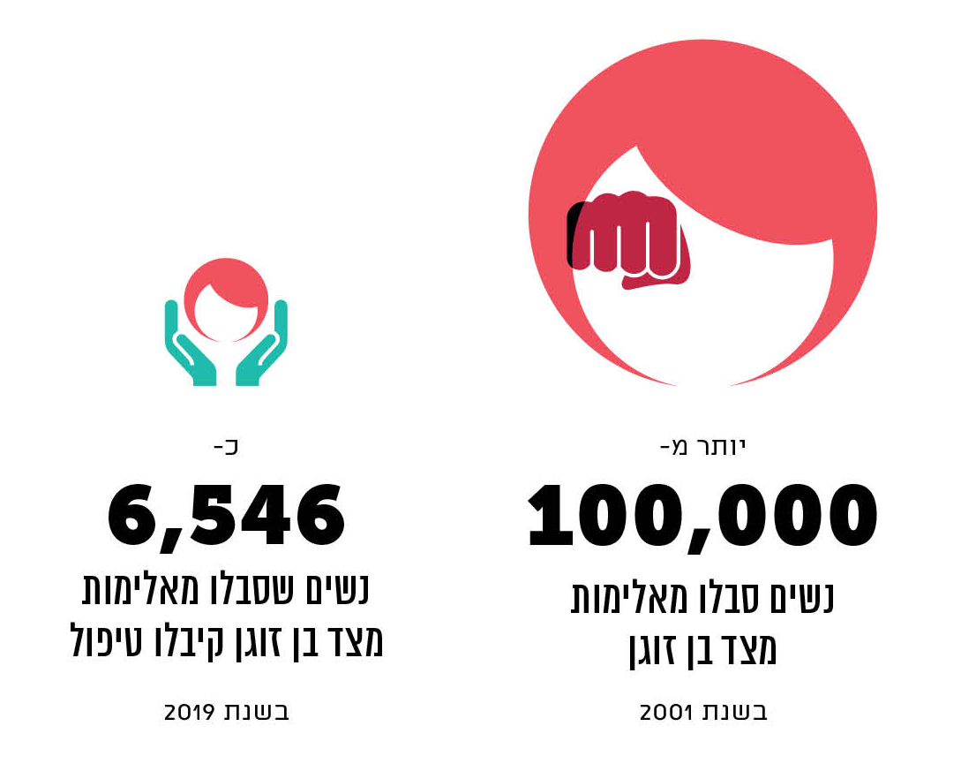
על פי נתוני משרד הרווחה סקר היקף ומאפיינים לתופעת האלימות כלפי נשים וילדים ונוער בסיכון (2001), בעיבוד משרד מבקר המדינה.

משרד הרווחה מסר בתשובתו למשרד מבקר המדינה כי יש מקרים של אלימות במשפחה שמלווים ומטופלים במחלקות לשירותים חברתיים ברשויות המקומיות ולא במסגרת מרכזים לאלימות במשפחה.

בהיעדר מסד נתונים עדכני נמצא כי הרשויות נסמכות בהתמודדותן עם התופעה על נתוני אותו סקר ארצי מלפני כשני עשורים, אשר כולל היבטים מוגבלים של תופעת האלימות - אלימות פיזית ומינית ואלימות כלפי רכוש.

מהמלצות הוועדה הבין-משרדית (משנת 2016) עלה כי יש צורך בביצוע מחקר עדכני על מנת לאמוד את היקף התופעה, וכפועל יוצא מכך את המשאבים הנדרשים להתמודדות עימה.
עלה כי במהלך הביקורת משרד הרווחה פעל להתקשר עם הלשכה המרכזית לסטטיסטיקה (להלן גם - הלמ"ס) לביצוע סקר לאומי בנושא האלימות במשפחה אשר במסגרתו ייאספו נתונים בנוגע להיקף ולמאפיינים של התופעה בישראל. עם זאת, במועד סיום הביקורת, בנובמבר 2020, טרם נעשה מחקר עדכני כאמור.
חשיבות הגיבוש של בסיס ידע תקף ומהימן מקבלת משנה תוקף לנוכח ההכרה בצורך בבחינת האפשרות להחיל את ההגדרה "אלימות בין בני זוג" על התנהגויות נוספות, בהן התנהגויות שאינן נכללות במישור הפלילי, אשר אין לגביהן שום מסד נתונים, כדוגמת מסד הנתונים הקיים במשטרה בנוגע למספר התיקים שנפתחו בגין עבירות אלימות בין בני זוג.
קבלת החלטות הקשורות במדיניות חברתית והקצאת משאבים ראוי שתישען על בסיס ידע תקף ומהימן. חשוב לקדם את הסקר הלאומי אשר יש בו כדי ללמד על היקף התופעה ועל מאפייניה ולהשליך על גיבוש דרכי הטיפול בתחומי המניעה, האיתור והטיפול ועל היקף המשאבים הנדרשים להתמודדות עם התופעה. מומלץ כי משרד הרווחה יפעל מול הלשכה המרכזית לסטטיסטיקה להשלמת הסקר הלאומי המעודכן בנושא האלימות במשפחה ויבחן את האפשרות לבצע סקר דומה באופן עיתי מדי כמה שנים.

מדיניות מתכללת ואינטגרטיבית

ההתמודדות עם תופעה חברתית קשה כאלימות בין בני זוג מחייבת פעילות משותפת ושלובה במישור הממלכתי ובמישור המקומי של כל הגורמים האמונים על הנושא, כדי ליצור רצף טיפולי וכלים אפקטיביים ומשלימים להתמודדות עם התופעה.

גופים רבים במדינה עוסקים בסוגיית האלימות בין בני זוג כפי שעולה מהתרשים להלן:

תרשים 3: הגופים המעורבים בהתמודדות עם נושא האלימות בין בני זוג
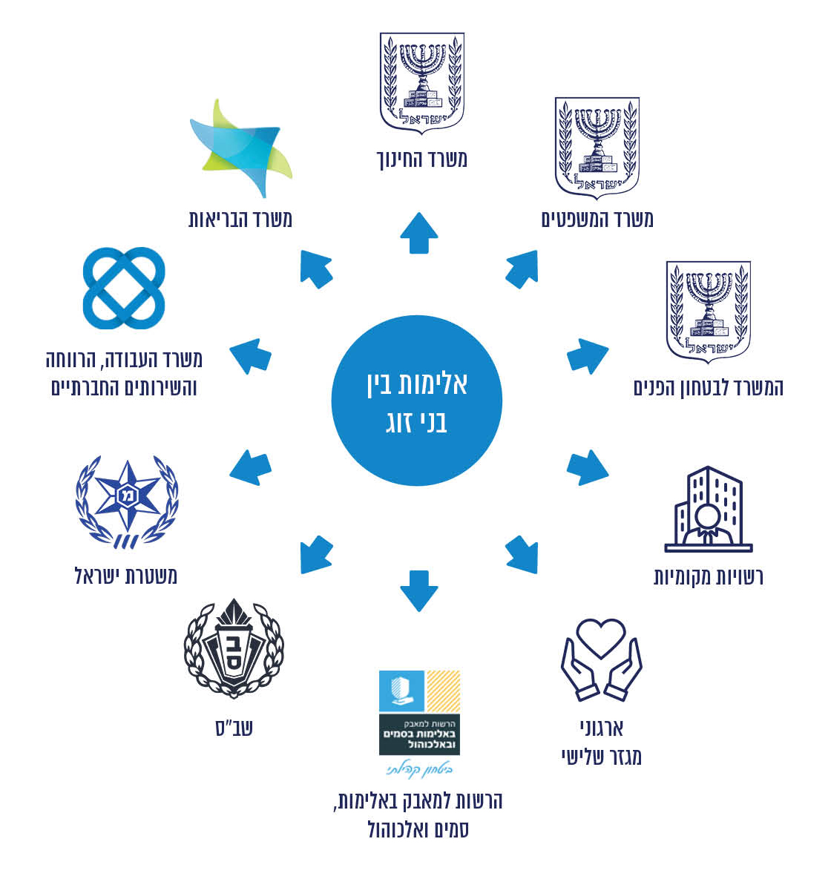

בפברואר 1998 החליטה הממשלה על הקמת ועדה בין-משרדית שתפעל כצוות בכיר קבוע לתיאום ולשיפור מתמיד של המדיניות, נוהלי עבודה, שיתוף פעולה והצלבת מידע בין כל הגורמים המופקדים על הסיוע למעורבים באלימות במשפחה ולצמצום סיכונים הכרוכים בהחזקת נשק צבאי או אזרחי (להלן - הוועדה הבין-משרדית [1998]). בשנת 1999 אימצה הממשלה את דוח הוועדה הבין-משרדית לטיפול בבעיית האלימות במשפחה, אך חלק מהמלצותיה של הוועדה לא יושמו. לדוגמה, בין המלצות הוועדה הבין-משרדית (1998) נכללה ההמלצה שבכל מערכת המטפלת בנושא אלימות במשפחה יקום מאגר מידע ממוחשב לשם ריכוז הנתונים והעברת המידע בין המשרדים השונים. כמו כן הומלץ על פיתוח מסגרות ספציפיות למגזרים ייחודיים באוכלוסייה - אולם במועד סיום הביקורת המלצות אלה עדיין לא יושמו.

בדוח מבקר המדינה משנת 2012 בנושא פעילות רשויות מקומיות למניעת אלימות בין בני זוג (להלן - דוח הביקורת משנת 2012), הומלץ להקים גוף מתכלל שיתווה דרכי פעולה למשרדים השונים. כמו כן עלה מהדוח כי אחד החסמים העיקריים לטיפול בבעיית האלימות הוא היעדר גורם המתאם והמתכלל את הפעילות במישור המקומי ובמישור הארצי.

בספטמבר 2014 הקימה הממשלה ועדה בין-משרדית נוספת על זו משנת 1998 לטיפול בתופעת האלימות במשפחה. בראש הוועדה עמד המשנה למנכ"ל המשרד לביטחון הפנים, והיא כללה נציגים מכלל המשרדים העוסקים בנושא (להלן - הוועדה הבין-משרדית [2016]). תפקיד מרכזי שיועד לוועדה הוא גיבוש מדיניות ודרכי פעולה מומלצות וסנכרון מאמצים אופרטיביים בין משרדי הממשלה השונים והארגונים הפועלים בתחום. בדוח הוועדה משנת 2016 היא המליצה לפתח מערך אפקטיבי ומתואם של כלל הגורמים העוסקים בנושא וקבעה יעדים שונים.

בהמשך לנושאים שעלו בהמלצות הוועדה הבין-משרדית (2016) ועל מנת להתמודד עם היעדר התיאום בין הגורמים השונים ולגבש תוכנית פעולה כוללת, מינתה הממשלה באותה שנה ועדה בראשות מנכ"ל משרד הרווחה שתרכז את הטיפול בנושא האלימות במשפחה בהיבטים השונים תוך תיאום התוויית מדיניות אחידה בתחום ותוך יישומה (להלן - ועדת המנכ"לים). לוועדת המנכ"לים הוקנו סמכויות לגיבוש מדיניות בין-משרדית, להערכת העלות התקציבית ליישום המדיניות ולביצוע פיקוח ובקרה על יישומה וכן להציע חקיקה לשם יישום יעיל של ההמלצות. המלצות ועדת המנכ"לים אמורות היו להיות מיושמות במתכונת של תוכנית חומש לשנים
2018 - 2022 - שתקצובה אמור היה להתבצע בהדרגה בפריסה על פני חמש השנים, באופן שבכל שנה יגדל בסיס התקציב ב-50 מיליון ש"ח. על פי ההמלצות, החל משנת 2022 אמורים להיות מוקצים כ-250 מיליון ש"ח ליישום התוכנית מדי שנה.

ביולי 2017 החליטה הממשלה לאמץ עקרונית את המלצות הוועדה וקבעה כי יש לפעול למימושן בהקדם האפשרי אולם לא קבעה מקורות תקציביים למימושה. עם זאת, במהלך השנים מאז פרסום המלצות הוועדה הבין-משרדית הוקצו למשרד הרווחה תקציבים חלקיים בלבד ליישום ההמלצות. כך נוספו לבסיס תקציב משרד הרווחה לצורך יישום המלצות תוכנית החומש: בשנת 2017 - 8 מיליון ש"ח ובשנת 2018 - 20 מיליון ש"ח. בשנת 2019 התקבלו החלטות ממשלה נוספות בנוגע ליישום המלצות התוכנית, ובמסגרתן הוקצתה תוספת תקציב של כ-50 מיליון ש"ח - 30 מיליון ש"ח בבסיס התקציב ו-20 מיליון ש"ח נוספים שהוקצו שלא בבסיס התקציב. בשנת 2020, הואיל והמדינה פעלה ללא תקציב מאושר, תוקצבו 30 מיליון ש"ח בהתאם לתקציב 2019 וכן 20 מיליון ש"ח נוספים לשם יישום התוכנית. כמו כן, במסגרת תקציב הקורונה הייעודי בשנת 2020 תוקצב משרד הרווחה בעשרה מיליון ש"ח נוספים לשם הטיפול בנושא האלימות במשפחה. בתחילת שנת 2021 בהעדר תקציב מאושר, הקצתה הממשלה במסגרת התקציב ההמשכי 50 מיליון ש"ח לנושא.
תרשים 4: תקצוב תוכנית החומש ליישום המלצות הוועדה הבין -משרדית (2016),2017 - 2022
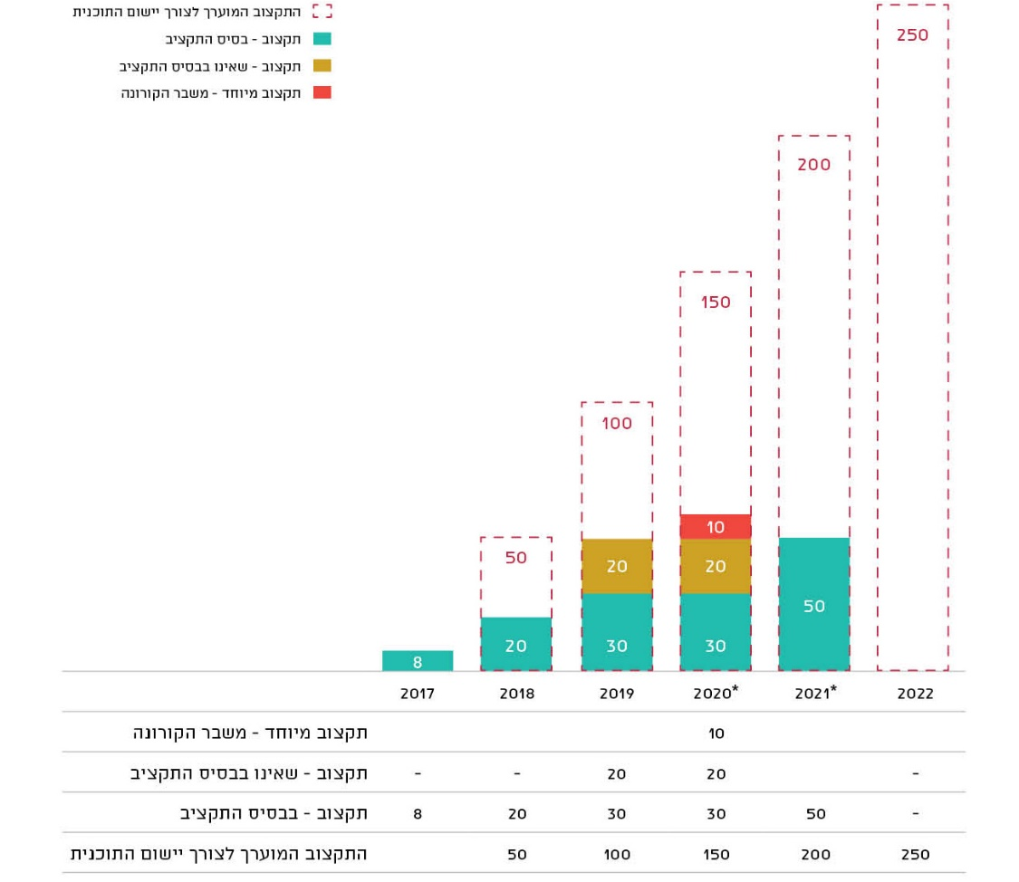
* מתחילת שנת 2020 ועד סמוך למועד פרסום הדוח ביולי 2021 לא היה למדינה תקציב מאושר.
על פי נתוני אגף תקציבים במשרד האוצר, בעיבוד משרד מבקר המדינה.
הוועדות הבין-משרדיות הציגו חוסרים שמילואם יכול היה לסייע בהתוויית מדיניות כוללת ומקיפה להתמודדות של הרשויות השונות עם התופעה. עם זאת במועד סיום הביקורת עדיין לא מולאו חלק מהחוסרים שעליהם עמדו הוועדות: הקמת פלטפורמה לאיסוף ולהעברה של מידע בין הגורמים האמונים על הטיפול בתופעת האלימות בין בני זוג; הקמת מערך לטיפול פסיכיאטרי; הקמת מערכת לטיפול שיקומי-תעסוקתי ארוך טווח לנשים נפגעות אלימות ועוד.
נמצא כי בהמשך להחלטת הממשלה מיולי 2017, שבמסגרתה אומצו עיקרי התוכנית להתמודדות עם תופעת האלימות ביו בני הזוג, ועלותה הוערכה בהיקף כולל של כ-750 מיליון ש"ח לשנים 2018 - 2022, הוקצו נכון לשנת 2020 128 מיליון ש"ח במצטבר. בכך ההתמודדות עם התופעה נותרה חלקית ולוותה בפתרונות זמניים.

משרד האוצר מסר בתשובתו למשרד מבקר המדינה מפברואר 2021, כי בהחלטת הממשלה בדבר אימוץ עיקרי התוכנית משנת 2017 לא צוינו מקורות תקציבים ליישום התוכנית, ולמעשה היא הייתה בבחינת הצגת עמדה עקרונית לקראת קבלת החלטה אופרטיבית. משרד האוצר הוסיף וציין כי פעל באופן מלא לפי החלטות הממשלה משנת 2019 והקצה את התקציב בהתאם להן ואף מעבר לכך, על אף הקשיים שהתעוררו בשנים 2018 - 2020 נוכח התקציב ההמשכי.
מומלץ כי משרד האוצר ומשרד הרווחה יפעלו לקידום איתור מקורות תקציביים נוספים להוצאתה לפועל של תוכנית החומש למניעת אלימות בין בני זוג בהתאם להחלטת הממשלה מיולי 2017.

להלן דוגמאות לתוצאות של היעדר מדיניות מתכללת בסוגיית ההתמודדות עם תופעת האלימות בין בני זוג:

הקמת מאגר מידע ממוחשב לאיסוף נתונים

נושא מרכזי עליו נסבו המלצות הוועדה הבין-משרדית (2016) היה הצורך בשיתוף פעולה בין גורמי המקצוע המעורבים בטיפול בנפגעי אלימות במשפחה, הן בעניין העברת המידע והן בעניין תכלול הסיוע הניתן במסגרת הרצף הטיפולי; גיבוש מדיניות ודרכי פעולה מומלצות וסנכרון ביןמשרדי הממשלה והארגונים הפועלים בתחומי האלימות במשפחה. הצוות שעסק בנושא יישום המלצות הוועדה המליץ על העברות מידע בין הגורמים הממלכתיים העוסקים בתחום על מנת להיטיב את תיאום הפעילות ביניהם.

כמו כן, התמקדו ההמלצות שבדוחות הוועדות הבין-משרדיות בהקמת מאגר מידע ממוחשב לאיסוף נתונים. בדוח הוועדה משנת 1998 הוצעו פתרונות לנושא איסוף מידע והצלבות מידע.

מהביקורת עלה כי נכון לאוגוסט 2020 לא יושמו המלצת הוועדה הבין-משרדית בדבר הקמת מערכת ממוחשבת לניהול ולתכלול של הנתונים וליצירת בסיס נתונים משותף למשרדי הממשלה, ובמקום זאת הנתונים מועברים אחת לחודש בין משרדי הממשלה, באופן שלמעשה כל משרד מרכז את הנתונים במערכת משלו.

משרד הרווחה מסר בתשובתו למשרד מבקר המדינה כי בשנת 2020 החלו לפעול שתי ועדות בין-משרדית ייעודיות לנושא, אשר מטרתן לבחון ולהציע פתרונות מעשיים, בין השאר בנוגע לסוגיות המשפטיות הכרוכות בהעברת המידע ולשימוש בו לצורכי טיפול וקבלת החלטות. הפתרונות לעיל אמורים לתת דגש, הן על יצירת מאגר נתונים משותף לצורכי מדידה מסונכרנת של התופעות וזיהוי מגמות, והן על איסוף מידע על מעורבים באלימות במשפחה לצורך זיהוי מוקדם, טיוב הטיפול וסנכרון הפעולות בין הגורמים השונים.

כלי להערכת מסוכנות

דוגמה נוספת להיעדר התכלול בין הגורמים המטפלים ולשונות ביניהם היא אופן השימוש בכלים להערכת מסוכנות של בני זוג אלימים. כלי להערכת מסוכנות הוא מודל הבוחן את מידת מסוכנותו של אדם המוכר כאלים או הנחשד ככזה, כדי להחליט מהן דרכי ההתמודדות המתאימות בעניינו, וזאת באמצעים שונים ובכללם ראיונות, שאלונים ונתונים על עברו.

גופי הטיפול במקרי אלימות במשפחה משתמשים בכלים שונים להערכת מסוכנות. משרד הרווחה מִיפה עשרה כלים שונים ברמות ובפורמטים שונים הנמצאים בגופים אלה: משרד הרווחה, משטרת ישראל, המחלקות לשירותים חברתיים והמרכזים לטיפול באלימות ובמניעתה ברשויות המקומיות, משרד הבריאות - מסגרות אשפוז ובקהילה, שירות בתי הסוהר - ועדות בין-משרדיות לטיפול באלימות במשפחה, וועדות מחוזיות להערכת פוטנציאל מסוכנות במשפחה. גם הגורמים המבצעים את הערכת המסוכנות נבדלים זה מזה בהכשרתם המקצועית ובתפיסתם הטיפולית (עובדים סוציאליים, חוקרי משטרה, רופאים ופסיכיאטרים).

מהמלצות הוועדה הבין-משרדית (2016) עלה, כשם שעלה מהמלצות של הוועדה הבין-משרדית (1998), כי יש מקום לבחינה מקצועית ואקדמית של כלי הערכת מסוכנות שיהיה אחוד ומודולרי, וכי יש לתקף את הכלי באמצעות מחקר מלווה.

מבדיקה שעשה משרד מבקר המדינה בקרב הרשויות המקומיות עלה כי בחמש (כשליש) מ-15 הרשויות המקומיות שנבדקו סברו עובדי הרווחה שהכלי הנוכחי שבו משתמשים המחלקות לשירותים חברתיים והמרכזים ברשויות המקומיות אינם מספקים את המענה הנדרש. עובדי הרווחה ברשויות ציינו כי הכלי הנוכחי "פשטני", "לא אובייקטיבי" ו"לא ידידותי לשימוש".

הוועדה הבין-משרדית לבדיקת מקרי רצח של נשים בידי בן זוגן, שהוקמה בעקבות החלטת ממשלה בשנת 2002 במטרה לקיים הליך לבחינת מקרי הרצח, מצאה כי הקושי בתכלול של גורמי הסיכון והמסוכנות וחוסר מודעות וידע בנושא מסוכנות בקרב גורמים משפטיים הם גורמי סיכון קריטיים במקרי רצח.

עוד עלה כי לעיתים שורר בקרב גורמי המקצוע במקלטים לנשים נפגעות אלימות חוסר בהירות לגבי מידת הסיכון לאישה נפגעת אלימות בנוגע ליציאתה מהמקלט, זאת בשל אי-הלימה בין הערכת המסוכנות של גורמי הרווחה לזו של המשטרה.
מומלץ כי גורמי הטיפול באלימות במשפחה ובכללם משרד הרווחה, הרשויות המקומיות, משטרת ישראל, שב"ס ומשרד הבריאות יפעלו בשיתוף להשלמת פיתוחו של כלי אחוד להערכת מסוכנות. בעת גיבוש הכלי מומלץ להביא בחשבון את הניסיון שרכשו הרשויות המקומיות ושאר גורמי הטיפול והאכיפה במסגרת הפעלת הכלים הקיימים להערכת מסוכנות.

משרד הרווחה מסר בתשובתו למשרד מבקר המדינה כי צוות בין-משרדי פיתח כלי חדש, מקיף ועדכני להערכת מסוכנות. הכלי נמצא בשלבי ניסוי ותיקוף בשטח ואמור להחליף את הכלים הקיימים ולקבוע בסיס מקצועי אחיד. עוד מסר בתשובתו כי הכלי יופץ ויוטמע בשנת 2021.

משטרת ישראל מסרה בתשובתה למשרד מבקר המדינה מפברואר 2021 כי עבודת הצוות לגיבוש הכלי להערכת מסוכנות נמצאת בעיצומה, וכי נבחרה קבוצת חוקרי משטרה אשר אמורה לתרגל את השימוש בכלי העתידי.

המורכבות המשפטית הכרוכה בהעברת מידע בין גופים

העברות מידע בין משרדי הממשלה הפועלים בתחומי האלימות במשפחה עשויות לסייע בגיבוש תמונת מצב מלאה אשר לפיה יוחלט מהן דרכי הפעולה המומלצות, תוך שמירה על רצף טיפולי וסנכרון בין הגורמים המטפלים. כך מתן מידע לגבי תיקים סגורים בתחום האלימות במשפחה יאפשר גיבוש החלטה מושכלת גם בהתאם לעברו של החשוד בנושא זה; העברות מידע מצד גורמי הרפואה לגורמי הרווחה והאכיפה תאפשר קבלת מידע על פגיעות פיזיות ומיניות, והעברת מידע לגורמים החינוכיים המטפלים בילד במשפחה נפגעת אלימות תסייע ביצירת מעטפת תומכת ומשקמת ובהפחתת הסיכון בהעברת התופעה לדור הבא.

עם זאת, קיימת מורכבות משפטית הנובעת מהוראות תקנות הגנת הפרטיות (תנאי החזקת מידע ושמירתו וסדרי העברת מידע בין גופים ציבוריים), התשמ"ו-1986. בהתאם להוראות תקנות אלה נדרשת, בין היתר, הסדרה של אופן העברת המידע בין הרשויות המטפלות, נוכח חשיבות ההגנה על הפרטיות של כלל המעורבים, ובכלל זה הקפדה על הגבלת העברת המידע לתכליות נחוצות בלבד, בהתאם לכללים של אבטחת המידע, הגדרת הרשאות ועוד.

הזכות לפרטיות מעוגנת בהוראות חוק הגנת הפרטיות, התשמ"א-1981, בחוקים אחרים שהוטמע בהם עקרון הגנת הפרטיות ובאמנות בין-לאומיות.

הוועדות הבין-משרדיות סברו, כי בנסיבות מסוימות המענה החוקי הקיים אינו מקנה איזון מיטבי המאפשר את זרימת המידע בין גופי השלטון והמערכות השונות לשם התמודדות עם תופעת האלימות בין בני זוג. בהמלצות הוועדות הבין-משרדיות עלה הצורך בתיקוני חקיקה, ובין היתר הרחבת האפשרויות בסעיף 20 לחוק זכויות החולה, התשנ"ו-1996, לגבי העברת מידע על ידי מוסד רפואי או בעלי מקצוע בתחומי הרפואה, בנסיבות מסוימות של אלימות בין בני זוג, גם ללא צורך בהסכמת המטופל; תיקון החוק למניעת אלימות במשפחה, באופן שגם מוסדות החינוך יקבלו מידע על מתן צו להגנה על קטינים הלומדים במוסד חינוכי; תיקון חוק המרשם הפלילי, התשמ"א-1981, לגבי העברות מידע לבתי המשפט בנוגע לתיקים סגורים בתחום האלימות במשפחה. יצוין כי בהתאם לחוק המידע הפלילי ותקנת השבים, התשע"ט - 2019 (להלן - חוק המידע הפלילי), שעתיד להחליף את חוק המרשם הפלילי, התשמ"א-1981, בינואר 2022 יינתן לקצין מבחן ולבתי המשפט מידע על תיקים תלויים ועומדים ועל תיקים סגורים, בנסיבות בהן גילוי המידע מהותי לנושא הדיון ובהתאם לתנאים הקבועים בחוק.
נמצא כי לא הושלמו הליכי הסדרה, בהתאם להמלצות הוועדות הבין-משרדיות מהשנים 1998 ו-2016 שאומצו בהחלטות ממשלה, בדבר שיתוף הפעולה בהעברת המידע בין הגופים השונים האמונים על הנושא.

משרד הרווחה מסר בתשובתו למשרד מבקר המדינה כי הוועדה הבין-משרדית מתמודדת עם החסמים השונים בהעברות המידע באמצעות תת-ועדה בנושא.

משרד המשפטים מסר בתשובתו למשרד מבקר המדינה כי בנוגע להמלצה לתיקון חוק זכויות החולה, בסוף שנת 2018 פורסם תזכיר חוק להערות הציבור, ההערות הוטמעו אך בחינת ההסדר המוצע טרם הסתיימה.‏ משרד הבריאות הוסיף כי בשל הטיפול במשבר הקורונה בחינת ההסדר המוצע טרם הסתיימה. לגבי תיקון החוק למניעת אלימות במשפחה ציין משרד המשפטים כי הנושא נמצא באחריות משרד החינוך, וכי משרד המשפטים יסייע ככל שנדרש לקידומו.

משרד החינוך מסר בתשובתו ממרץ 2021 למשרד מבקר המדינה, כי הוא מעביר מידע במסגרת ההגנות הכלליות שמוסדרות בחוק הגנת הפרטיות, זאת בהיעדר הוראה ספציפית בחוק המאפשרת העברת מידע מצד עובדי מערכת החינוך בנסיבות שבהן יש חשד לאלימות במשפחה. עוד מסר כי סוגיית העברת מידע על התא המשפחתי שבו חי קטין, במקרים של חשש לאלימות במשפחה או אירועים חמורים אחרים, שאינם עולים כמידע על הקטין, היא - בהיעדר הסדרה ספציפית - סוגיה מורכבת, וכי משרד החינוך אינו מוסמך להסדירה. בתשובתו הנוספת של משרד החינוך מאפריל 2021 בנוגע להצעה לתיקון החוק למניעת אלימות במשפחה באופן שייקבע בו, כי גם מוסדות החינוך יקבלו מידע על מתן צו להגנה על קטינים הלומדים במוסד חינוכי, הוא ציין כי מבחינתו אין מניעה בקידום התיקון האמור לחוק, אך הדבר אינו נתון לסמכותו.

המשרד לביטחון הפנים מסר בתשובתו למשרד מבקר המדינה מפברואר 2021 כי לצורך שיתוף פעולה בין-משרדי לאורך הרצף הטיפולי, אחת ההמלצות המרכזיות בתוכנית הפעולה של ועדת המנכ"לים היא קידום מערך לאומי למניעת אלימות במשפחה ולטיפול בה, סנכרון דרכי הטיפול והתאמתם למציאות המשתנה.
מומלץ כי משרד המשפטים, המשרד לביטחון הפנים, משרד הבריאות, משרד החינוך ומשרד הרווחה יפעלו במשותף לקידום יישום המלצות הוועדות הבין-משרדיות ולהסדרה חקיקתית של העברת המידע בתחום האלימות במשפחה. הסדרה ספציפית של המורכבות המשפטית הנוגעת להעברות המידע בין הגופים השלטוניים בתחום זה נחוצה לשם יצירת איזון מיטבי המאפשר את שיפור דרכי הטיפול בתחום האלימות במשפחה.

מניעה ראשונית, איתור והסברה

מניעה ראשונית

לפעולות הסברה ותמיכה בפיתוח מערכות יחסים בריאות, מכבדות ושאינן מלוות באלימות יש פוטנציאל להפחית את הסיכוי לאלימות בין בני זוג ולמנוע את ההשפעות המזיקות וארוכות הטווח על האנשים, המשפחות והקהילות שבסביבתם. קיימות שלוש רמות של מניעה: מניעה ראשונית של אלימות בין בני זוג משמעה מניעת אלימות בזוגיות עוד לפני תחילתה, להבדיל ממניעה שניונית שנועדה למנוע את החרפת האלימות לאחר גילוי ביטוייה הראשונים וממניעה שלישונית של האלימות לאחר התרחשות המקרה האלים שגרם לנזק. חשיבותן של פעולות המניעה הראשוניות נעוצה בכך שעל פי הוראות התע"ס, נפגעי אלימות במשפחה אינם מגדירים את עצמם במקרים רבים כקורבנות אלימות, ולכן הם מתקשים לפנות לקבלת עזרה, וגם הפוגעים נוטים להתכחש לקיומה של בעיה ולהשליכה על הנפגע ובהתאם לכך הם נוטים להימנע מלפנות לקבלת סיוע.

סובלנות חברתית כלפי אלימות ונורמות מגדריות מזיקות נלמדות עוד בילדות ומקבלות חיזוק בקבוצת השווים, במשפחה ובחברה. קריאת תיגר על אלימות ועל נורמות מגדריות מזיקות היא מרכיב מפתח בלימוד מיומנויות ליצירת מערכת יחסים זוגית בריאה ובטוחה. המלצת הוועדה של האו"ם לביטול אפליה נגד נשים (CEDAW) משנת 2017 מדגישה את החיוניות של נקיטת פעולות הסברה, חינוך ומניעה על ידי מדינות העולם על מנת לשרש נורמות חברתיות וסטראוטיפים התומכים באלימות כלפי נשים. וכך נכתב כבר בדוח הוועדה הבין-משרדית (1998), שהכירה בחשיבות המניעה של תופעת האלימות: "ככל שיושקעו משאבים רבים יותר בחינוך לפתרון בעיות, לפתרון קונפליקטים, להתמודדות עם כעסים לזוגיות שוויונית, לחיי משפחה, לכבוד בין אדם לרעהו תמנע התופעה ויושקעו פחות משאבים בהתמודדות עם תופעות קיימות...".

פעולות מניעה ראשונית במערכת החינוך

גיבוש הזהות האישית והמודעות להתנהגות אלימה מתחיל בגיל מוקדם ומתגבר בגילאי ההתבגרות, בעת שהנער או הנערה לומדים במערכת החינוך. למערכת החינוך תפקיד מרכזי בהקניית ערכים ומיומנויות חברתיות, בהבניית מערכת יחסים בריאה ובהצבת אלטרנטיבה התנהגותית בגיל ההתבגרות, המתבססת על שוויון וכבוד הדדי, דפוסי תקשורת בונים בין המינים והסכמה חופשית.

בדוח הוועדה הבין-משרדית משנת 1998 נכתב כי "ההתערבות היעילה והמשתלמת ביותר היא מניעת מצבי האלימות על ידי חינוך, הסברה, שינוי עמדות והדגמה בשלבים מוקדמים ככל שניתן של התפתחות הפרט". כמו כן המליצה הוועדה בדוח זה כי משרד החינוך יגדיר את נושא מניעת האלימות כנושא חובה בבתי הספר, לשם הטמעת הידע והמודעות בנושא בקרב התלמידים, לשם גיבוש עמדות בנושא שוויוניות בין המינים ושוויון בכל הנוגע לתפיסת כבוד האדם וערכו.

בתשובתו מסר משרד החינוך כי במערכת החינוך פועלת תוכנית חובה מתמשכת, "כישורי חיים" שמה, המותאמת לצורכי הגיל והתרבות, אשר עוסקת במצבי חיים, בהקניה ובתרגול של מיומנויות רגשיות וחברתיות. בבתי ספר יסודיים התוכנית מתרכזת בחיזוק ההערכה העצמית, בפיתוח מודעות לרגשות ובהתמודדות עימם וכן במניעת אלימות במרחב הפיזי והדיגיטלי. בחטיבות הביניים הדגש מושם על דיאלוג במצבי קונפליקט מעמיק, על הבחנה בין חיזור להטרדה ועל סיום קשר זוגי באופן הוגן. בחטיבות העליונות, על פי התשובה, מלמדים את התוכנית "חברות וזוגיות ללא אלימות" יועצות חינוכיות וצוות חינוכי.

בהוראת התע"ס צוין שהתוכנית "חברות וזוגיות ללא אלימות" האמורה כוללת רצף של נושאים - החל בתקשורת ושוויון בין המינים וכלה במערכת יחסים פתולוגית ואלימה ואותות אזהרה מוקדמים, המעידים שבמערכת היחסים זוגית קיימים דפוסים שאינם בריאים. התוכנית מופעלת בשני מודלים - האחד שאותו מפעילים יועצים חינוכיים בבתי הספר במעורבות המרכז לטיפול ומניעת אלימות במשפחה (להלן - המודל בהפעלה משולבת), והשני - מודל המופעל ללא מעורבות המרכז (להלן - המודל בהפעלת משרד החינוך).

בשנת 2019 למדו בכיתות י"א וי"ב בחינוך הרגיל 252,684 תלמידים ב-1,650 בתי ספר תיכוניים. לגבי התוכנית במודל בהפעלה משולבת מסר משרד הרווחה כי היא הופעלה בשנת 2019 בכ-200 (כ-12%) מכלל התיכונים ב-28 רשויות מקומיות במגזרים הכללי, הערבי והחרדי ונחשפו אליה כ-4,000 (1.6%) מתלמידי כיתות י"א וי"ב באותה שנה. לגבי התוכנית בהפעלת משרד החינוך, מהביקורת עלה כי אין בידי משרד החינוך נתונים מדויקים בדבר מספר בתי הספר או מספר התלמידים שנחשפו אליה. עם זאת, נתוני משרדי הרווחה והחינוך מלמדים כי התוכנית, בשני המודלים, הופעלה בשנת 2019 בבתי ספר תיכוניים בכ-150 רשויות מקומיות מכלל המגזרים.

נמצא כי בשני המודלים של התוכנית לא הוצגו אמות מידה להפעלתן ברשויות המקומיות ובתיכונים שבהן הופעלו. כמו כן, התוכנית לא עודכנה במשך כעשור ולא נבחנה מידת יעילותה וההצלחה בהשגת יעדיה.
עלה כי משרד החינוך אינו מחזיק במסד נתונים שלם בדבר מספר בתי הספר והתלמידים שנחשפו לתוכנית במודל שלו. מהנתונים הקיימים שנמסרו ממשרד החינוך וממשרד הרווחה ניתן ללמוד כי רוב תלמידי התיכונים במדינה לא נחשפו לתכנים של התוכנית. הגברת פעולות למניעה הראשונית של תופעת האלימות במשפחה עשויה לצמצם את היקף מעגל האלימות הבין-דורי על ידי חינוך לערכים מונעי אלימות ולצמצם פגיעות בגוף ובנפש, לרווחת הפרט והקהילה ולהקנות כלים לטיפוח מערכות יחסים זוגיות בריאות.
מומלץ כי משרד הרווחה ומשרד החינוך יבחנו את תוכני התוכניות גם בגילאים המוקדמים ויפעלו לעדכונם בהתאם לצורך ולהטמעתם בקרב כלל תלמידי בתי הספר התיכוניים. עוד מומלץ לאמץ מדדים תוצאתיים לבחינת הצלחת התוכניות, על מנת לשפר את התועלות שבתוכניות האמורות לצמצום תופעת האלימות בין בני זוג.

משרד הרווחה מסר למשרד מבקר המדינה בתשובתו כי בהתאם להחלטת הוועדה הבין-משרדית (2016), תועבר הובלת התוכנית למשרד החינוך, וכי הובלתה תתבצע בשיתוף משרד הרווחה. התוכנית החדשה, הנמצאת בשלבי עדכון, עתידה להיות מופעלת בפריסה ארצית בחטיבות העליונות במערכות החינוך הממלכתי, הממלכתי-דתי והערבי במסגרת תוכנית כישורי חיים. כמו כן הוסיף משרד הרווחה כי הוא מסכים שיש לגבש מחקר מלווה למדידת אפקטיביות התוכנית.

משרד החינוך מסר בתשובתו ממרץ 2021 כי במועד מתן התשובה התוכנית "חברות וזוגיות ללא אלימות" נמצאת בהליכי עדכון, וכי צוות ההיגוי, שחבריו הם בעלי תפקידים ממשרד הרווחה ומשרד החינוך, מתכנס באופן קבוע ואמור לבחון את אמות המידה להפעלת התוכנית ואת הצורך בקיום מחקר שילווה אותה. משרד החינוך הוסיף כי הנתונים שעליהם מתבססת התוכנית נאספים בסקר כישורי חיים שאותו ממלאות יועצות בתי הספר, וכי צוות ההיגוי יבחן את הצורך בשימוש במדדים תוצאתיים נוספים לבחינת מידת הצלחתה של התוכנית. משרד החינוך הוסיף כי טרם קיבל את התקציב התוספתי שנקבע במסגרת הוועדה הבין-משרדית (2016) כדי להשלים את עדכון התוכנית ואת הטמעתה.

משרד החינוך הוסיף ומסר כי הוא מפעיל תוכנית נוספת לקידום אקלים חינוכי מיטבי והתמודדות עם אירועי אלימות, וכן מקדם מהלך למדידה והערכה של תחום האלימות בבית הספר. עוד ציין בתשובתו כי במערכת החינוך מציינים את היום הבין-לאומי למניעת אלימות נגד נשים בפעילויות במעורבות התלמידים, את "שבוע מערכת החינוך נגד אלימות מינית" ואת "השבוע לגלישה בטוחה" למניעת אלימות במרשתת. עוד ציין משרד החינוך בתשובתו כי הוא מפעיל יחידה לשוויון בין המינים בחינוך, שמתכללת את כלל הפעולות לקידום שוויון בין המינים במערכת החינוך ויוזמת הטמעת חשיבה מגדרית בכלל יחידות המשרד.

בהקשר זה כתבה עיריית בית שמש בתשובתה מפברואר 2021 כי היא מייחסת חשיבות רבה לפעולות המניעה של תופעת האלימות ואכן יש מקום להגביר את פעילותה בתחום. העירייה הוסיפה כי בשנים 2016 ו-2017 פעלה בבתי ספר בעיר התוכנית "זוגיות ללא אלימות" וזכתה להערכה בקרב צוותי בתי הספר בעיר. החל משנת 2019 פועלת בבתי הספר בעיר תוכנית מניעה מטעם ארגון ויצ"ו ושמה "שלי ורק שלי", בשיתוף הרשות למאבק באלימות ובתקצובה. גם עיריית בני ברק השיבה לעניין זה בפברואר 2021 כי לצורך פעולות מניעה בבתי ספר ובמועדוניות היא משתמשת בתקציב של המרכז למניעה וטיפול באלימות במשפחה.
משרד מבקר המדינה ממליץ למשרד החינוך ולמשרד הרווחה לקדם מדיניות פעילות מקיפה, אחידה ומתואמת בתחומי המניעה של תופעת האלימות בין בני זוג במערכת החינוך, כדי לחשוף את כלל התלמידים במדינה לתכנים המקדמים כבוד הדדי ויחס מכבד בין המינים שיהיה בידם לסייע בצמצום תופעת האלימות בין בני זוג.

פעולות מניעה ראשונית בקרב האוכלוסייה הכללית ברשויות המקומיות

חשוב ביותר להטמיע נורמות חברתיות, מגדריות וקהילתיות למניעת אלימות בין בני זוג גם בקרב כלל האוכלוסייה. מהמלצות הוועדה הבין-משרדית משנת 2016 עלה כי יש צורך בפעולות למניעת אלימות לכל אורך הרצף הגילי. מסמך של המרכז האמריקאי לבקרת מחלות ומניעתן (CDC) כולל מגוון אסטרטגיות וגישות למניעה ראשונית של אלימות בין בני הזוג.
- כל 15 הרשויות המקומיות שנבדקו בביקורת ציינו כי הן פועלות למניעת אלימות בין בני זוג. עם זאת, גם בקרב רשויות מקומיות אלו אין אחידות בפעולות המניעה שהן מבצעות - דבר המעיד על היעדר מדיניות סדורה בנושא זה. לדוגמה, עיריות חדרה, לוד, עכו ורהט והמועצה האזורית דרום השרון מסרו כי הן מקיימות פעולות שונות באופן עצמאי או בשיתוף גורמים ממלכתיים או פרטיים להעלאת המודעות לתופעה ולצורך למניעתה ובהן תוכניות מניעה, ימי עיון וסדנאות.
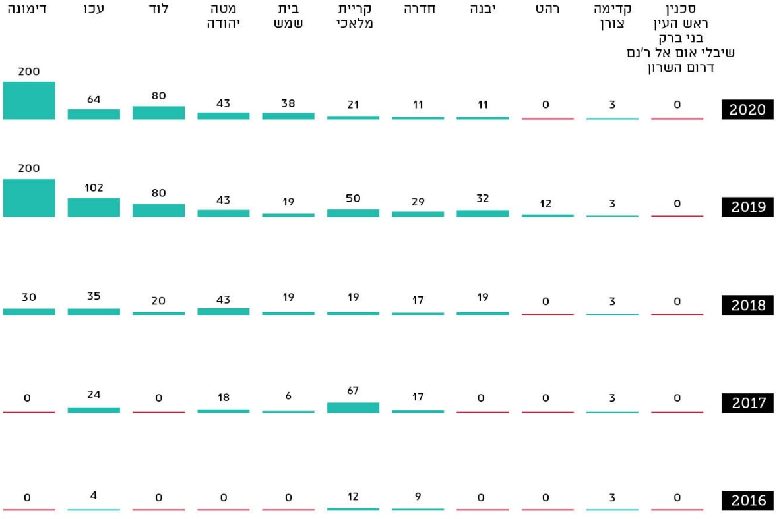
תרשים 5: הוצאות הרשויות המקומיות שנבדקו על מניעה ראשונית,
2016 - 2020 (ש"ח)
על פי נתוני הרשויות המקומיות שנבדקו בביקורת.

מהתרשים עולה כי בשנים 2018 ו-2019 חל גידול בהוצאותיהן של מרבית הרשויות שנבדקו למימון פעולות מניעה ראשונית.
משרד מבקר המדינה מציין לחיוב את הדגש ששמה עיריית דימונה על פעילות בתחום המניעה הראשונית, אשר מתבטא בהקצאת תקציבים גדולים יחסית למימון פעילות זו.
עיריית חדרה מסרה בתשובתה מינואר 2021 כי פיתחה תוכנית אמנה עירונית ושמה "עושים לזה סוף" אשר כוללת את כל הגופים העירוניים לרבות בתי הספר, מועצת הנוער וחברי העירייה, וזאת כדי לעודד מודעות לנושא ולפעול במשותף למיגור תופעת האלימות במשפחה.
המועצה האזורית דרום השרון כתבה בתשובתה מפברואר 2021 כי לא היה לה תקציב ייעודי למניעה ראשונית, וכי היא השתמשה בפלטפורמות העומדות לרשותה: אתר הפייסבוק שלה, אתר המועצה, קבוצות ווטסאפ וכדומה.
הרשויות המקומיות בני ברק, סכנין, ראש העין ושיבלי אום אל ר'נם השיבו בפברואר 2021 כי לא היו להן תקציבים ייעודיים למימון בנושא מניעה ראשונית. גם עיריית רהט השיבה בפברואר 2021 כי לא היה לה תקציב ייעודי לנושא מניעה, למעט יום עיון בנושא אלימות שהיא ארגנה בשנת 2019 ותקצובו אושר באופן חריג.
השקעת המשאבים במניעה ראשונית של תופעת האלימות יכולה לצמצם את ההיקף של תופעה זו וגם את המשאבים המושקעים בהתמודדות עם תוצאותיה. משרד מבקר המדינה מציין לחיוב את פעולות הרשויות המקומיות למניעה ראשונית של תופעת האלימות בין בני זוג, אך עם זאת ראוי כי משרד הרווחה והרשויות המקומיות יקבעו תקציב ייעודי לפעולות אלה.
- הרשות למאבק באלימות, הפועלת במסגרת המשרד לחיזוק וקידום קהילתי, מאפשרת למרבית הרשויות המקומיות (251 מתוך 257) להשתתף לפי בחירתן בפעילויות שונות בקהילה במסגרת "תוכנית למניעת אלימות ולמאבק בסמים ובאלכוהול ברשויות המקומיות". בשנת 2019 מוערך התקציב שהקצתה הרשות לנושא מניעת האלימות בין בני זוג בארבעה מיליון ש"ח, מתוך תקציב בסיס כולל של כ-129 מיליון ש"ח שהועברו לרשויות המקומיות לצורך הפעלת תוכניות הרשות למאבק באלימות. כשני מיליון ש"ח מתוכם יועדו לתוכנית עובדים סוציאליים העובדים במשטרה (להלן - עו"ס משטרה) ראו פירוט על התוכנית בפרק "תוכנית עו"ס משטרה"); וכשני מיליון ש"ח נוספים יועדו לפעולות בתחום המניעה וההסברה בנושא האלימות במשפחה: (א) התוכנית "שומרי סף" - גיוס והכשרה של בעלי מקצוע שיוכלו לזהות בקרב לקוחותיהם המעורבים באלימות ולסייע להם, שהופעלה נכון לינואר 2021 ב-27 רשויות מקומיות (ב) העסקת 38 עו"סי קהילה ברשויות מקומיות שונות (ג) הכשרות מתנדבים, פעילויות הסברה, ימי עיון והדרכת הורים בקהילה בנושאים המכוונים למאבק באלימות במשפחה.
למרות תקציבה הקטן של הרשות למאבק באלימות המיועד לתחום המניעה וההסברה (כשני מיליון ש"ח מתוך תקציב כולל של כ-129 מיליון ש"ח), מהביקורת ברשויות המקומיות עלה, כי השפעתה החיובית של "התוכנית למניעת אלימות ולמאבק בסמים ובאלכוהול ברשויות המקומיות" ניכרת ברשויות המקומיות בית שמש, דימונה, דרום השרון, חדרה, לוד, מטה יהודה, עכו, קריית מלאכי, ראש העין ורהט.

בתשובתה למשרד מבקר המדינה מינואר 2021 ציינה הרשות למאבק באלימות כי היא מיישמת את מאבקה בתופעת האלימות, בעיקר בתחום המניעה בקהילה, באמצעות מנהלי היישובים לביטחון הקהילתי. מנהלים אלה אחראים לכנס לפחות אחת לשנה ועדה יישובית בנושא אלימות במשפחה בהתאם להנחיות של הרשות למאבק באלימות. בישיבות הוועדה נסקרים הצרכים ביישוב בתחום הטיפול באלימות במשפחה וכן דרכי הטיפול העומדות לרשות היישוב ודרכי הטיפול שלא הוסדרו. משתתפי הוועדה הם ראשי הרשויות המקומיות ובעלי תפקידים בכירים ביישוב, והדבר מגביר את מחויבותם לנושא ואת הנעתם של מהלכים משמעותיים. הרשות למאבק באלימות ציינה כי בחברה הערבית יש קושי מבחינת המוכנות וההתגייסות של יישובי החברה לפעילויות קהילתיות בתחום האלימות במשפחה.

המועצה האזורית מטה יהודה מסרה בתשובתה מפברואר 2021 כי במסגרת תוכנית מטעם הרשות למאבק באלימות המועצה האזורית שמה דגש, בין השאר, על מניעה ראשונית של אלימות בין בני זוג הן בקהילה הכללית ובקרב ילדים. במועצה מועסקים ארבעה רכזי קהילה, שמונה מדריכי מוגנות ותשעה סטודנטים אשר מעבירים הרצאות, סדנאות ופגישות פרטניות למניעת אלימות נגד נשים. המועצה האזורית הוסיפה כי מדריך מוגנות פועל בשיתוף בן שירות בכפרים הערביים בנושא האלימות במשפחה.

עיריית בני ברק ציינה בתשובתה מפברואר 2021 כי הנהלת המרכז למניעת אלימות במשפחה ולטיפול באלימות מכינה תוכנית עבודה שנתית בנושא הסברה בחינוך בעיקר במוסדות תיכוניים בעיר, ונוסף על כך הנהלת המרכז בשיתוף עם הנהלת המחלקה לשירותים חברתיים מקימה ועדה לדיון משותף עם נציגי ציבור מהקהילות השונות וזאת על מנת לבחון דרכים להעברת נושא זה. עיריית קרית מלאכי מסרה בתשובתה ממרץ 2021 כי היא מבצעת פעילויות שונות להגברת ההסברה, המניעה והאיתור בקרב אוכלוסיות שונות, החל בבני נוער וכלה בבני הגיל השלישי, בעיקר באמצעות תקציבי הרשות למאבק באלימות ותקציב יועצת ראש העירייה למעמד האישה.

ההשקעה התקציבית במניעה ראשונית ושלישונית של תופעת האלימות בין בני זוג

לאלימות כלפי נשים מחיר כלכלי כבד, הן במישור האישי מבחינת הנשים, הילדים ומשקי הבית, והן במישור החברתי - מבחינת הקהילה, המדינה ואף המגזר העסקי. עם זאת, כפי שיתואר להלן, רק שיעור מזערי מהתקציבים מוקצה למימון פעולות למניעת התופעה, אף כי ההנחה היא שאם ההוצאה על מניעת האלימות כלפי נשים תוגדל בשיעור קטן, יצטמצם היקף האלימות ובהתאם לכך יצטמצם גם היקף ההוצאות הכרוכות בהתמודדות עם תוצאותיה.

מחקר של המכון האירופי לשוויון מגדרי (EIGE) העריך כי ההוצאה הכוללת בגין התמודדות עם תופעת אלימות מצד בני זוג כלפי נשים באיחוד האירופי גדולה מ-109 מיליארד יורו. לעומת זאת ההוצאה על שירותים מיוחדים להפחתת הנזק ולמניעה חוזרת של האלימות היא כ-3% בלבד מהעלות של עצם ההתמודדות עם תופעת האלימות נגד נשים.

מהביקורת עלה כי רוב התקציב שהשקיעה המדינה בהתמודדות עם תופעת האלימות בין בני זוג מושקע בתחום המניעה השלישונית - דהיינו בהרחקת הגורם האלים מהנפגע לאחר התרחשות המקרה האלים, בין היתר באמצעות כליאת הפוגע או הגנה על הנפגע באמצעות מקלט. בשנת 2019 נשפטו 1,438 גברים בגין עבירות אלימות במשפחה. העלות הישירה של החזקת האסירים האלה בשנת 2019 מוערכת בכ-172.5 מיליון ש"ח. גם העלות התקציבית של הפעלת מקלטים להגנה על נשים מפני אלימות הסתכמה בשנת 2019 בכ-40 מיליון ש"ח. לעומת זאת, התקציב שהושקע במניעה ראשונית של תופעת האלימות הוערך בשנת 2019 בכ-2.9 מיליון ש"ח: משרד הרווחה הקצה לתוכנית "חברות וזוגיות ללא אלימות" 900,000 ש"ח והרשות למאבק באלימות הקצתה באותה שנה כשני מיליון ש"ח למימון התוכנית "שומרי הסף" ו"עו"ס קהילה". כלומר, השקעות המדינה במניעה ראשונית של התופעה בשנת 2019 הסתכמו בכ-1.4% בלבד מהעלות המוערכת שהשקיעה המדינה בכליאה של עברייני אלימות במשפחה ובהגנה על הנשים באמצעות המקלטים.

תרשים 6: התקציב למימון פעולות המניעה הראשונית של תופעת האלימות במשפחה לעומת תקציב הפעולות למניעה שלישונית, 2019 (במיליוני ש"ח)
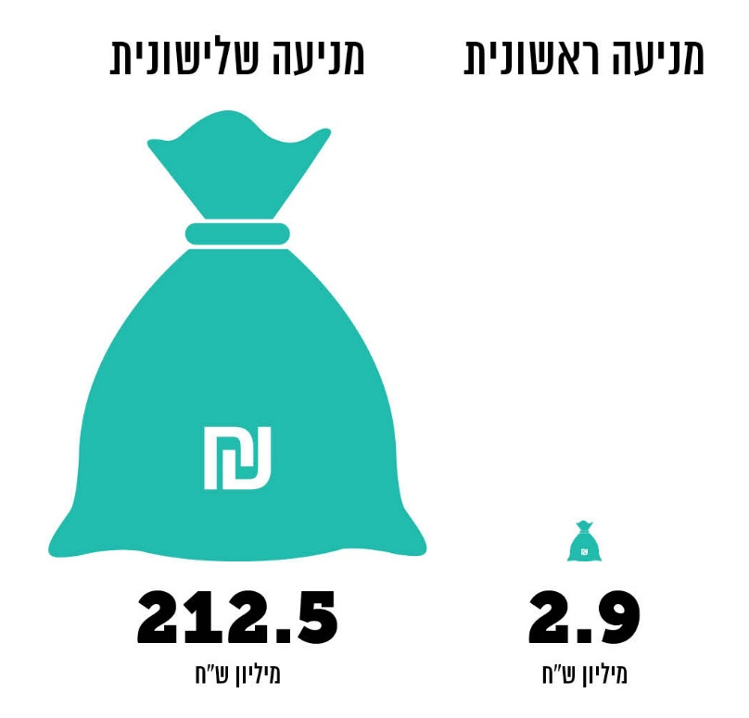
על פי נתוני שירות בתי הסוהר, אגף משפחות ונוער בקהילה במשרד הרווחה והרשות למאבק באלימות, בעיבוד משרד מבקר המדינה.
משרד הרווחה קבע בתע"ס ש"ככל שיושקעו משאבים רבים יותר בחינוך לפתרון בעיות, לפתרון קונפליקטים, להתמודדות עם כעסים, לזוגיות שוויונית, לחיי משפחה, לכבוד בין אדם לרעהו - יצומצמו מימדי התופעה ויושקעו פחות משאבים בהתמודדות עם תופעות קיימות". עם זאת, נמצא כי השקעות המדינה בפעולות למניעה ראשונית של התופעה הסתכמו בכ-2.9 מיליון ש"ח בשנת 2019 - כ-1.4% מתוך סך השקעות המדינה בענישה ובהגנה על הנשים באמצעות מקלטים, עיקר הדגש בפעילות משרד הרווחה מושם על ההגנה על הקורבנות ועל טיפול לאחר מעשה ולא על מניעה מראש של התופעה.
מומלץ כי משרד הרווחה והרשות למאבק באלימות יבחנו את האפשרות לגיבוש תוכניות נוספות למניעה ראשונית של תופעת האלימות בין בני זוג ולהקצות תקציבים לשם כך.
✰
יוצא אפוא כי למשרד הרווחה, למשרד החינוך, לרשות למאבק באלימות ולרשויות המקומיות אין מדיניות אחודה ומתואמת להעלאת המודעות לתופעה ולזיהוי דפוסים אלימים בקרב האוכלוסייה הכללית בכלל ובקרב תלמידי החינוך העל-יסודי בפרט, וכי השקעות המדינה בתוכניות "חברות וזוגיות ללא אלימות" ו"שומרי סף" ובהעסקת עו"סי קהילה ובפעולות הסברה בקהילה הסתכמו בשנת 2019 בכ-2.9 מיליון ש"ח בלבד.

איתור משפחות במעגל האלימות
- כאשר יש חשש שמספר המעורבים באלימות בין בני זוג גדול בהרבה ממספר המטופלים ברשויות הרווחה, כפי שהוצג לעיל, יש חשיבות רבה בקידום פעולות לזיהוי משפחות הנמצאות במצבי סיכון ולהנגשה של שירותי הרווחה לנשים נפגעות אלימות אשר יכולים למנוע את הסלמת המצב ולהקל את היציאה ממעגל האלימות. הדברים מקבלים משנה תוקף דווקא כיוון שמחקרים שונים מעלים כי מתקיים קשר שתיקה בעניין מקרי האלימות במשפחה, וכי נפגעי אלימות במשפחה מתקשים לפנות לקבלת סיוע.
החלטת ממשלה משנת 2020 בנושא גיבוש תוכנית לאיתור תופעת האלימות במשפחה, למניעתה ולטיפול בה קבעה כי יש לגבש תוכנית פעולה לטיפול בנושא, שתתמקד בין היתר באיתור נפגעי אלימות במשפחה, בזיהוים וביישוג שלהם. פעולות אלה יתבצעו על פי ההחלטה באמצעות יצירת קשר פרו-אקטיבי עם משפחות שעלולות להיות בסיכון מוגבר למעורבות בתופעת האלימות במשפחה, בין היתר באמצעות גורמים קהילתיים וכלים דיגיטליים חדשניים עוד לפני פנייתם לטיפול במחלקות לשירותים חברתיים או בד בבד עם פנייתם.
יצוין כי הוועדה לניסוח הצעה לרפורמה בשירותי הרווחה המקומיים משנת 2010 (להלן - ההצעה לרפורמה בשירותי הרווחה) המליצה כי המחלקות לשירותים חברתיים יפעלו בדרך של איתור ויישוג של אוכלוסיות בסיכון. האיתור האמור יכול להתבצע על ידי עובדות ועובדים סוציאליים בשירותי הרווחה, שהם החוליה המרכזית באיתור מקרי אלימות בין בני זוג, אך גם על ידי צוותים רפואיים בקופות החולים ובתי החולים, אחים ואחיות טיפת חלב, אנשי משטרה ואנשי החינוך בבית הספר. פניות לשירותי הרווחה יכולות להתבצע גם באמצעות בן משפחה קרוב (אב, אם, בן זוג, אח, אחות, סב, סבתא נכד ונכדה ואפוטרופוס). פניות עשויות להתקבל גם ממכרים ומשכנים. גם בהמלצות הוועדה הבין-משרדית משנת 2016 נקבע כי יש להגדיר מדיניות ממשלתית לגבי תחום האיתור.
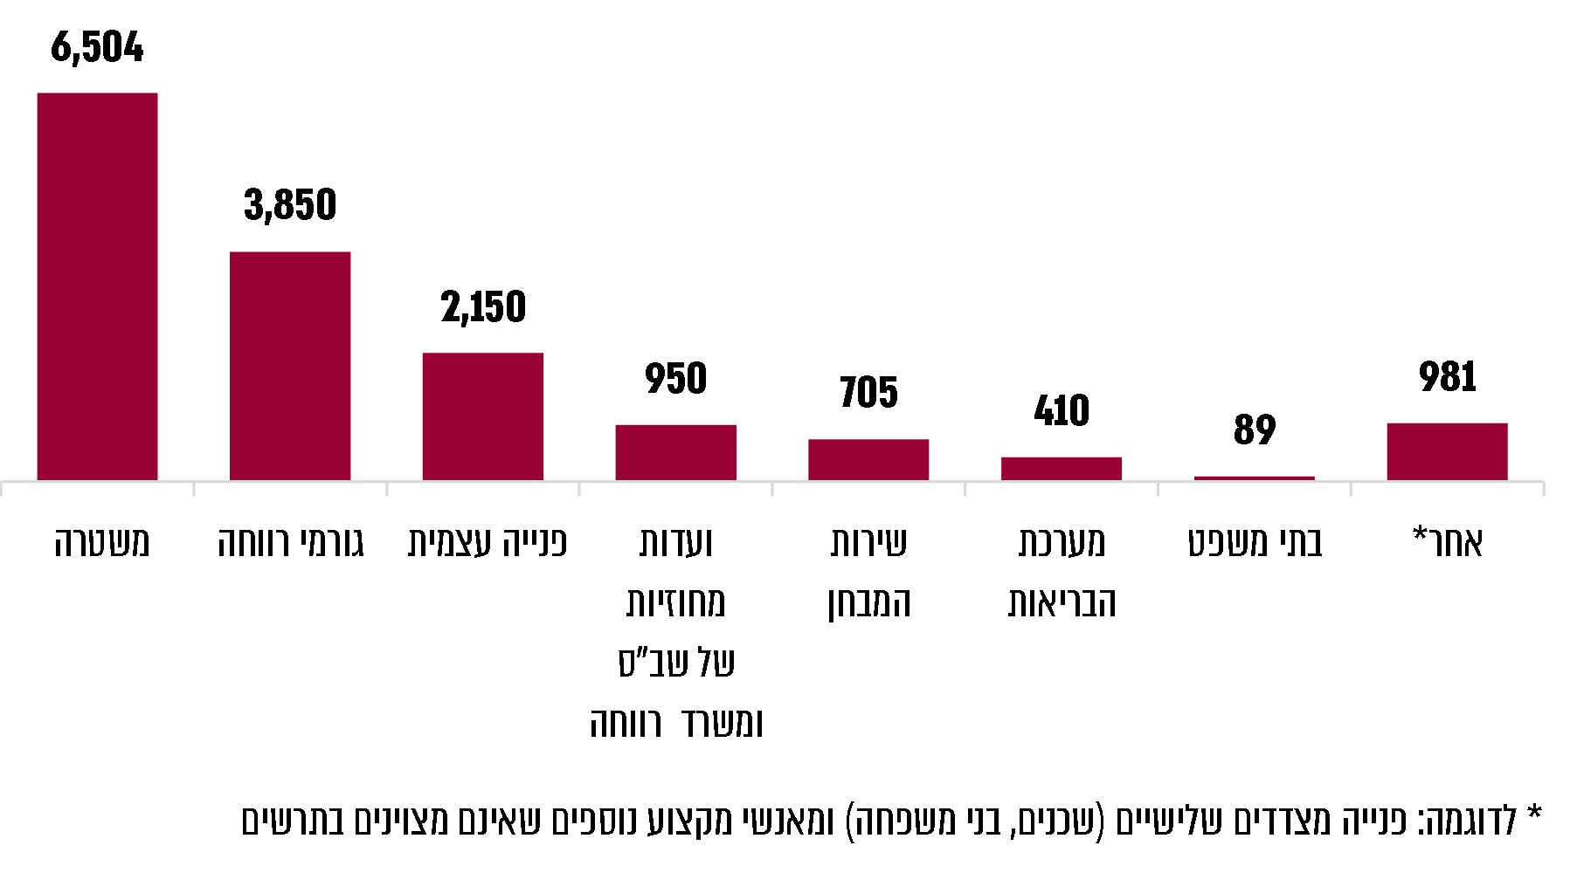
תרשים 7: הַפְנָיות של מעורבים באלימות במשפחה למרכזים לטיפול
ומניעת אלימות במשפחה, 2019
על פי נתוני משרד הרווחה, בעיבוד משרד מבקר המדינה.
מהנתונים שאספו הרשויות המקומיות שנבדקו עלה כי כ-90% מהפניות למחלקות לשירותים חברתיים ולמרכזים לטיפול ומניעת אלימות במשפחה בשנת 2019 התקבלו מהמשטרה, וכי שאר הפניות התקבלו משירות המבחן למבוגרים, ממערכת הבריאות, מממשרד החינוך וכן מבני משפחה, מכרים ושכנים.
המרכזים לטיפול ומניעת אלימות במשפחה בלוד, בראש העין ובקריית מלאכי ציינו שמשרד הרווחה לא דרש מהם לאסוף נתונים בדבר פניות בנושא אלימות שהתקבלו ממשרד החינוך, ולכן לא היה בידם מידע על כך. עלה כי למשרד החינוך אין נתונים על הורים המעורבים באלימות שאותרו באמצעות ילדיהם הלומדים במערכת החינוך.
משרד מבקר המדינה ממליץ כי משרד הרווחה, המחלקות לשירותים חברתיים ברשויות המקומיות והמרכזים לטיפול ומניעת אלימות במשפחה יאספו נתונים בכל הנוגע להפניות ממשרד החינוך שנמצאו מוצדקות בנוגע לתלמידים שהוריהם מעורבים באלימות זוגית לשם איתור אוכלוסיות בסיכון. כמו כן מומלץ כי משרד החינוך יפעל לאיסוף ולאיגום של נתונים כאמור, תוך שיתוף פעולה בנושא זה עם רשויות הרווחה. כל זאת תוך הקפדה על הגנת הפרטיות והכללים החלים על מאגרי מידע.
משרד החינוך מסר בתשובתו למשרד מבקר המדינה כי הוא אינו אוסף מידע על בגירים (הורי תלמידים), וכי אירועים שעליהם חלה חובת דיווח מצד עובדי מערכת החינוך מועברים לשירותי הרווחה, והם אמורים לאסוף את הנתונים ולאגמם. המשרד הוסיף כי עובדי מערכת החינוך מחויבים להביא לידיעת הורי התלמידים כי באפשרותם לפנות למשטרה או לרשויות הרווחה במקרים של אלימות בין בני זוג. משרד הרווחה מסר בהקשר זה כי רוב הפניות מצד משרד החינוך למחלקות לשירותים חברתיים מתבצעות כשעולה חשש לשלומו של הילד.
משרד הרווחה מסר בתשובתו למשרד מבקר המדינה כי מאחר שהוא אוסף נתונים באופן "ידני" ולא עומדת לרשותו תשתית שמצליבה מידע ממקורות נוספים, צומצם היקף הנתונים הנדרשים לדיווח מצד המרכזים. כמו כן ציין משרד הרווחה כי יחדד את הנהלים בנושא האיתור.
מומלץ כי משרד הרווחה יפעל לאיסוף ממוכן של הנתונים מהמרכזים ולהצלבתם עם מקורות מידע נוספים.
עיריית לוד מסרה בתשובתה למשרד מבקר המדינה כי בעקבות הדוח יוכן נוהל משותף לאגף החינוך ולפקידי סעד לחוק הנוער לעניין מסד הנתונים והצלבתו.
- נמצא כי למשרד הרווחה, כמי שמשמש חוליה מרכזית באיתור מקרי אלימות באמצעות הרשויות המקומיות, אין מדיניות סדורה בעניין פעולות איתור במחלקות לשירותים חברתיים ובמרכזים לטיפול ומניעת אלימות במשפחה ברשויות המקומיות ולא הוקצה לכך כוח אדם ייעודי. נמצא גם כי בהוראות התע"ס לא צוין כיצד לפעול לאיתור ולזיהוי של מי שנמצא במעגל האלימות.
עוד עלה מדיווחי המחלקות לשירותים חברתיים והמרכזים לטיפול ומניעת אלימות במשפחה ברשויות המקומיות שנבדקו, כי למעט המחלקה לשירותים חברתיים במועצה המקומית שיבלי אום אל-ר'נם, הרשויות המקומיות ציינו כי גורמי הרווחה פונים באופן יזום לנשים ולגברים שידוע כי הם מעורבים באלימות בין בני זוג, אך שום רשות מקומית אינה מאגמת את הנתונים בדבר הפניות היזומות שהיא מבצעת. עיריית קריית מלאכי ציינה בתשובתה כי היא ממעטת בפניות יזומות, חוץ מאשר במקרים חריגים, הן בשל עומס העבודה והן בשל מדיניות הרווחה והמשטרה ולפיה דרושה הסכמת האדם לפנייה אליו. יצוין כי המרכז לטיפול ומניעת אלימות במשפחה בלוד דיווח כי הוא מבצע פניות יזומות בעקבות פניות מצדדים שלישיים ובכללם גורמים רשמיים, בהתאם לנסיבות המקרה, זאת על מנת שלא לסכן את נפגע האלימות או לפגוע בפרטיותו. כמו כן ציין המרכז כי הוא אינו פונה לנפגע האלימות, ככלל, באופן ישיר, אלא באמצעות הגורם המפנה, בין שמדובר בגורם רשמי ובין שמדובר בקרוב משפחה או מכר. במרכז לטיפול ומניעת אלימות במשפחה בעיריית חדרה הדגישו שהם פונים באופן יזום לנפגעי אלימות, גם אם קיבלו דיווחים מצדדים שלישיים בקהילה על אלימות בין בני הזוג. המרכזים לטיפול ומניעת אלימות במשפחה בבני ברק, בבית שמש, בדימונה, בחדרה, בלוד, בעכו, בראש העין וברהט והמחלקות לשירותים חברתיים בקדימה צורן ובשיבלי אום אל-ר'נם דיווחו כי יש להם נוהל לגבי טיפול בדיווחים על חשש לאלימות בין בני זוג. לעומתם, המחלקות לשירותים חברתיים במועצות האזוריות דרום השרון ומטה יהודה ובעיריות יבנה וקריית מלאכי ציינו כי אין בידם נוהל עבודה כאמור.
המועצה האזורית מטה יהודה מסרה בתשובתה למשרד מבקר המדינה מפברואר 2021, כי בעקבות המלצת משרד מבקר המדינה היא פעלה לגיבוש נוהל פנימי לגבי דיווח בנושא אלימות בין בני זוג.
יוצא כי למעט שיבלי אום אל-ר'נם, שאר 14 הרשויות המקומיות שנבדקו דיווחו כי הן מבצעות פעולות יזומות לאיתור משפחות הנמצאות במעגל האלימות גם בעקבות פניות מצדדים שלישיים, אולם עלה כי הדבר נעשה ללא הכוונה מצד הגורם המנחה - משרד הרווחה, וכי לא הוקצה כוח אדם ייעודי לאיתור מעורבים כאמור. להתוויית מדיניות בתחום האיתור חשיבות גם בשל תרומתה להבטחת פרטיות המעורבים באלימות. כמו כן, אין במשרד הרווחה מידע בדבר המעורבים באלימות בין בני זוג או מי שיש חשש להיותם כאלה, או הנחיות כיצד להעביר מידע בנושא זה בין המחלקות לשירותים חברתיים בין רשות מקומית אחת לאחרת, אף שהדבר עשוי לסייע לרשויות הרווחה המקומיות לאתר מעורבים באלימות במשפחה שהתגוררו ברשות מקומית אחת ועברו לרשות אחרת.
מומלץ כי משרד הרווחה ירכז את הנתונים והמידע על מעורבים באלימת במשפחה וינחה את המרכזים לטיפול ומניעת אלימות במשפחה כיצד לבצע פעולות איתור ופניות יזומות.
- הסדרת מדיניות פעולה בתחום האיתור חיוניות במיוחד בכל הנוגע לטיפול בפניות המתקבלות מבני משפחה, ממכרים ומשכנים. משרד הרווחה מפעיל מוקד טלפוני (118) למידע ולסיוע הפועל 24 שעות ביממה, שבעה ימים בשבוע באמצעות חברה חיצונית. בכל אחת מהשנים 2015 - 2019 התקבלו במוקד זה בממוצע כ-1,350 פניות בתחום האלימות במשפחה. הפרסומים בתקשורת לגבי האפשרות לפנות לרשויות הרווחה כל אימת שמתעורר חשש לאלימות במשפחה באמצעות מוקד זה ובאמצעים נוספים, מעודדים פנייה של צדדים שלישיים החוששים שמישהו בסביבתם נפגע מאלימות במשפחה אל רשויות הרווחה כדי שהמעורבים באלימות יקבלו סיוע.
עם זאת נמצא כי אין במשרד הרווחה נוהל לגבי הטיפול בפנייה של צד שלישי למוקד ולא מתבצע מעקב ייעודי אחר פניות אלה. בהיעדר מעקב, מהדיווחים של הרשויות שנבדקו עלה כי לא נמצאו נתונים בדבר פניות צד שלישי למוקד זה בשנת 2019, למעט בעיריית חדרה, אשר בשנה זו הועברו לטיפולה שתי פניות מהמוקד.
משרד הרווחה מסר בתשובתו למשרד מבקר המדינה כי למרכזים למניעת אלימות במשפחה ולטיפול בה אין מערכת המאפשרת תיעוד של פניות צד שלישי שהם אזרחים. עוד ציין המשרד כי יחדד את הנהלים בנושא איתור נפגעי אלימות במשפחה ויקבע מתכונת אחידה באשר לאופן טיפולם של המרכזים והמחלקות לשירותים חברתיים בפניות כאמור מצדדים שלישיים.
מומלץ כי משרד הרווחה בשיתוף הרשויות המקומיות יקבע נוהל לטיפול הרשויות בפניות מצדדים שלישיים, ובאמצעות המוקד יסדיר עם הרשויות המקומיות את אופן איגום הנתונים של אותן פניות ואת אופן תיעודן.

איתור משפחות במעגל האלימות על ידי גורמים נוספים והפנייתן לרשויות הרווחה
משטרת ישראל

כאמור, המשטרה מעבירה לרשויות הרווחה פניות רבות בתחום האלימות בין בני זוג. בשנת 2019 נפתחו ב-83 תחנות משטרה הפרוסות בארץ כ-23,000 תיקים בתחום האלימות בין בני זוג, כ-5,700 מהתיקים שנפתחו - כ-25% מהם - הם מהמגזר הלא יהודי, אף ששיעור תושבי מגזר זה הוא 21% מכלל האוכלוסייה.

בשנת 2019 העבירה המשטרה למרכזים לטיפול ומניעת אלימות במשפחה כ-6,500 פניות בתחום האלימות בין בני זוג, וכ-70% מאלה שהפניות נסובו עליהם הגיעו לטיפול - 70% מהם נשים ורק 30% גברים. בסופו של דבר, בהתאם לנתוני משרד הרווחה, רק כ-10% מהגברים שהוגשה תלונה נגדם במשטרה משתלבים בטיפול.

גם מנתוני משרד הרווחה כפי שהוצגו לעיל וגם מתשובות הרשויות המקומיות שנבדקו עלה כי ככל שניתן להעריך, מרבית הפניות לגורמי הרווחה לקבלת סיוע (כ-90% מהן) מתקבלות באמצעות משטרת ישראל. הקשר בין הרשויות המקומיות ובין המשטרה נעשה באמצעות נוהל "טיוב התיאום בין משרד הרווחה והשירותים החברתיים ומשטרת ישראל בתחום אלימות במשפחה בדגש על נשים בסיכון גבוה" (להלן - נוהל טיוב), המחייב דיונים משותפים של המשטרה וגורמי הרווחה מדי חודש לתיאום הדדי לבחינת המסוכנות ותוכניות ההגנה הנדרשות עבור נשים בסיכון גבוה.

בעקבות משבר הקורונה נקבעו הנחיות עדכניות לטיפול באלימות במשפחה, המחייבות את המשטרה לדווח למחלקות לשירותים חברתיים על כל תלונות אלימות במשפחה. כמו כן התאפשרה פנייה מקוונת למשטרה, ולאחרונה נוספה האפשרות לפנות בדרך זו גם בשפה הערבית. בחודשים אפריל - ספטמבר 2020 נעשו 220 פניות מקוונות למשטרת ישראל בנושא האלימות במשפחה באמצעות הפנייה המקוונת.

נמצא כי על אף התלונות הרבות המתקבלות במשטרה בתחום האלימות במשפחה, רק 142 (78%) מ-180 חוקרי האלימות במשפחה השתתפו בהכשרה בתחום זה, ומרביתם אינם דוברי שפות נוספות החיוניות לצורך מתן מענה רגיש תרבות לכלל המעורבים באלימות במשפחה, כפי שיפורט בהמשך.
יוצא אפוא כי כרבע מחוקרי האלימות במשפחה לא השתתפו בהכשרה בנושא אלימות במשפחה העוסקת, בין היתר, בהיבטים של רגישות תרבותית להתמודדות עם התופעה.
מומלץ כי המשטרה תשלים את הכשרת כלל חוקרי המשטרה בתחום האלימות במשפחה אשר תסייע באיתור המוערבים באלימות בין בני זוג ובהפנייתם לטיפול.

משטרת ישראל מסרה בתשובתה למשרד מבקר המדינה כי נוצר "צוואר בקבוק" בתחום ההכשרות בנושא אלימות במשפחה וכי 43 חוקרים טרם עברו הכשרות בנושא. עוד מסרה המשטרה כי צפויות להתקיים הכשרות בנושא זה בשנת 2021 וכי מופעלים מאמצים לגייס חוקרים דוברי שפות למערך החקירות בכלל ולמערך האלימות במשפחה בפרט.

המשרד לביטחון הפנים מסר בתשובתו למשרד מבקר המדינה כי פעל בשיתוף משטרת ישראל להקמת 16 מחלקי משפחה בתחנות המשטרה בהיקף של 125 תקנים ממשאבי המשרד לביטחון הפנים ומשטרת ישראל. המחלקים מתכללים את המענה המשטרתי לכל עבירות האלימות במשפחה. על פי התשובה, בכל מחלק אמור להיות מוצב שוטר עובד סוציאלי האמון על הנגשה ותיאום של טיפול הרווחה.

משרד הבריאות

משרד הבריאות אוסף נתונים בעניין האלימות בין בני זוג מכוח הוראות חוזר מנכ"ל משרד הבריאות, אשר לפיו אלימות כלפי נשים היא גורם המסכן במידה ניכרת את בריאותה הפיזית והנפשית של האישה.

לפי נתוני משרד הבריאות לשנת 2019, מערכת הבריאות דיווחה באותה שנה לרשויות הרווחה על 2,611 פגיעות שנגרמו מאלימות בין בני זוג. עם זאת, מנתוני משרד הרווחה עולה כי רק כ-410 הפניות ממערכת הבריאות הועברו באופן ישיר למרכזים לטיפול ומניעת אלימות במשפחה.

משרד הבריאות מסר בתשובתו למשרד מבקר המדינה מפברואר 2021 כי הדוח חידד את הצורך בשמירה על רצף טיפולי ובקרה על המופנים לטיפול מטעם מערכת הבריאות בשל אלימות בין בני זוג. בעקבות הדוח נבנה טופס ייעודי, אשר יוטמע במהלך שנת 2021, להפניה למרכז למניעת אלימות אשר ימולא בהסכמת המטופל ובאמצעותו ניתן יהיה לערוך בקרה ומעקב אחר הנפגעים.

הוראות החוזר מחייבות את כל אנשי מקצועות הבריאות בבתי החולים ובקהילה לתשאל במישרין נשים שבמסגרת הטיפול בהן נצפו סימנים האופייניים לתופעה והתעורר חשד כלשהו לפגיעה. גם אחיות טיפות חלב מחויבות לבצע איתור וזיהוי של נשים נפגעות אלימות בהתאם לנוהל בנושא. ביצוע התשאול האמור נקבע כמדד איכות במשרד הבריאות במסגרת תוכנית לאומית של מדדי איכות. היעד לשנת 2020 הוא ביצוע התשאול על ידי 90% מהאחיות בטיפות חלב.
במהלך שלוש שנות המדידה, שהחלו בשנת 2016, חל גידול ניכר במספר הנשים המגיעות למרפאות אשר תושאלו - מ-53% בשנת המדידה הראשונה ל-85% בשנת 2018.
משרד מבקר המדינה מציין לחיוב את פעילות משרד הבריאות להגדלת שיעור הנשים המתושאלות על ידי אחיות בטיפות החלב מ- 53% בשנת 2016 ל-85% בשנת 2018.

המחלקה לטיפול ומניעת אלימות במשפחה בשירות הארצי לעבודה סוציאלית במערכת הבריאות הוקמה בשנת 2005, והיא אחראית לכתיבת נהלים, לפיתוח סטנדרטים מקצועיים ולגיבוש תוכניות הכשרה בתחום. משנת 2013 תקצב משרד הבריאות את עלות העסקתם של עובדים סוציאליים כמרכזי נושא אלימות במשפחה בקרב קופות החולים ובתי החולים. בשנת 2019 הועסקו 50 רכזות אלימות במשפחה בקופות החולים ובבתי החולים, ועלות העסקתן הסתכמה בכ-1.5 מיליון ש"ח.
נמצא כי קופת חולים לאומית ואחד מבתי החולים לא מימשו תקציב שהקצה משרד הבריאות כבר בשנת 2013 להעסקת עו"ס ייעודי לריכוז נושא האלימות במשפחה.

קופת חולים לאומית מסרה בתשובתה למשרד מבקר המדינה מפברואר 2021 כי בשל כוח האדם המצומצם ושיטת התקצוב היא נמנעה עד כה מלממש תקציבים מטעם משרד הבריאות. עם זאת, ציינה כי היא פועלת מול משרד הבריאות לקדם את הנושא בשנת 2021. בית החולים מסר בתשובתו כי הוא מממן את נושא הטיפול באלימות במשפחה ללא קבלת תקצוב מהמדינה.
פעולות מערכת הבריאות להקמת מנגנונים לאיתור נפגעי אלימות בין בני זוג ולטיפול בהם עשויות לתרום במידה רבה להתמודדות עם התופעה. מומלץ כי כלל בתי החולים וקופות החולים יפעלו לאיוש תקני עו"ס לאיתור נפגעי אלימות במשפחה ולטיפול בהם ולמימוש התקציבים שהוקצו לכך. עוד מומלץ כי משרד הבריאות יעקוב אחר איוש משרות אלו, ובמידת הצורך יפעל להנחות את בתי החולים וקופות החולים בהתאם לכך.

איתור נפגעות ונפגעים מאלימות בעת מגפת הקורונה

החשיבות הרבה של ביצוע פעולות לאיתור נפגעות ונפגעים מאלימות בין בני זוג באה לידי ביטוי באופן בולט בתקופת מגפת הקורונה. מקורם של הגורמים לתופעת האלימות במשפחה מיוחס בדרך כלל להקשרים אישיים, משפחתיים, קהילתיים ותרבותיים. עם זאת מחקרים שבוצעו ברחבי העולם מעידים על החמרה שחלה בתופעה זו מייד לאחר התרחשותם של אירועים מסכני חיים במישור הלאומי ואף כמה שנים לאחר התרחשותם.

מגפת הקורונה, אשר פרצה בישראל במרץ 2020, והסגרים שהוטלו בעקבותיה, גרמו לגידול ניכר הן במספר הפונים לרשויות הרווחה לקבלת סיוע בשל אלימות בין בני זוג והן במספר הנשים שנרצחו על ידי בן זוגן.

עקב האמור לעיל, בעיצומו של משבר הקורונה ועם תום ימי הסגר הראשון שהוטל במדינה, במאי 2020, מספר הפונים למוקד 118, שמפעיל משרד הרווחה, לקבלת סיוע בגין אלימות בין בני זוג עמד על 967 פניות בחודש - פי 9 מאשר החודש המקביל אשתקד.

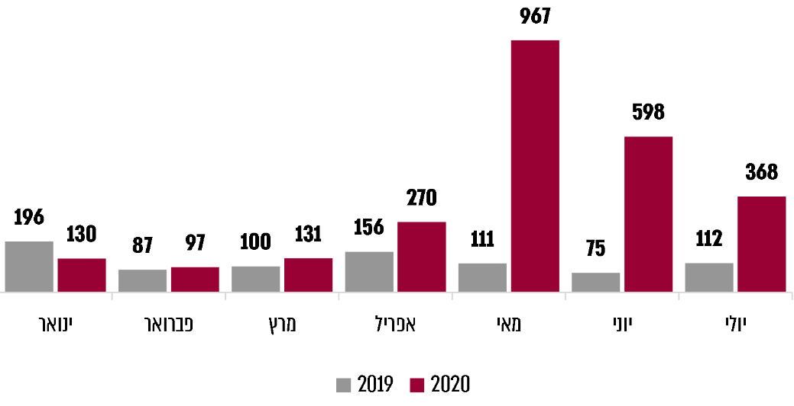
תרשים 8: השוואה בין מספר הפניות למוקד 118 בנושא אלימות בין בני זוג בעקבות משבר הקורונה בשנים 2019 ו-2020
על פי נתוני משרד הרווחה, בעיבוד משרד מבקר המדינה.

עם ההכרה כי מגבלות התנועה שהוטלו על תושבי המדינה בעקבות מגפת הקורונה, המחייבות בני זוג רבים המעורבים באלימות במשפחה לשהות שעות ארוכות יחד, לא רק מגבירות את מקרי האלימות ואת חומרתם אלא גם מקשות על נפגעי האלימות לפנות לקבלת סיוע באמצעות הטלפון, הפעיל משרד הרווחה במאי 2020 אמצעי פנייה למוקד שירותי הרווחה באמצעות מסרון המכונה "פנייה שקטה". נמצא כי ממועד תחילת הפעלת "הפנייה השקטה" ועד אוגוסט 2020, כעבור שלושה חודשים, התקבלו באמצעותה 196 פניות לסיוע.

כמו כן, ביולי 2020 החל משרד הרווחה, בשיתוף גורמים נוספים, בהפצת שאלון מסוכנות עצמי אנונימי במרשתת, המאפשר לאדם או למקורביו לזהות אם נשקף לו סיכון במערכת הזוגית. במועד סיום הביקורת בנובמבר 2020 כבר מילאו את השאלון כ-7,300 אנשים. 90% מהממצאים בשאלון נגעו לאלימות פסיכולוגית, 31% לאלימות כלכלית, 22% לאלימות פיזית ו-15% לאלימות מינית - חלק מממלאי השאלון דיווחו כי חוו כמה סוגי אלימות.

בדומה לגידול במספר הפניות למוקד 118 חל גידול גם במספר הפניות למחלקות לשירותים חברתיים ברשויות המקומיות לקבלת סיוע בתחום האלימות בין בני זוג. למשל, בסקר שביצע ארגון מנהלי הרווחה והשירותים החברתיים ברשויות המקומיות במאי 2020 בקרב המחלקות לשירותים חברתיים ברשויות המקומיות לצורך איסוף נתונים וזיהוי מגמות עם פרוץ משבר הקורונה, נמצא כי חל גידול של 26% במספר הפניות של מטופלים חדשים בתחום האלימות בין בני זוג למחלקות לשירותים חברתיים ולמרכזים לטיפול ומניעת אלימות במשפחה בהשוואה למאי 2019.

הרשויות המקומיות שנבדקו, למעט המועצה המקומית שיבלי אום אל-ר'נם, מסרו כי בחודשים מרץ-אוגוסט 2020, במהלך משבר הקורונה, טופלו פונים רבים שלא היו ידועים קודם לכן לשירותי הרווחה בתחום האלימות בין בני זוג. בעיריות ראש העין, לוד ודימונה שירותי הרווחה דיווחו על יותר מ-100 פניות חדשות בחודשים אלה. לשם השוואה, בשנת 2019 כולה טיפל המרכז לטיפול ומניעת אלימות במשפחה בראש העין בכ-110 גברים ונשים, המרכז לטיפול באלימות בלוד בכ-80 והמרכז בדימונה בכ-50.

גם מספר התיקים שנפתחו במשטרה בנושא זה בזמן משבר הקורונה בהשוואה לשנת 2019 מעיד על גידול במספר התיקים שנפתחו. במאי 2020 - מייד לאחר תום הסגר הראשון שהוטל על תושבי מדינת ישראל - הגיע מספר התיקים שנפתחו לשיא של כ-2,500. כך גם חל גידול של 160% במספר הנשים שנרצחו על ידי בן זוגן בשנת 2020 יחסית לשנה שקדמה לה.
תרשים 9: השוואה בין מספר התיקים שנפתחו במשטרה בגין אלימות
בין בני זוג, לפי חודשים בשנים 2019 ו-2020
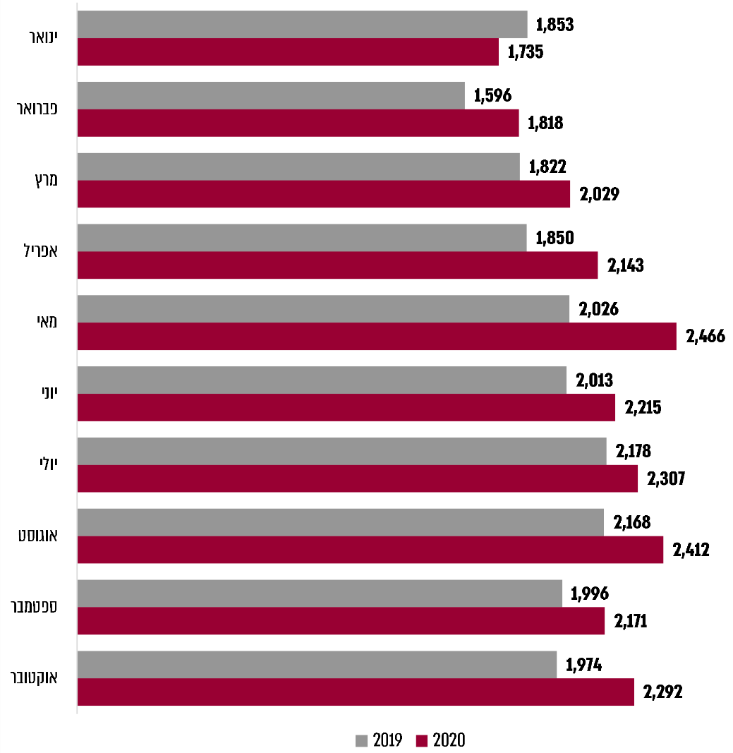
על פי נתוני משטרת ישראל, בעיבוד משרד מבקר המדינה.

בשנת 2020, במהלך משבר הקורונה, הוקצו למשרד הרווחה עשרה מיליון ש"ח נוספים לטיפול בנושא האלימות בין בני זוג, והם יועדו, בין השאר, למימון סל מענים גמיש להגנה על נפגעי אלימות במשפחה; לתוספת מכסות למרכזים לטיפול ומניעת אלימות במשפחה לצורך צמצום משכי ההמתנה לקבלת טיפול; לתוספת תקנים לעו"ס משטרה; לפתיחת שני מקלטים נוספים; לפיתוח כלי דיגיטלי לאיתור נשים בסיכון; לאיוש משרות של עובדים סוציאליים ולהכשרתם.
בעת משבר הקורונה חל גידול ניכר במספר הפונים לרשויות הרווחה - גידול של
כ-800% במספר הפניות למוקד 118, של 26% פניות למחלקות לשירותים חברתיים ולמרכזים לטיפול ומניעת אלימות במשפחה ושל 22% במספר התיקים שנפתחו במשטרה במאי 2020 לעומת התקופה המקבילה אשתקד. לנוכח הגידול האמור, מומלץ כי משרד הרווחה ישלים גיבוש של מדיניות לאיתור נפגעות ונפגעי אלימות במשפחה על ידי רשויות הרווחה ויפעל להטמעתה והמשך תקצובה על ידיו ועל ידי הרשויות המקומיות - בעיתות שגרה בכלל ובימי משבר בפרט.

משרד הרווחה מסר בתשובתו כי במסגרת ההיערכות למשבר קורונה הוא ביצע התאמות בהנחיות לרשויות המקומיות גם במישור של רציפות הקשר עם הפונים וגם בעבודת האיתור של נפגעי אלימות במשפחה. המשרד הנחה ליזום באופן אקטיבי את הקשר עם המשפחות וכן לבצע עבודות גיוס לטיפול. כך, להבדיל ממצבי שגרה שבהם המידע מהמשטרה מועבר לרווחה בכפוף לרמת הסיכון ולהסכמת המעורבים באלימות, בתקופת משבר הקורונה, כל מקרה של אלימות במשפחה הועבר לטיפול הרווחה. כמו כן מסר משרד הרווחה כי באמצעות הוועדה הבין-משרדית הציע להרחיב את תחום העבודה הקהילתית במרכזים לטובת עניין המניעה והאיתור, ובהתאם לתקציב שיתקבל יוקצה כוח אדם למשימות אלה.

פעולות הסברה

פעולות הסברה חיוניות למאבק בתופעת האלימות בין בני זוג ויש בהן כדי לסייע במניעה ראשונית של התופעה, באיתור מעורבים באלימות ובעידוד פנייה לרשויות לצורך קבלת סיוע.

מהביקורת עלה עוד כי רשויות מקומיות שונות פועלות במרחב הציבורי להעלאת המודעות לתופעה ולעידוד פנייה אליהן לצורך קבלת סיוע, הן מצד המעורבים והן מצד צדדים שלישיים.

כך נמצא כי עיריות דימונה, ירושלים, עכו וקריית מלאכי פעלו לפרסום שלטי חוצות להגברת המודעות לתופעה בקרב תושביהן ובעיריית חדרה פרסום כזה נמצא בשלבי התכנון.

תמונה 1: מקבץ תמונות המציגות פעולות להגברת המודעות לתופעת האלימות בין בני זוג ברשויות מקומיות נבחרות
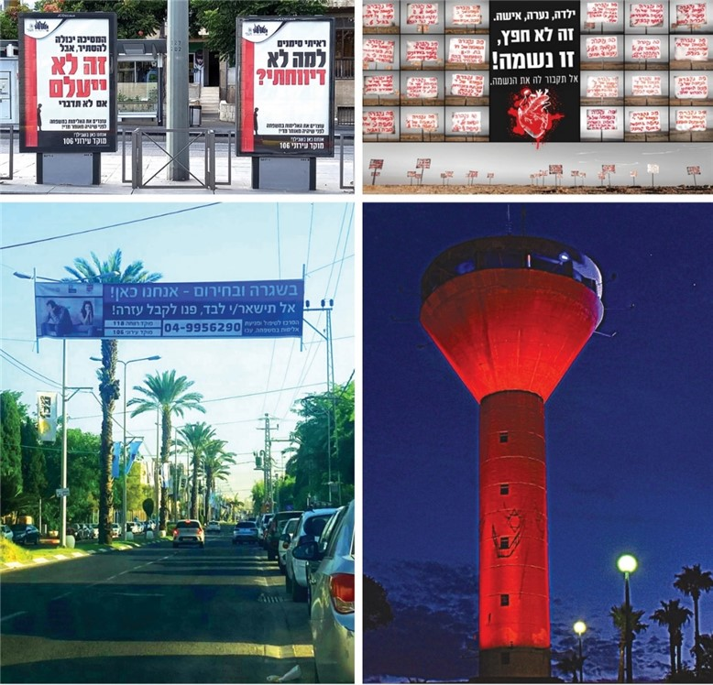
בתמונה העליונה מימין - מיצג אומנותי בדימונה, דצמבר 2020; בתמונה העליונה משמאל - שלטים בירושלים לעידוד הפנייה למוקד 106 במקרים של אלימות נגד נשים, נובמבר 2020; בתמונה התחתונה מימין - מגדל מואר ביבנה לציון יום המאבק הבין-לאומי לאלימות נגד נשים, נובמבר 2020; בתמונה התחתונה משמאל - שילוט חוצות בעכו לעידוד הפנייה למוקד העירוני ולמוקד הרווחה במקרים של אלימות נגד נשים, ספטמבר - נובמבר 2020.
משרד מבקר המדינה מציין לחיוב את פעילותן של עיריות דימונה, חדרה, יבנה, ירושלים, עכו וקריית מלאכי להגברת המודעות לתופעה ולעידוד אנשים שנחשפו לאלימות בין בני זוג לדווח על כך למוקד עירוני.
מומלץ לכלל הרשויות המקומיות לבחון את האפשרות להציב בתחום שיפוטן שלטים המעודדים אנשים הנחשפים לאלימות בין בני זוג לדווח על כך למוקד העירוני. עוד מומלץ כי רשויות נוספות, שבהן מתגוררות אוכלוסיות ממגזרים שונים, יבחנו את הצורך בהצבת שלטים כאמור גם בשפות נוספות (ערבית, אנגלית, רוסית וכו').
עיריית דימונה מסרה בתשובתה למשרד מבקר המדינה מפברואר 2021 כי יזמה קמפיין מודעות בנושא אלימות על כל סוגיה ובמסגרתו בוצע פרסום בשלטי חוצות בעיר, הופק סרטון שפורסם ברשתות החברתיות והוצב מיצג בנושא (ראו תמונה לעיל). עוד ציינה העירייה שבעקבות הקמפיין גברו דיווחי נפגעות אלימות ועדים לאלימות. נוסף על כך, יועצת ראש עיריית דימונה וכן יועצות ראשי ערים נוספות היו שותפות ליוזמה להפצת מידע ולהקניית כלים להתמודדות טובה יותר עם אלימות במשפחה.
בתשובת עיריית בני ברק נכתב כי 95% מאוכלוסיית העיר הם תושבים חרדים מזרמים שונים, והדבר אינו מאפשר תליית שלטי חוצות ומצריך פעולות מותאמות ורגישות תרבותית. עיריית בני ברק הוסיפה כי לצורך העניין היא מקיימת במשך שנים קשרים מקצועיים עם מובילי דרך רוחניים במגזרים השונים.
משרד הרווחה ציין בתשובתו כי במסגרת יישום המלצות הוועדה הבין-משרדית (2016) הוא יצא בקמפיינים ארציים בשפות שונות בשנים 2019 ו-2020 באמצעי התקשורת השונים והמדיה החברתית, ובעקבות כך חל גידול במספר הפונים למוקד 118.
✰

בתשובתו כתב משרד הרווחה כי הוא מייחס חשיבות רבה למניעת האלימות ולשם כך הפעיל קמפיינים תקשורתיים, פיתח כלי לאבחון עצמי I-risk, פיתח את התוכנית "זוגיות ללא אלימות" וגיבש מודל לעבודה קהילתית בתחום האלימות במשפחה. משרד הרווחה הוסיף כי במשך השנים חלה שחיקה בתעריף המרכזים למניעה וטיפול באלימות במשפחה שכללו רכיב של פעולות בקהילה, ובימים אלה הוא פועל לפיתוח תעריף חדש שייתן מענה גם לתחומי המניעה והאיתור.

עוד השיב משרד הרווחה כי הוא מסכים כי יש צורך לגבש מדיניות שלובה ומתואמת בתחומי המניעה והאיתור וכי להערכתו, העברת האחריות להובלת תוכניות זוגיות ללא אלימות למשרד החינוך יחד עם קליטת עו"סי קהילה ברשויות המקומיות יסייעו בחיזוק שיתופי הפעולה בין משרד הרווחה, משרד החינוך, הרשויות המקומיות והרשות למאבק באלימות.
משרד מבקר המדינה ממליץ למשרד הרווחה, למשרד החינוך, למשרד הבריאות, למשרד לביטחון הפנים ולרשות למאבק באלימות לקדם מדיניות מקיפה, אחידה ומתואמת בתחומי המניעה של תופעת האלימות בין בני זוג ואיתור מעורבים שתלווה במחקר ותקבע מדדים המאפשרים להעריך את מידת ההצלחה בהשגת היעדים שנקבעו. כמו כן משרד מבקר המדינה ממליץ למשרדים האמורים ולרשויות המקומיות להרחיב את היקפן של תוכניות ההסברה, המניעה והאיתור שנועדו להפחית את נזקי התופעה ואף למונעם.

הטיפול במעורבים באלימות בין בני זוג ברשויות המקומיות

המחלקות לשירותים חברתיים אחראיות לטיפול במשפחות שבהן מתגלעת אלימות וכן בקורבנות הישירים והעקיפים ובתוקפים. בין תחומי האחריות של עו"ס בתחום המשפחה: זיהוי ואיתור של מצבי אלימות בין בני זוג וכן אבחון, הערכה ופיתוח תוכנית התערבות. בחלק מהמקרים אחראי עו"ס המשפחה גם ליישום תוכנית ההתערבות - בשותפות עם עו"סים ייעודיים להתערבות בתחום האלימות במשפחה ועם המרכזים לטיפול ומניעת אלימות במשפחה - וכן למעקב אחר יישומה.

כאמור, ב-110 רשויות מקומיות (כ-43% מכלל הרשויות, ובהן כ-7.2 מיליון תושבים) מופעלים במסגרת המחלקות לשירותים חברתיים מרכזים לטיפול ומניעת אלימות במשפחה אשר נועדו לספק מענה טיפולי ברמות פגיעה שונות וברבדים שונים לכל בני המשפחה. 17 מהמרכזים מוגדרים מרכזים אזוריים, האמורים להעניק שירות לתושבים מרשויות סמוכות, ועם זאת, על פי מדיניות משרד הרווחה כלל המרכזים רשאים לתת שירות לכלל הפונים, גם אם אינם תושבי הרשות המקומית שבה נמצא המרכז.

ביולי 2020, במהלך הביקורת, פנה משרד הרווחה ל-59 רשויות מקומיות בהצעה להקים מרכז בשטחן באמצעות השתתפות במימון משרה אחת של עו"ס אלימות, ונכון לינואר 2021 עלה כי 36 רשויות איישו את התקן, תשע סירבו ושאר הרשויות בהליכי גיוס או לחלופין אין למשרד הרווחה נתונים לגביהן.

מטרות המרכזים הן, בין השאר: טיפול במשפחות שבהן התגלעה אלימות, ייזום פעולות מניעה במישור האזורי, לימוד וצבירה של מידע ומתן ייעוץ מקצועי לעוסקים בתחום הן ברשות המקומית עצמה והן ברשויות המקומיות האחרות שיועדו לקבל שירות מאותו מרכז.

לפי הוראות התע"ס, במחלקות לשירותים חברתיים ימונה גורם שירכז את נושא האלימות במשפחה ויהיה עליו לקיים קשר בנושא במרכז הרלוונטי.

במצבים כגון היעדרם של עו"ס אלימות במחלקה לשירותים חברתיים או של מרכז נגיש או סמוך לטיפול באלימות; קיומה של רשימת המתנה ארוכה לקבלת טיפול במרכזים הסמוכים או הנגישים; התנגדות של הנזקק לקבלת טיפול במרכז - עו"ס המשפחה במחלקה לשירותים חברתיים יהיה אמון על הטיפול אך עליו לערב בטיפול גורמים בכירים במחלקה לשירותים חברתיים ואת הפיקוח המחוזי מטעם משרד הרווחה.
עולה כי בחמש מ-15 הרשויות המקומיות שנבדקו - בעיריות חדרה ולוד, במועצה האזורית מטה יהודה ובמועצות המקומיות קדימה צורן ושיבלי אום אל-ר'נם - אין גורם המרכז את נושא האלימות בין בני זוג והמקיים קשר מצד המחלקה לשירותים חברתיים עם המרכז.

עיריית חדרה השיבה כי מקרי אלימות בין בני זוג מטופלים תוך תיאום קבוע ומסודר בין המרכז לטיפול ומניעת אלימות במשפחה למחלקה לשירותים חברתיים באמצעות ראשי הצוותים במחלקה; עיריית לוד מסרה בתשובתה כי המרכז שוכן במחלקה לשירותים חברתיים, וכי אין צורך בגורם נוסף שירכז את הנושא; מהמועצה האזורית מטה יהודה נמסר בתשובה כי בשנת 2020 נפתח בה מרכז למניעה וטיפול באלימות במשפחה, וכי מנהלת המרכז תרכז את כל סוגיית הטיפול והנתונים הקשורים באלימות בין בני זוג. מהמועצה המקומית קדימה צורן נמסר בתשובתה מפברואר 2021 כי בשנת הביקורת, עקב מחסור בכוח אדם במחלקה, לא הוגדר עו"ס מרכז תחום אלימות.

משרד הרווחה השיב כי המרכזים למניעת אלימות במשפחה ולטיפול בה הם חלק מהמחלקות לשירותים חברתיים, וכי ברשויות המקומיות שבהן פועל מרכז, האחריות לתחום חלה על המרכז עצמו, אך הטיפול במקרים מסוימים יינתן על ידי עו"ס המשפחה. משרד הרווחה הוסיף כי בימים אלה הוא מקדם עדכון של התע"ס שידגיש את סוגיית האחריות של מנהל המחלקה בנוגע למרכז.

בהתאם להוראות התע"ס, בכל מרכז לטיפול ומניעת אלימות במשפחה אמורה לפעול ועדת היגוי שנדרשת להתכנס פעמיים בשנה ותפקידה לדאוג ליישום מדיניות המשרד, לליווי עבודת המרכז, לאישור תוכנית עבודה ולמעקב אחר ביצועה. לוועדת ההיגוי יוזמנו לפי הצורך נציגים מהמשטרה וממשרדי הבריאות, השיכון והחינוך.
מבדיקה שעשה משרד מבקר המדינה עלה, כי ועדות ההיגוי במרכזים לטיפול ומניעת אלימות במשפחה בדימונה, בחדרה, בבית שמש, בסכנין ובראש העין לא התכנסו מינואר 2019 ועד אוקטובר 2020. במרכזים בבני ברק וברהט ועדת ההיגוי התכנסה, אולם מפרוטוקולי ישיבות הוועדה עלה כי הוועדה לא קבעה תוכנית עבודה.
מומלץ כי כלל המרכזים לטיפול ומניעת אלימות במשפחה יפעלו לכנס את ועדות ההיגוי פעמיים בשנה כנדרש, וכי ועדות ההיגוי יגבשו תוכניות עבודה שנתיות ויעקבו אחר יישומן.

משרד הרווחה מסר בתשובתו למשרד מבקר המדינה כי יפעל לחידוד ההנחיות בתע"ס בקרב המרכזים והפיקוח המחוזי לקיום ועדות ההיגוי כסדרן.

עיריית בני ברק מסרה בתשובתה כי המלצות משרד מבקר המדינה בעניין תדירות התכנסות הוועדה וקביעת תוכנית עבודה ומעקב אחריה יופנמו לקראת כינוסה בפעם הבאה. עיריית דימונה מסרה כי ועדת ההיגוי התכנסה בסוף שנת 2020. והיא תפעל, כמו עיריית חדרה לכינוס הוועדה בשנת 2021. עיריית רהט מסרה בתשובתה כי לשנת 2021 הוכנה תוכנית שנתית מפורטת למרכז למניעת אלימות. עיריית בית שמש מסרה בתשובתה כי בשל עומס עבודה בשנת 2020 נוכח מגפת הקורונה לא התכנסה ועדת היגוי בשנה זו.
בשנת 2019 הגדירו המחלקות לשירותים חברתיים ברשויות המקומיות 25,327 נזקקים בתחום האלימות במשפחה, 15,653 מהם הופנו לטיפול במרכזים לטיפול ומניעת אלימות במשפחה. מהנתונים שהיו בידי משרד הרווחה לגבי 95 מתוך 110 המרכזים עלה כי טופלו בהם רק 9,758 (כ-38%) מהנזקקים.

בתשובה נוספת של משרד הרווחה מאפריל 2021 הוא הבהיר כי יש מסגרות מקצועיות נוספות המטפלות בנזקקים לסיוע בתחום האלימות במשפחה, ובהן המסגרות הפועלות מכוח חוק הנוער ומסגרות המטפלות בנפגעי עבירות מין.
מומלץ כי משרד הרווחה יפעל לקביעת יעדים להגדלת מספר המטופלים בכלל המרכזים לטיפול ומניעת אלימות במשפחה ויעקוב אחר אופן מימושם של יעדים אלה.

משרד הרווחה מסר בתשובתו למשרד מבקר המדינה כי בכוונתו להוציא למרכזים לטיפול ומניעת אלימות במשפחה הנחיות ולפיהן, עליהם לבחון מול עובדי המחלקה את הפערים בין מספר הנזקקים במחלקה בתחום האלימות במשפחה ובין מספר המטופלים במרכזים בפועל.

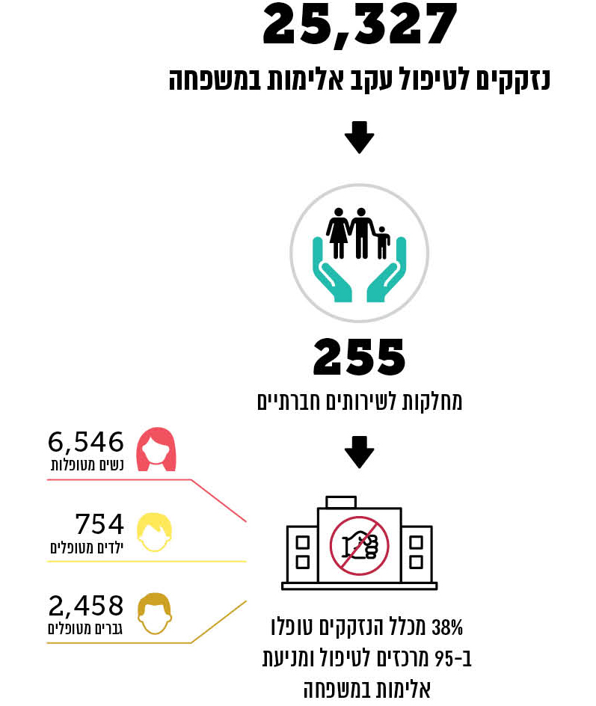
תרשים 10: ההתמודדות עם תופעת האלימות בין בני זוג, 2019

על פי נתוני אגף משפחות ונוער בקהילה במשרד הרווחה, בעיבוד משרד מבקר המדינה.

פיזור גיאוגרפי של המרכזים לטיפול ומניעת אלימות במשפחה ברשויות המקומיות

התפיסה המנחה של משרד הרווחה היא כי תופעת האלימות בין בני זוג משותפת לכל המגזרים והמעמדות ואינה מאפיינת רק אוכלוסיות או מגזרים מסוימים. מהביקורת עלה כי הפרמטר שלפיו קובע משרד הרווחה היכן יוקמו המרכזים הוא מספר תושבי הרשות. עם זאת, מהבדיקה עלה כי הוקמו מרכזים גם ב-30 רשויות קטנות שבהן מספר התושבים קטן מ-20,000.

נמצא כי מרכז לטיפול ומניעת אלימות במשפחה שוכן בכ-29% מהרשויות המקומיות במחוז ירושלים של משרד הרווחה, בכ-42% מהרשויות המקומיות במחוז תל אביב והמרכז, בכ-44% מהרשויות המקומיות במחוז חיפה והצפון ובכ-53% מהרשויות במחוז דרום.

אומנם תופעת האלימות בין בני זוג מאפיינת אוכלוסיות מגוונות מבחינת רמתן החברתית-כלכלית. עם זאת ממצאיהם של מחקרים מעידים כי שיעור תופעת האלימות במשפחה גדול יותר בקרב אוכלוסיות שמצבן הכלכלי-חברתי ורמת השכלתן נמוכים יחסית לכלל האוכלוסייה. על סמך נתונים על מספר הנזקקים לטיפול באלימות במשפחה, משרד מבקר המדינה חישב את מספר הנזקקים ל-1,000 תושבים בכל רשות מקומית. מחישוב הנתונים עלה כי מספר הנזקקים הממוצע ל-1,000 תושבים בכלל הרשויות בשנת 2019 עמד על 2.79. ב-78 רשויות מספר הנזקקים ל-1,000 תושבים היה גבוה יותר מהממוצע - למעלה מ-50% מתוכן (40 רשויות) היו מהמגזר הלא יהודי.

תרשים 11: מספר הנזקקים ל-1,000 תושבים ברשויות המקומיות
לפי מדד חברתי כלכלי, 2019
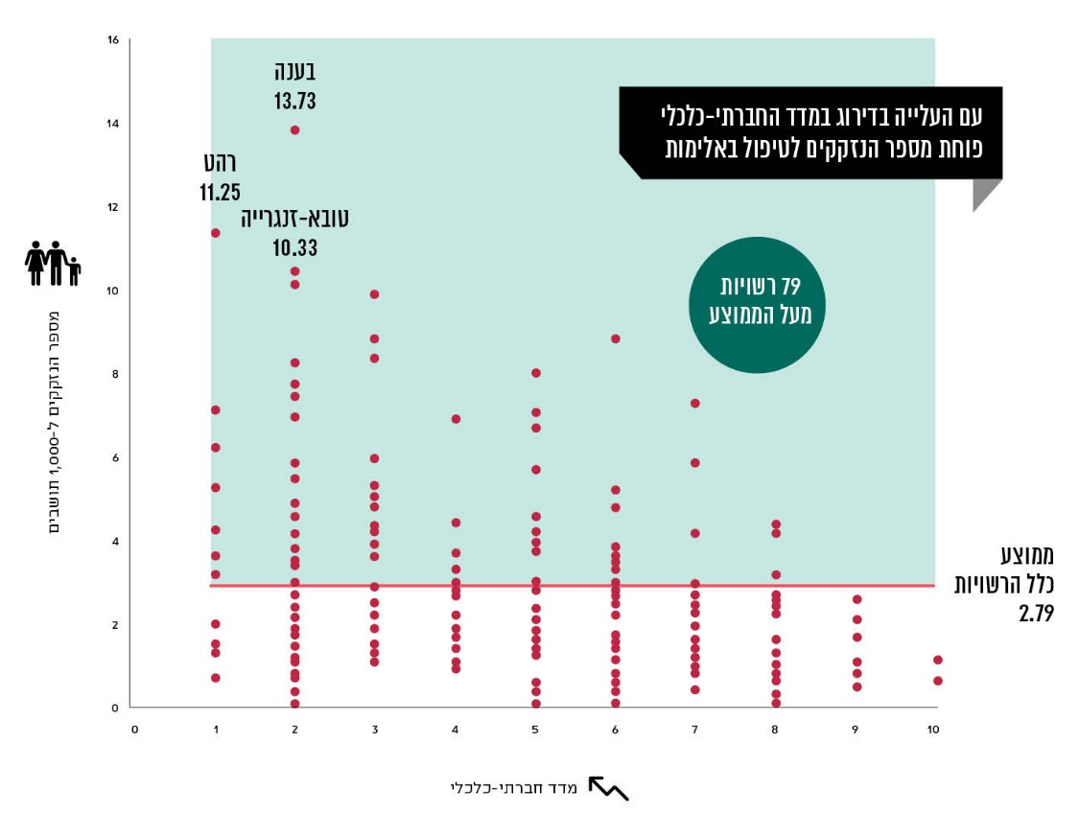
על פי נתוני אגף משפחות ונוער בקהילה במשרד הרווחה והלמ"ס, בעיבוד משרד מבקר המדינה.

התרשים לעיל מציג את פיזור נתוני הנזקקות ברשויות המקומיות לפי מעמד חברתי-כלכלי. התרשים ממחיש כי קיים קשר הפוך בין מספר הנזקקים לרמה החברתית-כלכלית של הרשות, וכי ככל שהרמה החברתית-כלכלית של תושבי הרשות יורדת, גדל מספר תושביה הנזקקים לטיפול באלימות במשפחה. בשנת 2019 היה שיעורם הממוצע של הנזקקים בכלל הרשויות 2.79 ל-1,000 תושבים, ברשויות שרמתן החברתית-כלכלית נמוכה היה מספר הממוצע של הנזקקים ל-1,000 תושבים גדול יותר (3.55), וברשויות שרמתן החברתית-כלכלית בינוני או גבוהה היה שיעורם הממוצע קטן יותר (2.56 ו-2.16, בהתאמה).

נמצא כי ב-58 מ-110 הרשויות המקומיות שבהן פעל מרכז לטיפול ומניעת אלימות במשפחה בשנת 2019, היה שיעורם הממוצע של הנזקקים ל-1,000 תושבים קטן מהממוצע הארצי (2.79).

לדוגמה, בעיריית הוד השרון שבה פועל מרכז לטיפול ומניעת אלימות במשפחה, ואשר התגוררו בה בשנת 2019 כ-63,000 תושבים, היה מספר הנזקקים באותה שנה 0.49 ל-1,000 תושבים, ולעומת זאת בביתר עילית בה התגוררו בשנת 2019 כ-59,000 תושבים ומספר הנזקקים באותה שנה עמד בה על 3.05 ל-1,000 תושבים, נכון למועד סיום הביקורת טרם הוקם מרכז.

מבחינת פיזור המרכזים לטיפול ומניעת אלימות במשפחה לפי מגזר עלה, כי 71 מרכזים נמצאים ברשויות מקומיות במגזר היהודי (כ-42% מכלל הרשויות במגזר היהודי) ו-39 מרכזים נמצאים ברשויות מקומיות מהמגזר הלא-יהודי (כ-46% מכלל הרשויות מהמגזר הלא-יהודי).
תרשים 12: אפיון הרשויות המקומיות שבהן פועל מרכז,
לפי מגזר ומדד חברתי כלכלי, 2019
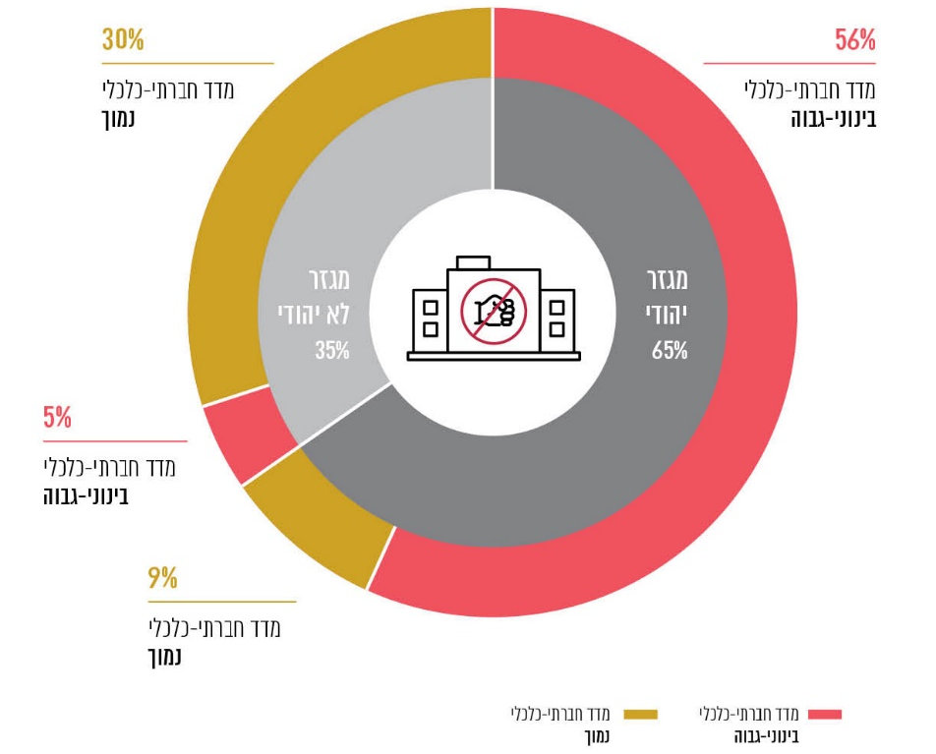
על פי נתוני אגף משפחות ונוער בקהילה במשרד הרווחה, בעיבוד משרד מבקר המדינה.
עולה אפוא כי כמחצית המרכזים לטיפול ומניעת אלימות במשפחה (51% מהם) הוקמו ברשויות המקומיות הגדולות המשויכות למעמד חברתי-כלכלי בינוני עד גבוה במגזר היהודי (מספר נזקקים הממוצע ל-1,000 תושבים הוא 2.43). זאת אף שברשויות המקומיות המשויכות למדד החברתי-כלכלי נמוך וברשויות מהמגזר הלא-יהודי נמצא מספר הנזקקים הממוצע ל-1,000 תושבים גדול יותר: 3.55 ו-4.1 בהתאמה.
מפה: פיזור המרכזים לטיפול ומניעת אלימות במשפחה
לעומת מספר הנזקקים ל-1,000 תושבים ברשויות המקומיות, 2019
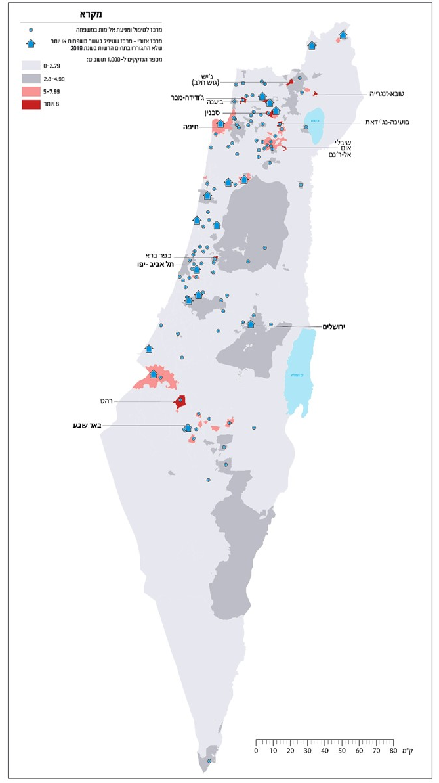
על פי נתוני משרד הרווחה, בעיבוד משרד מבקר המדינה.

ביולי 2020 פנה כאמור משרד הרווחה ל-59 רשויות מקומיות בהצעה לפתוח מרכזים לטיפול ומניעת אלימות במשפחה. ניתוח הנתונים שהתקבלו ממשרד הרווחה בינואר 2021 העלה כי ב-51 (86%) מאותן רשויות מספר הנזקקים ל-1,000 תושבים היה קטן מהממוצע (2.79), ולעומת זאת רשויות שבהן מספר הנזקקים ל-1,000 תושבים שהיה גדול משמונה, כמו המועצות המקומיות ביענה, ג'יש (גוש חלב), כפר ברא ושיבלי אום אל-ר'נם, לא זכו להצעה כאמור. עוד עלה כי ל-42 (71%) מהרשויות שאליהן פנה משרד הרווחה דירוג גבוה ובינוני במדד החברתי-כלכלי, אף שכאמור תופעת האלימות במשפחה שכיחה יותר ברשויות שדירוגן נמוך במדד. עוד עלה כי 46 (78%) מאותן רשויות שייכות למגזר היהודי.

מהמועצה המקומית כפר ברא נמסר בתשובתה מפברואר 2021 כי בשל אופייה השמרני והתרבותי של אוכלוסיית המטופלים במועצה, וכדי לייעל את הטיפול בתופעת האלימות בין בני זוג יש חשיבות מהמעלה הראשונה להקמה של מרכז למניעה וטיפול באלימות ברשות. עוד עולה מהתשובה כי הקמת מרכז בתחומי המועצה יוכל להנגיש ולטייב את הקשר המקצועי בין המטופלים למטפלים בקהילה ומחוצה לה. אף על פי כן, ועל אף ציפיית המועצה המקומית, לפי תשובתה היא לא קיבלה פנייה ממשרד הרווחה בנוגע לפתיחת המרכז במועצה.
מומלץ כי משרד הרווחה יבחן את פיזור המרכזים הייעודיים למניעת אלימות במשפחה ולטיפול בה ברחבי הארץ, בהתאם להיקף הצרכים לטיפול בתופעה, תוך הבאה בחשבון של מספר הנזקקים ברשות המקומית, לצד מספר התושבים ברשות ורצון הרשות להקים מרכז בתחומה, על מנת להעניק טיפול מיטבי לנזקקים.

בתשובתו מסר משרד הרווחה כי לאחר שנים של ביסוס תחום האלימות במשפחה ברשויות המקומיות, צוות המשרד עובד בימים אלה על גיבוש קריטריונים לקביעת סדרי עדיפויות להקמה ולהפעלה של מרכזים ברשויות. הקריטריונים שנבחנים הם שיוך הרשות למדד חברתי כלכלי, למגזר ערבי ועוד, ועבודת המשרד בנושא זה צפויה להסתיים עד מאי 2021.

השירות האזורי במרכזים לטיפול ומניעת אלימות במשפחה

בהצעה לרפורמה בשירותי הרווחה משנת 2010 הוצע כי משרד הרווחה יסדיר את מחויבות הערים הגדולות למתן שירותים ליישובים הקטנים הסמוכים אליהן, וכי הן ייתנו טיפול לנזקקים מהיישובים הקטנים.

משרד הרווחה קבע כי 17 מ-110 המרכזים שפעלו בשנת 2019 ישמשו מרכזים אזוריים וייתנו שירות גם לרשויות המקומיות הסמוכות. כמו כן, לפי מדיניות משרד הרווחה המרכזים רשאים לתת שירות לכל נזקק שפונה אליהם, גם אם אינו מתגורר בתחום המוניציפלי שבו שוכן המרכז, והרשות המקומית שהוא מתגורר בה אמורה לממן את הטיפול שיתקבל במרכז. לפי תפיסת משרד הרווחה, הדבר מאפשר להתמודד עם היעדרם של מרכזים ייעודיים לטיפול ומניעת אלימות במשפחה ב-57% מהרשויות.

כאמור, רק כ-38% מכלל הנזקקים לטיפול בתחום האלימות במשפחה טופלו בשנת 2019 במרכזים הייעודיים לטיפול באלימות במשפחה ולמניעתה. מעיבוד שעשה משרד מבקר המדינה לנתונים שהתקבלו ממשרד הרווחה נמצא, כי בשנת 2019 רק 18 מרכזים (בהם 11 מרכזים אזוריים) נתנו שירותים לעשר ויותר משפחות מרשויות מקומיות אחרות, ובממוצע טופלו בהם כ-27 משפחות מרשויות אחרות מכלל כ-87 המטופלים בממוצע במרכזים אלה באותה שנה. זאת ועוד, לא כל 17 המרכזים שמשרד הרווחה הגדיר כמרכזיים אזוריים נתנו שירות אזורי משמעותי של יותר מעשר משפחות: כך המרכז באור יהודה טיפל במשפחה אחת בלבד שאינה מתגוררת בעיר; וחמישה מרכזים נוספים שהוגדרו כאזוריים נתנו שירות לעד שש משפחות שאינן מתגוררות בשטח הרשות המקומית שבה הם פועלים.

משרד מבקר המדינה פנה אל הרשויות המקומיות אשר מרכזן הוגדר כמרכז אזורי ולרשויות שבהן ניתן שירות אזורי משמעותי (לעשר משפחות ויותר) ומהתשובות עלה כי שלוש מהרשויות המקומיות החזיקו בנתונים שונים מהנתונים שהחזיק משרד הרווחה בנוגע למספר תושבי החוץ שקיבלו טיפול במרכזן.
משרד מבקר המדינה ממליץ למשרד הרווחה לבחון את הנתונים שבידיו מול נתוני הרשויות המקומיות בנוגע למספר המטופלים בהן בתחום האלימות במשפחה.

משרד הרווחה השיב כי הנתונים לגבי מספר הנזקקים המטופלים במרכזים השונים שהם תושבי רשויות אחרות נסמכים על דיווחי הרשויות המקומיות במערכת הממוחשבת, וכי בעקבות הביקורת הוא יעשה בדיקה בדבר הפערים הנטענים.

עיריית אור יהודה מסרה בתשובתה מינואר 2021 כי ככל שידוע לה, מרכזה אינו מוגדר כמרכז אזורי, וכי קיבלה ממשרד הרווחה מסר ולפיו עליה לטפל רק בתושבי העיר, ואכן כך נעשה.

משרד הרווחה השיב במרץ 2021 כי הוא יפעל מול המרכזים לחידוד הגדרת תפקידם כנותני שירות אזורי.

עוד נמצא כי 41 (כ-28%) מכלל הרשויות המקומיות בישראל שאין בהן מרכז למניעה וטיפול באלימות במשפחה, לא הפנו כלל את הנזקקים לטיפול מקצועי במרכזים אלה בשנת 2019. בחמש מהן - אליכין, ג'לג'וליה, לקיה, נחף והערבה התיכונה - מספר הנזקקים ל-1,000 תושבים גבוה מהממוצע. בקרב הרשויות שנבדקו בביקורת השיבו עיריות יבנה וקריית מלאכי, שבהן לא היה מרכז לטיפול ומניעת אלימות במשפחה במועד הביקורת, כי הן אינן שבעות רצון מכך שהשירות ניתן באופן אזורי; המועצות המקומיות דרום השרון וקדימה צורן והמועצה האזורית מטה יהודה השיבו כי הן מרוצות מכך; והמועצה המקומית שיבלי אום אל-ר'נם לא השיבה לשאלה זו.
תרשים 13: המענה האזורי של המרכזים לטיפול באלימות במשפחה ולמניעתה, לפי נתוני משרד הרווחה, 2019
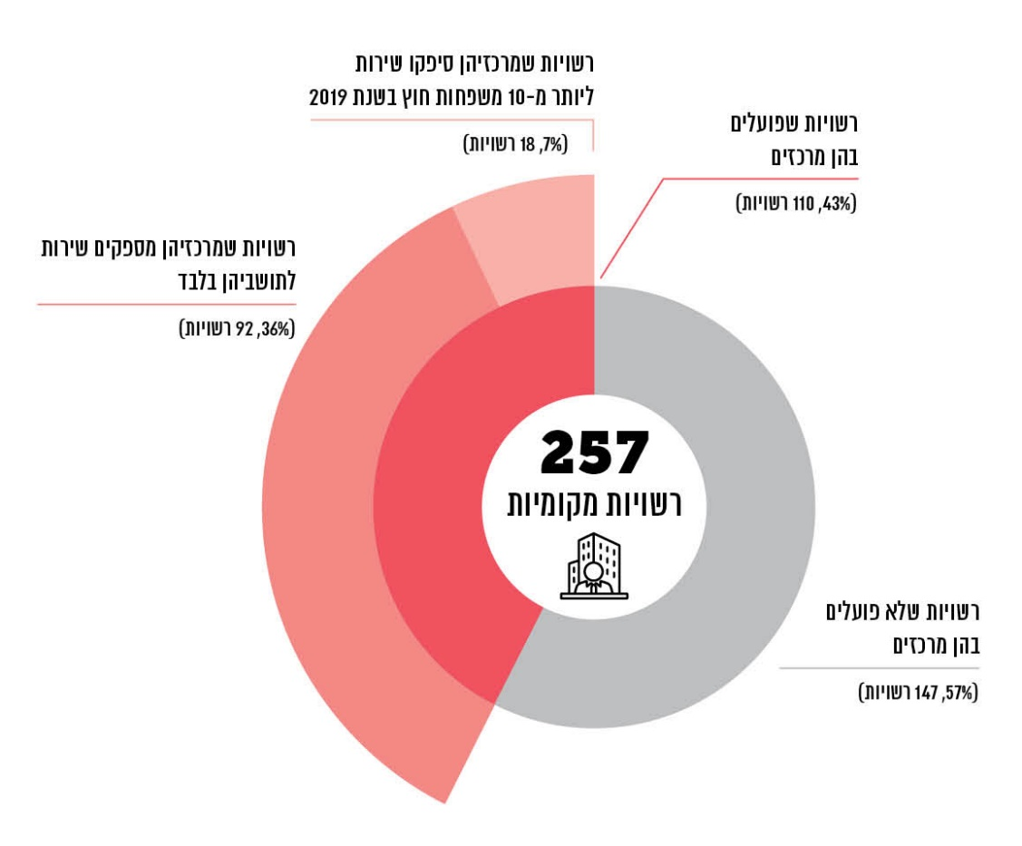
על פי נתוני אגף משפחות ונוער בקהילה במשרד הרווחה, בעיבוד משרד מבקר המדינה.
עולה אפוא כי ההסדר בדבר מתן שירות אזורי אינו נותן מענה מספיק לנזקקים לטיפול באלימות במשפחה - רק 38% מהם קיבלו ב-95 מתוך 110 המרכזים טיפול מקצועי בתחום זה.
בהיעדר מרכז לטיפול ומניעת אלימות במשפחה בכל רשות מקומית, מומלץ כי משרד הרווחה יבחן דרכים לסיוע לנזקקים מהרשויות המקומיות שבהן אין מרכז, או לנזקקים שמעוניינים לקבל טיפול בתחום האלימות במשפחה ברשות אחרת מזו שהם מתגוררים בה, ויעקוב אחר אופן יישומן.

משרד הרווחה מסר בתשובותיו מפברואר ומרץ 2021 כי הוא מייחס חשיבות רבה למתן מענה נגיש וזמין לאלימות במשפחה בכל הרשויות, ולכן פתח 59 מרכזים לטיפול ומניעת אלימות במשפחה בשנת 2020. עם זאת ציין המשרד כי חשוב לשמור על היכולת לתת גם מענה אזורי, וזאת בשל מגבלות תקציב ובשל הצורך המקצועי להעסיק לפחות שני מטפלים בכל מרכז שיוכלו לתת מענה בכל משפחה - אחד לכל אחד מבני הזוג, ולכן בשנת 2021 הוא יבצע מיפוי והגדרה מסודרים של היישובים שבתחום אחריותו של כל מרכז אזורי.

מימון הפעלת המרכזים לטיפול ומניעת אלימות במשפחה

משרד הרווחה מממן טיפול למעורבי אלימות במשפחה בשיטת מימון תואם (מטצ'ינג). בשיטה זו משרד הרווחה מממן 75% מעלות הטיפול, ואת שאר העלות משלמת הרשות המקומית. גורמים שונים אשר סקרו שיטת מימון זו, ואף בהצעה לרפורמה בשירות הרווחה משנת 2010 ציינו את היעדר השוויון בין רשויות מקומיות המסוגלות להוסיף מתקציבן למימון שירותים ובין אלו שאין ביכולתן לעשות זאת ואף מתקשות לתרום את חלקן. אי-השוויון, לפי ההצעה לרפורמה בשירותי הרווחה, מביא למחסור מתמשך במשאבים כספיים ואנושיים ובא לידי ביטוי, בין היתר, בהבדלים בהוצאה הציבורית הממוצעת על רווחה למשפחה מטופלת, ובשיעור הנזקקים שצורכיהם זוכים למענה. רמת השירותים תלויה, אם כן, לא רק בחומרת הנזקקות אלא גם במקום המגורים. אחת מהמלצות הרפורמה הייתה לנקוט במקרים מסוימים דרך של הקצאה דיפרנציאלית, אך משרד הרווחה לא השלים את קידום ההצעה לרפורמה בתחום זה.

נמצא כי משרד הרווחה קובע בתחילת כל שנה את התקציב המיועד לכל רשות מקומית, ובמהלך שנת התקציב המשרד בוחן מחדש את התקצוב ומגדיל או מפחית את סכום המימון בהתאם לצרכים חדשים שהועלו, או בהתאם לנכונות הרשות המקומית להשלים את חלקה במימון. מעיבוד נתונים בנוגע לניצול תקציבים למטופלי אלימות במשפחה במרכזים לפי רשות מקומית לשנים 2017 - 2019 שעשה משרד מבקר המדינה עלה כי בוצע ניצול יתר של תקציבי המרכזים. בין היתר עלה כי ההוצאות על הפעלת המרכזים שעליהן דיווחו הרשויות היו גדולות בכ-32% מבסיס התקציב של משרד הרווחה להפעלת המרכזים. משרד הרווחה מימן כ-88% מהוצאות הרשויות החורגות מהתכנון המקורי, והרשויות המקומיות נאלצו לשאת במימון הפער.

תרשים 14: נתונים על התקציב שהקצה משרד הרווחה לפעילות המרכזים, 2017 - 2019
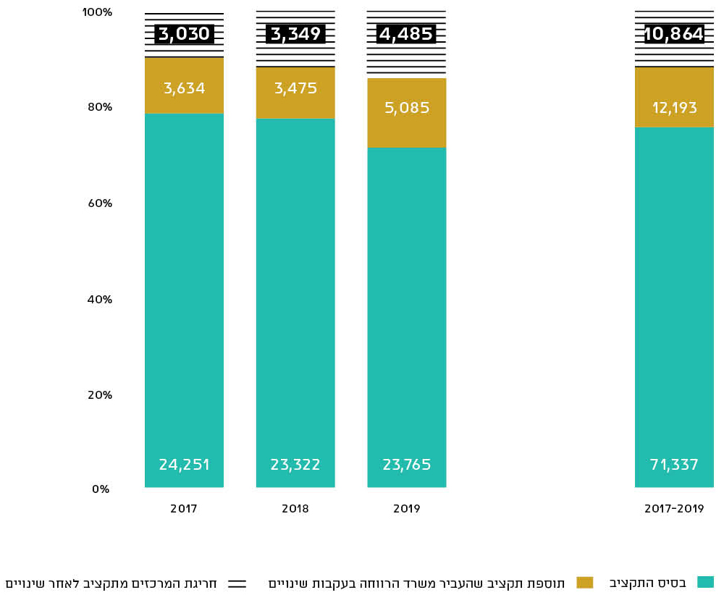
על פי נתוני אגף תקצוב במשרד הרווחה, בעיבוד משרד מבקר המדינה.

יצוין בהקשר זה כי קשיים תקציביים של רשות מקומית יכולים להביאה לסרב להקמת מרכז לטיפול ומניעת אלימות במשפחה בתחומה. למשל, נמצא כי עיריית קריית מלאכי סירבה בעבר לקבל ממשרד הרווחה מימון לשירותים בתחום האלימות במשפחה בגלל קשיים במימון חלקה. עוד יצוין כי גם תשע (15%) מ-59 הרשויות שאליהן פנה משרד הרווחה ביולי 2020 בהצעה לפתוח מרכז סירבו להצעה.

מניתוח הנתונים של מימון הוצאות משרד הרווחה בתחום האלימות במשפחה שמועבר ממשרד הרווחה לרשויות המקומיות שמפנות מטופלים למרכזים לטיפול באלימות במשפחה, מצטיירת תמונת מצב ולפיה יש פערים בין הרשויות מבחינת סכום התקציבים הייעודיים המוקצים להן. למשל, אף שרוב הנזקקים הם תושבי הרשויות המקומיות המשויכות לרמה חברתית-כלכלית נמוכה, ההוצאה הייעודית על תושביהן הנזקקים לטיפול באלימות במרכזים בסוף שנת 2019 הייתה קטנה מההוצאה על נזקקים תושבי הרשויות המקומיות המשויכות לרמות החברתיות-כלכליות הבינוניות והגבוהות, עוד קודם להשלמת חלקן במימון תואם.
תרשים 15: המימון הייעודי שהקצה משרד הרווחה עבור כל נזקק
לשירותי המרכזים לטיפול ומניעת אלימות במשפחה, לפי דירוג
חברתי-כלכלי של הרשויות המקומיות, 2019 (בש"ח)
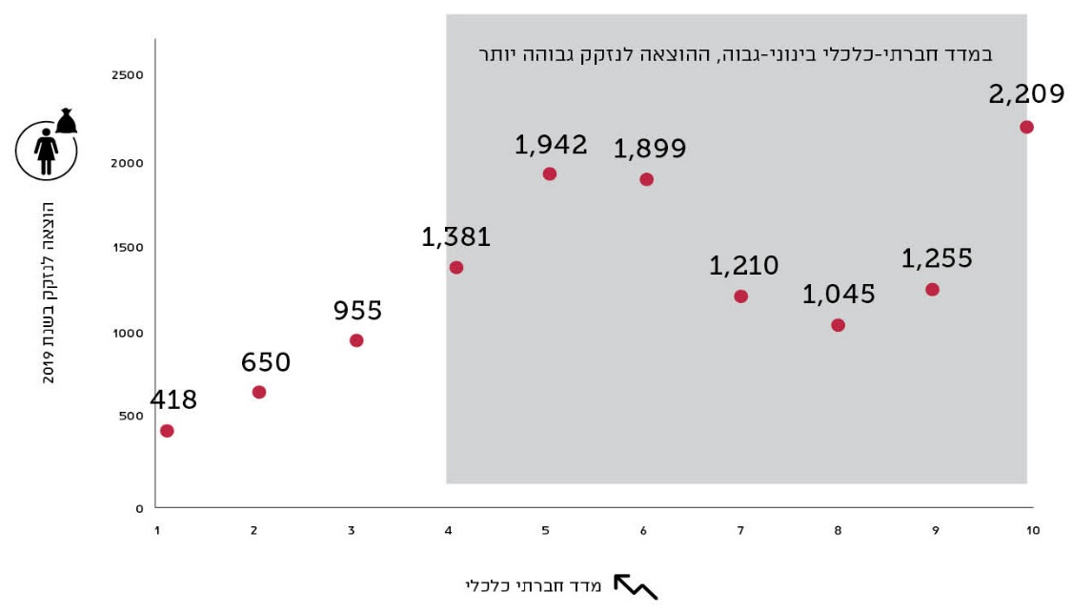
על פי נתוני אגף משפחות ונוער בקהילה במשרד הרווחה, בעיבוד משרד מבקר המדינה.

מעיבוד הנתונים לשנת 2019 עולים פערים ניכרים גם בין התקציב שהוקצה לנזקק ברשויות המקומיות שרמתן החברתית-כלכלית נמוכה (680 ש"ח) ובין התקציב שהוקצה לנזקק ברשויות שרמתן החברתית-כלכלית בינונית וגבוהה (1,480 ש"ח), וכן פערים ניכרים בין התקציב שהוקצה לנזקק ברשויות המקומיות מהמגזר היהודי (1,235 ש"ח) ובין התקציב שהוקצה לנזקק ברשויות המקומיות מהמגזר הלא-יהודי (781 ש"ח).
מהמובא לעיל עולה כי יש פערים ניכרים בין הרשויות המקומיות מרמה חברתית-כלכלית נמוכה לאלו ברמות הבינוניות והגבוהות, וכן בין רשויות במגזר היהודי ובין אלו שאינן משתייכות למגזר זה מבחינת ההוצאה השנתית של משרד הרווחה על הטיפול לנזקק במרכזים לטיפול ומניעת אלימות במשפחה. הדעת נותנת שהפערים בין הרשויות המקומיות מבחינת ההוצאה הסופית על נזקק אחרי השלמת חלקן של הרשויות המקומיות לפי שיטת מימון תואם מתעצמים עוד יותר, מאחר שרשויות מקומיות רבות ברמה חברתית-כלכלית בינונית וגבוהה מצליחות להוסיף מעבר ל-25% מהסכום הנדרש כדי להשלים את עלות מתן השירות.
מומלץ כי משרד הרווחה יבחן את מודל מימון המרכזים לטיפול ומניעת אלימות במשפחה, בדרך שתביא להקצאה מיטבית לכל נזקק ולטיפול מיטבי ללא קשר למעמד
החברתי-כלכלי של תושבי הרשות המקומית שבה הם מתגוררים.
עוד מומלץ כי משרד הרווחה יבחן את דרישות ההשתתפות (המטצ'ינג) מול רשויות שרמתן החברתית-כלכלית נמוכה לשם עידוד הקמת מרכזים לטיפול ומניעת אלימות במשפחה בתחומן.

משרד הרווחה השיב כי בשנת 2020 הוא ייעד את כל התוספת התקציבית לצמצום פערים ויקצה אותה לרשויות המקומיות שבהן אין מרכזים כלל, וכי בשנת 2021 הוא ישלים את גיבוש הקריטריונים להקצאת התקציב כך שיוקצה באופן שיוויוני ומיטבי.

תוכניות הטיפול הייעודיות שמפעיל משרד הרווחה ברשויות המקומיות

משרד הרווחה מפעיל בשיתוף גורמים נוספים, כגון משרד העלייה והקליטה (להלן - משרד העלייה), שלוש תוכניות ייעודיות ברשויות המקומיות להתמודדות עם תופעת האלימות במשפחה. התנאים הראשוניים להפעלת כל אחת מהתוכניות הם קיומו של מרכז לטיפול ומניעת אלימות במשפחה בתחומי הרשות ונכונות הרשות להשתתף במימון התוכניות.
יוצא אפוא שהנזקקים המתגוררים ברשויות המקומיות שאין בהן מרכז לא זו בלבד שיתקשו לקבל טיפול מקצועי ברשויות המקומיות שבהן יש מרכז, וזאת לנוכח העובדה כי המענה האזורי הניתן מצומצם, אלא שהם אף לא יזכו לקבל את שירותי תוכניות הטיפול הייעודיות להתמודדות עם תופעת האלימות במשפחה.

משרד הרווחה כתב בתשובתו כי התוכניות הייעודיות מחייבות, מטבע הדברים, את הפעלתו של מרכז המתמחה בתחום הספציפי הזה, וחלקן אף חלק אינטגרלי מפעילות המרכזים ואינן יכולות להתקיים ללא המעטפת המקצועית וסל המענים והשירותים שמספק המרכז.

בביקורת נבחנה, מהיבטים נוספים, השאלה אם במסגרת החלטותיו של משרד הרווחה לגבי הרשויות המקומיות שבהן יופעלו תוכניות בתחום האלימות במשפחה ניתן המשקל הנדרש לשיעור הנזקקים לטיפול בתחום, כדי שהציבור הזקוק ביותר לשירותיהן של תוכניות אלה יוכל להפיק מהן את מרב התועלת.

התוכנית "גשרים" לטיפול באלימות בקרב עולים

"גשרים" היא תוכנית רגישת תרבות למניעת האלימות במשפחה המתקיימת בקרב עולים. התוכנית פועלת משנת 2004, והיא משותפת מהבחינה הניהולית והתקציבית למשרד הרווחה ולמשרד העלייה. עו"סי אלימות גשרים (להלן - עו"ס עולים) נותנים טיפול מותאם שפה ותרבות לעולים המעורבים באלימות במשפחה במרכזים לטיפול ומניעת אלימות במשפחה.

לפי עיבוד נתונים, שלושה (11%) מ-28 המרכזים למניעה וטיפול באלימות במשפחה שבהם הועסק עו"ס עולים בשנת 2019 פעלו ברשויות מקומיות שרמתן החברתית-כלכלית נמוכה, 24 מרכזים פעלו ברשויות שרמתן החברתית-כלכלית בינונית ומרכז אחד פעל ברשות מקומית שרמתה החברתית-כלכלית גבוהה. לדוגמה, נמצא כי בעיר אילת, המדורגת ברמה חברתית-כלכלית בינונית, לא מועסק עו"ס עולים, אף ששיעור העולים המתגוררים בה גדול ומספר הנזקקים בה ל-1,000 תושבים גדול מהממוצע. לעומת זאת במרכזים ברשויות אחרות, דוגמת ראשון לציון וכפר סבא, הועסק עו"ס עולים אף שרמתן החברתי-כלכלית גבוהה יותר, שיעור העולים בהן קטן יותר ומספר הנזקקים בהן קטן יותר. עוד העלה ניתוח הנתונים כי בתשע
מ-15 הרשויות המקומיות עם אוכלוסייה יהודית המשויכות למעמד חברתי-כלכלי 3-1 שיעור העולים גדול מהממוצע בכלל הרשויות המקומיות (8%), ואף על פי כן רק בשלוש מהן הועסק עו"ס בהיקף משרה של 25% עד משרה מלאה.

משרד העלייה מסר בתשובתו למשרד מבקר המדינה מפברואר 2021 כי ועדת ההיגוי הבין-משרדית בראשות משרד הרווחה ובהשתתפות משרד העלייה קבעה קריטריונים להקצאת משרות בתוכנית גשרים. בין הקריטריונים: מספרם ושיעורם של עולים ברשות המקומית; קבוצות מוצא שבהן התרחשו מקרי רצח נשים בידי בני זוג ומקום מגוריהם; היתכנות הכנסת איש מקצוע דובר שפה למרכז למניעת אלימות ולטיפול בה וצרכים ייחודיים להתמודדות עם בעיות האלימות במשפחה בקרב עולים. משרד העלייה הוסיף כי רוב העולים התגוררו ביישובים המשויכים למעמד חברתי כלכלי 8-4, ולכן התוכנית כוונה ליישובים אלה, כאשר מיקום היישוב ומעמדו החברתי כלכלי לא שימש כקריטריון לקביעת השתתפות רשויות בתוכנית.

משרד העלייה הוסיף בתשובתו כי בתוכנית מבוצעים שינויים בהקצאת כוח אדם דובר שפות מדי שנה ואף במהלך השנה בהתאם לשינויים המתרחשים בריכוזי עולים ביישובים. משרד הרווחה הוסיף בתשובתו מפברואר 2021 כי בשנתיים האחרונות הוא פועל עם משרד העלייה לעדכון רשימת הרשויות המקומיות שבהן פועלת התוכנית, בהתאם לשיעורי העלייה ברשויות והיקף הפנייה של עולים חדשים, לקבלת שירותי רווחה בתחום האלימות במשפחה וכי המענה ניתן לעולים חדשים ולעולים ותיקים.

עם זאת, עיון עובדי משרד מבקר המדינה ברשימת הרשויות המקומיות שבהן הועסק עו"ס עולים בשנים 2015 - 2021 העלה, כי השינויים שנעשו בהרכב הרשויות בהן הועסק עו"ס עולים היו מעטים והסתכמו לאורך שבע השנים בביטול של משרה ברשות מקומית אחת בלבד ובהפעלת התוכנית במשרות חלקיות בשלוש רשויות אחרות.

בנוגע להיעדר עו"ס עולים בעיר אילת השיב משרד העלייה כי העיר לא העלתה לפני גורמי הפיקוח, הן של משרד הרווחה והן של משרד העלייה, צרכים ייחודיים בהתייחס לאירועי אלימות במשפחה בקרב עולים. עם זאת, מאחר שנקלטו באילת בשנים האחרונות עולים רבים, יועלה הנושא בדיון משותף עם משרד הרווחה וייבחן היקף הבעיה בעיר.

עיריית אילת מסרה בתשובתה ממרץ 2021 כי במרכז למניעה וטיפול באלימות שבעיר מועסקת ברבע משרה עו"ס אלימות דוברת רוסית ללא הכשרה ייעודית לעבודה עם אוכלוסיית עולים, והיא נותנת מענה למעורבי אלימות דוברי רוסית. העירייה הוסיפה כי פנתה לאחרונה למשרד הרווחה בבקשה להקצות לה משרת עו"ס עולים, אך פנייתה טרם נענתה.
מומלץ כי משרד הרווחה ומשרד העלייה יוודאו כי התוכנית הייעודית לטיפול באלימות במשפחה בקרב עולים מופעלת ברשויות המקומיות שבהן שיעור אוכלוסיית העולים הזקוק לטיפול באלימות במשפחה הוא הגדול ביותר, וכי משרדים אלה יבחנו מפעם לפעם את שיעור העולים בכלל הרשויות המקומיות לשם הקצאת משאבים מיטבית למרכזים במישור הארצי.

התוכנית "זוגיות ללא אלימות"

התוכנית שמפעיל משרד הרווחה בשיתוף משרד החינוך ובליווי יועצים חינוכיים בבתי ספר מטעם השירות הפסיכולוגי פעלה במשך השנים בכ-28 רשויות מקומיות ובמספר מצומצם של בתי הספר, ובשנת 2019 נחשפו לתוכנית כ-4,000 תלמידים מ-200 בתי ספר, ששיעורם כ-1.6% מכלל תלמידי כיתות י"א וי"ב באותה שנה.

תרשים 16: סיווג הרשויות המקומיות שהשתתפו בתוכניות "זוגיות ללא אלימות" לפי מספר הנזקקים והדירוג החברתי-כלכלי, 2019
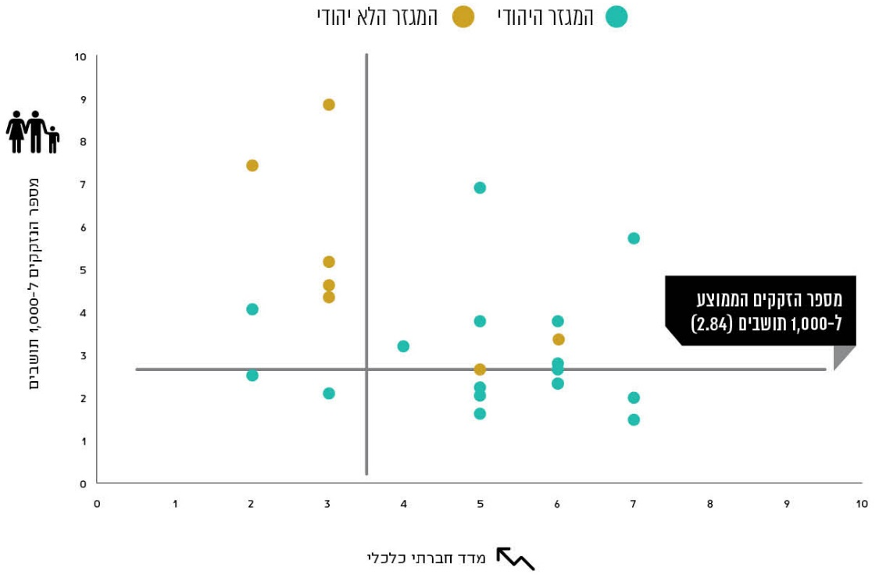
על פי נתוני אגף משפחות ונוער בקהילה במשרד הרווחה, בעיבוד משרד מבקר המדינה.

נמצא כי רמתן החברתית-כלכלית של רוב הרשויות המקומיות שהשתתפו בתוכנית היא בינונית, אף כי תופעת האלימות במשפחה מאפיינת יותר את אוכלוסיית הרשויות המקומיות שרמתן החברתית-כלכלית נמוכה, כפי שפורט לעיל.

משרד החינוך מסר בתשובתו כי משרד הרווחה הוא שהחליט אילו רשויות מקומיות ישתתפו בתוכנית ללא מעורבות של משרד החינוך.
מומלץ כי משרד הרווחה ומשרד החינוך יבחנו את מידת האפקטיביות של התוכנית ואת האפשרות להרחבת הפעלתה בקרב רשויות ובתי ספר נוספים, בשאיפה שכלל אוכלוסיית התלמידים בישראל תשתתף בתוכנית ותיחשף לתכנים מניעתיים. לצד הבחינה המוצעת, מומלץ כי הבחירה ברשויות המקומיות המשתתפות בתוכנית תתבצע לפי הצרכים בכל רשות ורשות. בחירה ברשויות המקומיות לפי היכולת שלהן לממן את התוכנית עלולה להקצין את הפערים בין הנזקקים ברשויות מקומיות חזקות לחלשות.

במהלך הביקורת מסרו משרד הרווחה ומשרד החינוך לעובדי משרד מבקר המדינה כי האחריות להפעלת התוכנית תועבר במלואה למשרד החינוך, והדבר יאפשר להרחיבה לכלל בתי הספר בארץ.
משרד מבקר המדינה רואה בחיוב את ההחלטה על הרחבת התוכנית באופן שהיא תוחל על כלל תלמידי בתי הספר התיכוניים. אם התוכנית תורחב בהדרגה, מומלץ כי משרד החינוך יקבע סדרי עדיפויות להרחבתה ולהפעלתה ברשויות הנזקקות יותר לכך בתחום האלימות בין בני זוג.

משרד החינוך מסר בתשובתו כי במסגרת עדכון התוכנית שמתבצע בימים אלה בשיתוף משרד הרווחה ננקטים צעדים להפוך אותה לישימה, לרלוונטית ולמותאמת לעידן הנוכחי ולכלל הרשויות המקומיות בכלל המגזרים. כמו כן, במסגרת צוות ההיגוי יבחנו משרד החינוך ומשרד הרווחה במקרים המתאימים את הצורך בתגבור ובסיוע מקצועי למוסדות חינוך ורשויות מקומיות ספציפיים.

תוכנית עו"ס משטרה

מתחילת המאה העשרים ואחת פועלת תוכנית "עו"ס משטרה", וכיום זו תוכנית משותפת למשרד הרווחה, למדור נפגעי עבירה במשטרת ישראל ולרשות למאבק באלימות. אחת ממטרות התוכנית היא להציע למעורבים במקרי אלימות טיפול "בזמן אמת" או בסמוך מאד למועד הגשת תלונה במשטרה בנוגע לאלימות במשפחה, במטרה לגייס את המעורבים במקרה האלימות לטיפול. מטרות נוספות של התוכנית הן יצירת תקשורת רציפה בין המשטרה לרשויות הרווחה האמורות והגדלת מספרם של מקבלי הטיפול מקרב הגברים, הנשים והקטינים המעורבים באלימות במשפחה.

בשנת 2019 השתתף משרד הרווחה בהעסקתם של עו"סי משטרה ב-23 מרכזים לטיפול ומניעת אלימות במשפחה ברשויות מקומיות עם אוכלוסייה יהודית או מעורבת. הרשות למאבק באלימות מימנה באותה שנה הקצאת 11 משרות נוספות של עו"ס משטרה במגזר הערבי וכן שלוש משרות במגזר היהודי.

לפי הרשות למאבק באלימות, הקריטריון לבחירת תחנת המשטרה במגזר הערבי שבה יועסק עו"ס משטרה הוא היקף האוכלוסייה הרלוונטית שאותה משרתת התחנה, באופן שיינתן מענה טיפולי לכלל תושבי האזור.

עיריית יבנה, המועצה המקומית קדימה צורן והמועצות האזוריות דרום השרון ומטה יהודה, שנבדקו בביקורת ובהן לא פועלת תוכנית עו"ס משטרה מסרו, כי עו"ס משטרה של המרכז הסמוך לרשות שלהן אינו מקיים קשר עם המחלקה לשירותים חברתיים שלהן. בתשובת עיריית בית שמש נכתב כי הדיווחים על אלימות במשפחה המתרחשים במועצה האזורית הסמוכה מטה יהודה, לא מועברים לעו"ס משטרה של בית שמש ומטופלים בנפרד על ידי המשטרה.

עיריית יבנה כתבה בתשובתה מפברואר 2021 כי אף שאין בעיר עו"ס משטרה, היא מקיימת קשר רציף עם המשטרה בכל הקשור לנשים מאוימות ויש שגרות עבודה קבועות.

משטרת ישראל השיבה למשרד מבקר המדינה באפריל 2021 בנוגע למחלקות לשירותים חברתיים ברשויות המקומיות, ובכללן יבנה, קדימה צורן, דרום השרון ומטה יהודה, שבתקן שלהן לא נכללת משרה של עו"ס משטרה, כי היא פועלת במחלקות אלה בהתאם להנחיות נוהל טיוב ומתקיימים דרך שגרה דיוני סטטוס בשיתוף נציגי הרווחה בנושא נשים בסיכון גבוה ובדיווחי הרווחה השונים, וככול שעולה הצורך המשטרה מערבת ומעדכנת את המחלקות לשירותים חברתיים.

יצוין כי בעיריית קריית מלאכי פועל עו"ס משטרה במימון חלקי של הרשות למאבק באלימות מאז שנת 2017 עוד טרם הקמת מרכז למניעה וטיפול באלימות במשפחה בתחומה. אשר למועצה המקומית שיבלי אום אל-ר'נם, שבמהלך הביקורת לא פעל בה עו"ס משטרה, מסרו הרשות למאבק באלימות והמועצה המקומית כי בסיום הביקורת הוקצתה משרת עו"ס משטרה לתחנת המשטרה דבורייה, והדבר אמור לתת מענה לארבעה יישובים ובהם שיבלי אום אל-ר'נם. מתשובת משטרת ישראל באפריל 2021 עלה כי עו"ס המשטרה בתחנת דבורייה נכנסה זה מכבר לתפקידה.

בשנת 2019 נפתחו 12,500 תיקי אלימות במשפחה ב-23 תחנות המשטרה ברשויות שבהן פועלת התוכנית במימון משרד הרווחה. במסגרת הטיפול בתיקים אלה כ-6,500 נשים וגברים הופנו לטיפול במרכזים למניעה וטיפול באלימות במשפחה. 4,500 מהם (71% נשים ו-29% גברים) הגיעו למרכזים ועברו אבחון ראשוני (אינטייק). בעקבות הפעלתה של תוכנית עו"ס משטרה, בסופו של דבר כ-10% מהגברים שהוגשה תלונה נגדם בתחנות המשטרה האמורות השתלבו בשנת 2019 בטיפול.
הנתונים שלעיל מעידים שיש באפשרותה של תוכנית עו"ס משטרה להגדיל את מספר הגברים האלימים הפונים לקבלת טיפול. הרחבת התוכנית לרשויות מקומיות נוספות עשויה להגדיל את מספר הגברים שישתלבו בטיפול ולהגביר את הסיכוי שהם ייחלצו ממעגל האלימות.
מומלץ כי תיבחן הרחבת התוכנית בקרב תחנות משטרה נוספות בהתאם לנתונים על מספר הנזקקים ברשויות בתחומן פועלות תחנות המשטרה, וכי כלל המרכזים למניעה וטיפול באלימות במשפחה שבהם פועל עו"ס משטרה יאמצו את התוכנית שמפעילה הרשות למאבק באלימות במגזר הערבי, שבמסגרתו העו"ס נותן מענה אזורי. כך גם יתאפשר לטפל בגברים רבים יותר המעורבים באלימות בין בני זוג ולהגדיל את סיכוייהם לשיקום.

בתשובתה ציינה משטרת ישראל כי היא הביעה את עמדתה הנחרצת החיובית לגבי הצורך בהרחבת תוכנית עו"ס משטרה ואף העבירה למשרד לחיזוק וקידום קהילתי רשימה מפורטת לגבי היישובים שיש בהם צורך בתקצוב למטרה זו.

משרד הרווחה השיב כי בעקבות המלצות הוועדה הבין-משרדית (2016) הוגדל מספר היישובים שבהם פועלת התוכנית בהתאם להיקף התלונות על אלימות במשפחה בתחנות המשטרה והוא מסתכם היום בכ-50 יישובים. המשרד הוסיף כי בכוונת הגורמים המעורבים להרחיב את היקף התוכנית באופן שהיא תופעל בכ-30 יישובים נוספים, ובמידת האפשר לשלב עו"ס משטרה בכל תחנות המשטרה ובמרכזים למניעת אלימות במשפחה ולטיפול בה.

מקום עבודתו הקבוע של עו"ס המשטרה המועסק באמצעות משרד הרווחה הוא במרכז לטיפול ומניעת אלימות במשפחה, ולפי תוכנית עו"ס משטרה עליו להגיע לתחנת המשטרה לפחות פעם בשבוע כדי להתעדכן בפניות חדשות בתחום האלימות במשפחה שהתקבלו במשטרה. לעומת זאת, מקום עבודתו הקבוע של עו"ס משטרה המועסק במגזר הערבי באמצעות הרשות המקומית הוא במשטרה.

מהביקורת עלה כי לעו"ס משטרה המופעל לפי התוכנית של משרד הרווחה וגם לעו"ס משטרה במגזר היהודי המופעל על ידי הרשות למאבק באלימות אין במשטרה מקום ישיבה קבוע. נמצא כי אף עו"סי משטרה במגזר הערבי המועסקים כאמור באופן קבוע במשטרה לא זוכים בחלק מהמקרים למקום ישיבה קבוע בתחנות. עיריות בית שמש, חדרה, לוד, וקריית מלאכי השיבו כי עו"ס המשטרה מתקשה לקיים פגישות עם מתלוננים בתחנות המשטרה בשל העדר חדרים המאפשרים פרטיות. את הפגישות, על פי תשובותיהן של הרשויות, מקיים עו"ס המשטרה במרכזים למניעה וטיפול באלימות במשפחה עצמם או במקומות ניטרליים אחרים.

הרשות למאבק באלימות מסרה כאמור כי עו"סי המשטרה בחברה הערבית עובדים בחדרים מסודרים, עם זאת, מעיריות רהט ועכו, שבהן הרשות למאבק באלימות מפעילה תוכנית, נמסר כי בתחנת המשטרה בעיר לא ניתן לקיים שיחות עם מטופלים בשל היעדר חדר קבוע. בתשובתה ציינה הרשות למאבק באלימות כי אף שלא בכל המקרים לעו"ס משטרה במגזר הערבי הוקצה חדר קבוע במשטרה, הדבר לא מנע מתן מענה מקצועי וראוי למאות הנשים שבהן טיפלה. בתשובתה של עיריית עכו למשרד מבקר המדינה מפברואר 2021 צוין כי יש צורך בחדר קבוע של עו"ס משטרה בתחנת המשטרה, אולם בפועל מאתרים חדרים פנויים לצורך כל טיפול. בנוגע לעו"ס משטרה ברהט, מסרה הרשות למאבק באלימות כי למרות היעדר חדר ייעודי בתחנת המשטרה המקומית, הגיעה עו"ס המשטרה בכל פעם שנקראה לתחנה ונתנה שם את השירות המקצועי הנדרש.

משרד הרווחה ציין כי הזמינות של עו"ס המשטרה והקשר השוטף שהוא מקיים עם חוקרי אלימות במשפחה בתחנות המשטרה מאפשרים התערבות ב"זמן אמת" או ככל האפשר בסמוך להגשת התלונה במשטרה, וכי חשוב להסדיר את נושא קיום המפגשים בתחנות המשטרה בכל הנוגע ליצירת מרחב עבודה הולם וזמין לעו"ס המשטרה בתחנה שאליה הוא משויך. עם זאת לעיתים מדובר בכמה מפגשים, ולכן לדעת משרד הרווחה יש להשאיר לשיקול דעתו המקצועי של עו"ס המשטרה את הבחירה היכן לקיים אותם.

עיריית בית שמש ציינה בתשובתה כי העובדה שתחנת המשטרה שוכנת מחוץ לעיר מקשה על עו"ס המשטרה להיות נוכח בזמן אמת במשטרה ועל היכולת של המתלוננים להגיע מתחנת המשטרה ישירות למרכז. העירייה הוסיפה כי פתרון לדבר באמצעות ניהול שיחה טלפונית בין עו"ס משטרה למעורבים באלימות בזמן אמת מצריך הסכמה והסדרה מולם בתחנת המשטרה. לא זו אף זו, הדיווחים מהמשטרה, על פי עיריית בית שמש, מועברים למרכז בעזרת פקס ועו"ס המשטרה אמורה ליצור קשר עם קבלת הדיווח תוך 48 שעות מקבלתו, אך לעיתים לא מגיעים כל הדיווחים או מגיעים ללא כל הפרטים הנחוצים ליצירת קשר.

עיריית לוד מסרה בתשובתה כי היעדר חדרים המאפשרים פרטיות לפגישות של עו"ס משטרה עם המעורבים באלימות ידוע וכי נעשו פניות רבות מהרשות למשטרה לצורך פתרון הסוגיה.

בתשובתה מסרה עיריית חדרה כי הטיפול על ידי עו"ס המשטרה נעשה במרבית המקרים במרכז למניעה וטיפול באלימות במשפחה ולא בתחנת המשטרה. היא הוסיפה כי בין תחנת משטרה והמרכז מתקיים קשר טוב וכי במקרים דחופים חוקרי המשטרה מתקשרים במישרין לעו"ס המשטרה או למנהלת המרכז והאישה הנפגעת מגיעה מייד מהמשטרה לפגישה במרכז.
ביקור של עו"ס המשטרה פעם בשבוע בתחנת המשטרה והעברת הפניות באמצעות מכשיר פקס, אינם עולים בקנה אחד עם מטרת התוכנית - טיפול ב"זמן אמת" או בסמוך מאוד להתרחשות מקרה האלימות.

יודגש שבדוח הביקורת משנת 2012 העיר מבקר המדינה כי על הרשויות המקומיות שנבדקו לגבש עם תחנות המשטרה הסדרים שיאפשרו לעו"ס המשטרה לפגוש את הנפגעת והפוגע ב"זמן אמת" בתחנת המשטרה.

משטרת ישראל ציינה בתשובתה כי משרד הרווחה בתיאום עם משטרה יפעלו להנחות את עו"סי המשטרה בדבר תדירות הנוכחות בתחנות המשטרה לשם טיוב פעילותם.

עוד מסרה המשטרה בתשובתה ביחס לתשובת עיריית בית שמש כי אכן יש השפעה למרחק הגיאוגרפי בין תחנת המשטרה ובין המרכז לטיפול ומניעת אלימות במשפחה. אשר לדיווחים אשר נשלחו בעבר למשטרה במכשיר פקס מסרה המשטרה כי מאז נכנסה לתפקידה עו"ס המשטרה הנוכחית, כל אירוע מדווח ישירות לדואר האלקטרוני שלה, וכי עניין הדיווחים החסרים הוסדר באופן מיידי. כמו כן, על פי תשובת המשטרה, מתקיים קשר טלפוני יום-יומי בין עו"ס המשטרה ובין חוקרת האלימות במשפחה במשטרה, ועו"ס המשטרה מעורה ומעודכנת באופן מלא בכל פרטיהם של אירועי האלימות.
מומלץ כי המשטרה תבחן את האפשרות להקצות בכלל תחנות המשטרה הרלוונטיות חדרים לעו"ס המשטרה על מנת לאפשר להם לקיים פגישות עם מתלוננים בתחנות המשטרה, וכי משרד הרווחה בתיאום עם המשטרה יפעלו להנחות את עו"ס המשטרה בדבר תדירות הגעתם לתחנות המשטרה לשם טיוב פעילותם.

בתשובתה מסרה משטרת ישראל כי תנאי העבודה בתחנות המשטרה השונות נבדלים זה מזה במידה רבה, וכי אם הדבר מתאפשר מוקצה משרד פרטי ונוח לעו"ס משטרה. משטרת ישראל הוסיפה כי לא הוקדש תקציב ייחודי למטרה זו.
✰

21 מ-53 הרשויות המקומיות שהשתתפו בשנת 2019 בתוכניות הייעודיות למניעה וטיפול של אלימות במשפחה, השתתפו בו זמנית בשתי תוכניות או יותר, ורק שלוש מאותן רשויות דורגו ברמה חברתית-כלכלית נמוכה. נמצא עוד כי עשר רשויות השתתפו בכל שלוש התוכניות, ורק אחת מהן מדורגת ברמה חברתית-כלכלית נמוכה.
תרשים 17: אפיון הרשויות המקומיות המשתתפות בתוכניות "גשרים","זוגיות ללא אלימות" ו"עו"ס משטרה" לפי מדד חברתי כלכלי
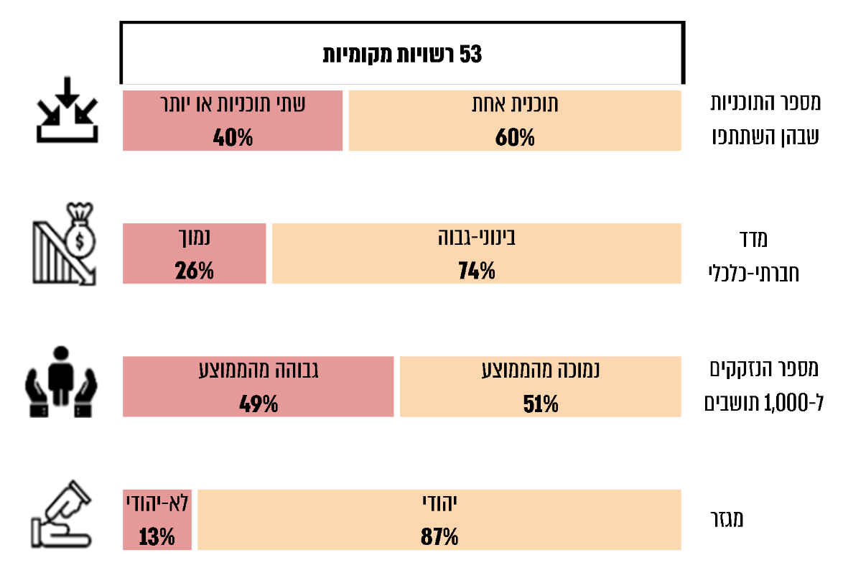
על פי נתוני אגף משפחות ונוער בקהילה במשרד הרווחה, בעיבוד משרד מבקר המדינה.

מהנתונים האמורים מצטיירת תמונה ולפיה הרשויות המקומיות המדורגות ברמות החברתיות-כלכליות הבינונית והגבוהה, שבהן כפי שהוצג לעיל היקף תופעת האלימות במשפחה מצומצם יותר, מרבות להשתתף בתוכניות שמציע משרד הרווחה להתמודדות עם התופעה, ואילו ברשויות המדורגות ברמה החברתית-כלכלית הנמוכה שיעור ההשתתפות בתוכניות קטן יותר (26%), אף ששיעורי הנזקקים לתוכניות בקרב רשויות אלה גדול יותר.
מומלץ כי משרד הרווחה יפעל לניתוח מושכל של צורכי האוכלוסייה על פי פיזורה הגיאוגרפי והחברתי-כלכלי ובהתבסס על מסד נתונים מלא, כדי לאפשר את הפעלת תוכניות המניעה וההתערבות בהתאם לצורכי האוכלוסייה באופן שתופק התועלת המרבית מהפעלתן.

כוח האדם במרכזים לטיפול ומניעת אלימות במשפחה

שיטת תקצוב כוח האדם במרכזים

על פי התע"ס הגורם המטפל באלימות בין בני זוג צריך להיות עו"ס מיומן לטיפול באלימות במשפחה שהוכשר לכך או עו"ס בשלבי הכשרה, המקבל הדרכה בתחום (להלן - עו"ס אלימות).

ברוב המרכזים למניעה וטיפול באלימות במשפחה עו"ס אלימות מועסק באמצעות תקציב השמות ולא בהעסקה ישירה על ידי הרשות המקומית, אלא על ידי תאגיד נפרד. במסגרת תקציב ההשמות האמור ישלם משרד הרווחה בעבור כל משפחה המטופלת במרכז בחודש מסוים 75% מתעריף קבוע ואחיד שאמור לשקף עלויות כוח אדם והוצאות נלוות מסוימות לאספקת השירותים, ואילו הרשות המקומית אמורה לממן בעצמה את העלות הנותרת. את עלות שכרו של עו"ס האלימות אמורה הרשות המקומית להעביר לתאגיד שמשלם בפועל את השכר.

בתחילת כל שנה מתקצב משרד הרווחה את המרכזים למניעה וטיפול באלימות במשפחה לפי הערכה של מספר המשפחות שיטופלו בכל מרכז. אף שבפועל מספר המשפחות המטופלות במרכזים גדול מהמספר שהוערך בתחילת השנה, כפי שיתואר בהמשך, לרוב המרכזים נמנעים מלדווח על מספרן בפועל ועל חריגות מהתקציב. הימנעות הרשויות מלדווח על מספר המשפחות המטופלות בפועל נועד למנוע מצב לפיו הרשויות ירשמו הוצאה גבוהה יותר מההכנסה שיקבלו ממשרד הרווחה. עקב כך, בפועל גובר עומס העבודה על עו"סי האלימות המטפלים. קשיים נוצרים גם במקרים הפוכים שבהם עלה מהסיכום השנתי כי המרכז טיפל בפחות מטופלים מכפי שהעריך בתחילת השנה, ועקב כך היו אמורים להיגרע כספים מתקציבו, גם אם בפועל מימנה הרשות המקומית במהלך השנה את עלות העסקת עו"ס האלימות והיא שתישא בהפסד הכספי.
מנתונים שאסף משרד הרווחה בשנת 2020 באופן ידני מ-95 מתוך 110 המרכזים למניעה וטיפול באלימות במשפחה על מספר הנזקקים שטופלו בהם בפועל בשנת 2019, עלה כי באותה שנה הסתכם מספרם ב-9,758 יחידים - 6,546 נשים, 2,458 גברים ו-754 ילדים - אשר היוו 8,641 משפחות. עם זאת, מדיווחי כל הרשויות המקומיות במערכת הממוחשבת של משרד הרווחה עולה כי הן ביקשו תקצוב רק עבור 4,266 מהמשפחות שטופלו ב-110 מרכזים בפועל. כלומר, מספרן של משפחות המטופלים שעליהן מדווחות הרשויות למשרד הרווחה לשם קבלת תקציב עבור מימון הטיפול קטן בהרבה ממספר המשפחות המטופלות בפועל.

בתשובתו מסר משרד הרווחה שאכן מערכת התקצוב אינה משקפת במדויק את היקף המטופלים במרכזים, וכי תמונת מצב אמיתית על מספר המטופלים במרכזים ניתן לקבל רק באמצעות איסוף הנתונים הידני.

עם זאת, בביקורת עלה כי משרד הרווחה אסף נתונים באופן ידני מ-95 (כ-85%) מ-110 מרכזים, ועל כן הנתונים שהוא מחזיק בידיו חלקיים.

משרד הרווחה הוסיף בתשובתו כי חלוקת התקציב למרכזים מבוססת על הדיווח באיסוף הנתונים השנתי מהמרכזים ולא על הדיווח במערכת הממוחשבת, ובמסגרת התקציב שהמרכז מקבל יש לו יכולת לקלוט מספר מטופלים משתנה והעולה על מספרם המדווחים במערכת התקצוב. משרד הרווחה ציין כי בשנת 2021 יושלם גיבוש מודל תעריף חדש למרכזים באופן שהדיווחים במערכת התקצוב ישקפו את מספר המטופלים הנכון.
יוצא אפוא כי המערכת הממוחשבת לדיווחים לצורך תקצוב המרכזים לא משמשת את משרד הרווחה לצורך קבלת החלטות על היקף התקציב, וההחלטות התקבלו לגבי שנת 2020 על בסיס מידע שנאסף באופן ידני מ-85% מהמרכזים למניעה וטיפול באלימות במשפחה.

מהשוואת הנתונים על מספר המטופלים במרכזים שנבדקו בביקורת עלו פערים של ממש בין דיווחי הרשויות המקומיות המוזנים במערכת הממוחשבת של משרד הרווחה ובין הנתונים על מספר המטופלים במרכזים בפועל בשנת 2019 שאסף משרד הרווחה. יצוין כי משרד הרווחה אוסף נתונים רק על מספר המשפחות שטופלו במרכזים באותה שנה בלי להביא בחשבון את תדירות הטיפולים השנתית.

תרשים 18: דיווחי הרשויות המקומיות למשרד הרווחה על מספר המשפחות המטופלות במרכזים במערכת התקציב הממוחשבת לעומת מספר המשפחות המטופלות בפועל ברשויות, שנת 2019
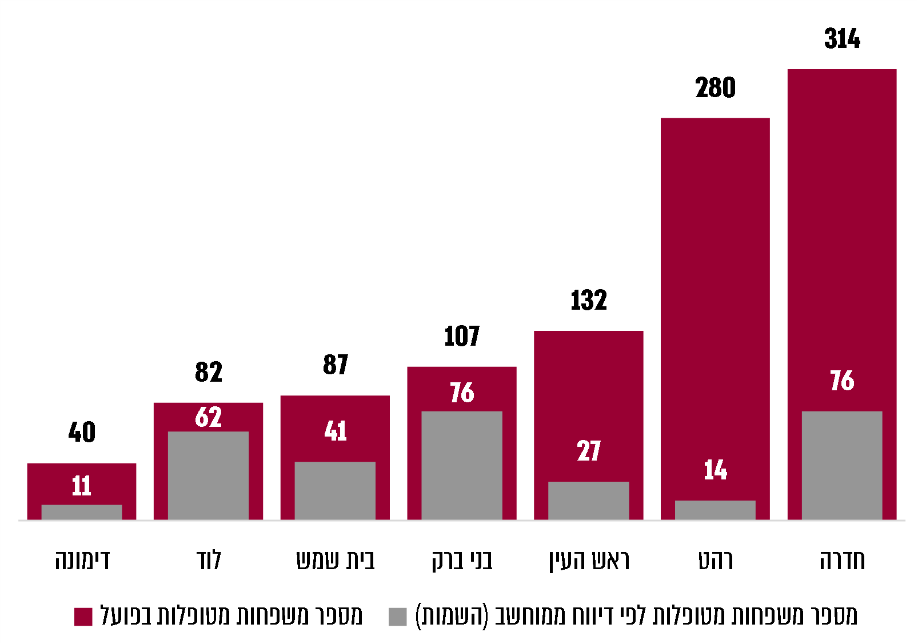
על פי נתוני אגף משפחות ונוער בקהילה, משרד הרווחה בעיבוד משרד מבקר המדינה.

עיריית בית שמש מסרה בתשובתה כי היא מעבירה דיווחים על פי תקציב השמה שמעביר אליה משרד הרווחה, וכי בפועל מוטל על העו"סים במרכז עומס עבודה רב ומספר המטופלים שהם מטפלים בהם גדול משמעותית ממספר ההשמות המדווחות.
יוצא אפוא כי שיטת התקצוב האמורה אינה מאפשרת למשרד הרווחה להחזיק במסד נתונים מלא, מדויק ועדכני הן של מספר המטופלים והן של מספר המטפלים בתחום האלימות בין בני זוג בכל מרכז למניעה וטיפול באלימות במשפחה. נמצא כי משרד הרווחה מממן את הטיפול הניתן לכ-49% מהמשפחות המטופלות במרכזים בפועל.
זאת ועוד, משרד הרווחה מחשב את התקציב על פי משפחות ולא על פי מטופלים, אף שבתע"ס צוין כי כדי לטפל בד בבד בנפגע ובפוגע בתחום האלימות בין בני זוג נדרשים שני מטפלים שונים. עם המטופלים כאמור נמנים גם ילדים, ובשנת 2019 היה שיעורם כ-8.7% מכלל המטופלים. לפיכך עצם קביעת התשלום לפי מספר המשפחות המטופלות כשלעצמה יוצרת פער בין מספר המטופלים בפועל לבין מספר ההשמות המדווח.
לנוכח האמור לעיל, מומלץ כי משרד הרווחה יבחן את שינוי שיטת התקצוב באופן שתקציב הרשויות המקומיות להפעלת המרכזים יתבסס על הדיווח לגבי מספר המטופלים בפועל בשנה הקודמת. עוד מומלץ כי התקציב ייקבע לפי מספר היחידים המטופלים ולא לפי מספר המשפחות המטופלות - כך תתאפשר הלימה בין התקצוב של המרכזים למספר המטופלים בהם בפועל ויינתן עידוד לטיפול בשני בני הזוג ובילדיהם.
עוד מומלץ כי משרד הרווחה והמרכזים למניעה וטיפול באלימות במשפחה יפעלו להכשרת עו"ס אלימות לטיפול בילדים ויבחנו הצבת יעדים להגדלת מספר הילדים המטופלים במרכזים, ששיעורם כיום כ-8.7% מכלל המטופלים.

משרד הרווחה מסר בתשובתו כי הוא מכשיר עובדים בתחום הטיפול בילדים, וכי בשנת 2020 התקיימו שני מחזורי הכשרה וכך מתוכנן גם לשנת 2021.

בנספח להסכם בין הסתדרות העובדים החדשה ובין משרד האוצר שנחתם ביולי 2015 לצמצום תופעת עובדי הקבלן במגזר הציבורי, המכונה הסכם "כתף אל כתף" נכתב, כי שר האוצר יפעל לאישור קליטתם של מאות עובדים סוציאליים בהעסקה ישירה ברשויות המקומיות. על פי המרכז לשלטון המקומי, לתקני המרכזים אמורים להתווסף כ-230 משרות חדשות של עובדים סוציאליים, והם יועסקו ישירות על ידי הרשויות המקומיות.
במועד סיום הביקורת בנובמבר 2020, ההסכם טרם יושם בשל מחלוקות בין הצדדים להסכם בדבר הדרגה שבה יועסקו העובדים הסוציאליים עם קליטתם לעבודה ברשויות המקומיות, וכמחצית העו"סים במרכזים לטיפול ומניעת אלימות במשפחה (171 עו"סים מכלל 315 העו"סים המועסקים במרכזים) עודם מועסקים באמצעות תקציב השמות.

משרד הרווחה מסר בתשובתו כי יש להגיע לפתרון ראוי ונכון לגבי דירוג ודרגה של עו"סי אלימות וכי עד לסיכום הנושא לא ניתן לפתור את סוגיית כוח האדם.

מרכז השלטון המקומי כתב בתשובתו מינואר 2021 למשרד מבקר המדינה כי הוא מתנגד להעסקת עו"סים באמצעות השמות וקיבל עליו את יישום ההסכם שנחתם בין משרד האוצר להסתדרות, ולפיו ייקלטו בהעסקה ישירה ברשויות המקומיות בין היתר עובדים סוציאליים בתחום האלימות, אך מסיבות שאינן קשורות במרכז השלטון המקומי הם טרם נקלטו. מרכז השלטון המקומי הסביר כי כל עוד המעבר להעסקת עו"סי האלימות על ידי הרשויות המקומיות יביא לפגיעה משמעותית בשכרם, יש חשש כי העובדים הסוציאליים העוסקים בתחום האלימות לא יסכימו למעבר, והדבר יגרום לקריסת הטיפול בתחום. מרכז השלטון המקומי מסר כי הוא ממתין להחלטת משרד הרווחה ומשרד האוצר בדבר אישור קליטת עו"סי אלימות בשכר חריג מהדירוג המאושר.

איגוד העובדות והעובדים הסוציאליים בהסתדרות העובדים החדשה השיב למשרד מבקר המדינה, כי מסוף שנת 2018 משרד האוצר ומשרד הרווחה הפסיקו בפעולות ליישום ההסכם להעברת עו"סי אלימות המועסקים במרכזים להעסקה ישירה ברשויות המקומיות, וכי להמשך המעבר נדרשת התגייסותם של כלל המעורבים לשם קידום ההסכם להפסקת העסקת עו"סים בתקציב השמות הפוגעת הן בעובדים והן במעסיק ובאיכות השירות הניתן.
מומלץ כי משרד האוצר והסתדרות העובדים החדשה יישבו את המחלוקות ויקבעו את הדרגות שבהן יועסקו העובדים הסוציאליים במרכזים לטיפול ומניעת אלימות במשפחה, בהתאם להסכם מיולי 2015.

עומס העבודה על עו"ס האלימות
- פערי התקצוב בשיטת ההעסקה האמורה משפיעים במישרין על עומס העבודה המוטל על כתפי עו"ס האלימות במרכז למניעה וטיפול באלימות במשפחה.
למשרד הרווחה אין כאמור נתונים מטויבים בדבר מספר המטופלים ומספר המטפלים המועסקים במרכזים במסגרת תקציבי השמה, אך להערכתו כל עו"ס אלימות המועסק במשרה מלאה מטפל ב-16 עד 22 מטופלים מדי חודש. מהביקורת עלה כי ברשויות המקומיות שנבדקו המפעילות מרכז, עו"ס אלימות מטפל בממוצע בכ-23.5 תיקים בחודש - מספר גדול בכ-20% יותר מההערכה הממוצעת של משרד הרווחה (19). בעיריית רהט ציינו כי עו"ס אלימות במרכז שהיא מפעילה מטפל ב-30 עד 40 תיקים בממוצע בחודש.

תרשים 19: מספר המטופלים החודשי הממוצע במרכזים שנבדקו בביקורת, 2020
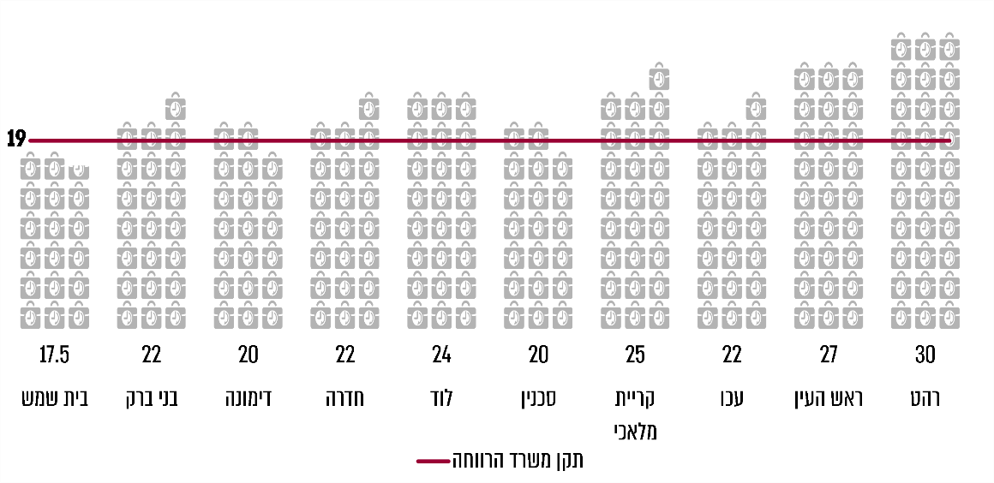
על פי נתוני הרשויות המקומיות שנבדקו בביקורת, בעיבוד משרד מבקר המדינה.
בהצעה לרפורמה בשירותי הרווחה נכתב כי המחסור בעובדים גורם להגדלת העומס המוטל על העובדים, ועקב כך חלק ניכר מפעילותם מוקדש ליישום חוקים, לטיפול במצבי חירום ול"כיבוי שריפות", וכי העומס הרב גם מקשה עליהם לבצע עבודה מקצועית, יסודית ושיטתית ופוגע בקביעת סדר עדיפויות ברור ובהקצאת משאבים יעילה, בין במישור המחלקה ובין במישור העובד.
גם ממחקר שנעשה עבור משרד הרווחה בשנת 2020 עלה כי אופן הקצאת התקנים של עו"סים ברשויות המקומיות בתחומי הטיפול השונים אינו מותאם לצורכי האוכלוסייה ולעומס המוטל על העובדים.
- עומס העבודה המוטל על עו"ס האלימות עלול לגרום לעיכוב במתן טיפול, אף שלפי הוראות התע"ס המיידיות והזמינות של השירותים הם מאבני היסוד של ההתערבות בתחום האלימות בין בני זוג.
מהביקורת עלה כי המתנה ממושכת לטיפול מאלצת את בני הזוג להיוותר בסביבה אלימה, שעלולה לסכנם ולהשפיע לרעה על בריאותם הנפשית והפיזית ועל תפקודם ההורי ואף לפגוע במישרין בילדי בני הזוג. המתנה ממושכת אף עלולה להגביר את האלימות והמתח בבית. ככל שההמתנה מתמשכת יש אף חשש להפחתת המוטיבציה של המעורבים באלימות לקבל טיפול ולפגיעה באמון של המעורבים במערך של שירותי הרווחה הציבוריים וביכולת שלהם לסייע בידם להיחלץ ממעגל האלימות.
מהביקורת ברשויות המקומיות עלה כי משך ההמתנה המוערך לקבלת טיפול מהותי מרגע שמסכים המטופל לקבלו יכול להגיע לשלושה חודשים, חודש וחצי וחודש בעיריות לוד, סכנין ודימונה בהתאמה. הנזקקים לטיפול בעכו נדרשים לחכות לטיפול כשבועיים ובעיריית חדרה מקרים דחופים ייענו תוך יום ואילו טיפול מהותי יינתן תוך שבוע-שבועיים. לטיפול במרכז למניעה וטיפול באלימות במשפחה של עיריית בית שמש הנזקקים יחכו כשבוע, ופנייה דחופה תיענה מיידית. נזקקי בני ברק המעורבים באלימות ישתלבו בטיפול מיידי ועד שבוע ימים מיום הפנייה בהתאם להערכת מסוכנותם, וברהט ובראש העין יתקבלו לטיפול באופן מיידי. בעיריית סכנין הנזקקים שאינם תושבי הרשות נדרשים להמתין כחודשיים לקבלת טיפול מהותי. בעיריית בני ברק ציינו שהטיפול בתושבי חוץ מותנה באישור ובהשמה של הרשות שבה מתגורר המטופל ומותנה בהם, ולכן משך ההמתנה של תושבי חוץ לטיפול יהיה ארוך יותר, וכאשר מדובר בהתערבות מיידית בשל מצבי סיכון, היא תתבצע על ידי הרשות המפנה. תושבי חוץ המטופלים במרכז למניעה וטיפול באלימות במשפחה של עיריית בית שמש ימתינו כשבועיים לטיפול בגלל עומס עבודה במרכז ובגלל פניות עו"סי אלימות לקבלת מטופלים חדשים, אלא אם כן מדובר במקרים דחופים שייענו באופן מיידי.
עיריית בית שמש ציינה בתשובתה כי במצבי מצוקה לא ניתן לתת לקורבן האלימות להמתין למענה, ולכן, אף שעו"ס אלימות לא זכאי לתשלום עבור שעות כוננות, המענים ניתנים גם מחוץ לשעות העבודה ואף בשעות מאוחרות של היום. העירייה הוסיפה כי מקרי החירום שעליהם נדרש להגיב באופן מיידי התעצמו בתקופת הקורונה ועם הגידול במספר מקרי הרצח של נשים.

תרשים 20: מספר מוערך של ימי ההמתנה לקבלת טיפול במרכזים לטיפול ומניעת אלימות במשפחה ברשויות שנבדקו, 2020
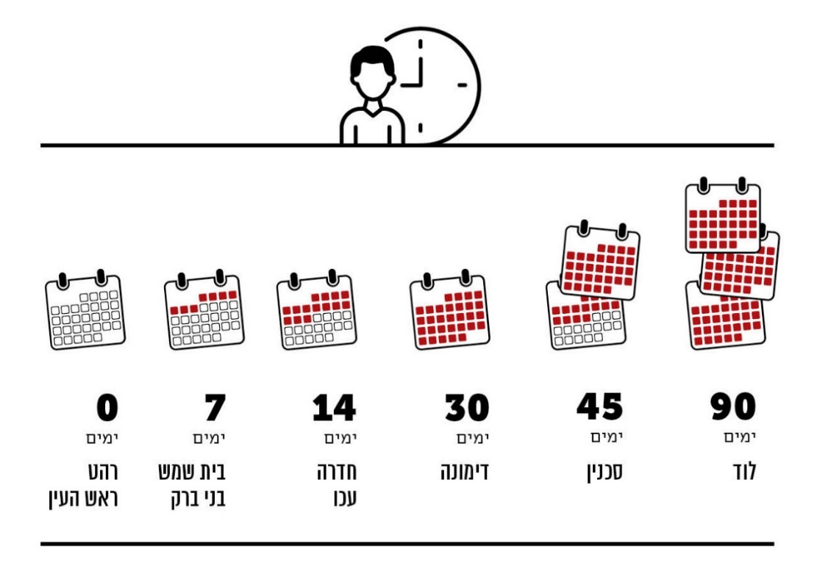

על פי נתוני הרשויות המקומיות שנבדקו בביקורת, בעיבוד משרד מבקר המדינה.
עיריית לוד ציינה בתשובתה כי ההמתנה לטיפול מבוקרת ומסווגת לפי הסוג והדחיפות של הבעיה, והיא נובעת מהקצאת משרות עו"סים לא מספיקה אל מול הנתונים על מספר המעורבים באלימות במשפחה בעיר.
מהבדיקה שבוצעה בכלל הרשויות שנבדקו בביקורת עלה כי הסיבות העיקריות להמתנה של יותר משבוע ימים לקבלת הטיפול הן מחסור בכוח אדם ועומס המטופלים.
עיריות חדרה ועכו מסרו כי המחסור בכוח אדם אצלן נובע ממחסור בהקצאת משרות ולא מקשיי גיוס של עובדים סוציאליים.
ממשרד הרווחה לא נמסרו נתונים בדבר משכי ההמתנה לטיפול במרכזים. עם זאת, נמצא כי בשנת 2020 הקציב המשרד תשעה מיליון ש"ח כתוספת מכסות למרכזים ל"צמצום רשימות המתנה". בביקורת עלה כי בסופו של דבר החליט משרד הרווחה להימנע מתגבור מרכזים קיימים למניעה וטיפול באלימות במשפחה, ולהעביר את התקציב לצורך העסקתם של 59 עו"ס אלימות באמצעות תקציב השמות ל-59 רשויות מקומיות שבהן לא מופעלים מרכזים.
בתשובתו כתב משרד הרווחה כי בכוונתו לפתוח 59 יחידות חדשות בניסיון לצמצם את עומס העבודה המוטל על העובדים הסוציאליים. פתיחת המרכזים התעכבה בגלל הקושי הרב של הרשויות המקומיות בגיוס כוח אדם מקצועי בשכר הקיים והצורך להכשיר את העובדים לתפקיד ולכן את הפחתת עומס העבודה בעקבות פתיחת המרכזים אפשר יהיה לבחון במהלך שנת 2021.
נמצא כי חמש מהרשויות המקומיות שבהן משרד הרווחה מתעתד לפתוח מרכזים למניעה וטיפול באלימות במשפחה לא שלחו שום מטופל לטיפול מקצועי במרכז אחר בשנת 2019, ומכאן שבהקמת המרכזים בחמש רשויות אלה לא יהיה כדי לצמצם את משכי ההמתנה במרכזים שנמצאים ברשויות מקומיות אחרות.
מהאמור עולה כי צפויה תועלת מפתיחת מרכזים נוספים לטיפול באלימות במשפחה ברשויות מקומיות נוספות, בייחוד לנוכח הממצאים שהוצגו לעיל ולפיהם מרבית המרכזים אינם נותנים שירות לתושבים מרשויות אחרות שאין בהן מרכז. עם זאת, ספק אם יהיה בהקמת המרכזים הללו כדי לצמצם במידה ניכרת את משכי ההמתנה לטיפול במרכזים הקיימים ולהפחית את עומס העבודה המוטל על העובדים הסוציאליים המועסקים בהם.
בתשובתו ציין משרד הרווחה כי רוב העומס המוטל על העו"סים במרכזים למניעה וטיפול באלימות במשפחה נובע מפניות תושבים מהרשות שבה המרכז נמצא ולאו דווקא מיישובי הפריפריה, וכי הניסיון מלמד שלאחר הקמת מרכז, השירות הופך לנצרך יותר. משרד הרווחה הוסיף כי ימשיך לפעול לגיוס משאבים לתגבור המרכזים הקיימים ולהקמת מרכזים חדשים ככל הניתן ובכפוף לתקציב שיעמוד לרשותו.
כאמור, ביולי 2020 פנה משרד הרווחה ל-59 הרשויות המקומיות שבהן עדיין לא מופעלים מרכזים בהצעה להקצות להן תקציב השמה להעסקתו של עו"ס אלימות. יצוין, כי ביוני 2020 הביע מרכז השלטון המקומי התנגדות להמשך השימוש בשיטה להעסקה באמצעות תקציבי השמה וביקש להחליף את שיטת ההשמות של העו"סים בשיטה שבה הם יועסקו במרכזים ישירות באמצעות איוש תקני כוח אדם.
מרכז השלטון המקומי כתב בתשובתו מינואר 2021 כי הוא מתנגד להעסקת עובדים סוציאליים בתחום האלימות בשיטת ההשמות לנוכח העובדה כי מדובר בליבת העבודה של המחלקות לשירותים חברתיים. הוא הוסיף בתשובתו כי משרד הרווחה לא אימץ את עמדת המרכז והמשיך בקידום איוש המשרות של עו"סי אלימות בשיטת ההשמות ולא באמצעות העסקה ישירה ברשויות המקומיות.
עומס העבודה הרב המוטל על עו"סי האלימות במרכזים נובע גם מקשיים בגיוס כוח אדם. עיריות דימונה, חדרה, סכנין, עכו, קריית מלאכי וראש העין, והמועצות המקומיות קדימה צורן ושיבלי אום אל-ר'נם שנבדקו בביקורת דיווחו על מחסור בכוח אדם כבעיה העיקרית שלהם במסגרת התמודדותם עם תופעת האלימות במשפחה.
המועצה המקומית דיר אל-אסד מסרה בתשובתה מפברואר 2021 כי במרכז למניעה וטיפול באלימות במשפחה הפועל בתחומה לא מאוישות כנדרש משרות עו"סי אלימות וכי יש קושי בגיוס כוח אדם. המועצה המקומית הוסיפה כי למרות העומס הקיים היא משקיעה מאמצים מרובים כדי לטפל בכל פנייה חדשה ולתת לה מענה, אך לפעמים נוצר תור של ממתינים, בייחוד בצל משבר הקורונה.
כאמור, למשרד הרווחה אין נתונים על מספר עו"סי האלימות המועסקים בפועל במרכזים למניעה וטיפול באלימות במשפחה בתקציב השמות, אך משנת 2019 העביר משרד הרווחה להעסקה ישירה באמצעות הרשויות המקומיות את עו"סי האלימות לטיפול בגברים ולטיפול בילדים, ששיעור משרותיהם כ-10% מכלל המשרות של עו"סי האלימות המועסקים במרכזים.
משרד הרווחה ציין בתשובתו כי בשנים האחרונות הוא הגדיל בתקן את מספר המשרות של עו"ס אלימות לטיפול בילדים ל-68 משרות בהיקף מלא.
אף שהעו"סים לטיפול בילדים ובגברים הועברו להעסקה ישירה באמצעות הרשויות המקומיות, נמצא כי הן מתקשות לגייס עו"סים לתפקיד, ונכון למועד סיום הביקורת אוישו רק כ-68% מהמשרות של עו"ס אלימות ילדים וכ-34% מהמשרות של עו"ס אלימות גברים.
הקשיים באיוש תפקיד עו"ס האלימות מדגישים את הצורך של משרד הרווחה לאגם נתונים בדבר האיוש בפועל של כלל עו"סי האלימות שעלות העסקתם ממומנת באמצעות תקציבי השמה, כדי לקבל תמונת מצב מלאה על ההיקף והאיכות של הטיפול המוענק בתחום האלימות במשפחה ברשויות המקומיות.
מומלץ כי משרד הרווחה יבחן את הפערים בין הקצאת המשרות של עו"סי האלימות ובין הצרכים בפועל ואת משכי הזמן לקבלת טיפול במרכזים למניעה וטיפול באלימות במשפחה, וזאת לצורך טיוב השירות לנזקקים. עוד מומלץ כי המרכזים יפעלו להגברת איוש המשרות ולדיווח על כלל הנזקקים שהם מטפלים בהם, על מנת לקבל תקציבים הולמים עבור כלל המטופלים.

בתשובתו מסר משרד הרווחה כי עיקר הקשיים בגיוס כוח אדם במחלקות לשירותים חברתיים נובעים מהמעמד ומתנאי השכר של כלל העובדים הסוציאליים. עוד מסר המשרד כי מינואר 2021 המרכזים יעבירו דיווחים רבעוניים למשרד לגבי היקף המטופלים במרכז ולגבי סטטוס ההתערבות כדי לנטר בזמן אמת את העומסים הקיימים וההמתנות לטיפול.

הכשרות עו"ס אלימות

בהוראת תע"ס נכתב כי הטיפול בתחום האלימות במשפחה יינתן על ידי עו"ס מיומן בתחום שהוכשר לכך או על ידי עו"ס בשלבי הכשרה, המקבל הדרכה בתחום. טיפול בתופעת האלימות במשפחה מצריך, אם כן, הקניית מיומנויות לעובדים סוציאליים העוסקים, בין השאר, בתחום זה, וכן בניית והפעלת תוכניות הדרכה ויעוץ.

בביקורת נמצא כי על אף שמשרד הרווחה הוא המממן את הכשרת עו"ס האלימות והיציאה להכשרות מתואמת עמו, הוא אינו עוקב אחר יישום הוראת התע"ס, אינו מחייב את עו"סי האלימות להשתתף בקורסי ריענון וימי עיון שנתיים בתחום ומאגם נתונים חלקיים בלבד בדבר הכשרת עו"סי האלימות במרכזים. מעיבוד נתונים שהתקבלו ממשרד הרווחה עלה כי בין השנים 2019-2015 לא נשלחו עו"סי אלימות מ-22 מרכזים למניעה וטיפול באלימות במשפחה (20%) להכשרה או השתלמות שהעביר המשרד. עוד עלה מעיבוד הנתונים כי לפחות כ-20% מתוך 88 המרכזים ששלחו עו"סי אלימות להכשרות או השתלמויות, לא שלחו את כלל העו"סים המועסקים במרכז. בקרב הרשויות המקומיות שעו"סים המועסקים בתחומן כן השתתפו בפעולות הדרכה בנושא, היו גם רשויות שלא מופעל בהן מרכז למניעה וטיפול באלימות במשפחה, אך מהנתונים לא ניתן לקבל תמונה מה הם סוגי הקורסים בהם השתתפו העובדים הסוציאליים מהרשויות המקומיות השונות והאם מדובר בהכשרה הנדרשת לתפקיד או רק בימי עיון והדרכות ריענון.
תרשים 21: הכשרות במרכזים לטיפול ומניעת אלימות במשפחה 2019-2015
על פי נתוני אגף משפחות ונוער בקהילה במשרד הרווחה, בעיבוד משרד מבקר המדינה.

משרד מבקר המדינה פנה אל 31 הרשויות המקומיות שבהן פועל מרכז למניעה וטיפול באלימות במשפחה שלא שלחו כלל עו"סי אלימות להכשרות, להשתלמויות ולריענונים או ששלחו את חלקם בלבד. מהתשובות שהתקבלו מ-21 רשויות מקומיות עלה כי בתשע מהן היו עו"סי אלימות שעברו הכשרה אחרונה לפני שנת 2015 ותשע רשויות מקומיות השיבו שבעקבות הביקורת הן יפעלו להכשרת עו"סי האלימות שטרם הוכשרו כלל. שתי רשויות מקומיות השיבו כי הן פנו למשרד הרווחה במטרה לשלב את העו"סים המועסקים במרכזם בקורסי הכשרה, אך מחסור במקום פנוי ותדירות נמוכה של הפעלת קורסי הכשרה לא איפשרו זאת; רשות אחת השיבה כי בשנים 2015 - 2019 לא התקיימו הכשרות מתאימות לעובדות ותיקות; שלוש רשויות השיבו כי עו"סי האלימות שהועסקו במרכזיהן השתתפו בהדרכות מטעם גורמים אחרים.
נמצא כי בכל הרשויות שנבדקו בביקורת אשר מפעילות מרכזים למניעה וטיפול באלימות במשפחה מועסקים גם עו"סי אלימות שלא קיבלו הכשרה ייעודית בתחום, וכי בממוצע רק מחצית מעו"סי האלימות שבכלל המרכזים הוכשרו לכך כנדרש.
תרשים 22: שיעור עו"סי האלימות ברשויות המקומיות שנבדקו שהשתתפו בהכשרה בתחום האלימות במשפחה
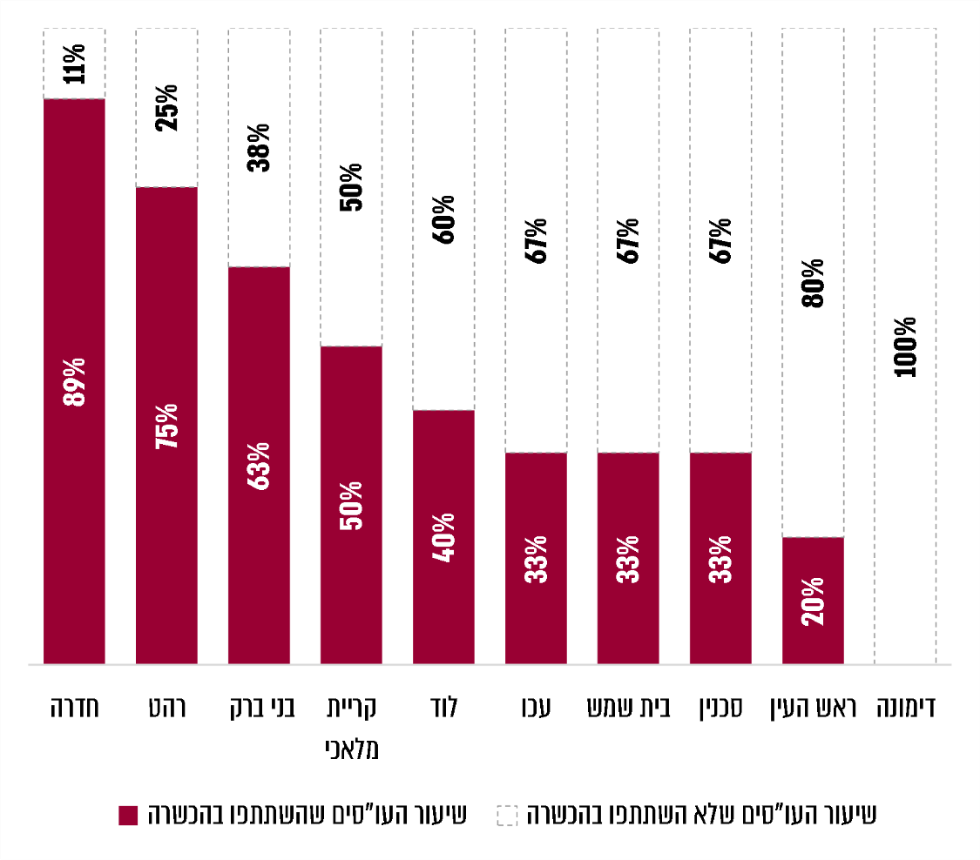
על פי נתוני הרשויות המקומיות שנבדקו בביקורת, בעיבוד משרד מבקר המדינה.

גם עיריית יבנה, המועצה המקומית קדימה צורן והמועצה האזורית מטה יהודה, שבהן במהלך הביקורת לא היה מרכז למניעה וטיפול באלימות במשפחה, השיבו כי הגורמים המטפלים בהן בתחום האלימות במשפחה לא השתתפו בהכשרה לשם כך.

בתשובתה מסרה עיריית בני ברק כי בכל שנה יוצא להשתלמות עו"ס אלימות אחד כדי שלא ייעדרו מהעבודה כל העו"סים בעת ובעונה אחת, וכי עו"סים יופנו לקורסים נוספים בהתאם לצורך.
המרכזים למניעה וטיפול באלימות במשפחה הוקמו במטרה להעניק טיפול ייעודי בתחום האלימות במשפחה באשר טיפול במעורבים בתחום האלימות במשפחה מצריך מיומנויות מיוחדות. מתן טיפול לנזקקים על ידי מי שלא עבר הכשרה מיוחדת לכך עלול לפגוע ביעילות הטיפול. עלה כי קיימים פערים בצוותים הטיפוליים ורק חלקם עברו הכשרה והשתלמויות. מומלץ כי המרכזים יעודדו את עו"סי האלימות לצאת להכשרה מקצועית ולימי ריענון והשתלמויות ייעודיים ובכך יוענק טיפול מקצועי לנזקקים.
מומלץ כי משרד הרווחה יקיים מעקב אחר הכשרת המטפלים במרכזים למניעה וטיפול באלימות במשפחה ויבחן דרכים לחייב את העו"סים המטפלים בהכשרה כאמור, לשם טיוב פעילות המרכזים.

בתשובתו מסר משרד הרווחה כי בקרוב הוא יצא בשיתוף עם בית הספר המרכזי להכשרות למיפוי כוח האדם במרכזים וההכשרות הנדרשות, וכי כבר בתוכניות ההכשרה של 2021 יושם דגש במסגרת ההכשרות הקיימות על מתן עדיפות להשלמת הפערים בין הרשויות המקומיות.
✰
מהמתואר לעיל עולה מחסור בכוח אדם במרכזים לטיפול ומניעת אלימות במשפחה, עומס רב על העובדים הסוציאליים, העסקה באמצעות תאגידים חיצוניים, המתנה ארוכה לטיפול והיעדר הכשרה ייעודית של חלק מהמטפלים לטיפול במעורבים באלימות במשפחה.
מומלץ כי משרד הרווחה והרשויות המקומיות יפעלו להיטיב את סביבת ההעסקה של העובדים הסוציאליים, להפחית את העומס המוטל עליהם, לשפר את איכות השירות הניתן על ידם, ולהגדיל את הטיפול המקצועי ליותר נזקקים שיאפשר להם לצאת ממעגל האלימות ולשקם את חייהם.

משרד הרווחה מסר בתשובתו כי בד בבד עם תגבור המרכזים למניעה וטיפול באלימות במשפחה בכוח אדם בכפוף לתקציב, הוא שם דגש על הרחבת הידע המקצועי של עו"סי המשפחה המועסקים במחלקות לשירותים חברתיים על ידי הפקה של תדריך עו"ס משפחה ושילוב סוגיית האלימות במשפחה בהכשרתם. נוסף על כך, המשרד בוחן בימים אלה פיתוח לומדה לאנשי מקצוע שאינם מתחום האלימות במשפחה כדי לשפר את היכולות בתחום האבחון וההתערבות בעיתות חירום באירוע אלימות במשפחה.

הגנה על נשים נפגעות אלימות ושיקומן

הגנה על נשים

משנת 2004 ועד שנת 2020 נרצחו 181 נשים בידי בן זוגן, 13 מהן בשנת 2020. כ-50% מהנשים שנרצחו משנת 2004 ועד 2019 היו מוכרות לשירותי הרווחה. מספר התיקים שנפתחו במשטרה על רקע אלימות בין בני זוג הגיע בשנת 2019 לשיא של כ-23,000 - גידול של 8% לעומת מספר התיקים בשנת 2015. מנתונים שהועברו מהמשטרה עלה כי לשניים מתוך חמשת מקרי הרצח של נשים בידי בן זוגן שאירעו בשנת 2019 ולשניים מתוך תשעת מקרי רצח נשים בידי בן זוגן שאירעו עד ספטמבר 2020 קדמו תלונות במשטרה.

אמנת איסטנבול, מטילה על המדינות החברות בה את החובה לפעול באופן אקטיבי להגנה על מי שסובלים מאלימות במשפחה. גם סעיף 6ב לחוק שיווי זכויות האישה, התשי"א-1951, קובע כי "לכל אישה זכות להגנה מפני אלימות".

הגנה על האישה נפגעת האלימות באמצעות צווי הגנה
- אחד הצעדים שניתן לנקוט נגד בן הזוג האלים הוא צו הגנה האוסר עליו להיכנס לדירה שבה מתגורר מבקש הצו או להטריד את מבקש הצו בכל דרך ובכל מקום. כיום אין כלים המאפשרים אכיפה אפקטיבית של צווי הגנה בזמן אמת. מכך משתמע שאדם שהוצא נגדו צו הגנה יכול בכל עת להפר את הצו, והדבר גורם לקושי לקבל מידע על כך בזמן אמת ולמנוע את ההפרה או לתת הגנה למאוים.
אופן ההתמודדות עם סוגיה זו, על פי הצעת הגורמים המוסמכים לכך ועל פי המלצות הוועדה הבין-משרדית משנת 2016, הוא פיקוח אלקטרוני מבוסס GPS, בהתאם להחלטת שופט במסגרת מתן צו הגנה, במקרים שבהם הדבר נדרש. באמצעות הפעלת פיקוח אלקטרוני כאמור, אם יתקרב בן הזוג האלים לאחד המקומות שמהם הורחק, תתקבל התרעה במערכת המשטרתית וגם בן הזוג והילדים יעודכנו ויוכלו להגן על עצמם בזמן אמת. מדינות רבות כבר משתמשות בפיקוח אלקטרוני.
המשרד לביטחון הפנים גיבש עם המשטרה ומשרד המשפטים שני תזכירי חוק בנושא מעקב אלקטרוני. האחד ביקש להסדיר את סמכות בית המשפט להורות למשטרת ישראל להשתמש בכלי פיקוח אלקטרוני מבוסס GPS בעת שחרור בערובה של חשוד בעבירות אלימות במשפחה, על מנת לוודא כי החשוד עומד בתנאי ההרחקה שהוטלו עליו. תזכיר שני ביקש להסדיר פיקוח מבוסס GPS על צווי הגנה למניעת אלימות במשפחה הניתנים בהליך אזרחי אשר המשטרה אינה צד לו.
ניסוי שעשתה משטרת ישראל בכלי פיקוח אלקטרוני בשנת 2018 העלה כי ההיבט הטכנולוגי של כלי זה אינו מפותח דיו למתן מענה בזמן אמת. במועד סיום הביקורת, בנובמבר 2020, עדיין לא נפתרו הבעיות הטכנולוגיות בכלי הפיקוח האלקטרוני ולא החל השימוש בו. נמצא כי המשרד לביטחון הפנים הנחה את משטרת ישראל להשלים עד סוף שנת 2020 את ההליכים המכרזיים לרכישת טכנולוגיה שתאפשר פיקוח אלקטרוני יעיל.
המשרד לביטחון הפנים מסר בתשובתו למשרד מבקר המדינה כי הוחלט בשלב הראשון להתמקד בקידום הצעת חוק הנוגעת להליך הפלילי ובד בבד לבחון את הכלי ואת מידת יעילותו במסגרת ניסוי מבצעי מבוים. נוכח הפערים שהועלו במסגרת הניסוי לא ניתן היה להמשיך בקידום הצעת החוק. לפיכך הנחה המשרד לביטחון הפנים את המשטרה לפעול לאיתור טכנולוגיה מיטבית ומתקדמת יותר. המשרד לביטחון הפנים ציין עוד כי הוא מקיים מעקב הדוק ועיתי אחר התפתחות עבודת המטה המשטרתית בנושא ואחר ההליך המכרזי בנושא.
משטרת ישראל מסרה בתשובתה למשרד מבקר המדינה כי היא פרסמה בקשה לקבלת מידע על מנת לבחון בשנית את הטכנולוגיה הקיימת היום בשוק. לאחר קבלת המענה יוחלט אם לבצע פיילוט נוסף.
מומלץ כי משטרת ישראל תשלים את רכישת אמצעי הפיקוח האלקטרוניים ותטמיע את השימוש בהם.
- יוזמה נוספת של המשרד לביטחון הפנים שהחלה בשנת 2020 להקמת יחידה למעקב אחר גברים אלימים ומערכת ממוחשבת משותפת לשב"ס ולמשטרת ישראל, מומשה ממידע שנמסר מהמשרד לביטחון הפנים רק בחלקה, והחל מאוקטובר 2020 מועברת התראה לגורמים הרלוונטיים במשטרת ישראל על שחרורם של "אסירים מסוכנים" ובכללם אסירים שריצו מאסר בגין עבירות אלימות במשפחה. עם זאת, עלה כי יחידת המעקב המשותפת טרם הוקמה, והמשרד לביטחון הפנים עדיין נמצא בעיצומה של עבודת מטה להקמת היחידה.
- בהתאם לסעיף 2(ב) לחוק למניעת אלימות במשפחה, שופטים יכולים לכלול במסגרת צו ההגנה הוראות הדרושות לדעת בית המשפט להבטחת שלומו וביטחונו של בן המשפחה ולהורות לגבר שהוצא נגדו צו הגנה לפנות לטיפול וכך למנוע את החרפת האלימות.
בהתאם לנתוני הנהלת בתי המשפט, בשנת 2019 הוגשו 10,000 בקשות לצו הגנה, ברם אין להנהלת בתי המשפט נתונים על מספר הצווים שבמסגרתם הופנו הגברים האלימים לטיפול. לפי נתוני משרד הרווחה, באותה שנה הפנו בתי המשפט 89 אנשים לטיפול במרכזים לטיפול ומניעת אלימות במשפחה. הוועדה לקידום מעמד האישה בכנסת המליצה בשנת 2017 לפעול להעלאת המודעות בקרב השופטים לאפשרות להפנות גברים לטיפול, שכן על אף ההוראה בחוק בפועל לא עושים בתי המשפט שימוש נרחב באפשרות זו.
העלאת המודעות לאפשרות להפנות גברים לטיפול במסגרת ההליך המשפטי יכולה להיעשות באמצעות השתלמויות בתחום. מנתוני הנהלת בתי המשפט עלה כי בשנת 2015 התקיימו שלושה ימי עיון בנושא אלימות במשפחה ובהם השתתפו 45 שופטים, כי בשנת 2016 התקיימו שלושה ימי עיון בנושא אלימות נגד נשים במשפחה והשתתפו בהם 20 שופטים, בשנים 2017 ו-2018 לא התקיימו השתלמויות בתחום זה כלל ובשנת 2019 התקיים יום עיון אחד בנושא אלימות במשפחה ובו השתתפו 34 שופטים. בשנת 2020 בעקבות משבר הקורונה בוטלו מרבית ההשתלמויות, ובהן יום עיון בנושא אלימות במשפחה.
יוצא אפוא כי רק 99 שופטים (כ-14%) מ-725 שופטים שכיהנו בכל שנה בממוצע בשנים 2015 - 2019 השתתפו בימי עיון בתחום האלימות במשפחה.
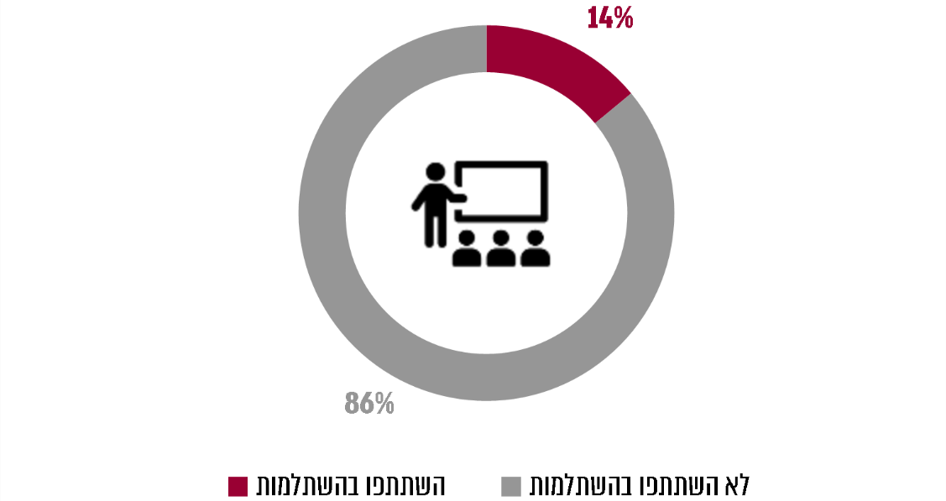
תרשים 23: שיעור השופטים שהשתתפו בימי עיון בנושא אלימות במשפחה, 2015 - 2019

על פי נתוני הנהלת בתי המשפט, בעיבוד משרד מבקר המדינה.
מומלץ כי הנהלת בתי המשפט תפעל להגדיל את מספרן של הכשרות השופטים בנושא אלימות במשפחה ובכך להגדיל את החשיפה להיבטים ייחודיים של התופעה ולמנעד הכלים לטיפול בה.
מתשובת הנהלת בתי המשפט ממרץ 2021 עלה כי בכוונת המרכז להכשרה ולהשתלמות שופטים לשלב בשנת 2021 הרצאות אשר יעסקו בעבירות אלימות במשפחה, וכי בכוונתו לשלב תגובות על נושאים אלה במסגרת "רצועות זמן" בהכשרות שנתיות רלוונטיות. משרד הרווחה מסר בהקשר זה כי בשנת 2021 החלו בשיח עם הנהלת בתי המשפט לצורך קיום הכשרות לשופטים בתחום האלימות בין בני זוג. כמו כן מסרה הנהלת בתי המשפט בתשובתה כי הפניית נאשמים לקבלת טיפול במרכזי טיפול ולמניעת אלימות במשפחה מתבצעת בהחלטה שיפוטית, לפי שיקול דעתו של המותב היושב בדין, בהתאם לנסיבות המקרה הספציפיות ובשים לב לחלופות אחרות ולאילוצים שונים המשפיעים על ההחלטה. עוד ציינה הנהלת בתי המשפט כי לא מתפקידה לתעד את תוכנן של החלטות שיפוטיות, לעקוב אחריהן או לבחון דרכים להגביר את השימוש בכלי הטיפולי.
בתשובה נוספת של הנהלת בתי המשפט מאפריל 2021 היא הוסיפה וציינה כי ההליכים המשפטיים נבדלים זה מזה מבחינת הסמכות הנדרשת לשם הפניית בן הזוג האלים לטיפול, וכי השופט אינו מוסמך להפנות לטיפול אדם שהוגש נגדו צו הגנה בגין אלימות במשפחה ומתנגד לטיפול. עוד ציינה הנהלת בתי המשפט כי חלק ניכר מהשופטים אינו עוסק בתחום ולכן אינו מופקד על סעדים הקשורים להפניה לטיפול. כמו כן הוסיפה בתשובתה, כי תכנים בנושא טיפול באלימות במשפחה נכללים בהכשרות שופטים נוספות, לדוגמה במסגרת הכשרות החובה של שופטי המשפחה עם מינויָם ובמסגרת הכשרות השופטים החדשים העוסקים בפלילים.
מומלץ כי הנהלת בתי המשפט תתעד את הפנייתם של גברים אלימים לטיפול באופן שיאפשר לעקוב אחר היקף הפניות בתי המשפט לטיפול, בדומה לנתונים אחרים שנאספים, על מנת שהנהלת בתי המשפט תוכל לעקוב אחר תופעת האלימות במשפחה, לזהות מגמות ודפוסים בנושא, לטייב את המענה הניתן לנפגעי אלימות במשפחה ולסייע בהתמודדות עם התופעה.

מקלטים להגנה על נפגעות אלימות

מסוף שנות השבעים של המאה העשרים החל בישראל תהליך הקמת מקלטים לנפגעות אלימות במשפחה בניסיון לתת להן מענים בתחומי ההגנה, הטיפול והשיקום. נוסף על ההגנה שאמורים המקלטים להעניק הם מאפשרים לנפגעות להיות חלק מקהילה טיפולית תומכת שבה הן יוכלו לרכוש כישורי חיים וכלי התמודדות להמשך חייהן. את המקלטים מפעילים עמותות וארגונים, ומשרד הרווחה מפקח על פעילותם ומתקצב אותה. תקציב המקלטים לשנת 2019 הסתכם בכ-41 מיליון ש"ח. בנובמבר 2020 שהו בכלל המקלטים כ-150 משפחות.

עם תום השהות במקלט, ניתנת אפשרות לחלק מהנשים הזקוקות להארכת תקופת שיקומן להשתלב בדירות מעבר, שהן מסגרת המאפשרת ניהול אורח חיים עצמאי ורכישת מיומנויות יום-יומיות. בשנת 2019 הפעיל משרד הרווחה 19 דירות מעבר ובהן טופלו 38 נשים וילדיהן.

נכון לפברואר 2021 פועלים בישראל 15 מקלטים קבועים ומקלט אחד זמני שהוקם נוכח משבר הקורונה: חמישה במחוז צפון, חמישה במחוז מרכז, חמישה במחוז ירושלים ואחד במחוז דרום. אוכלוסיית הנשים השוהה במקלט הטרוגנית, אך בין מקלטים אלה פועלים גם מקלטים ייעודיים - שני מקלטים המיועדים לנשים חרדיות וילדיהן, שני מקלטים המיועדים לנשים ערביות וילדיהן, ושלושה מקלטים נוספים מיועדים לאוכלוסייה מעורבת של נשים יהודיות וערביות וילדיהן.

בכל אחת מהשנים 2015 - 2019 שהו במקלטים כ-700 נשים בממוצע, מתוכן כ-280 נשים ערביות וכ-80 נשים חרדיות. כ-40% מהנשים ששהו במקלטים בשנת 2019 היו ערביות, כ-27% מהנשים היו עולות חדשות - כשליש מהנשים העולות היו יוצאות אתיופיה וכשליש מברית המועצות. למעשה כ-70% מהנשים ששהו במקלטים השתייכו לאחד מכמה מגזרים בעלי מאפיינים ייחודיים, ועל כן מתחדד הצורך בכך שהמטפלים העובדים במקלטים יהיו בעלי הכשרה מגוונת ורגישות תרבותית.
תרשים 24: מגזרים ייחודים במקלטים ובאוכלוסייה הכללית, 2019
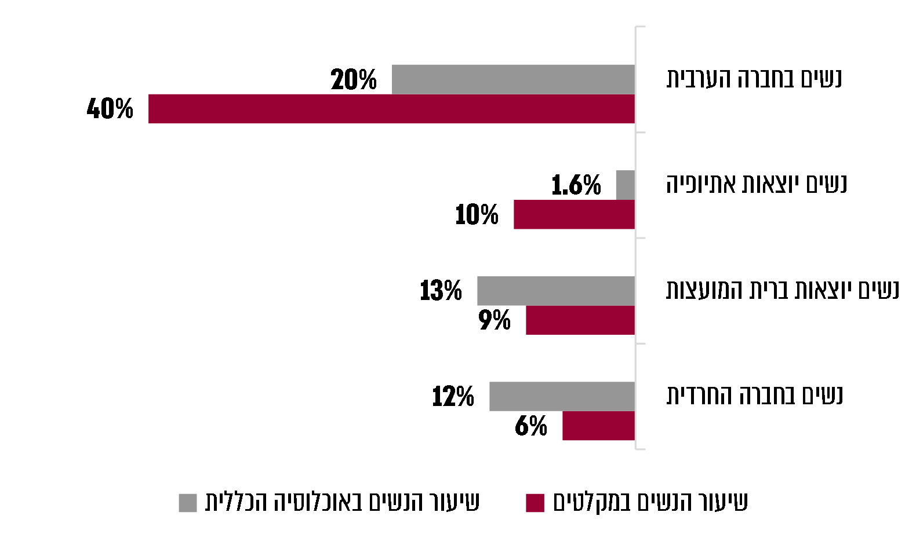
על פי נתוני משרד הרווחה והלשכה המרכזית לסטטיסטיקה, בעיבוד משרד מבקר המדינה.

כ-70% מהנשים שהגיעו למקלט בשנת 2019 הגיעו בעקבות מקרה אלימות קיצוני וחריג, כמחצית מהנשים שהגיעו למקלט באותה שנה לא קיבלו בעבר טיפול. כ-22% מהן הופנו על ידי המשטרה, חלקן אף ללא הערכת סיכון של עו"ס. כ-13% מהנשים ששהו שמקלט בשנת 2019 שהו בו בפעם השנייה בחייהן.
- מנתוני משרד הרווחה עלה כי כ-10% מהפניות למקלט בשנת 2019 נדחו בשל סיבות אלה: במקלט לא היה מקום פנוי באותה עת; לא נמצא מקלט מתאים לאישה; האישה התגוררה בסמוך למקלט ולפיכך לא היה במקלט משום הגנה מספקת מפני בן זוגה; המקלט לא נמצא מתאים לצורכי האישה וילדיה בשל מספר הילדים; המגבלה על שהותם של ילדים מתבגרים במקלט.
על פי הוראת התע"ס, המרכזים לטיפול ומניעת אלימות במשפחה והמחלקות לשירותים חברתיים ברשויות המקומיות אחראים לנשים ולילדים השוהים במקלט ושותפים לטיפול במשפחה. המקלט נדרש לשתף את העו"ס במחלקה או במרכז לטיפול ומניעת אלימות במשפחה בשלבי יישומה של התוכנית השיקומית ובתהליך הטיפולי שעוברים האישה וילדיה.
מהביקורת במרכזים לטיפול ומניעת אלימות במשפחה ובמחלקות לשירותים חברתיים עלה כי המרכזים והמחלקות האמורים בלוד, במטה יהודה ובקריית מלאכי אינם שבעי רצון מטיפול המקלטים בנשים המופנות אליהם. המרכזים בלוד ובקריית מלאכי וציינו כי לא נעשית במקלטים עבודה טיפולית וכי הם נותנים מענה הגנתי בלבד, והמרכז לטיפול ומניעת אלימות במשפחה בלוד אף ציין כי הוא נתקל בקשיים בשיתוף פעולה עם המקלטים. עוד עלה מתשובת עיריית בני ברק כי לעיתים היא מתקשה במציאת מקום עבור מטופלות במקלטים, בפרט למטופלות מהאוכלוסיות החרדיות. גם עיריית בית שמש מסרה בתשובתה למשרד מבקר המדינה כי גם היא מתמודדת עם קושי בהפניית נשים למקלט בשל העובדה כי רוב האוכלוסייה המטופלת היא דתית-חרדית ולכן במקרים רבים אישה שאמורה להתפנות למקלט נאלצת להמתין בסביבה מסכנת עד שמתפנה מקום במקלט מתאים עבורה. המרכז בלוד ציין שהמקלטים הפכו בררנים בכל הנוגע לקליטת נשים; כמו כן במרכז לטיפול ומניעת אלימות במשפחה בבני ברק ובמחלקה לשירותים חברתיים במטה יהודה הועלו קשיים במציאת מקום הולם עבור משפחות מרובות ילדים ועבור נשים עם ילדים מתבגרים. מהמרכזים בעכו ובקריית מלאכי נמסר כי נשים ששהו במקלטים התלוננו על תנאים פיזיים ירודים במקלטים. כמו כן, עלה מצד המחלקה לשירותים חברתיים במטה יהודה כי במצבי חירום הליך הקליטה מסורבל וכרוך במילוי טפסים רבים. עשר הרשויות הנוספות שנבדקו השיבו כי הן שבעות רצון מטיפול המקלטים בנשים המופנות אליהם.
על אף הטענות מצד המרכזים לטיפול ומניעת אלימות במשפחה והמחלקות לשירותים חברתיים, כי לעיתים הם נתקלים בקושי במציאת מקום פנוי במקלט עבור הנשים הנזקקות לכך, באוקטובר 2020 עדיין לא היו למשרד הרווחה נתונים מדויקים בדבר זמני המתנה למקום פנוי במקלט עבור נשים הזקוקות לכך.
מנהלות מקלטים במגזרים היהודי והערבי ציינו כי נשים הממתינות למקלט מופנות לשהייה במלוניות. מנהלת אחד מהמקלטים במגזר הערבי ציינה עוד כי המלונית אינה מספקת את ההגנה הנדרשת לאישה הנתונה בסיכון, וכי לעתים הנשים הממתינות למקום פנוי במקלטים שוהות בתחנות המשטרה. עצם ההמתנה למקלט יוצרת קושי נוסף, שכן לעיתים בזמן שהאישה עוברת למקלט היא נאלצת לצאת מביתה ללא ציוד בסיסי, ואף ללא בגדים, עבורה ועבור ילדיה.
מומלץ כי משרד הרווחה יבחן את זמני ההמתנה של נשים נפגעות אלימות לכניסה למקלטים וכן את הקשיים שהעלו המרכזים לטיפול ומניעת אלימות בממשקים בינם ובין המקלטים.
עוד מומלץ לפעול להגברת כושר הקליטה של המקלטים ולשיפור השירות והמענה הטיפולי בהם, וכן לבחון אפשרויות למענים נוספים לאוכלוסיות ייחודיות ובפרט לנשים מהחברה הערבית, מאוכלוסיית העולים ומהחברה החרדית, ובכללן משפחות מרובות ילדים או שילדיהן מתבגרים, על מנת להעניק מענה מיטבי גם לצרכים של אוכלוסיות אלה.
משרד הרווחה מסר בתשובתו למשרד מבקר המדינה כי במסגרת שינוי ארגוני במשרד הוקמה ועדת מקלטים בהשתתפות עובדי משרד הרווחה, עובדי מקלטים, נציגי מחלקות לשירותים חברתיים ברשויות המקומיות ונציגי אקדמיה. משרד הרווחה ציין כי הליקויים שהועלו בדוח זה זהים לליקויים שהועלו גם במסגרת ועדת המקלטים כדורשים שינוי או התאמה של המדיניות הקיימת, לצורך שיפור המענה הניתן לנשים וילדיהם במקלטים ומשמשים נדבך נוסף לאבחון, למיקוד ולהכוונה של הטיפול בנשים וילדיהן במקלטים. משרד הרווחה מסר עוד כי האגף החוץ-ביתי המטפל בהשמת נשים במקלטים הקצה תקינת פיקוח להפעלת מנגנון השמה שנותן מענה רציף למחלקות לשירותים חברתיים בהפניית נשים וילדיהן למקלטים. המקומות הפנויים במקלטים ממופים על בסיס יום-יומי על ידי מנהלות המקלטים והנתונים בנושא מועברים למפקחות ההשמה ולמוקד 118.
עוד מסר משרד הרווחה בתשובתו כי הושלמה הכנת מכרז למקלט נוסף לאוכלוסייה הכללית למתן מענה לנשים עם ילדים מתבגרים, וכמו כן נוספו שלוש דירות מעבר.
- באפריל 2020, במהלך משבר הקורונה, הפעיל משרד הרווחה באמצעות ארגון ויצ"ו מקלט חירום לקליטה של נשים נוספות, מאחר שהמקלטים הקיימים היו בתפוסה מלאה ולא ניתן היה לשכנן בהם בבטחה.
בעקבות כך, במאי 2020, מייד לאחר תום הסגר הראשון שבו הייתה המדינה נתונה בשל מגפת הקורונה, מספר הפניות בבקשה למקלט היה גדול ב-27% ממספרן בשנה הקודמת, וביוני 2020 מספר הפניות בבקשה למקלט היה גדול ב-28% ממספרן בשנה הקודמת.
תרשים 25: השוואה בין מספר הנשים שפנו בבקשה למקלט
בשנת 2020 למספרן בשנת 2019
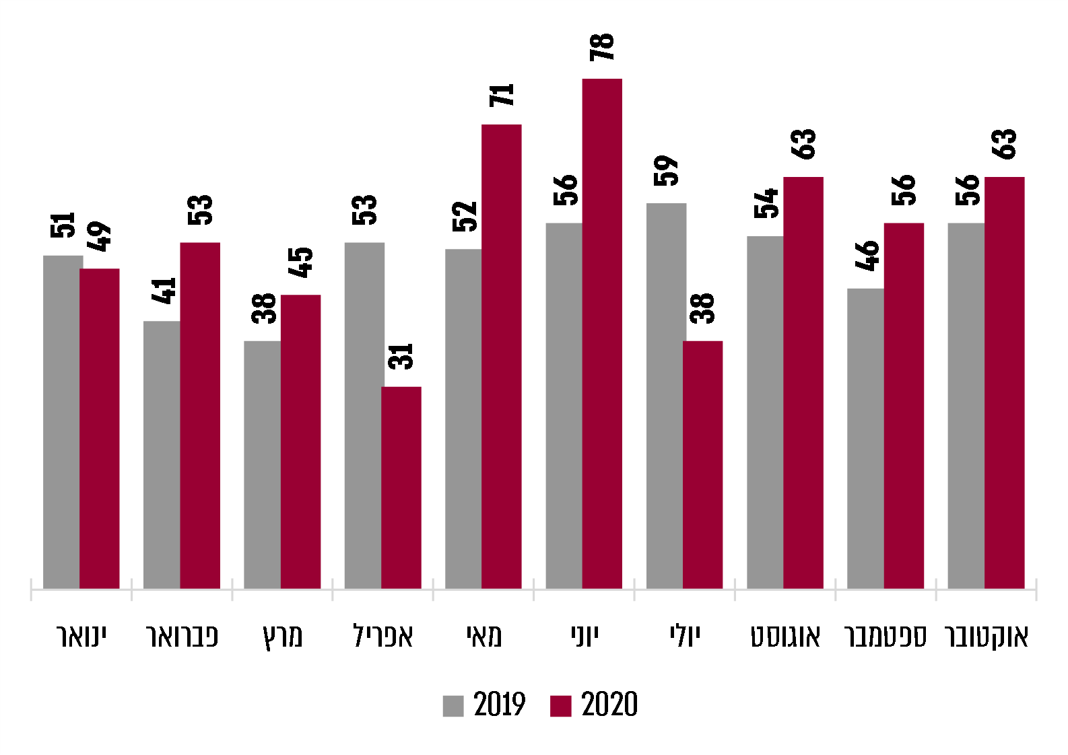
על פי נתוני משרד הרווחה, בעיבוד משרד מבקר המדינה.
נמצא כי לצורך הפעלת מקלט החירום התקשר משרד הרווחה עם ארגון ויצ"ו בהסכם קצר מועד של חודשיים, וכי תקופת תחולתו של ההסכם הוארכה פעמיים. במהלך הביקורת, בספטמבר 2020, טרם התקבל אישור לתקצוב הפעלתו של המקלט עד לסוף דצמבר 2020 ונמסר כי אין בכוונת משרד הרווחה להאריכו מעבר כך.
מומלץ כי משרד הרווחה יבחן את המשך הפעלת המקלט הזמני עד לסיום משבר הקורונה על מנת להגדיל את היצע הפתרונות הנדרשים לעת הזאת ולמנוע את התארכות זמן ההמתנה לכניסה למקלט, תוך הגברת הוודאות בנושא.
משרד הרווחה מסר בתשובתו למשרד מבקר המדינה כי הוארך הסכם ההתקשרות הזמני שהוקם לצורך מענה בתקופת הקורונה עד לסוף אפריל 2021 ובד בבד הושלמה כתיבת מכרז להפעלת מקלט למענה בתקופת הקורונה החל ממאי 2021.
בהקשר זה יצוין לחיוב כי במסגרת ההיערכות לסגר השני במהלך משבר הקורונה בספטמבר 2020, הקצה משרד הרווחה חמישה מיליון ש"ח לרשויות המקומיות למימון "סל גמיש" המאפשר מענה מותאם אישית לנפגעות כדי לאפשר לרשויות לספק סיוע מיידי לנפגעות אלימות המבקשות לעזוב את הבית אך לא למקלט לנשים נפגעות אלימות.
מענה לצורכי נשים ערביות במקלטים

שיעורן של הנשים הערביות השוהות במקלטים להגנה מפני גברים אלימים (שהוא 40% מכלל הנשים השוהות במקלטים אלה) כפול משיעורן באוכלוסייה. גם 39% מהנשים שנרצחו בשנים 2020-2019 בידי בני זוגן היו מהמגזר הלא יהודי.

על אף נתונים אלה, מוצעים פתרונות חלקיים בלבד לנשים הערביות במקלטים אשר אמורים להגן על נשים הנתונות בסיכון, לדוגמה, יש מחסור במקומות פנויים לנשים דוברות ערבית במקלט בדרום הארץ. רבות מהנשים הערביות מדרום הארץ מופנות למקלטים בצפונה, אף שהדבר מקשה על המחלקות לשירותים חברתיים והמרכזים לטיפול ומניעת אלימות המטפלים בהן באזור מגוריהן להמשיך בקשר הטיפולי ולהקל את חזרתן לקהילה. שילובן של נשים ערביות במקלטים לאוכלוסייה הכללית ברשויות מקומיות שאין בהן אוכלוסייה ערבית מעורר קשיים נוספים, מאחר שבדרך כלל המטפלים במקלט אינם דוברי ערבית ויש קושי בתקשורת בין המטפל לנפגעת האלימות ולילדיה. נוסף על כך, ילדיהן של נשים אלה מתקשים להשתלב במסגרות חינוכיות שאינן דוברות את שפתן.
מהעובדה ששיעור הנשים הערביות במקלטים הוא 40% עולה, כי חשוב שמשרד הרווחה יפעל לגיבוש פתרונות ראויים עבור כל הזקוקות להגנה מקרב האוכלוסייה הערבית, ובכלל זה יפעל להקל את השתלבותן של הנשים במקלטים מעורבים באמצעות מטפלים דוברי שפה שהוקנתה להם הכשרה תרבותית ומכירים את הקשיים הייחודיים שעימן מתמודדות נשים ממגזר זה.
מומלץ כי משרד הרווחה יבחן את האפשרות כי במקומות שבהם יש ריכוזים גדולים של האוכלוסייה הערבית יוקמו מקלטים נוספים כדי להגן על נשים נפגעות אלימות מקרב אוכלוסייה זו.

שיקום נשים נפגעות אלימות וסיוע להן
ליווי ורצף טיפולי

המענים הקיימים היום לנשים נפגעות אלימות מתמקדים בהגנה על הנפגעות ואינם עוסקים דיים בסיוע לנשים אלה מהבחינה התעסוקתית והכלכלית. לעיתים קרובות אלימות נגד נשים גורמת לפגיעה בכושר הפרנסה שלהן. הדבר עלול להקשות עליהן להיחלץ ממעגל העוני, להגביר את תלותן הכלכלית בבן הזוג האלים ולאלץ אותן להישאר עימו. במחקר שעקב אחר נשים נפגעות אלימות משנת 2016 עלה כי מרבית הנשים לא קיבלו סיוע משום גורם תעסוקתי, וכי מחצית הנשים שאינן עובדות מעוניינות להשתלב בשוק העבודה.

במחקר אחר שבוצע בשנת 2014 נמצא כי יותר מרבע מהנשים ששהו בעבר במקלט חזרו אליו פעם נוספת. מהמחקר עלה כי חשוב להמשיך את התהליך שעברו הנשים במקלט באמצעות רצף השירותים הניתן להן. מעקב אחר נשים אלה ואחר השתלבותן בקהילה העלה ביתר את החשיבות שברצף הטיפולי ובהמשך תגבור סל המשאבים שברשותן על מנת שהן יוכלו להיחלץ ממעגל האלימות לחלוטין עם צאתן מהמקלט.
כלל המרכזים לטיפול ומניעת אלימות במשפחה והמחלקות לשירותים חברתיים שנבדקו ציינו כי הם מלווים את הנשים ביציאה מהמקלט עם חזרתן להתגורר בתחומי הרשות המקומית.

סל שיקום
- בהתאם לחוק הבטחת הכנסה, התשמ"א-1980, נשים נפגעות אלימות אשר שוהות במקלט יותר מ-30 יום עשויות להיות זכאיות לגמלת הבטחת הכנסה.
זאת ועוד, בנובמבר 2012 אישרה הכנסת את חוק שירותי רווחה (זכויות נשים ששהו במקלט לנשים מוכות), התשע"ג-2012 (להלן - חוק שירותי רווחה [זכויות נשים ששהו במקלט]), אשר קובע בין היתר כי אישה ששהתה 60 ימים לפחות במקלט ואינה שבה להתגורר עם בן המשפחה הפוגע, לאחר צאתה מהמקלט תהיה זכאית בהתאם לתנאים הקבועים בחוק, תוך 60 ימים מיציאתה מהמקלט, למענק הסתגלות של 8,000 ש"ח בתוספת 1,000 ש"ח עבור כל ילד השוהה עימה, עד שני ילדים.
תרשים 26: תקופת השהייה של נשים נפגעות אלימות במקלטים, 2019-2015
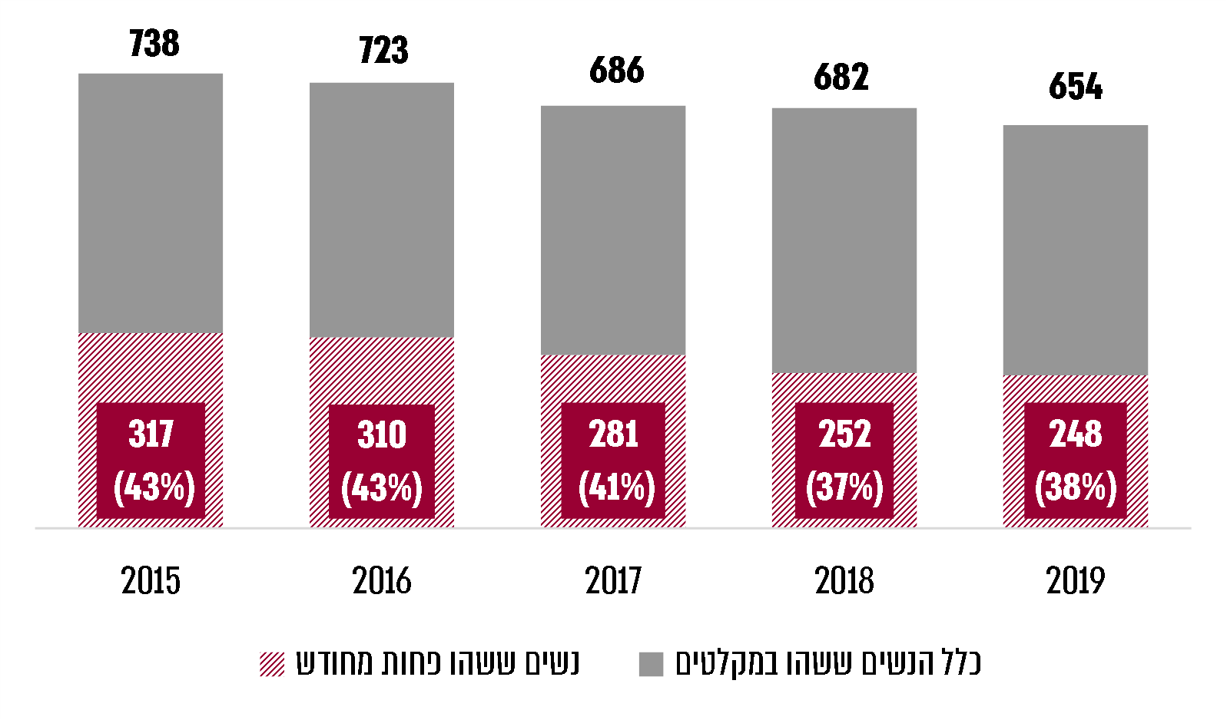
על פי נתוני משרד הרווחה, בעיבוד משרד מבקר המדינה.
מהתרשים עולה כי במספר הנשים השוהות במקלטים מסתמנת מגמת ירידה מתונה משנת 2015 וכי השהייה במקלט נמשכת 3 - 6 חודשים בממוצע.
על פי נתוני משרד הרווחה, בשנת 2019 שהו 38% מהנשים נפגעות האלימות עד חודש במקלטים ו-7% שהו בהם עד חודשיים, ויוצא מכך שחלק ניכר מהנשים ששהו במקלטים אינן זכאיות למענק או לקצבת הבטחת הכנסה. כמו כן ל-24% מהנשים ששהו בשנת 2019 במקלט היו יותר משני ילדים ולכן הן אינן זכאיות למענקים עבור שאר ילדיהן. דברים אלו עלולים להקשות את שיקומן ואת היחלצותן של נשים אלה ממעגל האלימות.
מומלץ כי משרד הרווחה יבחן אם הקריטריונים לקבלת המענקים האמורים מאפשרים מתן מענה מספק לאוכלוסיית הנשים נפגעות האלימות.
- במסגרת תיקון מיוני 2017 לחוק שירותי רווחה (זכויות נשים ששהו במקלט), אושר גם מתן סל תמיכה לנשים נפגעות אלימות וכן תוספות סיוע נרחבות שיסייעו ליוצאות מהמקלטים להשתלב מחדש בקהילה, ובהן סל שיקום במימון המדינה שיכלול הכשרה תעסוקתית, מענק עבודה וסבסוד מעונות לילדים.
ועדת העבודה, הרווחה והבריאות של הכנסת ביקשה ממשרד הרווחה לזרז את יישום הוראות החוק עד פברואר 2018 נוכח חשיבותו ודחיפותו של הנושא, אך נמצא כי בספטמבר 2019, שנתיים אחרי אישור החוק, הוחל בהפעלת התוכנית באמצעות עמותה. יצוין כי התוכנית, אשר תוקצבה ב-37.5 מיליון ש"ח לחמש שנים, אמורה לסייע ל-250 נשים בשנה, ולעומת זאת מספר הנשים השוהות במקלטים ובדירות מעבר מדי שנה גדול מ-700.
בשנת 2018 התקציב שהוקצה לשיקום נשים יוצאות מקלטים הסתכם ב-3.39 מיליון ש"ח, ומכלל זה נוצלו רק 1.79 מיליון ש"ח. בשנת 2019 הוקצה תקציב גדול יותר, בסך 10.75 מיליון ש"ח, אך גם ממנו נוצלו רק 1.24 מיליון ש"ח. מכאן עולה שלמעשה בשנת 2018 נוצלה רק כמחצית התקציב, ובשנת 2019 - עשירית מהתקציב.
תרשים 27: ניצול התקציב לסיוע לנשים יוצאות מקלט בשנים 2018 ו-2019
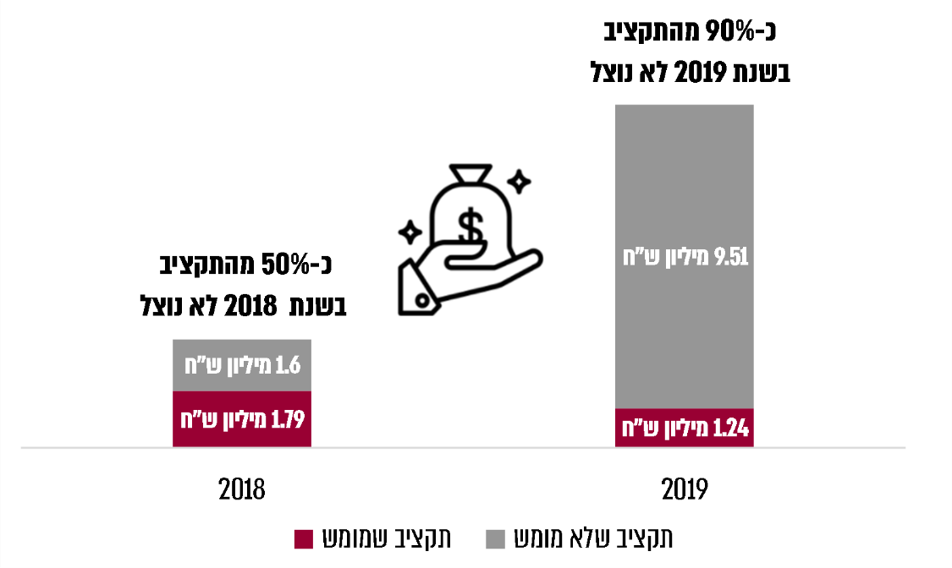
על פי נתוני החשב הכללי במשרד האוצר, בעיבוד משרד מבקר המדינה.
שיעור הניצול של כ-10% מהתקציב בשנת 2019 לצורך שיקום הנשים אינו עולה בקנה אחד עם מטרות החוק. על משרד הרווחה לבחון את החסמים לניצול יתרת התקציב, לפעול לניצול מיטבי של תקציבו ולאפשר לכלל הנשים הזקוקות לכך את הסיוע הנדרש לשם היחלצותן ממעגל האלימות ושיקומן המיטבי.

משרד הרווחה מסר בתשובתו כי יישום התוכנית שהחלה לפעול בספטמבר 2019 נעשתה בשלבים לצורך הקמת מערך התוכנית על ידי הספק. התוכנית הוטמעה, ובפברואר 2021 היא החלה לפעול בהיקף מלא והמשרד אף פועל להרחבתה.

סיוע בדיור

משרד הבינוי והשיכון מעניק סיוע בדיור לנשים נפגעות אלימות לשכירת דירה על מנת להקל עליהן את היציאה לחיים עצמאיים. הזכאות לסיוע כאמור מוקנית לנשים ששהו בעבר במקלט; לנשים הסובלות מאלימות שהיו צריכות להיכנס למקלט אך אינן יכולות לעשות זאת; לנשים שהוצא להן צו הגנה או שהוצא לבן זוגן צו הרחקה ואינן יכולות להמשיך להתגורר בדירתן מפאת סכנה הנשקפת לחייהן. במסלולי הסיוע לאישה עם ילדים ניתן לה סיוע בסך 1,370 ש"ח לחודש בשנה הראשונה עד 883 ש"ח בחודש בשנה השלישית ובמסלולי הסיוע לאישה ללא ילדים ניתן לה סיוע בסך - 1,160 ש"ח לחודש בשנה הראשונה עד 774 ש"ח בחודש בשנה השלישית.
נמצא כי בשנים 2016 - 2019 הופחת סכום הסיוע הממוצע לאישה נפגעת אלימות ב-14% ולעומת זאת מחירי השכירות עלו ב-6% בממוצע, עקב האמור לעיל, אף שבשנת 2016 היה סכום הסיוע הממוצע 10,650 ש"ח לאישה, בשנת 2019 היה סכומו 9,250 ש"ח. גם מספר הנשים שקיבלו סיוע פחת מ-1,551 בשנת 2016 ל-1,498 בשנת 2019, וסך המענקים הכולל ששולם ירד מכ-16,520 מיליון ש"ח ל-13,856 מיליון ש"ח - ירידה של 16% בסך הסיוע שאינה עומדת בהלימה לשיעור הירידה בבקשות הסיוע שעומד על ארבעה אחוזים, ולעלייה במחירי השכירות הממוצעים כאמור.
תרשים 28: עלייה בשכר הדירה הממוצע והפחתת סכום הסיוע
בשכר דירה הממוצע, 2016 - 2019 (בש"ח)
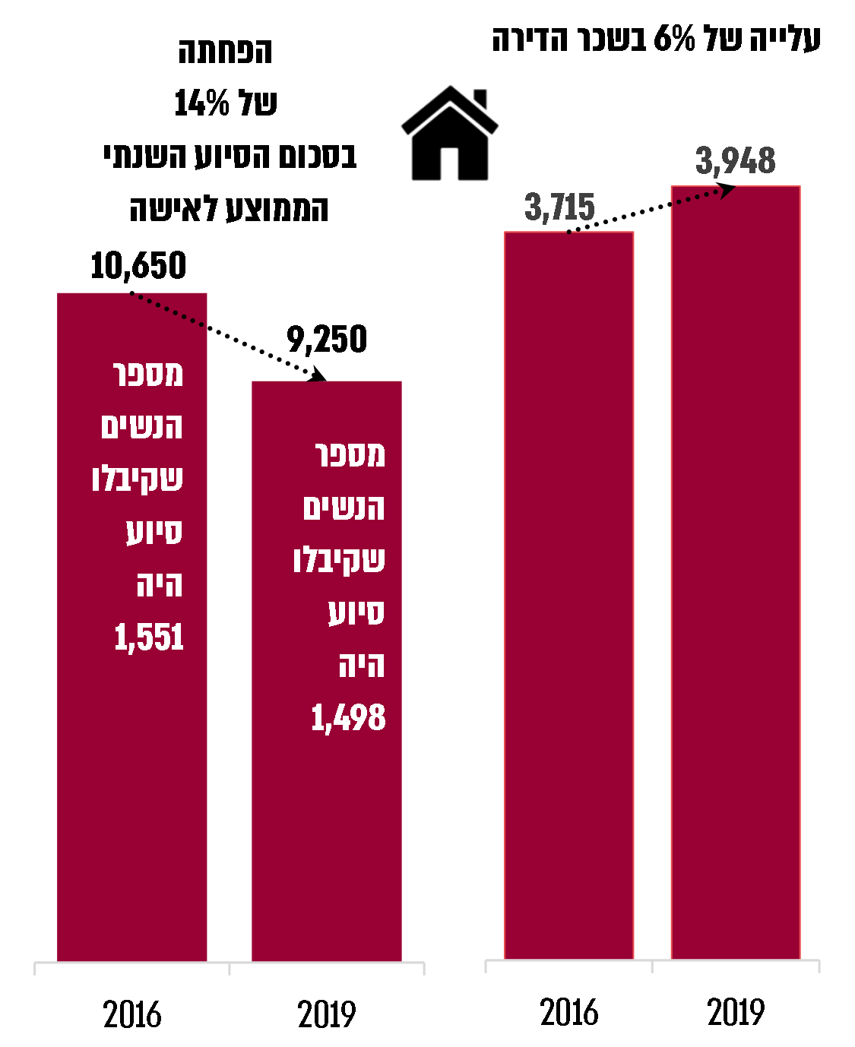
על פי נתוני משרד הבינוי והשיכון והלשכה המרכזית לסטטיסטיקה, בעיבוד משרד מבקר המדינה.

משרד הבינוי והשיכון מסר בתשובתו למשרד מבקר המדינה מפברואר 2020 כי הוא מכיר בחשיבות הנושא ואף ציין כי כל מי שמשרד הרווחה מגדיר כאישה נפגעת אלימות מקבלת סיוע מיידי. המשרד הוסיף כי סכומי הסיוע בדיור לא עודכנו במשך שנים רבות בשל היעדר תקציב, וכי צריך לעדכנם יחסית לכלל זכאי הסיוע לדיור והדבר כרוך בתוספת תקציבית. משרד הבינוי והשיכון הוסיף כי עם זאת הוא פעל להסטת סכומי סיוע לטובת נשים נפגעות אלימות בכפוף למגבלת המסגרת התקציבית של המשרד. המשרד הוסיף כי יש משתנים המשפיעים על סכום הסיוע השנתי. למשל, מענק הסיוע בדיור גדול יותר בשנה הראשונה והשנייה מאשר בשנה השלישית שבה ניתן המענק, אולם אין למשרד השיכון יכולת לפלח נתונים אלה.
מומלץ כי משרד הבינוי והשיכון יבחן את מנגנוני הסיוע לנשים נפגעות אלימות בשכירת דירות ואת גובה הסיוע בהתאם למגמת הגידול במחירי השכירות.
הנחה בארנונה

סעיף 2(א)(10) לתקנות ההסדרים במשק המדינה (הנחה מארנונה), התשנ"ג- 1993, קובע כי מי שחיה בנפרד מבן זוגה, שהתה במקלט לנשים מוכות 90 ימים לפחות מתוך תקופה של 12 חודשים, פתחה על פי דין בהליך של שחרור מקשר הנישואין או שהמחלקה לשירותים חברתיים אישרה כי יש בכך כדי לסכן את חייה או את חיי ילדה, עשויה להיות זכאית להנחה של עד 20% בחשבון הארנונה בהתאם להחלטת הרשות המקומית שבה היא מתגוררת.
רק ארבע מכלל הרשויות המקומיות שנבדקו - עיריות בית שמש, חדרה וראש העין והמועצה המקומית קדימה צורן - ציינו כי הן מעניקות הנחה בארנונה בהתאם להסדר האמור. עם זאת, שום רשות מקומית מהרשויות שנבדקו לא פרסמה באתר האינטרנט שלה את דבר האפשרות לקבל הנחה בארנונה.

עיריית בני ברק מסרה בתשובתה למשרד מבקר המדינה מפברואר 2021 כי ברשות פועלת ועדת הנחות ובה נוכחת נציגת המחלקה לשירותים חברתיים, אשר ניתן להפנות אליה דוח סוציאלי בנסיבות של משפחות סובלות מאלימות ומצבן מצדיק הנחה.

משרד הפנים מסר בתשובתו למשרד מבקר המדינה מפברואר 2021 כי הוא לא עוקב אחר פרסומי הרשויות המקומיות לעניין ההנחות בארנונה, אך הרשות המקומיות על פי רוב מפרסמת את צו המיסים שלה ובו מפורסמת ההנחה.
מוצע כי כלל הרשויות המקומיות יבחנו את האפשרות למתן סיוע לנשים ששהו במקלט באמצעות הנחה בארנונה, כמצוין בחוק, ויפרסמו מידע על כך במקום ייעודי, ולמצער בדומה לפרסום בדבר יתר ההנחות האפשריות בארנונה שמעניקות הרשויות על מנת לקדם מימוש זכויות מצד הנשים הזכאיות לכך.
מומלץ כי משרד הפנים יעקוב אחר מתן ההנחה על ידי כלל הרשויות בעניין זה.
✰
נוכח נסיבות החיים החריגות שעימן מתמודדות נשים נפגעות אלימות, המחייבות התמודדות עם קשיים מתחומים שונים - כלכליים, נפשיים וחברתיים - ראוי כי משרד הרווחה והרשויות המקומיות יפעלו להגברת הסיוע לנשים אלו ויפעל להנגשת המידע בדבר הקלות והטבות שהן זכאיות להן.

משרד הרווחה מסר בתשובתו למשרד מבקר המדינה כי הוא סבור שיש להגדיל את הסיוע לנפגעי אלימות ובמסגרת סל מענים גמיש ובמגבלות התקציביות פיתח המשרד בשנת 2020 שירות סיוע לנשים שעזבו את בן זוגן. כמו כן, נבחנת האפשרות לפתח תוכניות ליווי לנשים יוצאות מקלט ולנשים נפגעות אלימות בקהילה במסגרת מיזמים משותפים עם החברה האזרחית.

טיפול בגברים אלימים ושיקומם

מאז ראשית שנות התשעים של המאה העשרים חלה מגמה של התמקדות בגברים כיעד לטיפול וכחלק מהפתרון לבעיית האלימות בין בני זוג. זאת מתוך הכרה כי אין בידי הענישה לבדה כדי להפסיק את האלימות ויש לטפל בגבר האלים על מנת להתמודד עם הבעיה.

מחקרים שעסקו בטיפול בגברים מעלים כמה סוגיות מורכבות, ואחת הבולטות שביניהן היא סוגיית הגיוס וההתמדה של הגברים בטיפול - המוטיבציה של גברים להתערבויות מתוארת בספרות כמועטה, וקשה לגייסם לטיפול. רבים מאלו שמתחילים את ההתערבות אינם מסיימים אותה, ושיעור הנשירה במהלך התהליך גדול.

במסגרת המגמה להגדיל את מספר הגברים המטופלים החליט משרד הרווחה לתקצב החל משנת 2019 משרות ייעודיות של עו"ס לטיפול בגברים במרכזים לטיפול ומניעת אלימות במשפחה. נכון לספטמבר 2020 נמצא כי המשרות אוישו ב-34% בלבד מהמרכזים, וכי עד אוקטובר 2020 קיים משרד הרווחה רק הכשרה אחת בנושא.

המענים הטיפוליים בישראל לגברים אלימים, כפי שיפורט בהמשך, ניתנים במגוון מסגרות באמצעות המרכזים לטיפול ומניעת אלימות במשפחה, שירות המבחן למבוגרים (להלן - שירות המבחן), בתי הכלא והרשות לשיקום האסיר. רובם של הגברים שהתנהגותם אלימה אינם פונים לטיפול באופן וולונטרי ואין כיום טיפול מחייב לגברים הנוהגים באלימות. על מנת שגבר אלים יפנה לטיפול בדרך כלל נדרש אירוע חריג ולרוב חיצוני, שידרבן אותו לכך, כגון: אובדן שליטה קיצוני, הגשת תלונה במשטרה נגדו ונקיטת הליך פלילי בעניינו. כך, מספר הפניות לקו סיוע ותמיכה לגברים במעגל האלימות שהחל משרד הרווחה להפעיל במאי 2020 היה מועט והסתכם עד אוגוסט 2020 בכעשר פניות בחודש בממוצע.

בשנת 2019 נפתחו ל-19,721 גברים תיקים בגין עבירות אלימות בין בני זוג. רק כ-2,450 גברים טופלו באותו שנה במרכזים לטיפול ומניעת אלימות במשפחה, כ-400 עברו טיפול באמצעות שירות המבחן וכ-900 אסירים באמצעות שב"ס, כ-160 אסירים משוחררים עברו הליכי שיקום באמצעות הרשות לשיקום האסיר.
עולה אפוא כי רק כ-4,000 מתוך כ-20,000 הגברים האלימים הידועים לרשויות עוברים טיפול ושיקום במסגרת שירותי הרווחה והאכיפה. להלן יובאו הממצאים בפירוט:

טיפול ושיקום של גברים בקהילה

שיעור הגברים שטופלו בשנת 2019 במרכזים לטיפול ומניעת אלימות במשפחה היה כ-27% משיעור המטופלים הבוגרים (גברים ונשים גם יחד). במגזר היהודי מספר הגברים שטופלו במרכזים היה 2,238 (כ-29%) מ-7,833 המטופלים הבוגרים, ובמגזר הלא-יהודי היה מספרם 204 (19%) בלבד מתוך 1,093. 705 גברים הופנו לטיפול באותה שנה באמצעות צו של שירות המבחן, ו-960 הופנו לטיפול על ידי ועדות מחוזיות של שב"ס ומשרד הרווחה. מיעוט זניח של הגברים הופנה באמצעות הרשות לשיקום האסיר.
תרשים 29: שיעור הגברים והנשים שטופלו במרכזים לטיפול
ומניעת אלימות במשפחה, 2019
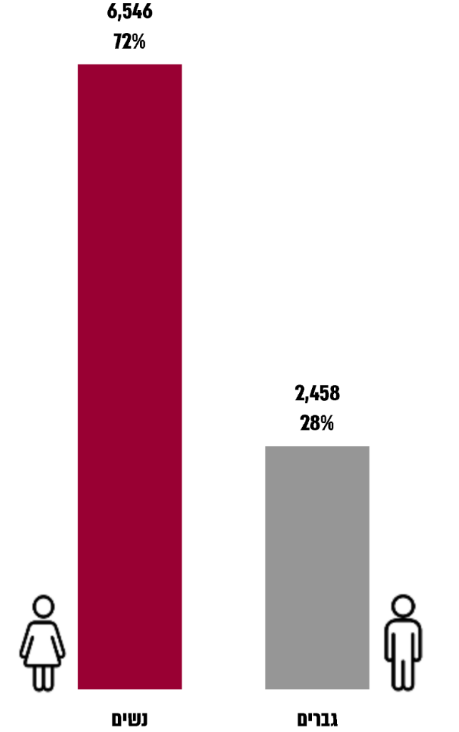
על פי נתוני משרד הרווחה, בעיבוד משרד מבקר המדינה.

בכמחצית מהמרכזים לטיפול ומניעת אלימות במשפחה שנבדקו, ליווי גברים ביציאה ממסגרות חוץ-ביתיות ושילובם בקהילה נעשה בהתאם לנכונות של הגבר ולמידת שיתוף הפעולה עימו. כלל הרשויות המקומיות שנבדקו ציינו כי לא הפנו גברים לטיפול במסגרות חוץ-ביתיות, למעט המרכז לטיפול ומניעת אלימות במשפחה בלוד שהפנה גבר יחיד בשנת 2016 למסגרת חוץ-ביתית.

שיעור הגברים שטופלו בשנת 2019 במרכזים לטיפול ומניעת אלימות במשפחה ובמחלקות לשירותים חברתיים ברשויות שנבדקו אינו עולה על רבע משיעור הנשים שטופלו במרכז באותה שנה למעט בבני ברק וראש העין, שבהן מספר הגברים המטופלים הוא כ-30% מהמטופלים במרכז. הרשויות המקומיות שנבדקו מסרו כי אחת הסיבות העיקריות לנשירת גברים מטיפול היא תום תקופת הפיקוח המחויבת על ידי שירות המבחן כפי שיפורט להלן.
תרשים 30: שיעורם ומספרם של המטופלים והמטופלות במרכזים לטיפול
ומניעת אלימות במשפחה ובמחלקות לשירותים חברתיים
ב-11 מתוך 15 הרשויות שנבדקו
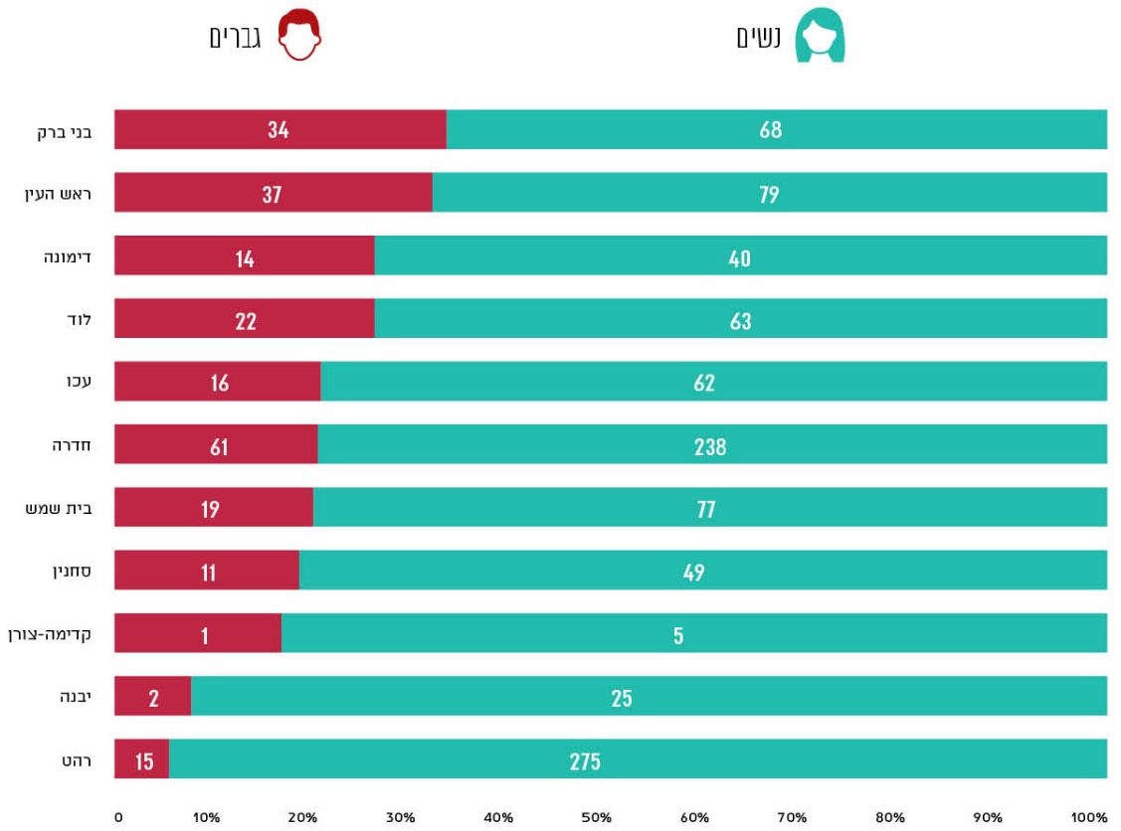
על פי נתוני הרשויות המקומיות, בעיבוד משרד מבקר המדינה.

נמצא כי במרכזים לטיפול ומניעת אלימות במשפחה בבני ברק, בחדרה, בלוד ובראש העין מלווים את הגברים שיצאו ממסגרות חוץ-ביתיות וחזרו לקהילה. כמו כן, בעכו בשנים 2015 - 2019 לא הופנו גברים למסגרות חוץ-ביתיות, אך נמסר כי אם יופנו גברים למסגרות כאמור, ילווה אותם המרכז.
לעומת זאת בדימונה, ביבנה, בלוד, במטה יהודה, בקריית מלאכי, ברהט ובשבלי אום אל-ר'נם, אין תוכניות טיפול כאמור ואין כלל נתונים על מספר הגברים שהיו בטיפול המחלקות לשירותים חברתיים או המרכזים לטיפול ומניעת אלימות במשפחה, השתקמו ונחלצו ממעגל האלימות בשנים 2015 - 2019.

עיריית בני ברק מסרה בתשובתה למשרד מבקר המדינה כי היא מייחסת חשיבות רבה לגיוס גברים לטיפול ועל כן המרכז פונה ביוזמתו לגברים ומנסה לגייס אותם לטיפול גם כאשר המשטרה או שירות המבחן אינם מעורבים. עוד ציין המרכז כי אין מענה מותאם לגברים אלימים מהאוכלוסייה הדתית והחרדית המורחקים מביתם. עיריית בית שמש מסרה בתשובתה למשרד מבקר המדינה כי חשוב לתקצב תקן עו"ס ייעודי לטיפול בגברים ולאיישו על ידי מטפל גבר, והדבר יכול להקל על גברים מהאוכלוסייה הדתית-חרדית לקבל טיפול.
מומלץ כי משרד הרווחה בשיתוף הרשויות המקומיות יפעל להתוות מדיניות להגדלת מספר הגברים המשתתפים בתוכניות לטיפול בגברים אלימים, למעקב אחריהם ולליווים, תוך איגום נתונים ואיתור מוקדי הקושי בגיוס ובנשירה מטיפול. כמו כן, מומלץ לגבש מענים לגברים אלימים מאוכלוסיות יעודיות, כגון: האוכלוסיה החרדית והערבית.

שיקום במהלך ההליך הפלילי ובמסגרתו
תרשים 31: שיקום הפוגעים במסגרת ההליך הפלילי
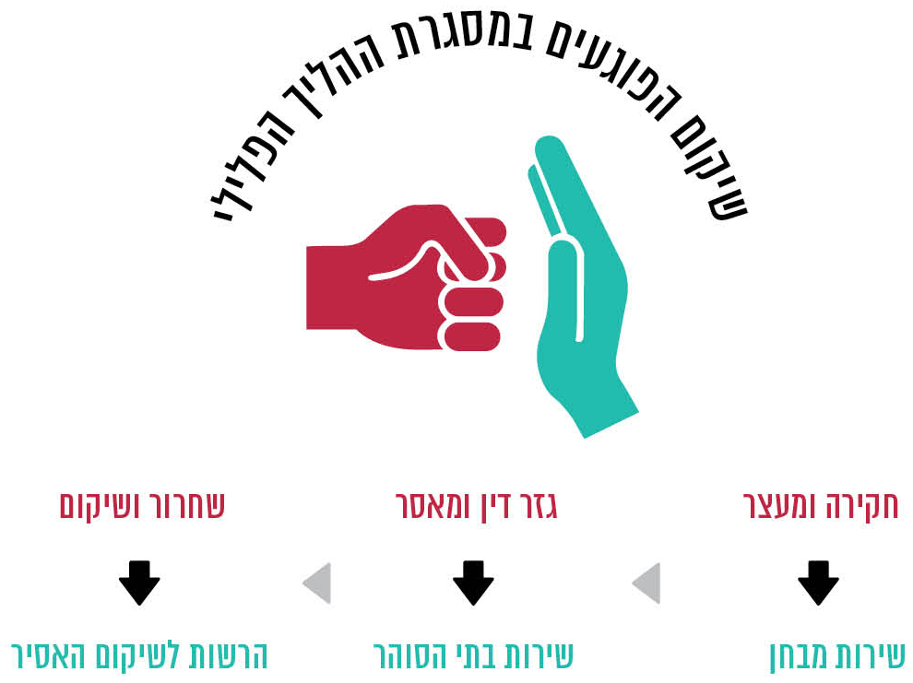

שירות המבחן, שב"ס והרשות לשיקום האסיר הם גופים נפרדים האמונים על שלבים שונים בהליך המשפטי, הענישתי והשיקומי. לתיאום בין הגופים השפעות על התאמת הטיפול, הערכת המסוכנות, השמירה על הרצף הטיפולי ושיקומו המלא של הגבר האלים, ועל כן לזרימת המידע ולטיפול מתואם בין הגופים נודעת חשיבות רבה.

במהלך הביקורת עלה כי נציגים משלושת הגופים מקיימים דיונים לצורך שיתוף הפעולה והרצף הטיפולי ביניהם, לצורך העברת הידע והמידע ביניהם באופן עקבי וכדי לאפשר מתן מענה רצוף, מובנה וכולל לשיקום הפוגעים. זאת החל בשלבי המעצר והחקירה בשירות המבחן, עובר בכניסת האדם למעצר או למאסר בשב"ס וכלה בשחרורו מבית הכלא, בשיקומו ובשילובו בקהילה.
נוסף על חשיבות שיתוף הפעולה והרצף הטיפולי ביניהן, על שירות המבחן, שב"ס והרשות לשיקום האסיר - האמונים על שיקום הפוגעים, כל אחד בתחום סמכותו - לפעול להרחבת מעגל מקבלי הטיפול מקרב הגברים האלימים, כמפורט להלן:
שירות המבחן
קבוצות טיפול ובתי נועם

שירות המבחן במשרד הרווחה מופקד על מתן מענים טיפוליים ייעודים לפוגעים שהופנו אליו ממערכת אכיפת החוק בשלבים שונים של ההליך הפלילי ופועל בהתאם לסמכויות שהוקנו לו בחוק העונשין, התשל"ז-1977, ובפקודת המבחן [נוסח חדש], התשכ"ט-1969. ייחודו של הטיפול בשירות המבחן הוא בהיותו טיפול סמכותי המשתמש בהליך המשפטי כמנוף לרתימת המטופל ולשימורו בהליך הטיפולי. שירות המבחן מגבש חוות דעת לגבי מידת המסוכנות, הסיכוי להשתקם וחלופות מעצר אפשריות בשלבים שונים של ההליך הפלילי, המכונות "תסקירים". הטיפול הייעודי בתחום האלימות הזוגית מתבצע בעיקרו במסגרת קבוצתית בהנחיית קצין מבחן בנפות השירות, ובאמצעות טיפול אינטנסיבי במסגרת בתים טיפולים הנקראים "בית נועם" (ראו להלן). נוסף על כך, שירות המבחן מפנה לטיפול במרכזים לטיפול ומניעת אלימות במשפחה בקהילה.
עלה כי בשנים 2015 - 2019 התקבלו משירות המבחן כ-14,000 הפניות לתסקירים בגין אלימות בין בני זוג, וכ-13% מקרב הפוגעים המופנים באמצעותן השתלבו בתוכניות שירות המבחן.

תרשים 32: מספר ההפניות לתסקירים בגין אלימות בין בני זוג ומספר המטופלים בשירות המבחן - קבוצות טיפול ובתי נועם, 2019
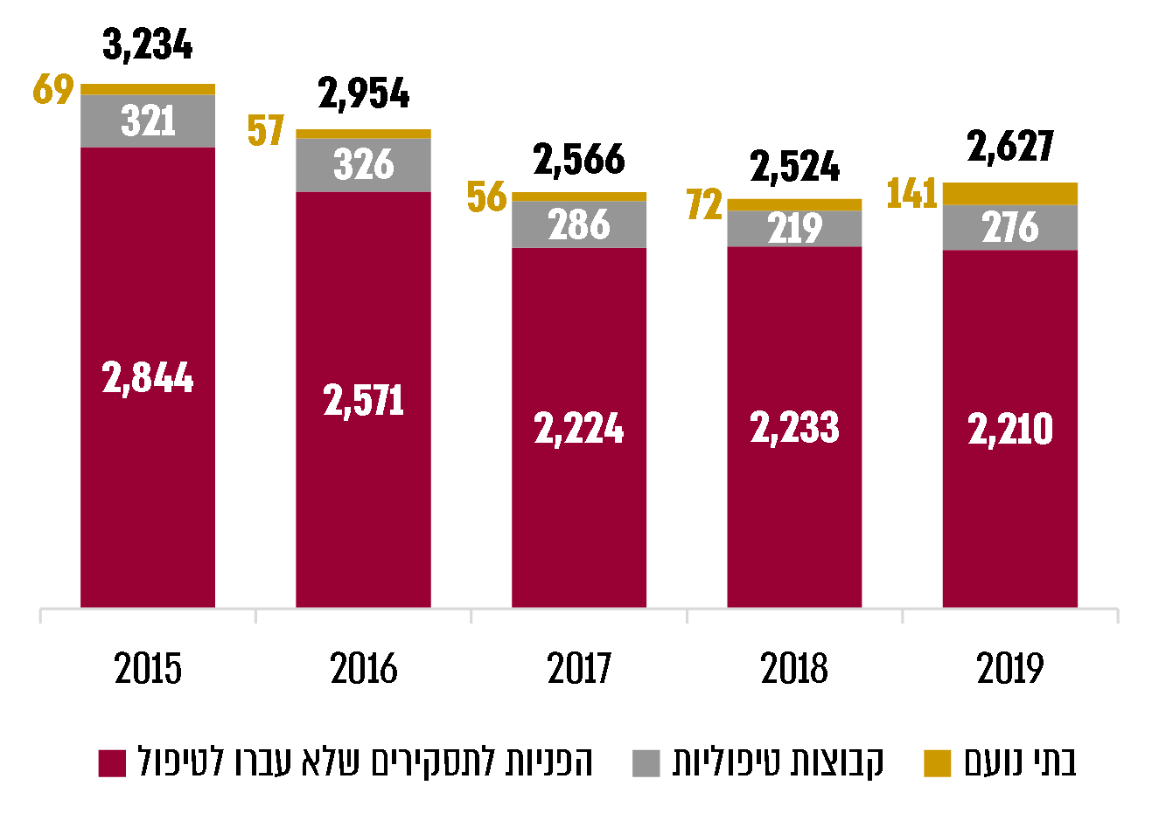
על פי נתוני שירות מבחן במשרד הרווחה, בעיבוד משרד מבקר המדינה.

משרד הרווחה מסר בתשובתו הנוספת ממרץ 2021 למשרד מבקר המדינה כי בין המופנים לשירות המבחן יש גברים אלימים בעבירות אלימות חמורות ומורכבות, המוערכים ברמות סיכון שדורשות מענים שלא במסגרת הקהילה או כאלה שמתלוות לעבירות האלימות שלהם במשפחה גם היבטים נוספים נפשיים, תפקודיים וכיוצ"ב. עוד עלה מתשובת המשרד כי אף שהמפגש עם קצין המבחן במסגרת הליך מעצר או הליך לעונש עשוי לתרום לעידוד גברים אלימים לקבל טיפול, קיים קושי מהותי בהיענות וולנטרית של גברים לטיפול, וכי לא מעט מהגברים המופנים לשירות המבחן מעדיפים לסיים את ההליך המשפטי במהירות ובלי להשתלב בתהליך טיפול ושיקום, שעשוי להיות ארוך יותר ולדרוש השקעה נפשית ומשפחתית.

במהלך הביקורת עלה כי מתקיימת תחלופה גבוהה בקרב קציני המבחן נוכח השחיקה בעבודתם ועומס המטלות. מנתוני שירות המבחן עלה כי במחוז באר שבע והסביבה יותר מרבע מהמשרות שבתקן אינן מאוישות, ביתר המחוזות בארץ שיעורן הממוצע של המשרות הלא-מאוישות הוא כ-15% מכלל המשרות.

משרד הרווחה מסר בתשובתו הנוספת ממרץ 2021 למשרד מבקר המדינה כי בשל התקציב ההמשכי בשנים 2020 ו-2021 קשה לאייש את התקנים, וכי הוא פועל בכפוף למגבלות הקיימות לאיושם.

עוד עלה כי במרבית המחוזות בשירות המבחן אין משרות ייעודיות למגזרים שאינם מקרב האוכלוסייה הדוברת עברית. במחוזות ירושלים ובאר שבע אין כלל עובדים דוברי רוסית, ובכל המחוזות בארץ יש רק שבעה עובדים דוברי אמהרית, זאת על אף השיעור הגדול של אלימות בין בני זוג בקרב האוכלוסיות יוצאות ברית המועצות לשעבר והאוכלוסיות יוצאות אתיופיה יחסית לכלל האוכלוסייה (כפי שיפורט להלן), אשר בחלקן אינן דוברות עברית. כמו כן, שירות המבחן מסר כי לנוכח הגידול בהיקף הפניות מהאוכלוסייה הערבית, קשה לאתר די הצורך עובדים דוברי ערבית שימלאו את צורכי אוכלוסייה זו.

שיעור המטופלים בבתי נועם מקרב המגזר הערבי קטן - בשנת 2017 שולבו בבתי נועם שבעה מטופלים מהמגזר הערבי, בשנת 2018 שולבו עשרה ובשנת 2019 טופלו 13 גברים ערבים בבית נועם שבמרכז הארץ ושבעה נוספים בבית נועם שבדרום הארץ.

משרד הרווחה מסר בתשובתו הנוספת ממרץ 2021 למשרד מבקר המדינה כי הקשיים בגיוס לטיפול מורכבים יותר בקרב הגברים מהחברה הערבית, כי בתי נועם מטפלים באוכלוסיה המופנית בעיקר בהליכי מעצר והליכים לעונש וכי הרכב המטופלים ומאפייניהם מושפע מהרכב המופנים באותם הליכים. המשרד הוסיף כי קשה לאתר עובדים מהמגזר הערבי, בייחוד במחוזות ירושלים והדרום.
יוצא אפוא כי שיעור המטופלים מהמגזר הערבי בשנים 2017 - 2019 בבתי נועם לא עלה על 13% מהמטופלים במסגרת זו, אף ששיעור ההפניות לשירות המבחן מקרב האוכלוסייה הלא-יהודית היה 30% - 34% מכלל ההפניות בשנים אלו.
- עיקר הפעילות של השירות בתחום האלימות בין בני זוג מתבצעת באמצעות קבוצות טיפול. בשנת 2019 השתתפו בקבוצות הטיפול 276 מטופלים.
תרשים 33: קבוצות טיפול בשירות המבחן בשנים 2015 - 2019
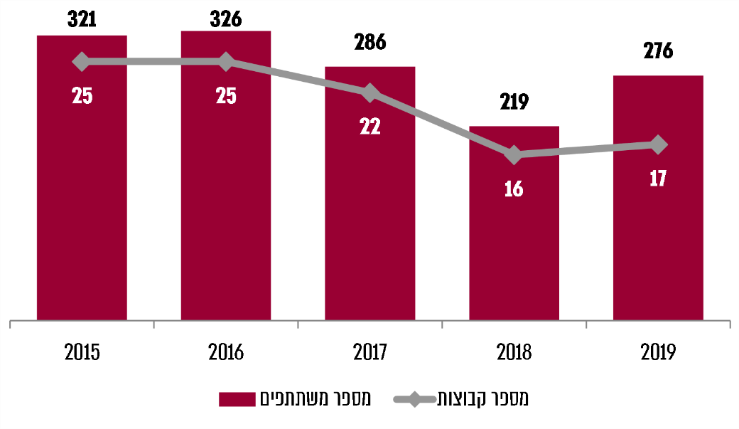
על פי נתוני שירות המבחן במשרד הרווחה, בעיבוד משרד מבקר המדינה.
כפי שעולה מהתרשים לעיל, לאחר שבמשך כמה שנים הסתמנה מגמת הפחתה במספר המשתתפים בקבוצות הטיפול בשירות המבחן, בשנת 2019 חל גידול של 26% במספר המשתתפים בקבוצות לעומת שנת 2018, אך על אף הגידול הניכר במספר המשתתפים, נפתחה עבור הנזקקים לכך קבוצת טיפול נוספת אחת בלבד.
מודל הפעלת בתי נועם עודכן ושודרג במשך השנים, ומשנת 2018 פועלים במסגרתו חמישה מסלולי טיפול, המאפשרים רצף מענים לגברים ברמות סיכון שונות: מסלול הוסטל, מסלול מרכז יום, מסלול משולב, מסלול מרכז ערב ומסלול בוגרים. במועד סיום הביקורת בנומבמבר 2020, משרד הרווחה נמצא בתהליך של הקמת בית נוסף בצפון הארץ.
כאמור, ממצאי מחקרים מעידים כי הגברים מתקשים להתמיד בטיפול, וכי רבים מאלו שמתחילים את ההתערבות אינם מסיימים אותה.
לשירות המבחן אין נתונים בדבר שיעור הנשירה מקבוצות הטיפול, אך נמצא כי בשנים 2015 - 2019 שליש בממוצע מהמטופלים בבית נועם שבמרכז הארץ נשר מהטיפול במהלכו. שיעור הנשירה מבית נועם שבדרום הארץ, אשר נפתח בשנת 2019, גדול אף יותר - 83%.
מומלץ כי שירות המבחן יפעל לאיסוף נתונים בדבר היקף הנושרים מטיפול ולניתוח המניעים לנשירה, לשם שיפור המענה וטיוב ההתמודדות עם תופעת האלימות בין בני זוג.
תרשים 34: מספר המשתתפים בבית נועם במרכז הארץ ומספר הנושרים ממנו
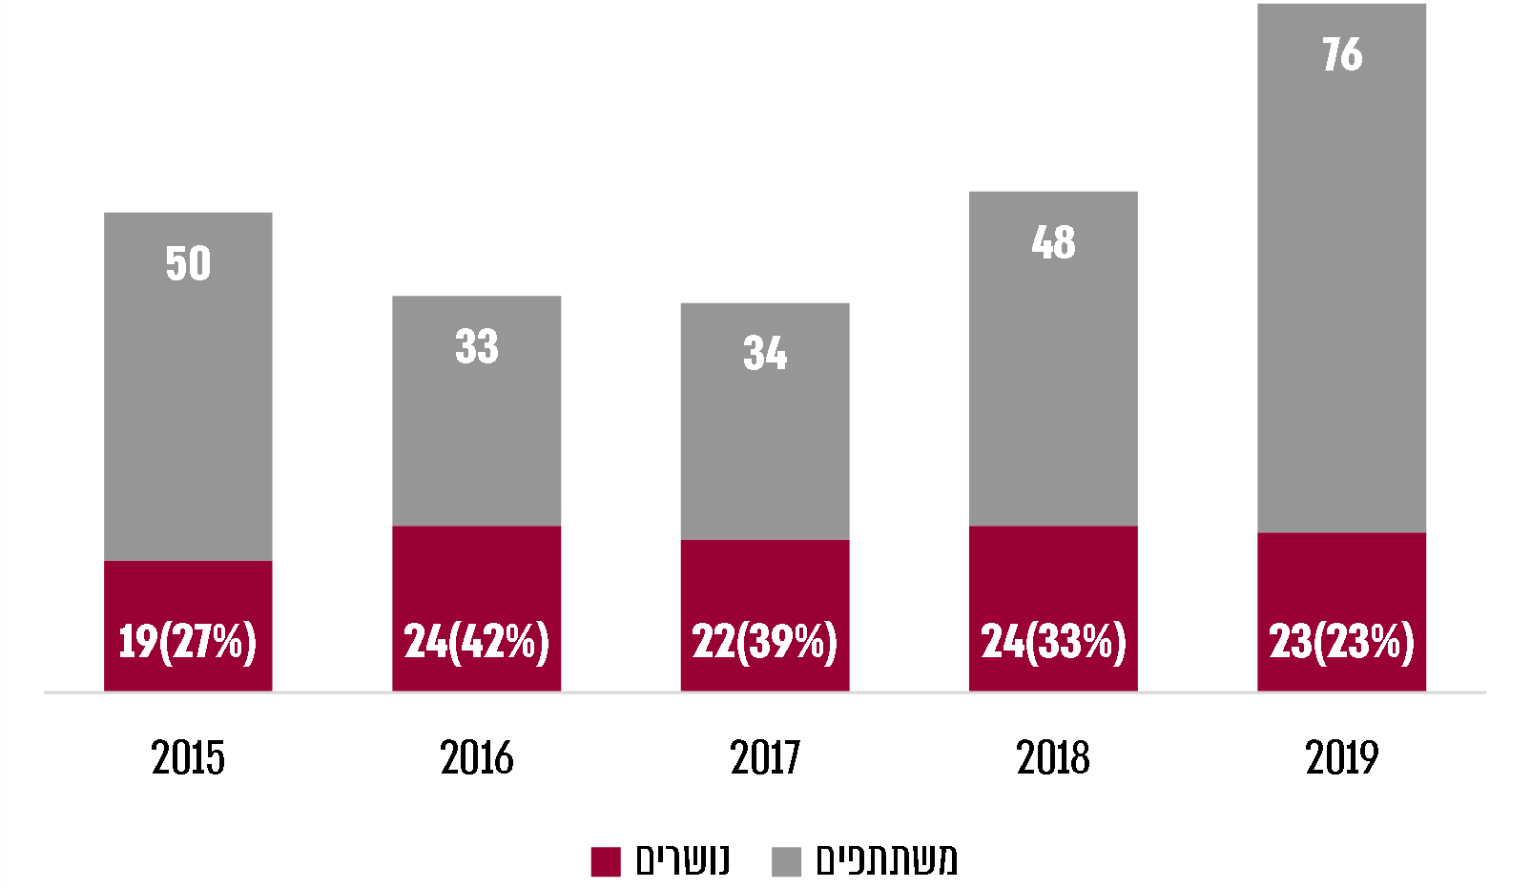
על פי נתוני שירות מבחן במשרד הרווחה, בעיבוד משרד מבקר המדינה.
משרד הרווחה מסר בתשובתו למשרד מבקר המדינה כי הטיפול בבתי נועם דורש מהמטופלים השקעת משאבים משמעותית, עמידה בגבולות במסגרת תוכנית טיפולית סדורה ובמטלות שדורשות השקעה רגשית ותפקודית. אשר לשיעור הנשירה מבית נועם שבדרום ציין משרד הרווחה כי מדובר במסגרת שהחלה לפעול בשנת 2019 ומדובר בתהליך הקמה, למידה וגיבוש של המסגרת והצוות המקצועי שלה, וכי הבית נמצא בשלבי אכלוס הולכים וגוברים ומידת הנשירה הולכת ומצטמצמת.
- בתי נועם נתונים לפיקוח של שירות המבחן אך הם אמורים לתת מענה לגברים המופנים גם מגורמים אחרים כמו שירותי הרווחה בקהילה, שב"ס והרשות לשיקום האסיר. במסגרת המכרז להפעלת בתי נועם מחויבת העמותה המפעילה לקיים שמונה ימי עיון וחשיפה מדי שנה לגורמים רלוונטיים לצורך שיווק המסגרת. כמו כן, המסגרת מחויבת בהוצאת עלון פרסומי המיועד לגורמי חוץ ובו מידע על המסגרת, פעילותה ותוכניות הטיפול בה.
מבדיקה שבוצעה במשרד הרווחה נמצא כי מתכונת החשיפה לבתי נועם חלקית ואינה מיושמת באופן מלא.
נמצא כי רק שיעור קטן מקרב המטופלים בבתי נועם הופנו על ידי גורמים שאינם שירות המבחן - למשל, בשנת 2019 היו שתי הפניות בלבד לבתי נועם מהמרכזים לטיפול ומניעת אלימות במשפחה ולא היו כלל הפניות אליהם מהרשות לשיקום האסיר, בשנת 2018 היו ארבע הפניות מהמרכזים לטיפול ומניעת אלימות במשפחה ושלוש הפניות נוספות מהרשות לשיקום האסיר, ובשנת 2017 היו שלוש הפניות מהמרכזים לטיפול ומניעת אלימות במשפחה ושתי הפניות מהרשות לשיקום האסיר. מהבדיקה שבוצעה בקרב 15 הרשויות המקומיות עלה כי ככלל המרכזים לטיפול ומניעת אלימות במשפחה ברשויות מקומיות אלו אינם מפנים גברים אלימים לטיפול במסגרות חוץ-ביתיות ובכללם בתי נועם.
משרד הרווחה מסר בתשובתו הנוספת ממרץ 2021 כי בשנת 2019 התקיימו מפגשי חשיפה לצוותים שונים של עובדי שירות המבחן במסגרות של בית נועם, וכן התקיימו מפגשים עם עובדי שב"ס ועם עובדים סוציאליים במסגרת קורסי הכשרה. עוד ציין משרד הרווחה כי יפעל מול העמותה להוצאת עלון פרסומי.
מומלץ כי שירות המבחן יקפיד על כך שהמסגרת של בתי נועם תיחשף כראוי לכלל הגורמים המפנים הרלוונטיים בהתאם לתנאי המכרז, בין היתר על מנת לאפשר לאוכלוסיות נוספות להגיע למסגרת זו.
בשנת 2019 טופלו בשירות המבחן 276 משתתפים בקבוצות טיפוליות ו-141 בבתי נועם. כמו כן, 705 גברים הופנו על ידי שירות המבחן לטיפול במרכזים לטיפול ומניעת אלימות במשפחה בקהילה, ולעומת זאת מספר הפניות לשירות המבחן בתחום זה היה גדול מ-2,600. גם בשנים שקדמו לכך היחס בין מספר התסקירים למספר המטופלים היה דומה.
הואיל ורק כ-16% מההפניות לתסקירים בשנת 2019 לשירות המבחן טופלו במסגרתו, ראוי לבחון אם ניתן להרחיב את היקפי הפעילות של שירות המבחן בתחום הטיפול במופנים אליו.

משרד הרווחה מסר בתשובתו למשרד מבקר המדינה כי הוא מסכים שיש לפעול להרחבת היקפי הפעילות בתחום האלימות בין בני זוג בשירות המבחן וכי במהלך שנת 2019 החל לפעול קורס הכשרה לקציני מבחן בנושא מיומנויות אבחון וטיפול בתחום האלימות בין בני זוג. עוד הוסיף המשרד בתשובתו כי במרץ 2021 החל שלב היישום בשטח אשר משמעו הפעלת תוכניות טיפוליות בהיקף רחב יותר וכי החל בתכנון הקמתו של בית טיפולי נוסף במחוז צפון.

בתי משפט קהילתיים

תוכנית נוספת שבהפעלתה מעורב שירות המבחן היא "בתי המשפט הקהילתיים" המלווה על ידי קציני מבחן. משנת 2014 החל בישראל יישום מודל חדשני זה במסגרת ההתמודדות עם הפשיעה. הנחת היסוד של בית המשפט הקהילתי היא שחלק ניכר מהעבירות מתבצעות על רקע בעיות חברתיות-כלכליות שמובילות לעבריינות חוזרת, ולפיכך יש מקום לאתר את שורש הבעיה ולטפל בה. המודל מתמקד בשיתוף פעולה בין בתי המשפט לבין גורמי אכיפת החוק, גורמי הרווחה ונציגי הקהילה. בהליך מושם דגש על טיפול בבעיות הרקע שהובילו לביצוע העבירה, על שיקומו של הנאשם ועל שילובו בקהילה.

ההחלטות בנוגע לתהליך מתקבלות בשיתוף הצדדים ובהסכמתם ודורש הירתמות מלאה מצד הנאשם ונכונות מצידו, להתייצב לדיונים עיתיים ולהתמודד עם הליך שיקום אינטנסיבי הוליסטי. בשנים 2014 - 2019 הוקמו בתי משפט קהילתיים בבאר שבע, בחיפה, בירושלים, בנצרת ברמלה ובתל אביב בעקבות החלטת ממשלה ולפיה ייפתח בית משפט קהילתי בכל אחד מששת מחוזות השיפוט בישראל. משנת 2014 ועד פברואר 2020 השתתפו בתוכנית 930 איש. למיזם שותפים מלבד שירות המבחן גם משרד המשפטים, הנהלת בתי המשפט, המשטרה והג'וינט.

ממחקר שליווה את הקמת בתי המשפט הקהילתיים ומיסודם עלה כי כרבע מהמשתתפים בשלב ההקמה של התוכנית היו כאלה שהופנו בעקבות ביצוע עבירות אלימות במשפחה. בשנת 2019 היה שיעור משתתפי התוכנית אשר הופנו אליה בגין עבירות אלימות במשפחה גדול יחסית לשנים קודמות - 43% מכלל המשתתפים בתוכנית. ממצאי המחקר המלווה את התוכנית העידו כי עמדות המשתתפים כלפי התוכנית היו חיוביות - התהליך המשפטי נתפס כהוגן, היחס כלפי המשתתפים נחווה כמכבד, כמועיל וכחוויה טיפולית טובה.

בדומה לממצאים שהועלו במחקרים אמפיריים במדינות אחרות, המעידים על צמצום מובהק בשיעור העבריינות החוזרת בקרב מרבית המשתתפים בתוכניות בתי המשפט הקהילתיים, הממצאים מעידים על הצלחת התוכניות גם בישראל, ומכאן שנכון לסוף שנת 2019 לא הוגשו כתבי אישום חדשים נגד כ-90% ממסיימי התוכנית.
מאחר שאחד ממאפייני תופעת האלימות בין בני זוג הוא עבריינות חוזרת ונשנית הפוגעת בחברי הקהילה המקומית ובתחושת הביטחון האישי שלהם, מומלץ כי שירות המבחן יבחן את הרחבת השימוש בטיפול שיקומי קהילתי, ובכלל זה את הרחבת פעילות בתי המשפט הקהילתיים.

הנהלת בתי המשפט מסרה בתשובתה למשרד מבקר המדינה כי התוכנית של בתי המשפט הקהילתיים, שמובלת בידי הג'וינט, עתידה להיקלט בהנהלת בתי המשפט בספטמבר 2022, וזאת בהמשך להמלצות צוות בין-משרדי שעסק בנושא. לאחר תיקוני החקיקה הנדרשים והטמעת הפרויקט בהנהלת בתי המשפט, תיבחן בהדרגה הרחבת פעילותו, זאת בשים לב למשאבים שנדרשים לשם כך. משרד המשפטים מסר בתשובתו כי אינו חולק על הצורך להרחיב את התוכנית.

משרד הרווחה מסר בתשובתו למשרד מבקר המדינה כי כל אימת שקצין המבחן מוצא ערך בטיפול במסגרת תוכנית זו ורמת הסיכון מאפשרת זאת, יופנה הגבר האלים לבדיקת שילובו בתוכנית זו. עוד מסר משרד הרווחה כי שירות המבחן למבוגרים במשרד פועל להגדיל את מספר המופנים לתוכנית האמורה, תוך הסדרת תהליכים אלה גם בתוך שירות המבחן.

שירות בתי הסוהר
מענה טיפולי

המענה הטיפולי בשב"ס לאסירי אלימות במשפחה ניתן במסגרת קבוצות אגפיות לאלימות אינטימית וכן במסגרת קבוצות למיניות וזוגיות המתקיימות במחלקות ייעודיות. הטיפול במחלקות לאלימות במשפחה הוא הוליסטי הנוגע להיבטים שונים כגון תקשורת בין-אישית, כישורי חיים, ניהול סדר יום וניהול שעות פנאי. האגף מופעל במודל קהילתי שבו המטופלים לומדים לחיות בקרב קהילה.

במחקר שנעשה בשנת 2015 להערכת התוכנית "בית התקווה" לשיקום עברייני אלימות במשפחה בכלא חרמון נמצא, כי הסיכון שאסירים ששוקמו בתוכנית זו ייעצרו או ייאסרו שוב נמוך באופן מובהק מהסיכון של אסירים שלא עברו שיקום. לפי הערכת המטפלים, אחת הסיבות להצלחת הטיפול היא משכה הארוך יחסית של התוכנית (שנה).
בשנת 2015 כ-1,300 אסירים נשפטו בגין עבירות אלימות במשפחה, כ-120 (9%) מהם קיבלו טיפול במחלקות ייעודיות לטיפול באלימות במשפחה. במשך השנים גדל במעט שיעור האסירים שטופלו במחלקות האמורות, ובשנת 2019 היה מספרם 219 (15% מכלל האסירים שנשפטו בגין אלימות במשפחה). יש לציין כי עיקר הגידול במספר האסירים שעברו שיקום היה בתוכניות שאינן ייעודיות לטיפול באלימות במשפחה. למשל, שיעור אסירי האלימות במשפחה אשר טופלו בטיפול פרטני או טיפול קבוצתי כחלק מהרצף הטיפולי גדל מ-299 (23% מהאסירים שנשפטו בגין אלימות במשפחה) בשנת 2015 ל-670 (47% מהאסירים שנשפטו בגין אלימות במשפחה) בשנת 2019.
תרשים 35: סוגי הטיפול באסירי אלימות במשפחה בשנים 2015 - 2019
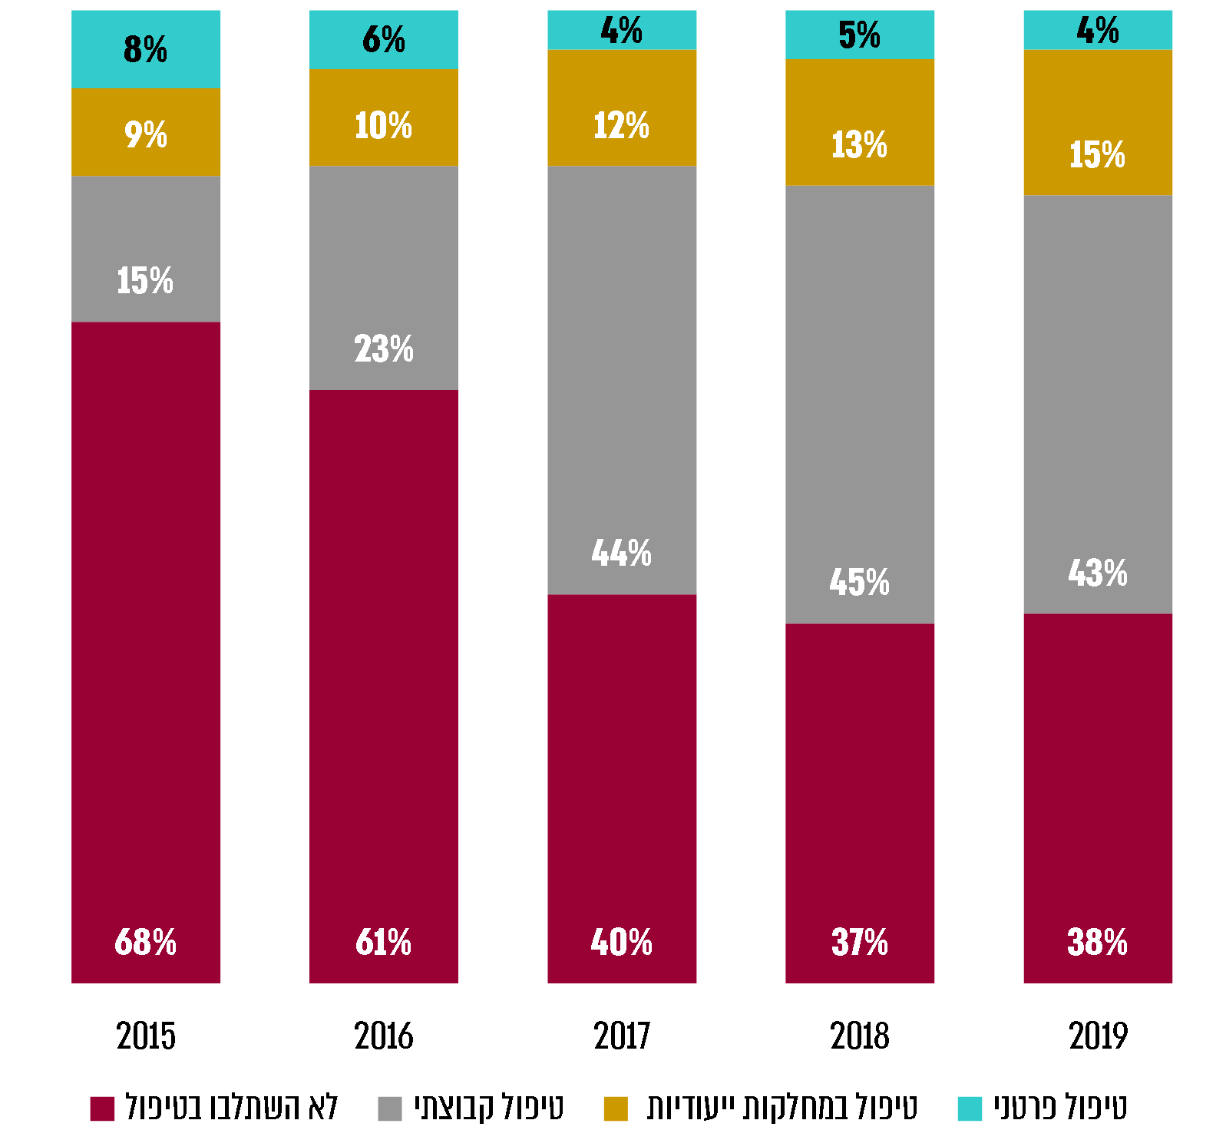
על פי נתוני שב"ס, בעיבוד משרד מבקר המדינה.

שב"ס מסר בתשובתו כי תוכנית הטיפול באסירי אלימות במשפחה על הרצף הטיפולי היא מודולרית ונחלקת לשלבים, על פני המאסר ובהתאם לאורכו, וכי אסיר משולב בטיפול על פי כמה פרמטרים: אבחון צרכים; בחינת המוטיבציה של האסיר; המוכנות המנטלית שלו לעבור תהליך טיפולי; תקופת המאסר. עוד מסר שב"ס כי כל אסיר המביע נכונות ישולב בטיפול שנמצא מתאים אליו, וכי הוא שם לו למטרה להגדיל את מספר המשתתפים בתוכניות טיפול ושיקום בקרב הכלואים בגין עבירות אלימות במשפחה.
בהתאם לנתוני שב"ס, כ-50% מהאסירים שנאסרו בגין עבירות אלימות כלפי בנות זוגם נשפטים לתקופות מאסר קצרות דבר המקשה את השתלבותם בתוכניות ייעודיות לטיפול במסגרת בתי הסוהר, שכן מרבית תוכניות השיקום מיועדות לאסירים בעלי יתרת מאסר ארוכה.

מהתרשים להלן מסתמנת מגמה ולפיה במשך השנים תקופת המאסר הממוצעת של אסירי אלימות במשפחה הולכת ומתקצרת - בשנת 2015 משך המאסר הממוצע של אסירי אלימות במשפחה היה כשנה ושלושה חודשים, בשנת 2020 משך המאסר הממוצע בגין עבירת אלימות במשפחה היה שנה ושבועיים וחצי. זאת ועוד, בשנת 2019 כ-66% מהאסירים ריצו מאסר של פחות משנה. אסירים אלו אינם עוברים טיפול, ואשר על כן רמת מסוכנותם עלולה להיוותר גבוהה.

תרשים 36: תקופת מאסר לאסירי אלימות במשפחה
על פי נתוני שב"ס, בעיבוד משרד מבקר המדינה.
מומלץ כי שב"ס ימשיך לפעול על מנת שכלל האסירים המרצים מאסר בגין עבירות אלימות במשפחה ישתתפו בתוכנית התערבות ייעודית לאלימות במשפחה. עוד מומלץ כי המשרד לביטחון הפנים בשיתוף שב"ס יבחנו את האפשרות להרחיב את מערך התוכניות השיקומיות באופן שהן יוכלו לתת מענה גם לאסירי אלימות במשפחה השפוטים לתקופות מאסר קצרות וכן את האפשרות לתת תמריצים לשם הגדלת מספר המשתתפים בהן.

שב"ס מסר בתשובתו למשרד מבקר המדינה כי תקופת מאסר קצרה אינה מאפשרת טיפול ייעודי אפקטיבי, ועם זאת הוא פועל רבות על מנת לנצל את תקופת המעצר והמאסר, גם במקרים אלה. עוד מסר שב"ס כי בשנת 2020 נפתחה תוכנית טיפולית לאסירי אלימות במשפחה השפוטים למאסר קצר וכן תוכנית טיפולית לעצורים בגין אלימות במשפחה, וכי תוכניות אלו יורחבו בשנת 2021. המשרד לביטחון הפנים הצטרף לתשובת שב"ס בנושא

עוד מסר שב"ס בתשובתו למשרד מבקר המדינה כי כל העת הוא עוסק בסוגיית הגיוס לטיפול ובוחן כיצד ניתן להגדיל את מספר המטופלים בתחום זה. עוד ציין שב"ס כי הוא מפתח תוכניות ומענים מותאמים לעצורים על רקע של אלימות במשפחה, וכי בתחילת שנת 2021 נפתחה הכשרה לעו"סים להטמעת מיומנות טיפוליות בעצורים בגין אלימות במשפחה כדי לגייסם לתהליך טיפולי עוד בשלב המעצר.
ועדות מחוזיות לעבירות במשפחה

שב"ס ומשרד הרווחה משתפים פעולה במסגרת ועדות מחוזיות לעבירות במשפחה בכל הקשור לטיפול באסירים השפוטים בגין עבירות אלימות במשפחה ובבני משפחתם; זאת, מתוך ראייה כוללנית-מערכתית הגורסת כי יש צורך ללוות את כל בני המשפחה ולסייע להם בהתמודדותם עם הנזקים שנוצרו בעקבות העבירות. הוועדה המחוזית נותנת את הדעת על הקורבן ועל בני משפחתו ומחייבת מעורבות הן של המטפלים בקהילה והן של השב"ס לפיתוח תוכנית טיפול ושיקום כוללנית לאסיר ולמשפחתו. בשנת 2019 הופנו במסגרת הוועדות המחוזיות 950 אסירים משוחררים לטיפול במרכזים לטיפול ומניעת אלימות במשפחה.

הוועדה המחוזית דנה רק באסירים השפוטים לתקופת מאסר של יותר משישה חודשים, ולשם הדיון נדרשת חוות דעתו בכתב של עו"ס המשפחה בקהילה; עו"ס המשפחה בקהילה מוזמן לדיון בעניינו של האסיר בוועדה רק אם האסיר נשפט לתקופת מאסר של יותר מ-18 חודשים. כמו כן, בהתאם לפקודת שב"ס אם נפגעת העבירה אינה מוכרת ברווחה, לאחר שחרורו של העצור ממעצר, עו"ס בבית הסוהר אינו חייב לדווח לעו"ס בקהילה על שחרור העצור.
בשנת 2019 התקיימו 1,750 דיונים של הוועדות המחוזיות לעבירות אלימות במשפחה בכ-1,500 אסירים השפוטים בגין עבירות אלימות במשפחה. רק 30% מהדיונים התקיימו בפורום מורחב בהשתתפות גורמי הטיפול בכלא ובקהילה. משרד הרווחה ניתח את דיוני הוועדות, וממצאי הניתוח העלו כי רק 315 דיונים עסקו בהיכרות וגיבוש דרכי טיפול באסיר, בנפגע העבירה ובמשפחה.
על מנת להגדיל את הסיכוי שהאסיר המשוחרר ישתלב בתוכנית שיקום בקהילה, ראוי לבחון את שינוי הנהלים כדי שעו"ס המשפחה בקהילה והגורם המטפל בכלא יוזמנו לכל דיון בעניינו של אסיר אלימות במשפחה וכן כדי שעו"ס המשפחה בקהילה יקבל דיווח לגבי שחרור של אסיר אלימות ממעצר על מנת לאפשר את היערכותה של המשפחה לשחרורו.

שב"ס מסר בתשובתו למשרד מבקר המדינה כי פקודה בנושא נמצאת בתהליך עדכון ותיקוף הנוסח מחדש, וכי באופן שוטף, מייד עם קבלת ההודעה על השחרור מעדכן עו"ס הכלא את עו"ס הקהילה.

שחרור מוקדם

חוק שחרור על-תנאי ממאסר, התשס"א-2001, קובע כי שחרור מוקדם של אסיר יכול להיעשות על ידי ועדת שחרורים, ובלבד שהאסיר ריצה שני שלישים מהעונש שנקצב לו ואינו מסכן את שלום הציבור. ועדת השחרורים תכריע בעניין שחרורו של אסיר אלימות במשפחה רק לאחר שתתקבל חוות דעת של צוות מקצועי, הכולל נציגים של משרד הרווחה ושל שב"ס, לעניין מידת הסכנה הנשקפת לציבור - ובכלל זה לנפגע העבירה - בגין שחרור האסירים המרצים עונש בגין עבירות אלימות במשפחה ואת סיכויי שיקומם (להלן - ועדות אלמ"ב). עם זאת, נמצא כי רק כ-5% מהאסירים המשתחררים שיחרור מוקדם משתחררים בדרך זו, והרוב המוחלט של האסירים משתחררים בשחרור מינהלי עקב עומס על בתי הסוהר כשמצבת האסירים עולה על תקן הכליאה, בלא שמתכנסת ועדת שחרורים ונבחנת מידת מסוכנותם ובלא ששב"ס מודיע לנפגע העבירה על שחרורו הצפוי של האסיר.

משב"ס נמסר כי החל מאוקטובר 2020 הוא מוסר למשטרה את כל המידע הרלוונטי על האסיר שבועיים לפני שחרורו המינהלי וביום השחרור בפועל. במהלך הביקורת קידם המשרד לביטחון הפנים הצעת חוק למתווה חדש למנגנון השחרור המינהלי, שבמסגרתו יוחרגו ממנגנון השחרור המינהלי, בין היתר, אסירים שנאסרו עקב עבירות אלימות במשפחה. יצוין בהקשר זה כי בתקנות שעת חירום (נגיף הקורונה החדש) (חופשה מיוחדת לאסיר), התש"ף-2020 נקבע כי יימנעו חופשות מיוחדות מאסירים שהורשעו בין השאר בעבירות אלימות במשפחה, על מנת לצמצם את הסיכון לפגיעה בבנות זוגם.

שב"ס מסר בתשובתו למשרד מבקר המדינה כי מטרתו של מנגנון השחרור המינהלי היא להקל את הצפיפות בבתי הסוהר באמצעות הפחתת מספר האסירים המוחזקים בזמן נתון במתקני הכליאה, וזאת על פי קריטריונים הקשורים לנתוני המאסר וללא הפעלת שיקול דעת פרטני. עוד ציין שב"ס כי הוא פועל להכנת האסיר לשחרור ככל אסיר אחר, ואם הדבר מתאפשר מבחינת סד הזמנים, מתקיים דיון של ועדת אלמ"ב לצורך גיבוש הערכת מסוכנות ומתן המלצות היערכות לקהילה. עוד ציין שב"ס כי לא אחת כאשר ההתרשמות היא כי מידת המסוכנות הנשקפת מהאסיר גבוהה, פונה ועדת אלמ"ב ישירות לגורמי הטיפול בקהילה ומעדכנת אותם בדבר מסוכנותו ובצורך להיערכות עם נפגע העבירה לצורך הבניית תוכניות מוגנות.

המשרד לביטחון הפנים מסר בתשובתו למשרד מבקר המדינה כי במחצית הראשונה של שנת 2020 הוא קיים עבודת מטה משותפת עם משטרת ישראל ושב"ס בנושא העברת מידע על אסירים על ידי שב"ס, ואושרה רשימה של חמישה סוגי אסירים, ובהם אסירים השפוטים בגין עבירות אלימות במשפחה ואסירים המוּעדים לבעיית אלימות במשפחה, אשר לגבי שחרורם יועבר מידע למשטרה.

משרד המשפטים מסר בתשובתו למשרד מבקר המדינה כי נושא שיקום האסירים מצוי בליבת העשייה והוא מוביל עבודה בשיתוף עם גורמי ממשלה רלוונטיים שתכליתה להביא להגדלת שיעור האסירים הפונים לאפיק שיקומי באמצעות הרחבה וגיוון של היצע המענים השיקומיים, באופן שיאפשר התאמה של תוכניות השיקום והליווי לצרכיו של האסיר המשוחרר.
מומלץ כי המשרד לביטחון הפנים ומשרד המשפטים יפעלו להסדרת מנגנון השיחרור המינהלי של אסירי אלימות במשפחה תוך היערכות לכך מבעוד מועד, ולאחר בדיקת מידת מסוכנותם של האסירים, ותוך בחינת מתן תמריצים לטיפול, אם בין כותלי בית הסוהר ואם לאחר שחרורם ובכפוף למתן הודעה מסודרת מראש לנפגע העבירה.

הרשות לשיקום האסיר

כל אסיר המשתחרר מהכלא, בין שריצה את עונשו במלואו ובין ששוחרר בשחרור מוקדם, זכאי לקבל סיוע והכוונה מהרשות לשיקום האסיר (להלן - גם רש"א). בשנים 2015 - 2019 טיפלה רש"א בממוצע בכ-3,260 אסירים משוחררים מדי שנה, על פי הערכות רש"א כ-160 בלבד מהם השתחררו לאחר שריצו מאסר בגין עבירות אלימות במשפחה. בתחום זה מפעילה רש"א משנת 2005 מרכז יחיד - הוסטל "מפתחות" בתקציב שנתי ממוצע של 1.26 מיליון ש"ח. המרכז משמש הוסטל שיקומי המיועד לעד 14 גברים בלבד שריצו מאסר בגין עבירות אלימות במשפחה וזכו לשחרור מוקדם לצורך השתלבות בתוכנית שיקום המתאימה לצורכיהם, כדי להפחית את מידת מסוכנותם.

כך, בשנים 2015 - 2019 טופלו 58 אסירים משוחררים בלבד בהוסטל, כאשר עבור מרביתם מדובר בעבירת אלימות ראשונה. משך הטיפול במסגרת ההוסטל בתנאי דיירות הוא כ-15 חודשים בממוצע. לאחר תקופה זו עוברים המטופלים להתגורר בקהילה, ובתוך כך צוות ההוסטל ממשיך לטפל בהם ולעקוב אחריהם.

אומנם הצלחת תוכניות הטיפול בהוסטל "מפתחות" לא נבדקה באופן אמפירי, אך הנתונים שאספה רש"א מעידים כי שיעורי הישנות העבירה (רצידביזם) נמוכים מצד המטופלים. על אף האמור לא נבדקת מידת ההתאמה לטיפול של כל האסירים המשלימים את ריצוי מאסרם, אלא רק אם יש מקום פנוי במסגרת זו, ובפועל כיוון שההוסטל מטפל ב-14 גברים בלבד, מעט מאוד משוחררי אלימות במשפחה זוכים להשתתף בתוכנית.
מומלץ כי רש"א תבחן את האפשרות להרחבת התוכנית באופן שיותר משוחררי אלימות במשפחה יוכלו להשתתף בתוכניות שיקום בהוסטל. רצוי שגברים אלימים בסיום ריצוי מאסרם יעברו בחינת התאמה לטיפול באמצעות ההוסטל או באמצעות טיפול שיקומי אחר.

לצד השיקום בהוסטל, רש"א מפעילה רכזים ברשויות המקומיות ומפנה באמצעותם את הגברים לתוכניות שיקום בקהילה. בפועל, בהתאם להערכות רש"א, מספרם של אסירי אלימות במשפחה הזוכים לתוכניות שיקום בקהילה מועט ביותר מאחר שרוב המרכזים למניעה וטיפול באלימות במשפחה הקיימים מתקשים לקלוט לטיפול אסירים משוחררים בגין אלימות במשפחה, בייחוד כשמדובר במקרים מורכבים, או באסירים שרמת מסוכנותם גבוהה. עקב כך, רובם אינם זוכים להמשך טיפול ושיקום בקהילה. ממשרד הרווחה נמסר כי הרשות לשיקום האסיר מפנה מעט מאוד אסירים למרכזים לטיפול ומניעת אלימות במשפחה בקהילה, ומאחר שמספרם זניח הוא אינו אוסף נתונים בנושא.

בנוסף, אחת מהמלצות הוועדה הבין-משרדית לטיפול בתופעת האלימות במשפחה (2016) היא כי יש להקים מרכז יום או ערב לטיפול בתחום האלימות במשפחה, המיועד לאסירים השפוטים למועדים קצרים אשר רמת המסוכנות שלהם נחשבת לבינונית, לאחר שחרורם. מחד גיסא, הם לא זקוקים להוסטל סגור, אולם מאידך גיסא הם זקוקים למסגרת טיפולית. התוכנית לא קודמה מאחר שלא התקבלו תקציבים לנושא.
נמצא כי רק כ-160 אסירים משוחררים שריצו מאסר בגין עבירות אלימות במשפחה עברו שיקום באמצעות רש"א בשנת 2019.

רש"א מסרה בתשובתה למשרד מבקר המדינה מפברואר 2021 כי היא הרחיבה את המענים השיקומיים עבור אוכלוסיית האסירים שריצו מאסר בגין עבירות אלימות במשפחה, ופתחה מרכז יום לטיפול בתוך הוסטל "מפתחות". כמו כן היא פועלת לפתיחת קבוצות טיפוליות בכלל מחוזות רש"א. הרשות הוסיפה כי המרכזים למניעת אלימות במשפחה חוששים לשלב בטיפול אסירים שריצו מאסר בגין אלימות במשפחה ואינם מעוניינים בשילובם. רש"א ציינה כי היא פיתחה מודל לגיוס אסירים שריצו מאסר בגין אלימות במשפחה ששוחררו בשחרור מלא שאינו בכפוף להתנייה שיפוטית וכן גיבשה סל סיוע שעניינו הצרכים התעסוקתיים, הכלכליים והמשפחתיים של אסירים אלו. עוד מסרה רש"א כי היא פועלת בשיתוף שב"ס ומשרד הרווחה כדי להביא לידיעתם של המטופלים הפוטנציאליים הרלוונטיים את דבר השירותים השיקומיים החדשים.
מומלץ כי רש"א ומשרד הרווחה יפעלו בשיתוף שירותי הרווחה ברשויות המקומיות להגדלת מספר האסירים המשוחררים בתחום האלימות במשפחה המשולבים במסגרות הטיפול בקהילה, תוך הכשרת הגורמים המטפלים בקהילה לטיפול באסירים משוחררים.
✰
לנוכח ממצאי הביקורת שהוצגו לעיל מצטיירת תמונת מצב ולפיה על אף החשיבות הרבה של הטיפול בגברים אלימים ושל שיקומם על מנת לסייע בידם להיחלץ ממעגל האלימות, שיעור הגברים הזוכים לטיפול או לשיקום קטן ביותר. מסגרות הטיפול הנגישות לגברים אלימים כמתואר לעיל מעטות ואינן פועלות באופן רציף. כמו כן, לא נעשות די פעולות ל"חיזור" אחר הגבר הפוגע לשם רתימתו לטיפול ויש גברים שאינם מתמידים בטיפול ונושרים במהלכו.
הקשיים בגיוס גברים להשתתפות במסגרות טיפול ושיקום מחייבים את משרד הרווחה, שירות המבחן, שב"ס ורש"א להגדיל את היקף הפעילות של תוכניות אשר נמצא כי נשאו פרי, כגון תוכנית בתי הדין הקהילתיים והוסטל "מפתחות" ולקדם את נושא הטיפול בגברים האלימים ושיקומם.
תרשים 37: מספר הגברים שנפתחו נגדם תיקים במשטרה לעומת מספר הגברים שהשתתפו בהליכי שיקום, 2019
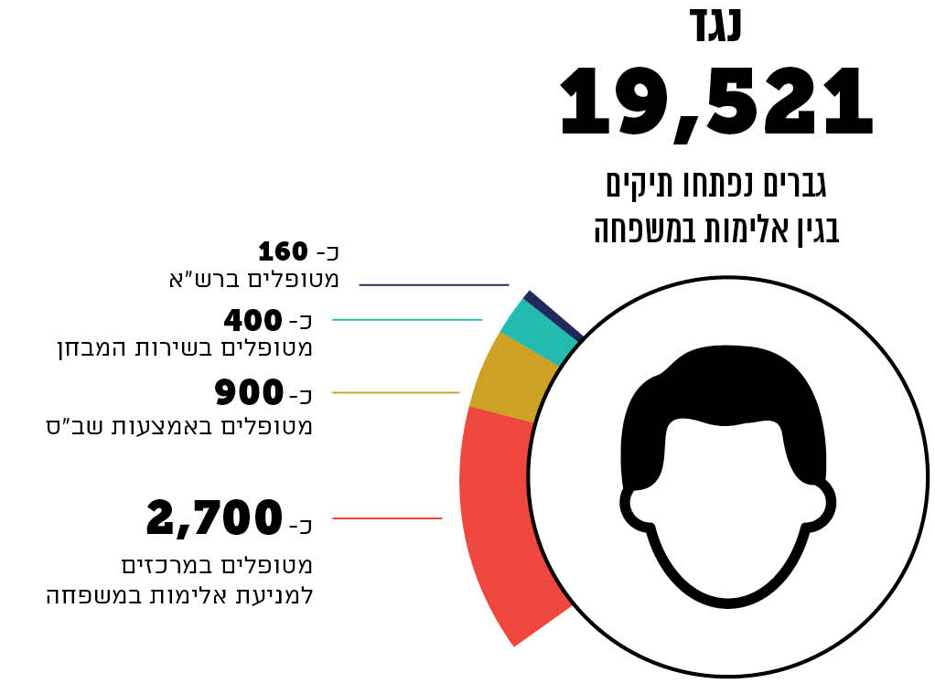

איכות השירות בתחום האלימות בין בני זוג

המטופלים בתחום האלימות הנתונים במצבי משבר פונים לשירותי הרווחה כדי לקבל סיוע בשאיפה לשקם את חייהם ולצאת ממעגל האלימות. לשירותים שמספקים המרכזים והמחלקות לשירותים החברתיים יש השפעה ישירה על חוויית הטיפול ובזכות זאת על יעילותו.

הנגשה תרבותית בטיפול
רגישות תרבותית בטיפול באלימות בין בני זוג

חוקרים מצאו כי תרבויות פטריארכליות מסורתיות שמות דגש על המדרג החברתי, על ציוות תפקידי מגדר ועל יחסי מגדר, ולנוכח זאת בתרבויות אלה אלימות כלפי בת הזוג נתפסת לעיתים כזכות יתר של הגבר. הגירה מסביבה חברתית פטריארכלית לחברה שבה הנורמות החברתיות שונות עלולה להגדיל את הסיכון לאלימות כלפי האישה, בין היתר משום שניסיונות לאכוף נורמות אלה עלולים להיתפס כקריאת תיגר על האידאולוגיה המגדרית-מסורתית לגבי תפקידים גבריים ונשיים. הטיפול מורכב עוד יותר בחברות שהן גם קולקטיביסטיות, ובהן נתפס נושא האלימות כלפי נשים במשפחה כבעיה אישית או משפחתית יותר מאשר כבעיה חברתית או משפטית. נשים מחברות אלו, המבקשות עזרה משירותי רווחה פורמליים, עלולות לעיתים להיתקל בחוסר הבנה ובחוסר תמיכה בצעדן זה מצד משפחתן וקהילתן. יוצא אפוא שבבוא שירותי הרווחה לטפל במניעת אלימות במשפחות פטריארכליות נדרשים המטפלים למצוא דרכים לטפל בדילמות המתעוררות במסגרת הטיפול ולגשר בין העקרונות המקצועיים ובין מרכיבים תרבותיים-חברתיים של החברות האמורות.

למשל, בישיבות הוועדה לבחינת מקרי רצח של נשים על ידי בן זוגן עלה כי היעדרן של הבנה, רגישות וכשירות תרבותית בקרב גורמי המקצוע בתחום הוא אחד מגורמי הסיכון הקריטיים למקרי קצה ולמקרי רצח.

עם זאת, לפי נתונים שפרסם משרד הרווחה בשנת 2014, בישראל יש בוגר לימודי עבודה סוציאלית אחד על כל 275 תושבים יהודים; בקרב יהודים ממוצא אתיופי יש בוגר אחד על כל 478 תושבים ממוצא זה, בקרב יוצאי ברית המועצות יש בוגר אחד על כל 891 תושבים ממוצא זה; בקרב החברה הערבית יש בוגר אחד על כל 577 תושבים ממוצא זה.

לפי ההצעה לרפורמה בשירותי הרווחה, משרד הרווחה יגדיר מהן קהילות בסיכון וישתמש בהגדרה זו בבואו להציע משאבים מיוחדים להתמודדות עם מצבן החברתי של קהילות.
למועד סיום הביקורת בנובמבר 2020, משרד הרווחה טרם הגדיר קהילות בסיכון, כמוצע, לצורך הקצאת משאבים עבור קהילות אלו והתאמת המענים להתמודדות עם סוגיות הנוגעות להן.

שיעור העולים שהגיעו לישראל משנות התשעים של המאה העשרים היה כ-13% מכלל האוכלוסייה בשנת 2018. עם זאת, בשנת 2019 שיעור משפחות העולים המטופלות במרכזים למניעה וטיפול באלימות במשפחה היה כ-19.4% מכלל המטופלים, ושיעור הנשים העולות ששהו במקלטים בשנת 2019 היה 27% מכלל הנשים ששהו במקלטים - שיעורים גדולים יחסית לשיעור אוכלוסיית העולים במדינה.

שיעורה של האוכלוסייה הערבית הוא כ-20% מכלל האוכלוסייה, אך שיעור התלונות במשטרה בקרב האוכלוסייה הערבית בגין אלימות במשפחה גדול יותר ומסתכם בכ-25%. גם שיעור הנשים שנרצחו בידי בני זוגן בשנים 2015 - 2019 בקרב האוכלוסייה הערבית גדול משיעורן באוכלוסייה ומסתכם בכ-33%.
לשם טיפול באלימות במשפחה בקרב אוכלוסיית עולים פיתח משרד הרווחה עם משרד העלייה תוכנית ייעודית. לגבי האוכלוסייה במגזר הערבי אין תוכנית ייעודית אך בכמחצית (39 מתוך 85) הרשויות המקומיות במגזר הערבי פועל מרכז למניעה וטיפול באלימות במשפחה הנותן מענה בשפה הערבית.

אוכלוסייה נוספת הזקוקה להנגשה תרבותית היא האוכלוסייה החרדית. לפי הנתונים לשנת 2019 שיעור הנשים החרדיות היה 6% מכלל הנשים במקלטים. נמצא כי משרד הרווחה ממעט בפעולות להנגשת השירות לאוכלוסייה החרדית, וכי בתע"ס לא נקבעו עקרונות לטיפול באוכלוסייה האמורה. עיריית בני ברק שנבדקה בביקורת, אשר שיעור האוכלוסייה החרדית המתגוררת בה גדול, מסרה כי קיים מחסור בשירותים מותאמים לאוכלוסייה החרדית.
בדוח הביקורת משנת 2012 המליץ מבקר המדינה שמשרד הרווחה יבחן את האפשרות לקבוע בתע"ס עקרונות לטיפול במגזר החרדי, אך במועד סיום הביקורת הנוכחית הדבר עדיין לא נעשה.

עיריית בני ברק כתבה בתשובתה כי המחסור במענים מותאמים לאוכלוסייה החרדית ניכר בכך שיש רק שני מקלטים לנשים במגזר הדתי-חרדי, ואילו לגברים מורחקי בית אין מענה ייחודי כלל.

הנגשה שפתית

נוסף על האוכלוסייה דוברת הערבית והאוכלוסיות המגוונות הנוספות במדינה, משנות התשעים של המאה העשרים קלטה ישראל גלי עלייה גדולים, בעיקר ממדינות ברית המועצות לשעבר ומאתיופיה.

נמצא כי במרכז למניעה וטיפול באלימות במשפחה בלוד לא מועסקים עו"סי אלימות דוברי השפות רוסית ואמהרית, אף ששיעור העולים הוא כ-25% מקרב אוכלוסיית העיר על פי נתוני הלמ"ס; בעיריות בית שמש ודימונה, אשר שיעור העולים בהן על פי נתוני הלמ"ס הוא כ-16% משיעור כלל האוכלוסייה, אין הנגשה שפתית כלל; במועצה האזורית מטה יהודה אין עו"ס אלימות דובר ערבית, אף ששניים מיישובי המועצה הם יישובים ערביים.

בתשובת עיריית בית שמש נכתב כי בני משפחות רבות המעורבות באלימות מהקהילה האתיופית אינן דוברות עברית, וכי המרכז מתקשה לתת להן מענה. לשם כך נדרש המרכז למניעה וטיפול באלימות במשפחה להיעזר במתורגמן גבר להערכת מסוכנות לאישה במצוקה.

בתשובת המועצה האזורית מטה יהודה נכתב כי המחלקה לשירותים חברתיים במועצה פועלת מתוך רגישות תרבותית רבה ונעזרת במתורגמנים קבועים לעבודה עם אוכלוסייה הערבית שאינה דוברת עברית תוך הקפדה יתרה על כך שהטיפול לא יושהה בגלל המחסום השפתי. עוד ציינה המועצה האזורית מטה יהודה כי בשנת 2020 הצטרף לצוות אגף הרווחה עובד סמך מקצועי דובר ערבית שמסייע בהתמודדות עם תופעת האלימות בין בני זוג.

מעיריית לוד נמסר בתשובתה כי על אף הצורך בעו"ס אלימות דובר רוסית או אמהרית משרד הרווחה לא הקצה משרות כאמור.

בתשובת עיריית קריית מלאכי נמסר כי היא מממנת העסקתה של מגשרת זוגית ומטפלת משפחתית בחצי משרה לתחום הטיפול בעולים מאתיופיה.
היעדר הנגשה שפתית עלול להפחית הן את מוכנות הנזקקים לפנות לטיפול והן את מועילות הטיפול עצמו ובכך לפגוע בסיכויי הנזקקים להיחלץ ממעגל האלימות. ראוי שבמרכזים למניעה וטיפול באלימות במשפחה תהיה הנגשה שפתית מקצועית שתיתן מענה מיטבי לנזקקים מקרב תושבי האזור באופן שיגדיל את סיכוייהם להיחלץ ממעגל האלימות. משרד מבקר המדינה ממליץ למשרד הרווחה לפעול להכשרת עו"סי אלימות מקרב האוכלוסיות שמוצאן מאתיופיה ומברית המועצות לשעבר ומקרב האוכלוסייה הערבית, ובמסגרת הכשרותיו להביא בחשבון את המאפיינים התרבותיים של הנזקקים לטיפול.

איכות השירות בתקופת הקורונה

מצב שבו נשים נאלצות להסתגר עם בן זוגן האלים ותנועתן מוגבלת מקשה עליהן לפנות אל שירותי הרווחה ועלול לעורר חשש לסכנת חיים ממשית. על כן חיוני כי בתקופות שבהן יש חשש להיווצרות מצבים כאלה, למשל בימי הסגר שהוטל בעת משבר הקורונה, שירותי הרווחה יפעלו לאיתור משפחות שיש אינדיקציה לכך שאחד מבני הזוג בהן מעורב באלימות במשפחה, ובפרט מקרב במשפחות המטופלות במרכזים למניעה וטיפול באלימות במשפחה או במחלקות לשירותים חברתיים, ויפנו ביוזמתן למשפחות אלה כדי לבחון אם הן זקוקות לסיוע.

מעבר לאמצעי פנייה למוקד שירותי הרווחה באמצעות מסרון המכונה "פנייה שקטה", שפירוט בעניינו הובא לעיל, בקרב הרשויות המקומיות שנבדקו בביקורת עלה כי בתקופת הסגר המחלקות לשירותים חברתיים והמרכזים לטיפול ומניעת אלימות במשפחה יזמו פניות למשפחות המוכרות ומטופלות כמשפחות הנתונות בסיכון, והמרכז המשיך לקיים איתן רצף טיפולי באמצעים מקוונים או בשיחות טלפון. כלל הרשויות המקומיות שנבדקו ציינו כי הן פנו ביוזמתן למשפחות אלה, ובכלל זה למשפחות לא מוכרות שהתקבל לגביהן דיווח מהמשטרה, משכנים, ממחלקות לשירותים חברתיים ברשויות אחרות, ממוקדי סיוע או מגורמים אחרים בקהילה.

המרכז לטיפול ומניעת אלימות במשפחה בחדרה ציין כי במקרים שבהם לא ניתן היה לקיים קשר באמצעים מקוונים, התקיימו טיפולים בחדר העומד בקריטריונים שקבע משרד הבריאות וכי נעשו מאמצים לשמור על רצף טיפולי וכן לטפל במקרים חדשים. המרכז לטיפול ומניעת אלימות במשפחה בבית שמש ציין כי בוצעה פנייה יזומה לכל הנשים ששהו במקלטים, וכי נשמר רצף הטיפול במשפחות גם בתקופת הסגרים. עם זאת, כיוון שאין במרכז בבית שמש מצלמות לקיום שיחות מקוונות, בסגר הראשון התקיימו פגישות פרונטליות, ובסגר השני חלק מהפגישות התקיימו בטלפון או בדרך מקוונת באמצעות מכשיר הטלפון הנייד הפרטי של המטפלים. גם המרכז לטיפול ומניעת אלימות במשפחה בבני ברק ציין כי השימוש באמצעים טכנולוגיים בחברה החרדית מצומצם, וכי שימוש באמצעים מקוונים לתקשורת מרחוק עם המטופלים לא התאפשר אלא באמצעות מכשיר הטלפון. המרכז לטיפול ומניעת אלימות בלוד ציין כי הוא המשיך לקיים רצף טיפולי בשיחות טלפוניות, ומשסופקו המצלמות המתאימות התקיים הטיפול גם באמצעים מקוונים.
על משרד הרווחה להנחות את המרכזים לטיפול ומניעת אלימות במשפחה ואת המחלקות לשירותים חברתיים כיצד עליהם לקיים טיפולים בעיתות חירום ולתת בידיהם את הכלים המתאימים, כדוגמת מצלמות, על מנת לאפשר את המשך מתן הטיפול המיטבי תוך עמידה בכללים שיבטיחו את בריאות המטפלים והמטופלים גם יחד.

היבטים נוספים באיכות השירות

הבטחת שלום המטופלים והמטפלים: הגנה על מטופלים ומטפלים אמורה להתחיל מהרגע שבו המטופל פונה לקבלת סיוע משירותי הרווחה. מממצאי סקר של איגוד העובדים הסוציאליים משנת 2016 עולה כי כ-80% מהעובדים הסוציאליים הנשאלים חוו אלימות כלשהי כלפיהם במהלך עבודתם, ובממוצע כל עובד חווה כחמישה מקרי אלימות.

אף שרוב הרשויות המקומיות נוקטות אמצעים שונים כדי להבטיח את שלום המטופל והמטפל, אחת העיריות שנבדקו ציינה כי המרכז למניעה וטיפול באלימות במשפחה שלה אינו ממוגן וקשה להגן בו על קורבן האלימות מפני התוקף. מההסבר עולה כי בפתח המרכז לא מוצב שומר, וכי דלת הכניסה רעועה וקלה לפריצה. יצוין כי מסמכי העירייה מלמדים כי בעיות בטיחות אלה היו קיימות כבר בשנת 2016. גם עירייה נוספת השיבה כי במרכז למניעה וטיפול באלימות במשפחה שלה אין אבטחה.
הטיפול במרכזים למניעה וטיפול באלימות במשפחה נועד במהותו להגן מפני אלימות, ולכן יש חשיבות כי המרכזים ישמשו בפועל כמקום מוגן, הן עבור הנפגעים המגיעים לטיפול והן עבור הצוות המטפל. על הרשויות המקומיות המפעילות מרכזים לפעול לאבטחתם כנדרש ועל משרד הרווחה להנחותן לקבוע כללים אשר לפיהם יותקנו במרכזים אמצעי אבטחה ולוודא כי אלה אכן הותקנו.

שמירה על פרטיות המטופלים: לפי חוק הגנת הפרטיות, התשמ"א-1981, תקנות הגנת הפרטיות (אבטחת מידע), התשע"ז-2017 ותקנות העובדים הסוציאליים (כללי אתיקה מקצועית), התשנ"ט-1999, על העובד הסוציאלי לשמור על פרטיות המידע שיש לו על המטופל. במקרים רבים קיים קשר שתיקה בנוגע לאלימות במשפחה, ועל כן רבות מהפניות לקבלת טיפול בתחום האלימות במשפחה מחייבות את הפונה להתגבר על מחסומים כגון חשש מהחמרת האלימות אם תיחשף הפנייה או בושה מחשיפה פומבית של עצם האלימות. לנוכח האמור יש חשיבות מוגברת בשמירה על פרטיות המטופלים במרכזים למניעה וטיפול באלימות במשפחה.

עיריית בית שמש השיבה כי התנאים במרכז למניעה וטיפול באלימות במשפחה אינם מאפשרים שמירה על פרטיות המטופלים. גם עיריית חדרה והמועצה האזורית מטה יהודה ציינו כי לא כל החדרים שבהם מתקיימות שיחות עם הנזקקים מאפשרים שמירה על פרטיות המטופלים. עיריות בני ברק, דימונה, יבנה, סכנין, עכו, קריית מלאכי, ראש העין ורהט והמועצות המקומיות קדימה צורן ושיבלי אום אל-ר'נם השיבו כי התנאים במבניהן מאפשרים שמירה על פרטיות המטופלים. המועצה המקומית דרום השרון לא השיבה על שאלה זו.

בתשובתה מסרה המועצה האזורית מטה יהודה כי היא הגישה למשרד הרווחה בשנת 2020 בקשה במסגרת הליך "קול קורא" לשיפוץ מבנה המחלקה לשירותים חברתיים, אך נענתה בסירוב ובכוונתה לפעול בשנת 2021 לשיפוץ המבנה מכספיה כדי לשפר תנאים פיזיים שיאפשרו שמירה על פרטיות המטופלים.
על עיריות בית שמש וחדרה לפעול ליצירת תנאים פיזיים במרכזים ובמחלקות לשירותים חברתיים שיבטיחו את פרטיות הפונים אליהם.

הנגשה פיזית: תקנות שוויון זכויות לאנשים עם מוגבלות (התאמות נגישות למקום ציבורי שהוא בניין קיים), התשע"ב-2011, קובעות כי בכל בניין קיים אשר ניתן בו שירות לציבור יש לבצע התאמות הנוגעות למבנים, לתשתיות ולסביבת הבניין, כדי שהבניין יהיה נגיש לאנשים עם מוגבלות.

עיריית בית שמש והמועצה המקומית שיבלי אום אל-ר'נם מסרו כי מבני המרכז למניעה וטיפול באלימות במשפחה והמחלקה לשירותים חברתיים בהן, בהתאמה, אינם מונגשים. כמו כן נמצא בביקורת כי תשעה (כ-67%) מ-15 המקלטים הפועלים ברשויות המקומיות שנבדקו אינם מונגשים לאנשים עם מוגבלויות.
על הרשויות המקומיות בית שמש ושיבלי אום אל-ר'נם לפעול להנגשתם הפיזית של מבני המרכז למניעה וטיפול באלימות במשפחה והמחלקה לשירותים חברתיים שבהם ניתן שירות למטופלים, כדי לאפשר מתן טיפול מיטבי גם לנשים ולגברים עם מוגבלויות. גם על משרד הרווחה לפעול להנגשת כלל המקלטים לנשים ולגברים עם מוגבלויות.

פיקוח ובקרה על פעולות הרווחה

סעיף 13 לחוק שירותי הסעד, התשי"ח-1958, מקנה לשר הרווחה את הסמכות להתקין תקנות בכל הנוגע לביצוע החוק, לרבות בכל הנוגע לפיקוח על המחלקות לשירותים חברתיים. התקנות שהותקנו בהתאם להוראת החוק מפנות אל הוראות התע"ס שלפיהן משרד הרווחה אמור לבצע בקרה שוטפת במחוזות באמצעות מפקחיו.

האסדרה היא אחד הכלים העיקריים שבאמצעותם יכולה המדינה להבטיח את איכות השירותים המסופקים לתושביה ולוודא כי השירותים מותאמים לצורכיהם, תוך שמירה על שלומם, כבודם ורווחתם. כדי למלא תפקיד זה על המאסדר לקבוע תקנים שעל פיהם השירותים יסופקו, אמור לבצע ניטור ומעקב לגבי ביצוע הנחיותיו ולאכוף את דרישותיו כאשר יש חריגה מהן.

בהתאם לנוהל משרד הרווחה בנושא תפקיד המפקח המחוזי, ייעודו העיקרי של המפקח הוא להבטיח שהשירותים הניתנים על ידי גורמים פנימיים וחיצוניים למשרד אכן מגיעים ליעדם ולהשיג שיפור מתמשך באיכות וברמה של השירותים המקצועיים.

תוכניות מדידה

אלימות במשפחה היא בעיה חברתית שעל החברה לעשות כמיטב יכולתה כדי להתמודד עימה, ועל כן יש צורך לבחון מה מידת התרומה של הטיפול שניתן לפתרון בעיה זו ואם הטיפול שניתן אכן מסייע בכך. בה בעת המשאבים הכלכליים מוגבלים, ולכן חשוב לוודא שהאמצעים המשמשים לטיפול בבעיה הם היעילים ביותר.

בשנת 2001 ביצע משרד הרווחה מחקר בנושא שביעות רצון של נשים מהטיפול באלימות במשפחה. ממצאיו נוגעים להערכת השירותים ולמידת הסיוע שלהם בפתרון בעיית האלימות במחלקות לשירותים חברתיים, במרכזים לטיפול ומניעת אלימות ובמקלטים. מאז לא בוצע סקר נוסף לשם קבלת משוב על השירותים הניתנים לנזקקים לטיפול בגין אלימות במשפחה.

מהצעה לרפורמה בשירותי הרווחה משנת 2010 עלה כי עבודת המחלקות לשירותים חברתיים מאופיינת בהיעדר תכנון ובהיעדר הגדרה של יעדים ותוצאות, בהיעדר מדדי תוצאה מובנים ומתוכננים ובמודעות מועטה לצורך לבצע בקרה על התהליכים הטיפוליים.

בתוכנית הפעולה ליישום המלצות הוועדה הבין-משרדית (2016) עלה הצורך בהטמעת מערך מדידה על כלל התוכניות למניעה וטיפול באלימות במשפחה בכלל המשרדים האמונים על הטיפול בתופעה. בתוכנית צוין כי הטמעה של תוכנית מדידה תאפשר הערכה של תוצאות ההתערבות, זיהוי של אוכלוסיות שאינן מקבלות את הטיפול הנדרש באמצעות התוכניות הקיימות, חוסרים פרטניים ברצף הטיפולי, הסקת מסקנות לצורך תכנון השירותים הנדרשים וקבלת החלטות בהתבסס על המידע שנאסף.

בהחלטת ממשלה משנת 2019 בנושא הפעילות לצמצום תופעת האלימות במשפחה נקבע כי יש צורך בהטמעת חשיבה תוצאתית בכלל המענים למיגור תופעת האלימות. בהתאם לכך הוקצה תקציב להקמת מערך מחקר ומדידה.

בשנים האחרונות נעשו מחקרים שעסקו בחווייתם של הגברים האלימים ובשיקום הנשים היוצאות מהמקלט אך לא באופן מקיף שיש בו כדי ללמד על איכות כלל השירותים הניתנים ועל תרומתם למיגור התופעה.

משרד הרווחה מסר בתשובתו הנוספת ממרץ 2021 למשרד מבקר המדינה כי הוא פעל בכמה דרכים למדידת תוצאות בפעילות המרכזים לטיפול באלימות במשפחה ולמניעתה: במהלך העשור האחרון בוצעו כמה מחקרים בהיבטים שונים של פעילות המרכזים למניעה וטיפול באלימות במשפחה והמחלקות לשירותים חברתיים שהקנו לקובעי המדיניות תמונת מצב מקיפה על פעילות המרכזים ואפשרו להם לעדכן את המדיניות בהתאם לכך; במסגרת איסוף הנתונים השנתי נבחנים ההישגים של המרכזים בהשגת המטרות הטיפוליות; בשנים 2010 - 2013 בוצע מיזם במרכזים ובמסגרתו גובשו מדדים ובוצעה מדידה.

עוד ציין משרד הרווחה כי במסגרת התוכנית הבין-משרדית (2016) פותח מודל מדידה גנרי אשר באמצעותו יימדדו כל התוכניות בתחום, וכי כלי למדידת האפקטיביות של המרכזים למניעת אלימות במשפחה ב-180 רשויות מקומיות נמצא בשלבי גיבוש סופיים. כמו כן ציין המשרד כי כלי מדידה לפעילות עו"ס משטרה נמצא בשלבי גיבוש ובמהלך השנה יפותחו כלים למדידת התוכניות הנוספות.
משרד הרווחה לא השלים הקמת מערך עדכני למדידת איכות התוכניות הקיימות בנושא האלימות בין בני זוג ולא קבע מערך משתנים אחיד ומחייב למדידה. בדוחות הפיקוח על המרכזים לטיפול ומניעת אלימות במשפחה, המקלטים ודירות המעבר לא נבדקים איכות הטיפול המתקבל במקום ותוכניות הליווי של מקבלי הטיפול, והם עוסקים ככלל בפגישות עיתיות בנושאי כוח אדם, הדרכות וניהול שוטף. זאת ועוד, השירותים במקלטים ובדירות המעבר ואף במספר מצומצם של מרכזים לטיפול ומניעת אלימות ניתנים באמצעות ארגוני המגזר השלישי, ויש בכך כדי לתת משנה תוקף לצורך בפיקוח ובבקרה.
מומלץ כי משרד הרווחה ישלים את הקמתו של מערך למדידת איכות התוכניות השונות לשם פיקוח ובקרה עליהן והפקת לקחים לקראת המשך הפעלתן, ובהתאם להחלטת הממשלה משנת 2019 יטמיע כלים להערכה תוצאתית בכלל התוכניות והמענים לשם מיגור האלימות במשפחה.

הפיקוח באמצעות מחוזות משרד הרווחה

מדדי פיקוח: משרד הרווחה החל בשנת 2018 בתהליך לקביעת סטנדרטים לשירותי הרווחה ולפיקוח עליהם. במסגרת תהליך זה הוא קבע את תמהיל עיסוקי המפקח בקהילה, באופן שיאפשר להגדיר תוכנית עבודה ברורה, תוך תיעדוף מידת האינטנסיביות שבעבודת הפיקוח במסגרות השונות.

על מנת להבטיח מערך פיקוח מקצועי יש למדוד את התוצאות של פעולות הפיקוח והאכיפה, לאסוף נתונים על תוצאות פעולות אלה ולנתח את המידע הנוגע למשאבים המושקעים באותן פעולות - באיזו תדירות מבוצעת פעולת פיקוח, מהו מספר המפוקחים, כמה זמן מושקע בפעילות הפיקוח ואילו סנקציות הוטלו.
ממרץ 2020, מועד פרוץ משבר הקורונה, ועד אוקטובר 2020, מועד סיום הביקורת, עדיין לא הושלמו הטמעת מדדי הפיקוח החדשים וגיבוש תמהיל עיסוקי המפקח לצורך קביעת תוכנית עבודה סדורה למפקח, וזאת על אף החשיבות הרבה של חיזוק עבודת הפיקוח לצורך טיוב השירותים עבור המעורבים באלימות בין בני זוג.

משרד הרווחה מסר בתשובתו הנוספת ממרץ 2021 למשרד מבקר המדינה כי החלו תהליכי הטמעה של תפיסת הפיקוח בפברואר 2020, אולם עקב מגפת הקורונה מפגשי ההטמעה התעכבו. עוד מסר משרד הרווחה כי גובשו הנחיות פיקוח מעודכנות התואמות למאפייני תקופת משבר הקורונה.
על משרד הרווחה לפעול להשלים את התהליכים לקביעת סטנדרטים לשירותי הרווחה ולפיקוח עליהם בה החל ולקבוע תוכנית עבודה ברורה וסדורה עבור המפקח.

כלי בקרה ממוחשב: בשנת 2018 החל משרד הרווחה להשתמש בכלי בקרה ממוחשב וגנרי למסגרות בקהילה. הכלי כולל מגוון בקרות על תחומי הפעילות בקהילה ובהם תחומי הרישוי, הבטיחות, היקף הפעילות וכוח האדם.

נמצא כי אף שכלי הבקרה מוכן להפעלה כבר משנת 2018, בכ-90% מדוחות הפיקוח שנמצאו לא נבדקו היבטים של פיקוח ובקרה, וביתר הדוחות (כ-10% מהם) נמצא כי לא נעשה כלל שימוש בכלי הבקרה.

משרד הרווחה מסר בתשובתו הנוספת ממרץ 2021 למשרד מבקר המדינה כי השימוש השוטף במערכת הפיקוח המרכזית החל באפריל 2019. כלי הבקרה במערכת בנויים מתחומי התפקוד השונים של המערכת, ותמהיל עיסוקי המפקח אמור להגדיר את תדירות ביצוע הבקרה בתחומים השונים. עוד מסר כי אין מדובר בשאלון רציף שהמפקח נדרש למלא בכל ביקור פיקוח.
על משרד הרווחה להנחות את מפקחי המחוזות להשתמש בדוח הפיקוח הממוחשב על מנת לבצע פיקוח אפקטיבי, אחיד ועקבי ולשמר את הידע הארגוני, בפרט נוכח חילופי כוח האדם בתחום ולשם טיוב השירות למטופלים. ניהול ממוחשב של דוחות הפיקוח יאפשר למשרד הרווחה לטייב את הבקרה על עבודת הפיקוח על מנת שהפיקוח יהיה מועיל ויוביל לתיקון הליקויים שנמצאו במסגרות השונות.

הגדרת תפקיד המפקח המחוזי: בהתאם לנוהל בנושא תפקיד המפקח המחוזי משנת 2019, על עבודת הפיקוח לכלול בקרה, ייעוץ ואכיפה שנועדו להבטיח כי המשרד מיישם את מדיניותו, כי הוא עומד בסטנדרטים שהציב לעצמו וכי מצטמצם הפער בין המדיניות הנדרשת ליישומה בפועל. המפקח המחוזי אחראי מטעם המשרד למכלול תהליכי הבקרה, האכיפה והתיקון במערכת המפוקחת.

דוחות הפיקוח: משרד מבקר המדינה בדק את דוחות הפיקוח של המחוזות על המרכזים לטיפול ומניעת אלימות במשפחה בערים חדרה, סכנין ועכו (מחוז צפון), בית שמש (מחוז ירושלים), בני ברק, לוד וראש העין (מחוז מרכז) דימונה ורהט (מחוז דרום) בשנים 2015 - 2019 וכן את דוחות הפיקוח על המקלטים להגנה על נשים מוכות ודירות המעבר.

בשלושת המחוזות שנבדקו לא הוכנו דוחות פיקוח על המרכזים לטיפול ומניעת אלימות באופן סדיר ועקבי בשנים 2015 - 2019. למשל, במחוז מרכז לא נמצאו דוחות פיקוח על המרכזים לטיפול ומניעת אלימות בבני ברק וראש העין קודם לשנת 2019, המועד שבו הטמיע משרד הרווחה מערכת פיקוח ממוחשבת חדשה; במחוז ירושלים לא נמצאו דוחות פיקוח על המרכז לטיפול ומניעת אלימות במשפחה בבית שמש קודם לשנת 2018, הגם שנמצאו תכתובות בנושאים שונים הנוגעים למרכז. במרכזים בבית שמש, בסכנין, ובראש העין הוכנו לראשונה לשנת 2020 דוחות פיקוח רק באוגוסט. עיון בדוחות הפיקוח שהוכנו בשלושת המחוזות העלה כי הדוחות לא התבססו על מתודולוגיה סדורה, לא הוכנו בתדירות קבועה ולא בוצע במסגרתם מעקב אחר תיקון הליקויים שנמצאו בדוחות קודמים. חלקם מולאו כתרשומות מסיכומי פגישות. במחוז דרום מולאו הדוחות של המרכזים בדימונה וברהט לשנים 2015 ו-2016 בכתב יד או בקובץ אקסל.

לא נמצאו דוחות פיקוח על דירות המעבר בשלושת המחוזות שנבדקו, למעט דוח יחיד במחוז דרום ובו צוין כי יש צורך לפתח מנגנוני ליווי רציפים ומעמיקים. בכל הנוגע למקלטים לא נמצאו דוחות פיקוח במחוז ירושלים קודם לשנת 2019, וחלק ניכר מהדוחות שנמצאו לא דנו במכלול ההיבטים הפיזיים והטיפוליים שבהפעלת המקלט.

בהנחיות בדבר אופן השימוש במערכת הפיקוח שהטמיע משרד הרווחה בשנת 2019 נכתב כי דוח הפיקוח יגדיר את פרק הזמן הדרוש לתיקון הליקוי, את הגורם האחראי לתיקון הליקוי ואת טווח הזמן לתיקון הליקוי. עיון בדוחות הפיקוח העלה כי הם לא הוכנו בהתאם להנחיות האמורות.
בביקורת עלה כי לא נמצאו דוחות פיקוח באופן עקבי לשנים שנבדקו. דוחות הפיקוח לא התבססו על כלים ומתודולוגיה סדורה ואחידה הבוחנת את מכלול הסוגיות הרלוונטיות בעת ביצוע הבקרה, כפי שהוגדרה על ידי משרד הרווחה, ולא עקבו אחר תיקון הליקויים שנמצאו.

עוד עלה כי שבע מתוך 15 מהרשויות המקומיות שנבדקו ציינו כי כלל לא מתבצעים מדידה ופיקוח בעניין פעילותן בתחום האלימות בין בני זוג. שתי רשויות אחרות ציינו שהפיקוח חלקי ונעשה במשורה. ושתיים אחרות ציינו כי הפיקוח נעשה על ידי המשרד לביטחון הפנים ולא על ידי משרד הרווחה. אחת מהן ציינה כי היא מלווה ביועץ ארגוני חיצוני המבצע פיקוח ובקרה על פעילות המרכז.
עלה כי שבע מתוך 15 הרשויות המקומיות שנבדקו ציינו כי כלל לא מתבצעות מדידה ופיקוח בעניין פעילותן.

ממצאי הפיקוח: בהתאם לנוהל האמור, על דוח הפיקוח להציג את הליקויים והחוזקות שנמצאו בעבודת שירותי הרווחה ואת פרק הזמן הנדרש לתיקונם של ליקויים, באופן שבעקבות פעולות הפיקוח תוכן עבור המערכת המפוקחת תוכנית לצמצום הפערים, לתיקון הליקויים או להמשך פיתוח ושיפור.
נמצא כי משרד הרווחה אינו מאגם באופן שיטתי נתונים מדוחות הפיקוח ואינו מרכז את דוחות הפיקוח משנים קודמות. כמו כן, אין באפשרותו לאתר ליקויים מערכתיים שמצריכים תיקון כולל ואין באפשרותו לשלוף נתונים על פעילות הפיקוח במסגרת מסוימת או בתחום מסוים.

משרד הרווחה מסר בתשובתו למשרד מבקר המדינה כי במערכת המרכזית לפיקוח שהחלה לפעול בשנת 2019 יש מודל המרכז את מכלול הנתונים במערכת ומציג את ממצאי הפיקוח, והיא תותאם בעתיד גם לפעילות המרכזים לטיפול באלימות במשפחה ולמניעתה.
מומלץ כי משרד הרווחה יבחן דרכים לטיוב מערך הפיקוח והבקרה ויצירת סטנדרטיזציה בדיווחי הפיקוח על המרכזים לטיפול ומניעת אלימות במשפחה, המקלטים ודירות המעבר. עוד מומלץ כי משרד הרווחה יפעל לאיגום כלל דוחות הפיקוח לשם שימור הידע ולשם הליכי הערכה והפקת לקחים, בפרט לקחים מערכתיים.

הפיקוח על התוכניות: כאמור, משרד הרווחה מפעיל בשיתוף משרד העלייה את התוכנית "גשרים" לאיתור אלימות במשפחה בקרב עולים, למניעתה ולטיפול בה, וכן הוא מפעיל בשיתוף משרד החינוך את התוכנית "זוגיות ללא אלימות" למניעת תופעת האלימות במשפחה בקרב בני נוער ולהסברה בנושא. נוסף על כך הוא מפעיל בשיתוף המשרד לביטחון הפנים והרשות למאבק באלימות את התוכנית "עו"ס משטרה", לחיזוק שיתוף הפעולה בין תחנות המשטרה ובין גורמי הטיפול. התוכניות מופעלות ברשויות המקומיות ובמרכזים לטיפול ומניעת אלימות במשפחה בקהילה במשך יותר מעשור, והגורם המפקח עליהן הוא משרד הרווחה.

בדוח הביקורת משנת 2012 העיר משרד מבקר המדינה לגבי הפעלת תוכנית "זוגיות ללא אלימות" בידי המרכזים לטיפול ומניעת אלימות במשפחה כי ללא היערכות ופיקוח נאותים עלולה להיפגע יעילותה, וכי על משרד הרווחה ומשרד החינוך לפעול לאלתר לשיפור ההיערכות להפעלת התוכנית, לבחון את מידת יעילותה ובהתאם לכך להחליט כיצד היא תיושם במישור הארצי.
נמצא כי לא נקבעו תבחינים לבחינת האפקטיביות של התוכניות, וכי לא נבדקה מידת הצלחתן של התוכניות לאורך השנים. משרד הרווחה אסף נתונים של התוכנית בשנים 2018 ו-2019 אך אינו שומר דוחות פיקוח על התוכניות השונות.

משרד הרווחה מסר בתשובתו למשרד מבקר המדינה כי התוכניות פועלות במרכזים לטיפול באלימות במשפחה ולמניעתה, וכי המערכת המרכזית לפיקוח שהחלה לפעול בשנת 2019 נוגעת גם לתוכניות אלה.
מומלץ כי משרד הרווחה, משרד החינוך והמשרד לביטחון הפנים יפעלו לקבוע את מדדי ההצלחה של התוכנית השונות, לבצע מעקב ופיקוח לגבי יישומן וכן לעדכן ולשנות את התוכניות במידת הצורך. עוד מומלץ כי משרד הרווחה יאגם וישמור את דוחות הפיקוח השונים על כלל התוכניות שבפיקוחו.

סיכום
במהלך מגפת הקורונה חל גידול ניכר במספר הפונים לסיוע מרשויות הרווחה - כך במאי 2020 לעומת מאי 2019 חל גידול של כ-800% במספר הפניות למוקד 118, של 26% במספר הפניות למחלקות לשירותים חברתיים ולמרכזים לטיפול ומניעת אלימות במשפחה ושל 22% במספר התיקים שנפתחו במשטרה. כמו כן, חל גידול של 160% במספר הנשים שנרצחו על ידי בני זוגן בשנת 2020 לעומת השנה הקודמת. גידול ניכר זה מעיד על החיוניות שבהגברת פעילותם של שירותי הרווחה באיתור משפחות הכלואות במעגל האלימות, בסיוע לנפגעי אלימות, בתמיכה בהם ובשיקום הגברים האלימים. מומלץ כי ההתמודדות עם התופעה תתבצע תוך שיתוף פעולה בין כלל הגופים הפועלים בתחום, תוך שמירה על הרצף הטיפולי - הן בנפגעים והן בפוגעים, ותוך מתן הכשרה מתאימה למטפלים והפחתת עומס העבודה המוטל עליהם.
על הגורמים הרבים העוסקים בתחום, ובהם משרד הרווחה, הרשויות המקומיות, משרד הבריאות, משרד החינוך, המשרד לביטחון הפנים, המשטרה והרשות למאבק באלימות, לשלב כוחות תוך ראייה מערכתית למיגור תופעת האלימות בין בני זוג, הגורמת לנזקים מיידיים וארוכי טווח הן לפרט והן לקהילה.

הדוח נוקט ככלל לשון זכר הן לגבי הנפגע או הקורבן והן לגבי הפוגע, אך המונחים נוגעים לשני המינים.
יובל שני, "ביתי אינו מבצרי: אלימות במשפחה כסוג של עינוי אסור על פי המשפט הבינלאומי", המשפט ז, (התשס"ב), עמ' 151; ע"פ 6758/07 פלוני נ' מדינת ישראל, סעיף 7 לפסק הדין (פורסם במאגר ממוחשב, 11.10.07).
לרבות בני זוג נשואים, ידועים בציבור, פרודים וגרושים.
הוועדה הבין-משרדית, דוח על הטיפול בבעיית האלימות במשפחה (1998); WHO, Department of Reproductive Health and Research, London School of Hygiene and Tropical Medicine, South African Medical Research Council, Prevalence and health effects of intimate partner violence and non-partner sexual violence (2013); ראו גם: יובל שני, "ביתי אינו מבצרי: אלימות במשפחה כסוג של עינוי אסור על פי המשפט הבינלאומי", המשפט ז: (התשס"ב), עמ' 152 - 191.
Addressing violence against women and achieving the Millennium Development Goals (2005).
אראלה שדמי, "לקראת תפיסה אחרת של אלימות גברים נגד נשים: אחריות החברה והמדינה", ביטחון סוציאלי 64 (2003), עמ' 5; פרנסס רדאי, "על השוויון", משפטים כד, (התשנ"ד), עמ' 241; ליאורה בילסקי, "נשים מוכות: מהגנה עצמית להגנת העצמיות", פלילים ו, (1997), עמ' 5; ענת פירסט ומיכל אגמון-גונן, "המכונית שווה יותר?! הענישה בעבירות אלימות נגד בנות זוג", עיונים במשפט, מגדר ופמיניזם, (התשס"ז), עמ' 545. בצד פרדיגמה זו קיימות במחקר פרדיגמות נוספות כגון פרדיגמת הסימטריה המגדרית (ניר רוזמן וברק אריאל, "היקף תופעות הקורבנות של אלימות פיזית בין בני זוג: סקירה שיטתית וניתוח על", מגמות, [2017], נב[2]) ופרדיגמת המוטיבציות המגדריות (זאב וינשטוק, "לקראת תיאוריה ופרקטיקה עדכנית להבנה והתמודדות עם אלימות פיזית בין בני-זוג: עדכון ושילוב עקרונות התיאוריה הפטריארכלית בתיאוריית המוטיבציות המגדריות", חברה ורווחה, ל"ט[1], (2019), עמ' 9), המעידות שאלימות במערכת יחסים זוגית, לפחות בעת המודרנית, מאופיינת לרוב באינטראקציה הדדית. עם זאת, התפיסה המקובלת היא שתוצאותיה של האלימות הפיזית קשות יותר לנשים מאשר לגברים ולכן יש להחשיב נשים, יותר מאשר גברים, כקבוצת סיכון לפגיעות פיזיות (זאב וינשטוק, ענת בן-פורת, דורית בר-דוד וזיו רז, "בין נכונות למוכנות: שינוי בתפיסת המגדרית של בעיית האלימות הפיזית ביחסים בין בני זוג", חברה ורווחה, ל"ט[4] [2019], עמ' 633) ;Daly Russell P. Dobash, R. Emerson Dobash, Margo Wilson, Martin The myth of sexual violence, Social Problems, Vol. 39, No. 1, February 1992).
יעדי הפיתוח בר-קיימה באתר האו"ם: www.un.org/sustainabledevelopment/sustainable-development-goals./
נילי לביא ודני ברום, "נפגעי עבירה: צרכים, מענים ואפיקים לפיתוח" (2018), עמ' 16; קרני קריגל ועינת פלד, "הנתיב המוביל מתלות לעצמאות כלכלית בקרב נשים נפגעות אלימות בן זוג: רקע תיאורטי, חסמים ועקרונות פעולה", ביטחון סוציאלי 99 (2016), עמ' 68.
נילי לביא ודני ברום, "נפגעי עבירה: צרכים, מענים ואפיקים לפיתוח" (2018), עמ' 12 - 13; המשרד לביטחון הפנים, "הנזק הכלכלי מתופעת הפשיעה בישראל" (2014). הנזק הכלכלי בשנת 2014 שנגרם מהפשיעה נאמד בסך של 15.8 מיליארד ש"ח, מהם שישה מיליארד ש"ח נאמדו כנזק שנגרם מעבירות אלימות (לרבות עבירות מין ורצח), ובכללן עבירות אלימות בין בני זוג.
הוועדה הבין-משרדית לטיפול בנושאי האלימות במשפחה, (1998), עמ' 13; הוראת תקנון עבודה סוציאלית 3.28.
הוראות התע"ס הוגדרו בתקנות שירותי הסעד (טיפול בנזקקים), התשמ"ו-1986, כהנחיות והוראות של מנכ"ל משרד הרווחה המתעדכנות מפעם לפעם. כל אימת שיוזכרו בדוח זה הוראות התע"ס, הדברים אמורים בפרק 3.28 אלא אם כן צויין במפורש אחרת.
צבי איזקוביץ וגדעון פישמן, סקר היקף ומאפיינים לתופעת האלימות כלפי נשים וילדים ונוער בסיכון, מרכז מינרווה לחקר הנוער, אוניברסיטת חיפה (2001).
מבקר המדינה, דוח שנתי 52ב (2002), "הטיפול בתופעת האלימות בין בני זוג", עמ' 771.
מסגרות חסויות חוץ ביתיות שמפעיל משרד הרווחה באמצעות גופים חיצוניים שנועדו לתת הגנה וטיפול במקרי חירום.
הוועדה הבין-משרדית, דוח על טיפול בנושאי האלימות במשפחה (1998), ודוח על הטיפול בתופעת האלימות במשפחה (2016).
מבקר המדינה, דוחות על הביקורת בשלטון המקומי (2020), "עיריית רמלה - מניעת אלימות בין בני זוג וטיפול בנפגעיה" עמ' 737, דוחות על הביקורת בשלטון המקומי (2012), "פעילות רשויות מקומיות למניעת אלימות בין בני זוג ולטיפול בנפגעיה", עמ' 19; דוח שנתי 52ב (2002), "הטיפול בתופעת האלימות בין בני זוג", עמ' 771.
הרשויות המקומיות שבהן התבצעה הביקורת נבחרו על פי תמהיל של כמה מאפיינים, ובהם: המעמד המוניציפלי של הרשות (עירייה, מועצה מקומית או מועצה אזורית); האזור הגיאוגרפי שבו שוכנת הרשות (דרום, מרכז או צפון); מספר תושבי הרשות והמגזר שאליו משתייכים מרבית תושבי הרשות. כמו כן, ניתן משקל בבחירה גם למספר תושבי הרשות הנזקקים לטיפול באלימות בין בני זוג, אשר המחלקות לשירותים חברתיים ברשויות המקומיות הכירו בהם ככאלה.
משרד הרווחה, תכנון התערבות עם משפחות: סקירת ספרות, לקחים, ותובנות (2016).
הוועדה הבין-משרדית, דוח על טיפול בנושאי האלימות במשפחה (1998).
משרד העבודה הרווחה והשירותים החברתיים, מתווה להתערבות עובד סוציאלי משפחה במחלקה לשירותים חברתיים באלימות במשפחה (אלימות בין בני זוג במשפחה) (2018).
יצוין כי במועד סיום הביקורת ישראל טרם חתמה על האמנה (אשר כל המדינות רשאיות להצטרף אליה), אולם נציגי משרד הרווחה הודיעו על כוונת המדינה לעשות כן בדיון בוועדה לקידום מעמד האישה בכנסת ב-14.3.17. אימוצה של אמנה בין-לאומית הוא דו-שלבי - לאחר חתימה על האמנה נדרש אשרורה, היינו אימוץ האמנה באופן שהיא תוטמע בחקיקה הפנימית של המדינה.
הוועדה הבין-משרדית, דוח על טיפול בתופעת האלימות במשפחה (2016).
אריאן רנן ברזילי ושירלי יוסרי, "אלימות כלכלית במשפחה - בין דומיננטיות גברית לגבריות נכפית", עיוני משפט לט (התשע"ז).
United Nations, Guidelines for producing statistics on violence against women - statistic surveys, 2014, pp. 17-18.
סקר שביצע מכון גיאוקטוגרפיה בשנת 2011 - אוזכר במחקר של אריאן רנן ברזילי ושירלי יוסרי, "אלימות כלכלית במשפחה - בין דומיננטיות גברית לגבריות נכפית" , עיוני משפט לט (התשע"ז).
ראו למשל: ע"פ 1385/12 פלוני נ' מדינת ישראל (פורסם במאגר ממוחשב, 20.10.2014).
ע"א 458/79 ניר נ' ניר פ"ד לה(1), עמ' 518, 527.
רע"פ 149/19 פפיאשוילי נ' מדינת ישראל (פורסם במאגר ממוחשב, 10.1.2019)
Analytical Study of The Results of the Fourth Round of Monitoring the Implementation of Recommendation Rec (2002)5 on the Protection of Women against Violence in Council of Europe member states (2014).
רבקה נוימן, מנהלת האגף לקידום מעמד האישה בארגון ויצ"ו, מסמך מדיניות - אלימות נגד נשים (2019).
דהאן ניקול וציפי לוי, "התעללות רוחנית : המשגה ראשונית בעקבות קבוצה טיפולית חרדית", חברה ורווחה ל"א 1 (מרץ 2011) , עמ' 7 - 27.
הדר דנציג רוזנברג ונעמי לבנקרון, "אלימות הגירתית", עיוני משפט לז, (2015) 387 - 341.
אלימות משפטית בהליכי משפחה (26.11.18) מתוך אתר משרד המשפטים.
UN WOMEN (United Nations Entity for Gender Equality and the Empowerment of Women) Hand Book for Legislation on Violence Against Women (New York 2012).
Charts of signatures and ratifications of treaty 210, Council of Europe Convention on preventing and combating violence against women and domestic violence (Status 30.11.2020).
ראו הגורמים העוסקים בתחום בתרשים 3 להלן.
WHO,Violence Against Women Prevalence Estimat 2018, on behalf of the United Nations Inter-Agency Working Group on Violence Against Women Estimation and Data (2021).
יצחק זמיר, הסמכות המינהלית (מהדורה שנייה, התשע"א-2011), כרך ב', עמ' 1119.
צבי איזקוביץ וגדעון פישמן, סקר היקף ומאפיינים לתופעת האלימות כלפי נשים וילדים ונוער בסיכון, מרכז מינרווה לחקר הנוער, אוניברסיטת חיפה (2001).
החלטת ממשלה 5006 (24.5.99).
להרחבה ראו: מבקר המדינה, דוחות על הביקורת בשלטון המקומי (2020), "עיריית רמלה - מניעת אלימות בין בני זוג וטיפול בנפגעיה", עמ' 737.
מבקר המדינה, דוחות על הביקורת בשלטון המקומי (2012), "פעילות רשויות מקומיות למניעת אלימות בין בני זוג ולטיפול בנפגעיה", עמ' 19.
משרד הרווחה, משרד המשפטים, משרד הבריאות, המשרד לביטחון הפנים, משרד העלייה והקליטה, משרד החינוך ומשרד ראש הממשלה.
הוועדה קמה בעקבות החלטת ממשלה 1249 (10.3.16) ובין חבריה נכללו מנכ"לי משרדי הממשלה הפועלים בתחום: משרד הרווחה, המשרד לביטחון הפנים, משרד העלייה והקליטה, משרד הבריאות, משרד המשפטים, משרד החינוך, משרד הפנים, משרד החוץ, משרד האוצר והמשרד לשוויון חברתי.
בבסיס התקציב נכללת פעילות שקרוב לוודאי תתוקצב בשנים הבאות. מתוך "מונחים לביאור מושגי התקציב" באתר משרד האוצר.
החלטת הממשלה 2820 (7.7.17).
ראו גם מסמך מרכז המחקר והמידע של הכנסת מעקב אחר יישום המלצות הוועדה הבין-משרדית למניעה וטיפול בתופעת האלימות במשפחה (נובמבר 2017), שהוגש לוועדה לקידום מעמד האישה ולשוויון מגדרי בכנסת.
החלטות הממשלה 4438 ו-4439 (6.1.19). להרחבה לעניין יישום ההמלצות ראו בדוח מבקר המדינה, דוחות על הביקורת בשלטון המקומי (2020), "עיריית רמלה - מניעת אלימות בין בני זוג וטיפול בנפגעיה" עמ' 737.
שלושה מעשרת הכלים נוגעים להערכת מסוכנות של קשישים וילדים. משרד הרווחה, דוח ביניים בנושא פיתוח כלים אחידים ומותאמים להערכת מסוכנות (מאי 2020).
החלטת הממשלה 1820, "הטיפול בתופעת האלימות בין בני זוג - דוח מס' 52ב' של מבקר המדינה" (16.5.02).
אוהד גילבר, רחל דקל וענת בן פורת, מודל מורחב של תאוריה של טראומה לניבוי אלימות זוגית בקרב גברים המטופלים במרכזים לטיפול ומניעת אלימות במשפחה (יולי 2018).
תיקון לחוק שפורסם ב-13.1.21 דחה את כניסתו לתוקף לינואר 2022.
החלטת הממשלה 5006 (24.5.99) והחלטת הממשלה 2820 (7.7.17).
אריאל כדורי, מניעת אלימות בין בני זוג, ארגז כלים, תוכניות מדיניות ופרקטיקות (2020), המשרד לחיזוק וקידום קהילתי, ירושלים.
David A. Wolfe, Peter G. Jaffe, Emerging Strategies in the Prevention of Domestic Violence, David A. Wolfe, Peter G. Jaffe, THE FUTURE OF CHILDREN – WINTER 1999, 1999;Research Question 1: Effectiveness Review of Interventions for Preventing Domestic iolence, Review of Interventions to Identify, Prevent, Reduce and Respond to Domestic Violence, Prepared by the British Columbia Centre of Excellence for Women’s Health, April 2013, p. 26-50; Lori L. Heise, What Works to Prevent Partner Violence? An Evidence Overview, Working paper (version 2.0), December 2011.
קבוצת אנשים שחבריה הם בני גיל, רקע ומעמד חברתי דומה, אשר יכולה להשפיע על אמונותיו ועל התנהגויותיו של האדם המתחבר אליה. https://www.dictionary.com/browse/peer-group.
משרד החינוך, תוכנית חברות וזוגיות ללא אלימות (2010).
Committee on the Elimination of Discrimination against Women, General recommendation No. 35 on gender- based violence against women, updating general recommendation No. 19 (July 2017).
הוועדה הבין-משרדית, דוח על הטיפול בבעיות במשפחה (1998), עמ' 10; ראו גם הוראת התע"ס.
משרד החינוך, תוכנית חברות וזוגיות ללא אלימות (2010).
הוועדה הבין-משרדית, דוח על הטיפול בבעיות האלימות במשפחה (1998), עמ' 8.
לא נמסרו נתונים מדויקים לגבי מספר התלמידים או מספר בתי הספר התיכוניים המשתתפים בתוכנית בכל מגזר.
משרד הרווחה, סיכום הפעילות והנתונים לשנת 2019, (טרם פורסם).
תוכנית הלימוד עודכנה בפעם האחרונה בשנת 2010. בשנת 2020 עמל משרד החינוך על ריענון התוכנית, אך טרם הועבר אליו תקציב של 2.2 מיליון ש"ח ממשרד הרווחה למימון הטמעת הריענון.
Niolon, P. H et al., (2017). Preventing intimate partner violence across the lifespan: A technical package of programs, policies, and practices, Centers for Disease Control and Prevention.
הרשות למאבק באלימות, בסמים ובאלכוהול, שהייתה כפופה למשרד לביטחון הפנים, הפסיקה לפעול בשנת 2017. בפברואר 2018 הרשות חידשה את פעילותה בכפוף למשרד לביטחון הפנים, ובשנת 2020 היא הועברה לאחריות המשרד לחיזוק וקידום קהילתי.
התוכנית לא מופעלת ברשויות קטנות או משויכות למעמד חברתי כלכלי גבוה.
לדוגמה, בלניות, ספריות וקוסמטיקאיות.
אזור, אופקים, אילת, אשדוד, אשקלון, בית שמש, בני שמעון, דימונה, הגליל העליון, הוד השרון, חדרה, חולון, חוף אשקלון, חוף הכרמל, טירת הכרמל, יקנעם עלית, מטה אשר, נשר, נתיבות, נתניה, עכו, עפולה, פתח תקווה, קריית אונו, קריית טבעון, קריית מלאכי וראש העין.
אום אל-פחם, אור יהודה, אילת, אריאל, אשדוד, באר טוביה, בית ג'ן, ביתר עילית, בני ברק, גוש עציון, הגלבוע, הגליל העליון, טמרה, יהוד, יקנעם עילית, כפר סבא, מבשרת ציון, מראר, מודיעין עילית, מטה אשר, מטה בנימין, מעלה יוסף, נצרת, נשר, נתניה, סכנין, עכו, עמק המעיינות, עמק יזרעאל, עפולה, עראבה, קריית טבעון, קריית מוצקין, קריית עקרון, קריית שמונה, ראשון לציון, רחובות ושומרון.
Estimating the costs of gender-based violence in the European Union, European institute for gender equality, Luxembourg: Publications Office of the European Union, 2014.
העלות הישירה של החזקת אסיר במתקן הכליאה בישראל מוערכת ב-120,000 ש"ח בשנה. הוועדה הציבורית לבחינת מדיניות הענישה והטיפול בעבריינים, דוח ועדת דורנר, (2015). מחקרים שונים מלמדים כי ההוצאות על ענישה בגין עבירות אלימות במשפחה גדולות במידה ניכרת מההוצאות על מניעת אלימות במשפחה. כבר בשנת 2010 פרסם ארגון "מידות" מחקר בנושא. ארגון מידות, "זה בידיים שלנו, ניתוח תחום מניעת אלימות נגד נשים" (2010), http://www.midot.org.il.
מממצאי סקר מדידת היקף התופעה ומאפייניה משנת 2001 עלה כי פחות מרבע מנפגעות האלימות דיווחו על הפגיעה (צבי איזקוביץ וגדעון פישמן, סקר היקף ומאפיינים לתופעת האלימות כלפי נשים וילדים ונוער בסיכון, מרכז מינרווה לחקר הנוער, אוניברסיטת חיפה (2001)). ראו גם: הוראות התע"ס; יובל שני "ביתי אינו מבצרי: אלימות במשפחה כסוג של עינוי אסור על פי המשפט הבינלאומי" המשפט ז 151 (2002); ליאורה בילסקי, "נשים מוכות: מהגנה עצמית להגנת העצמיות", פלילים ו (1997), עמ' 5.
החלטת הממשלה 513 לגיבוש תוכנית לאיתור, מניעה וטיוב הטיפול לצמצום האלימות במשפחה על ידי משרד הרווחה (8.11.20).
פעולה ייזומה של נותני שירות טיפולי המנסה להגיע אל אנשים הנזקקים לטיפול אך אינם פונים אליו בעצמם.
הוועדה לניסוח הצעה לרפורמה בשירותי הרווחה המקומיים, דין וחשבון (פברואר 2010). הרפורמה מוטמעת החל משנת 2012 במשרד הרווחה ובמחוזות.
תקנות שירותי הסעד (פניה לקבלת סעד או טיפול סוציאלי), התשכ"ח-1967.
נתוני ההפניות למחלקות לשירותים חברתיים ברשויות שנבדקו שהתקבלו מהמשטרה: בית שמש -115, בני ברק -51, דימונה - 62, דרום השרון - 7, חדרה - 283, יבנה - כ-20, לוד - 118, עכו - 78, צורן - 3, ראש העין - 120, רהט - 140, שיבלי אום אל-ר'נם - 9, בקריית מלאכי ומטה יהודה לא נאספו נתונים אלו.
יצוין כי המחלקות לשירותים חברתיים והמרכזים לטיפול ומניעת אלימות במשפחה אינם מחויבים לאסוף נתונים על מקור ההפניות של המטופלים. לכן שיעור ההפניות למשטרה חושב רק בהתאם לנתונים בדבר ההפניות מגופים אחרים שנאספו נתונים לגביהם.
שירות המבחן במשרד הרווחה מופקד על מתן מענים טיפולים ייעודים לפוגעים שהופנו אליו ממערכת אכיפת החוק בשלבים שונים של ההליך הפלילי.
לשכת הפרסום הממשלתית, סרטון מאפריל 2020 בנושא אלימות במשפחה.
הלשכה המרכזית לסטטיסיקה, הירחון הסטטיסטי לישראל (אוקטובר 2020).
יש לציין כי המחלקות לשירותים חברתיים והמרכזים לטיפול ומניעת אלימות במשפחה אינם חייבים לאסוף נתונים על מקור ההפניות של המטופלים, ולכן שיעור ההפניות למשטרה חושב רק יחסית לכלל הגופים שנאספו נתונים לגביהם.
משטרת ישראל, הנחיה בנושא תיקוף מדיניות האלימות במשפחה של בתקופת הקורונה (26.3.20).
איוש של כ-94% מהתקנים.
המשרד לביטחון הפנים, דוח בנושא אופן טיפול משטרת ישראל בתיקי אלמ"ב - ביקורת תיקון ליקויים (22.3.16).
מנכ"ל משרד הבריאות, הוראות חוזר בעניין "איתור וטיפול נשים נפגעות אלימות במשפחה על-ידי מטפלים במסגרות הבריאות - באשפוז ובקהילה" (נובמבר 2003).
משרד הבריאות, תדריך לאיתור נשים נפגעות אלימות במשפחה במסגרת טיפות חלב (יולי 2003).
מטרת התוכנית הלאומית למדדי איכות היא לתרום לשיפור האיכות במערכת הבריאות בנושאים עיקריים נבחרים באמצעות מדידת איכות הטיפול ופרסום ממצאי המדידה לציבור.
משרד הבריאות, התוכנית הלאומית למדדי איכות: בתי חולים גריאטריים, בתי חולים לבריאות הנפש, טיפות חלב ושירותי חירום - דוח לשנים 2013 - 2019 (פורסם בשנת 2020).
דורי ריבקין, טל ארזי, יניב אורן, דנה ברנדר, שקד לובוצקי-גטה, מעין סרבר ולייה מורן-גלעד, "התמודדות עם אלימות נגד נשים במערכת יחסים זוגית בעת משבר הקורונה - סקירה בין-לאומית", מאיירס - ג'וינט - ברוקדייל (2020) וכן טל ארזי, אנה רזניקובסקי-קוראס, "אלימות במשפחה בצל משבר הקורונה" מאיירס - ג'וינט - ברוקדייל (2021).
סקר מנהלי שירותי הרווחה ברשויות המקומיות (מאי 2020).
בהתאם להחלטת ממשלה 326 "אישור עדכון התכנית המפורטת בהתאם לחוק יסוד: משק המדינה (תיקון מס' 10 והוראת שעה לשנת 2020)" (16.8.20).
הוועדה הבין-משרדית, דוח על הטיפול בבעיות במשפחה (1998), עמ' 15.
משרד הרווחה והשירותים החברתיים, מתווה להתערבות עובד סוציאלי משפחה במחלקה לשירותים חברתיים באלימות במשפחה (אלימות בין בני זוג במשפחה), (2018).
שם. יצוין כי שתי שלוחות של המרכז בירושלים והמרכזים במבשרת ציון ובשדרות מופעלות באמצעות עמותות ולא ישירות על ידי הרשויות המקומיות.
למעט הרשויות המקומיות: ירושלים, שדרות ומבשרת ציון, שבהן המרכז מופעל על ידי גורם שלישי.
נזקקות - קיומו של קושי מוכח, המוגדר בפרק 2 בתע"ס הוראה 4 (פורסם ב-7.7.11). נזקק בהיבט של אלימות במשפחה הוא אדם שהמחלקה לשירותים חברתיים מצאה שהוא זקוק לטיפול סוציאלי בתחום האלימות במשפחה.
בכלל זה נזקקות גם בתחום האלימות נגד נשים, אלימות נגד ילדים ואלימות אחים.
על פי משרד הרווחה פנייה היא התעניינות ראשונית או הפניה מגורמים אחרים, כדוגמת המשטרה, ולעיתים הטיפול אינו מתקיים בשל היעדר הסכמת הנזקק.
צבי איזקוביץ וגדעון פישמן, סקר היקף ומאפיינים לתופעת האלימות כלפי נשים וילדים ונוער בסיכון, מרכז מינרווה לחקר הנוער, אוניברסיטת חיפה (2001);WHO, Department of Reproductive Health and Research, London School of Hygiene and Tropical Medicine, South African Medical Research Council, Prevalence and health effects of intimate partner violence and non-partner sexual violence (2013).
ההחלטה בדבר הקמת מרכזים התקבלה גם בהתאם לצרכים שזיהו המחוזות ובכפוף להסכמת הרשות להקצות תקציבים למרכז.
מרכזים הוקמו ב-80 (כ-76%) מ-106 הרשויות המקומיות הגדולות וב-30 (כ-20%) מהרשויות הקטנות.
ב-8 מתוך 28 רשויות מקומיות.
ב-31 מתוך 74 רשויות מקומיות.
ב-54 מתוך 123 רשויות מקומיות.
ב-17 מתוך 32 רשויות מקומיות.
ראו הערה 101.
הלמ"ס, יישובים בישראל, קובץ היישובים (2019), מעמד מוניציפלי (2018).
בישראל 257 רשויות מקומיות, מהן 255 שהלמ"ס דירגה לפי הרמה החברתית-כלכלית של תושביהן. שתי מועצות תעשייתיות אינן נכללות במניין זה.
הלמ"ס, נתונים פיזיים של הרשויות המקומיות לשנת 2018 (פורסם בשנת 2020).
89 רשויות מקומיות מדורגות ברמה 1 עד 3 במדד החברתי-כלכלי של למ"ס (להלן - מדד חברתי-כלכלי נמוך).
116 רשויות מקומיות מדורגות ברמה 4 עד 7 במדד החברתי-כלכלי של למ"ס (להלן - מדד חברתי-כלכלי בינוני).
50 רשויות מקומיות רשויות מקומיות מדורגות ברמה 8 עד 10 במדד החברתי-כלכלי של למ"ס (להלן - מדד חברתי-כלכלי גבוה).
משרד הרווחה, דין וחשבון הוועדה לניסוח הצעה לרפורמה בשירותי הרווחה המקומיים (2010).
המרכזים באום אל-פחם, באשקלון, בדיר אל-אסד, במג'דל שמס, בעראבה וברחובות נתנו שירות למטופלים מרשויות אחרות אף שאינם מוגדרים כאזוריים.
עיריית חדרה שהשיבה שבמרכזה טופלו 59 משפחות חוץ ולא 18 כפי שמופיע בנתונים של משרד הרווחה; עיריית נתניה שהשיבה כי במרכזה טופלו 32 תושבי חוץ ולא 20 כפי שדווח על ידי משרד הרווחה; לפי נתנוים של משרד הרווחה עיריית נהרייה טיפלה בשש משפחות חוץ, אך מתשובתה ממרץ 2021 עולה כי מספר מטופלי חוץ במרכזה היה גדול יותר.
מדובר ברשויות מקומיות המדורגות בכל הטווחים של המדד החברתי-הכלכלי.
למשל: ג'וני גל, שביט מדהלה וחיים בלייך, "תקצוב שירותי הרווחה ברשויות המקומיות", דוח מצב המדינה 2017 (פורסם בשנת 2017); מרכז המחקר והמידע, "מימון שירותי רווחה ברשויות המקומיות בשיטת המימון התואם (מטצ'ינג)", הכנסת (פברואר 2017).
משרד הרווחה, דין וחשבון הוועדה לניסוח הצעה לרפורמה בשירותי הרווחה המקומיים (2010).
ג'וני גל, שביט מדהלה וחיים בלייך, "תקצוב שירותי הרווחה ברשויות המקומיות", דוח מצב המדינה 2017 (פורסם בשנת 2017); בקובץ דוחות זה "מימון שירותי רווחה", עמ' 567.
הנתונים אינם כוללים את חלקן של הרשויות המקומיות במימון הפעלת המרכזים.
להרחבה בנושא ראו הערה 121.
ראו הרחבה בנושא טיפול רגיש תרבות בתת-הפרק "איכות השירות לנזקקים בתחום האלימות בין בני זוג" להלן.
עו"ס ייעודי לטיפול באלימות במשפחה בקרב עולים חדשים.
העו"סים הם דוברי השפה הרוסית או האמהרית, למעט במקרים חריגים שבהם ניתן אישור של גורמי הפיקוח, וזאת בגלל הקושי באיוש ובקליטה של עו"סים דוברי השפה האמהרית בחלק מהרשויות.
אופקים, בית שמש, חריש, ירוחם, ירושלים, לוד, נתיבות, צפת, וקריית מלאכי.
אופקים, אלעד, בית אל, בית שמש, ביתר עלית, בני ברק, חריש, ירוחם, ירושלים, לוד, מודיעין עלית, נתיבות, צפת וקריית מלאכי.
אופקים, בית שמש וירושלים.
התוכנית כלולה בהוראות התע"ס. המלצות ועדת המנכ"לים כוללות גם המלצה להרחבת התוכנית ולהגדלת היקף הרשויות המקומיות ותחנות המשטרה שבהן היא תופעל.
עד שנת 2018 הופעלה התוכנית במסגרת התוכנית "עיר ללא אלימות", אולם בשנת 2018, עם כינונה של הרשות למאבק באלימות, סמים ואלכוהול, הועברה אליה התוכנית. הפעלת התוכנית מתבססת על החלטת הממשלה 2711 מיוני 2017.
העו"סים מועסקים ב-50% משרה, למעט עו"ס משטרה בפתח תקווה, המועסק ב-100% משרה.
3,300 מהם היו נשים.
משרד הרווחה, סיכום הפעילות והנתונים לשנת 2019 (פורסם בשנת 2020).
להרחבה ראו להלן בפרק "שיקום וטיפול בגברים אלימים".
עו"ס משטרה המועסק באמצעות הרשות במגזר היהודי יושב במרכז לטיפול ומניעת אלימות במשפחה.
עיריות בית שמש, ירושלים ולוד.
ירושלים.
ראו לעניין זה: אמיר פז פוקס וענבל שלוסברג, "מה שומר על השומרות? עובדים סוציאליים בעידן של הפרטה", ביטחון סוציאלי 90 (דצמבר 2012), עמ' 221.
מודל המכונה "מודל התעריף". למועד הביקורת היה התעריף 1,144.19 ש"ח בחודש, אשר 75% ממנו מועבר למרכזים תמורת טיפול הניתן למשפחה, ללא תלות במספר בני המשפחה ובתדירות הטיפול בהם בחודש נתון.
עובד סוציאלי המועסק על ידי העמותה או חברה פרטית ברשות מקומית ועבודתו מוגדרת כליבת העבודה של עובד סוציאלי ברשות המקומית נחשב עובד "כתף אל כתף".
טלי ארז, לייה מורן-גלעד, רינת נמר-פוסטנבגר, דפנה הרן, יפית כהן, יניב אורן, מעמדו של העובד הסוציאלי, סקירה בינלאומית, (אוגוסט 2020). המחקר הוזמן ומומן על ידי משרד הרווחה.
כ-4.5 מיליון ש"ח שיש לנצל עד סוף שנת 2020.
בית ג'ן, בנימינה-גבעת עדה, ג'ת, נחף וקריית טבעון.
בשל היעדר נתונים על איוש בפועל, החישוב נעשה על בסיס התקינה.
המועצה המקומית שבלי אום אל-גנם לא השיבה לשאלה זו.
על הפער בשביעות רצון המטופלים מטיפול על ידי מטפלים שעברו הכשרה ייעודית ובין מטפלים שלא עברו הכשרה כאמור ראו: אלה ברנד לוי ומיקי מלול, תפיסת מקבלות שירות את הטיפול הסוציאלי במחלקות לשירותים חברתיים: הבדלים בין טיפול שגרתי לטיפול מודע-עוני, ביטחון סוציאלי 106, שבט תשע"ט, ינואר 2019, 157.
ההיכרות לא תמיד הייתה בתקופה שקדמה לרצח או על רקע אלימות בין בני זוג.
כאמור מדינת ישראל אינה חתומה על אמנת איסטנבול.
ראו גם: יובל שני "ביתי אינו מבצרי: אלימות במשפחה כסוג של עינוי אסור על פי המשפט הבינלאומי" המשפט ז 151 (2002).
צו ההגנה אינו מוסיף ואינו גורע מהזכות לבקש צו למניעת הטרדה מאיימת.
לעניין זה ראו: Creativity and Effectiveness in the use of electronic monitoring: a case study of five jurisdications, Anthea Hucklesby, Kristel Beyens,Miranda Boone, Frieder Dunkel, Gill Mclvor and Hannah Graham, May 2016. ; GPS Monitoring Technologies and Domestic Violence: An Evaluation Study Edna Erez, Peter R.Ibarra, William D. Bales, Oren M.Gur, June 2012. וכן רון שפירא, "ענישה ודרכי טיפול", משפט מפתח, כתב העת של פרקליטות המדינה (אוגוסט 2019).
הוועדה לקידום מעמד האישה ושוויון מגדרי, מסקנות בעקבות החלטה על דיון מהיר בנושא: "כישלון המדינה בטיפול בגברים אלימים", יולי 2017.
הוראת תע"ס 3.8, טיפול בנשים נפגעות אלימות וילדיהן השוהים במקלטים (20.12.10).
חיה יצחקי וענת בן פורת, מחקר מעקב אחר נשים נפגעות אלימות במשפחה בקהילה: פעימה שלישית, אוני' בר אילן (נובמבר 2016).
חיה יצחקי, חיה דקל וענת בן פורת, מחקר מעקב אחר נשים נפגעות אלימות משפחה: במקלט ובחזרה לקהילה, אוני' בר אילן, (פברואר 2014).
חיה יצחקי וענת בן פורת, מחקר מעקב אחר נשים נפגעות אלימות במשפחה בקהילה : פעימה שלישית, אוני' בר אילן (נובמבר 2016).
תיקון חוק שירותי הרווחה (זכויות נשים ששהו במקלט לנשים מוכות), התשע"ו-2016.
פרוטוקול מס' 532 של ישיבת ועדת העבודה, הרווחה והבריאות מ-13.6.17.
הלשכה המרכזית לסטטיסטיקה, לוח 4.9 (4.8 עד לשנת 2020) - מחירים ממוצעים חודשיים של שכר דירה חופשי (ש"ח), לפי מחוזות מגורים, ערים גדולות וקבוצות גודל הדירה (חדרים).
בהתאם להגדרת "הורה יחיד" בחוק משפחות חד הוריות, התשנ"ב-1992.
גיא אנוש, מוחמד חאג' יחיא וצבי איזיקוביץ, הערכת מסגרות טיפול קבוצתיות לגברים מכים, משרד הרווחה ומרכז מינרווה, אוניברסיטת חיפה (מרץ 2006).
בסעיף 16 לאמנת איסטנבול נקבע כי על המדינות החתומות לספק או תוכניות לטיפול בפוגעים או לתמוך בתוכניות אלה על מנת לשנות את דפוסי ההתנהגות האלימים של הפוגעים.
ענת בן פורת, רחל דקל ואוהד גילבר, דוח מחקר חוויתם של גברים אלימים המקבלים סיוע במרכזים לטיפול במניעת אלימת במשפחה בישראל, מה עוזר בעזרה? אוני' בר אילן (יולי 2018).
תוכנית הפעולה ליישום המלצות הוועדה הבין-משרדית 2016.
מתוך נתונים שאסף משרד הרווחה ב-95 מרכזים למניעה וטיפול באלימות.
שנתון אגף אלימות במשפחה בקהילה משרד הרווחה לשנת 2019. פורסם בשנת 2020.
מנהל תחום אלימות במשפחה בקהילה, אגף בכיר משפחות ילדים ונוער בקהילה, משרד הרווחה, עיבוד קובץ נתוני משפחות ומגדר (2020).
יצוין כי ישנן מסגרות טיפול בשירות המבחן אשר מאפשרות מתן טיפול גם למעורבים באלימות שלא במסגרת הליך משפטי.
סעיף 86 לחוק העונשין, התשל"ז-1977.
בשנת 2019 פעלו ברחבי הארץ, בפריסה ארצית 271 קבוצות טיפול ובהן השתתפו 3,759 מטופלים.
ענת בן פורת, רחל דקל ואוהד גילבר, דוח מחקר חוויתם של גברים אלימים המקבלים סיוע במרכזים לטיפול במניעת אלימת במשפחה בישראל, מה עוזר בעזרה? אוני' בר אילן (יולי 2018).
החלטת ממשלה 1840, "ייעול מדיניות הענישה ושיקום האסירים בישראל" (11.8.16).
ארגון יהודי הומניטרי.
ד"ר טלי גל, ד"ר הדר דנציג-רוזנברג, בתי משפט קהילתיים בישראל - מחקר מלווה (יולי 2017).
אינדיקציות ראשוניות מאחר שבמועד סיום הביקורת טרם הסתיימה התקופה לבדיקת המוּעדות (רצידיביזם); משרד המשפטים, מערכת בתי המשפט, משרד העבודה הרווחה והשירותים החברתיים, משטרת ישראל, ג'וינט - אשלים, דוח סיכום שנת תשע"ט בתי המשפט הקהילתיים (2020).
אין בידי שב"ס נתונים הנוגעים ספציפית לאסירים השפוטים בגין אלימות בין בני זוג, ועם זאת מבדיקה שביצע ביוני 2020 עולה כי כ-50% מקורבנות עבירות האלימות במשפחה נפגעו עקב אלימות של בן זוגן.
בתום ארבע שנים מהשחרור הסיכון להיאסר קטן יותר ב-39.7% והסיכון להיעצר קטן ב-38.7%. ראו משרד המשפטים, מערכת בתי המשפט, משרד העבודה הרווחה והשירותים החברתיים, משטרת ישראל, ג'וינט אשלים, דוח סיכום שנת תשע"ט בתי המשפט הקהילתיים (2020).
האוניברסיטה העברית, הערכת תוכנית "בית התקווה" לשיקום עברייני אלימות במשפחה (יוני 2015).
הנתונים אינם כוללים נתונים על אסירים שהשב"ס הגדיר כאסירים המוּעדים לבעיית אלימות במשפחה (פרופיל אלמ"ב).
ראו גם: ענת פירסט ומיכל אגמון-גונן, "המכונית שווה יותר ?! - הענישה בעבירות אלימות נגד בנות זוג", עיונים במשפט, מגדר ופמיניזם (התשס"ז), עמ' 545; עירית נגבי ותמר ברנבלום, "מבט פמינסטי ביקורתי על הישגי הרפורמות החקיקתיות בדיני האונס", המשפט טז(התשע"א), עמ' 209.
תוכנית פעולה ליישום המלצות הוועדה הבין-משרדית (2016).
מדובר הן בנתונים על תקופת המאסר של אסירי אלימות במשפחה והן בנתונים על תקופת המאסר של אסירים שהוגדרו כבעלי מוּעדות לבעיית אלימות במשפחה (פרופיל אלמ"ב).
משרד הרווחה, אגף אלימות במשפחה בקהילה, שנתון לשנת 2019 (פורסם בשנת 2020).
פקודה 04.54.03 אופן עבודת ועדות משרדיות ובין-משרדיות לעבירות במשפחה - אלימות וגילוי עריות.
לרבות אסירים עם מוּעדות לבעיית אלימות במשפחה (פרופיל אלמ"ב).
ניתוח 1,614 מ-1,750 הדיונים שנדונו במסמך של אגף משפחות ילדים ונוער קהילה - סיכום פעילות ונתונים 2019 (פורסם בשנת 2020).
סעיף 3(ב) לחוק שחרור על תנאי ממאסר, התשס"א-2001.
מרכז מחקר ומידע של הכנסת, שחרור אסירים שנכלאו בשל עבירות אלימות במשפחה - היבטים בהיערכות הרשויות (17.8.20).
בהתאם להצעת החוק יוחרגו אסירי אלימות במשפחה משחרור מינהלי בהתאם לפקודת בתי הסוהר (מס' 54) (הוראת שעה), התשע"ט-2018; תזכיר חוק מ-1.10.20 לתיקון פקודת בתי הסוהר, התש"ף -2020.
תזכיר חוק מ-1.10.20 לתיקון פקודת בתי הסוהר, התש"ף-2020.
המפנה לתוספת לחוק שחרור על תנאי ממאסר, התשס"א-2001.
מתבסס על מספרם הממוצע של האסירים המשוחררים שטופלו בשנים 2015 - 2019.
נוסף על כך טופלו 168 בני משפחה של האסיר.
בהתאם להערכות רש"א ונתוני שב"ס בנוגע למספר האסירים השפוטים בשנת 2019.
ארנון אדלשטיין, רצח בנות זוג בישראל היבטים תיאורטיים ואמפיריים (התשע"א) עמ' 129 - 132.
חברות המחשיבות מאוד את המשפחה המורחבת, השבט או הקהילה. בני חברות אלה מאופיינים בתחושה של מחויבות כלפי הקולקטיב; הם נוטים לוותר על צרכים ומטרות אישיים למען צרכים ומטרות של הקולקטיב, שהם חשים רצון עז לספקם. תרבות קולקטיבית מדגישה את חשיבות העצמי הקולקטיבי והזהות הקולקטיבית ופחות את הזהות האינדיבידואלית. ראו גם: מוחמד חאג'-יחיא ואלישבע סדן, "נשים מוכות בחברות קולקטיביסטיות: סוגיות בהתערבות ובהעצמה", חברה ורווחה, כרך כז חוברת 3 (ספטמבר 2007), עמ' 427.
אלי בוכבינדר וסוהאד אסעד, "דילמות אתיות של עובדים סוציאליים המטפלים באלימות נגד נשים בחברה הערבית", חברה ורווחה, כרך כ, חוברת 1 (2000), עמ' 69. חוקרים מניחים שכ-25% מן הנשים הערביות וכ-90% מהנשים הבדוויות מוכות. הם סבורים שאמצעי הטיפול והענישה המקובלים במדינת ישראל אינם יעילים במגזרים אלה. אם בעל יורחק מביתו ואשתו תשכור דירה, הדבר יתפרש כחילול כבוד המשפחה.
יוסי כורזים, מירי בן-שמחון ומירי דדש-אלון, "חלק א': בוגרי עבודה סוציאלית בישראל: נתונים סטטיסטיים", סקירת השירותים החברתיים 2013, משרד הרווחה והשירותים החברתיים (ספטמבר 2014), עמ' 687 - 709.
עיבוד נתונים מהקובץ "רשויות מקומיות, 2018" של הלשכה המרכזית לסטטיסטיקה.
משרד הרווחה, סיכום הפעילות והנתונים לשנת 2019 (פורסם בשנת 2020).
הלשכה המרכזית לסטטיסטיקה, "אוכלוסיית ישראל לפי דת והגדרה עצמית של מידת דתיות: נתונים נבחרים" דוח פני החברה מס' 10 (2018).
משטרת ישראל, השנתון הסטטיסטי (2019).
משרד הרווחה, סיכום הפעילות והנתונים לשנת 2019 (פורסם בשנת 2020).
מהם כ-20% חוו אלימות פיזית, 77% חוו אלימות מילולית, 56% חוו איומים, 14% חוו אלימות מחוץ לשעות העבודה ו-12% חוו אלימות באינטרנט. רעות גולדמן, אלימות כלפי עובדות ועובדים סוציאליים - ממצאי הסקר, שנת 2016. https://www.socialwork.org.il.
שימוש בלחצני מצוקה, אבטחת המקום על ידי שומר ומצלמות.
יובל שני, "ביתי אינו מבצרי: אלימות במשפחה כסוג של עינוי אסור על פי המשפט הבינלאומי", המשפט ז, (התשס"ב), עמ' 151; ע"פ 6758/07 פלוני נ' מדינת ישראל, סעיף 7 לפסק הדין (פורסם במאגר ממוחשב, 11.10.07).
התקנות נכנסו לתוקף ב-22.6.12. על הרשויות המקומיות להנגיש את המבנים הציבוריים שבאחריותם על פי לוחות הזמנים המחייבים להנגשתם: רשות שיש בה יותר מ-1,000 מבני ציבור נדרשה להנגישם עד נובמבר 2021, ורשות שיש בה עד 100 מבני ציבור נדרשה להנגישם עד יוני 2021.
תקנות שירות הסעד (טיפול בנזקקים), התשמ"ו-1986.
משרד הרווחה, מסמך לדיון בנושא: תורת הפיקוח של המשרד על מערך השירותים החברתיים בישראל (אוקטובר 2018).
ראו הערת שוליים 212.
משרד הרווחה, מחקר הערכת שביעות רצון של נשים מהטיפול באלימות במשפחה (2001).
נוהל 60-003 "תפקיד המפקח המחוזי" מ-6.1.19.
הוועדה לניסוח הצעה לרפורמה בשירותי הרווחה המקומיים, דין וחשבון (2010).
החלטת ממשלה 4439, "הרחבת הפעילות לצמצום תופעת האלימות במשפחה על ידי משרד העבודה הרווחה והשירותים החברתיים" (6.1.19).
משרד ראש הממשלה, מדריך לניהול סיכונים ברגולציה ובמדיניות ציבורית (יוני 2018).
מבדיקה של כ-70 דוחות פיקוח על מסגרות חוץ-ביתיות - מקלטים ודירות מעבר מהשנים 2019 ו-2020.
נוהל 60-003 בנושא תפקיד המפקח המחוזי (ינואר 2019).

